|  |  |  |
| --- | --- | --- |
|  | | |
|  | | |
| предлагаемые к рассмотрению в ходе проектирования технологические решения по каждой функциональной подсистеме | | |
|  | | |
|  | | |
|  | | |
|  | | |
|  | | |
|  | | |
|  | | |
|  | | |
|  |  |  |
|  |  |  |
|  |  |  |
|  |  |  |
|  |  |  |

Москва, 2015 год

Оглавление

1. Описание процесса деятельности 6

1.1. Состав автоматизируемых процедур 6

2. Основные технические решения 7

2.1. Структура Системы, перечень подсистем 7

2.1.1. Описание предлагаемой структуры подсистемы интеграции с внешними системами/WS 9

2.1.2. Описание предлагаемой структуры подсистемы сбора, хранения и верификации данных 9

2.1.3. Описание предлагаемой структуры подсистемы управления нормативно-справочной информацией 10

2.1.4. Описание предлагаемой структуры подсистемы управления данными о Персонах, педагогических работниках и организациях 11

2.1.5. Описание предлагаемой структуры подсистемы администрирования 12

2.1.6. Описание предлагаемой структуры подсистемы обеспечения информационной безопасности 12

2.2. Способы и средства связи для информационного обмена между компонентами Системы 13

2.3. Взаимосвязь Системы со смежными системами 13

2.4. Режимы функционирования Системы, диагностирование работы Системы 15

2.4.1. Штатный режим 15

2.4.2. Режим системного администрирования 15

2.4.3. Аварийный режим функционирования 16

2.5. Численность, функции и квалификация персонала 16

2.6. Обеспечение потребительских характеристик Системы 19

2.7. Обеспечение характеристик надежности Системы 20

2.8. Обеспечение характеристик эргономики и технической эстетике 21

2.9. Функции и задачи, реализуемые Системой 21

2.9.1. Функции и задачи, реализуемые подсистемой интеграции с внешними системами 21

2.9.2. Функции и задачи, реализуемые подсистемой сбора, хранения и верификации данных 24

2.9.3. Функции и задачи, реализуемые подсистемой администрирования 28

2.9.4. Функции и задачи, реализуемые подсистемой обеспечения безопасности 31

2.9.5. Функции и задачи, реализуемые подсистемой управления нормативно-справочной информацией 42

2.9.6. Функции и задачи, реализуемые подсистемой управления данными о Персонах, педагогических работниках и организациях 43

2.9.7. Функции и задачи, реализуемые подсистемой анализа данных 57

2.9.8. Функции и задачи, реализуемые порталом федерального сегмента 62

2.10. Комплекс технических средств Системы 67

2.11. Состав информации, объем и способы ее организации в Системе 69

2.11.1. Состав информации и ее объем 69

2.11.2. Способы организации информации в Системе 82

2.12. Виды машинных носителей 94

2.13. Описание входных и выходных документов и сообщений 95

2.13.1. Описание предлагаемых входных и выходных документов и сообщений при взаимодействии с региональными сегментами 95

2.13.2. Описание предлагаемых входных и выходных документов при взаимодействии федерального сегмента с ФОИВ 105

2.13.3. Описание предлагаемых входных и выходных документов при взаимодействии сегментов высшего образования 121

2.13.4. Описание предлагаемых входных и выходных документов при взаимодействии с элементами инфраструктуры электронного правительства 122

2.14. Состав программных средств, языки деятельности, алгоритмы процедур и операций и методы их реализации в Системе 141

3. Мероприятия по подготовке объекта автоматизации к вводу системы в действие 143

3.1. Мероприятия по приведению информации к виду, пригодному для обработки на ЭВМ 143

3.2. Мероприятия по созданию необходимых подразделений и рабочих мест 143

3.3. Мероприятия по изменению объекта автоматизации 143

3.4. Другие мероприятия 143

3.4.1. Проведение предварительных испытаний 143

3.4.2. Проведение опытной эксплуатации 144

3.4.3. Проведение приемо-сдаточных испытаний 145

3.4.4. Проведение работ по созданию и внедрению ПОИБ 145

ПРИЛОЖЕНИЕ 1 148

ПРИЛОЖЕНИЕ 2 162

ПРИЛОЖЕНИЕ 3 192

ПРИЛОЖЕНИЕ 4 222

ПРИЛОЖЕНИЕ 5 460

ПРИЛОЖЕНИЕ 6 516

ПРИЛОЖЕНИЕ 7 580

**Определения, обозначения и сокращения**

| Термин | Определение |
| --- | --- |
| База миграционного учета ФМС | Центральный банк данных по учету иностранных граждан и лиц без гражданства, временно пребывающих и временно или постоянно проживающих в Российской Федерации |
| ГОСТ | Государственный стандарт |
| ЕСИА | ФГИС Единая система идентификации и аутентификации |
| ЕСНСИ | ФГИС Единая система нормативно справочной информации |
| ЗАГС | Отдел записи актов гражданского состояния |
| ИБ | Информационная безопасность |
| Инфраструктура электронного правительства | Инфраструктура, обеспечивающая информационно-технологическое взаимодействие информационных систем, используемых для предоставления государственных и муниципальных услуг, а также исполнения государственных функций в электронной форме |
| ИС | Информационная система |
| ИЭП | Инфраструктура электронного правительства |
| Контингент обучающихся | Обучающиеся по основным образовательным программам и дополнительным общеобразовательным программам. Несовершеннолетние граждане Российской Федерации и несовершеннолетние иностранные граждане и лица без гражданства, постоянно или временно проживающие (пребывающие) на территории Российской Федерации, неохваченные образовательными отношениями |
| Концепция | «Концепция создания единой федеральной межведомственной системы учета контингента обучающихся по основным образовательным программам и дополнительным общеобразовательным программ», утвержденная распоряжением Правительства Российской Федерации №2125-р от 25 октября 2014 г. |
| Межведомственная система | Единая федеральная межведомственная система учета контингента обучающихся по основным образовательным программам и дополнительным общеобразовательным программам |
| НДС | Налог на добавленную стоимость |
| НШС | Нештатная ситуация |
| Оборудование | Программно-технические средства с предустановленным системным программным обеспечением |
| Педагогический работник | Физическое лицо, которое состоит в трудовых, служебных отношениях с организацией, осуществляющей образовательную деятельность, и выполняет обязанности по обучению, воспитанию обучающихся и (или) организации образовательной деятельности |
| Персона | Единица контингента обучающихся |
| План мероприятий («дорожная карта») | План мероприятий («дорожная карта») по созданию единой федеральной межведомственной информационной системы учета контингента обучающихся по основным образовательным программам и дополнительным общеобразовательным программам, утвержденный распоряжением Правительства Российской Федерации №236-р от 14 февраля 2015 г. |
| ПО | Программное обеспечение |
| ПОИБ | Подсистема обеспечения информационной безопасности |
| ПФР | Пенсионный фонд России |
| Регламент взаимодействия | Технический регламент информационного взаимодействия федерального сегмента с региональными сегментами |
| РД | Руководящий документ |
| Система | Федеральный сегмент Межведомственной системы |
| СЗИ | Средства защиты информации |
| СКЗИ | Средства криптозащиты информации |
| СПО | Специальное программное обеспечение |
| СМЭВ | ФГИС Система межведомственного электронного взаимодействия |
| ТЗ | Техническое задание |
| ФГУП | Федеральное государственное унитарное предприятие |
| ФГИС | Федеральная государственная информационная система |
| ФЗ | Федеральный закон |
| ФИАС | Федеральная информационная адресная система |
| ФИО | Фамилия имя отчество |

# Описание процесса деятельности

## Состав автоматизируемых процедур

В рамках создаваемой Системы будут реализованы следующие процедуры:

* учет Контингента обучающихся в Межведомственной системе со дня государственной регистрации рождения и начала обучения в организациях, осуществляющих образовательную деятельность;
* обеспечение условий для персонифицированного учета данных о Контингенте обучающихся;
* наполнение Межведомственной системы данными из информационных систем различных органов государственной власти и государственных внебюджетных фондов в объеме, необходимом для достижения целей, определенных в разделе 3.2 настоящего документа;
* использование для информационного обмена между элементами Межведомственной системы и ведомственными информационными системами, инфраструктуры обеспечивающей информационно-технологическое взаимодействие информационных систем, используемых для предоставления государственных и муниципальных услуг, а также исполнения государственных функций в электронной форме, в том числе: СМЭВ, ЕСИА, ЕСНСИ;
* использование страхового номера индивидуального лицевого счета, в качестве единого идентификатора Персоны для осуществления межведомственного информационного взаимодействия;
* соблюдение установленных законодательством Российской Федерации требований по защите персональных данных от несанкционированного доступа.

# Основные технические решения

## Структура Системы, перечень подсистем

Система будет состоять из следующих элементов:

* подсистема интеграций с внешними системами;
* подсистема сбора, хранения и верификации данных;
* подсистема управления нормативно-справочной информацией;
* подсистема управления данными о Персонах, педагогических работниках и организациях;
* подсистема администрирования;
* подсистема обеспечения информационной безопасности;
* подсистема анализа данных;
* портал.

Структурная схема Системы представлена на рисунке 1.

Рисунок 1 – Структурная схема Системы

### Описание предлагаемой структуры подсистемы интеграции с внешними системами/WS

На рисунке 2 представлена предлагаемая структура подсистемы интеграции с внешними системами/WS

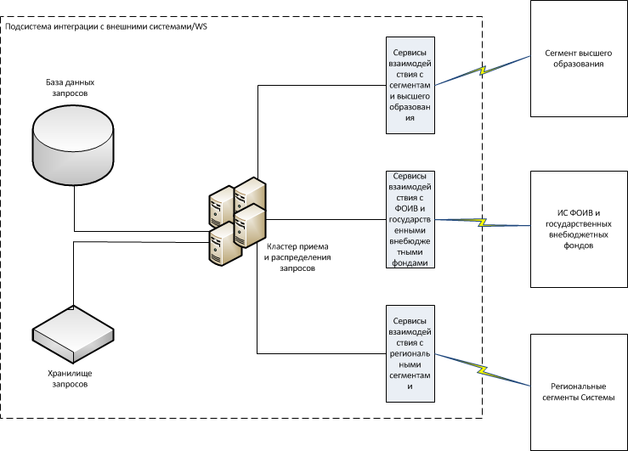

Рисунок 2 – Предлагаемая структура подсистемы интеграции с внешними системами/WS

### Описание предлагаемой структуры подсистемы сбора, хранения и верификации данных

На рисунке 3 представлена предлагаемая структура подсистемы сбора хранения и верификации данных.

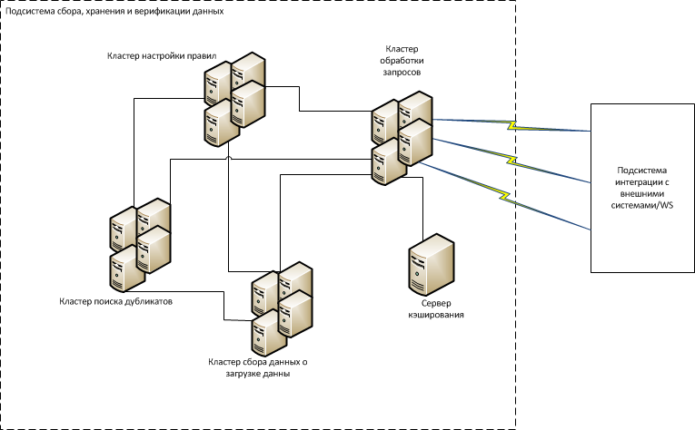

Рисунок 3 – Предлагаемая структура подсистемы сбора, хранения и верификации данных

### Описание предлагаемой структуры подсистемы управления нормативно-справочной информацией

На рисунке 4 представлена предлагаемая структура подсистемы управления нормативно-справочной информацией.

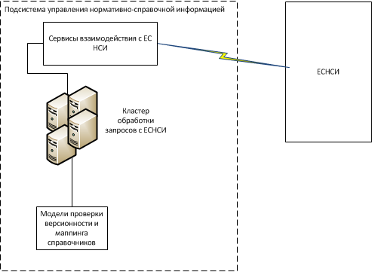

Рисунок 4 – Предлагаемая структура подсистемы управления нормативно-справочными информацией

### Описание предлагаемой структуры подсистемы управления данными о Персонах, педагогических работниках и организациях

На рисунке 5 представлена предлагаемая структура подсистемы управления данными о Персоне, педагогических работниках и организациях.

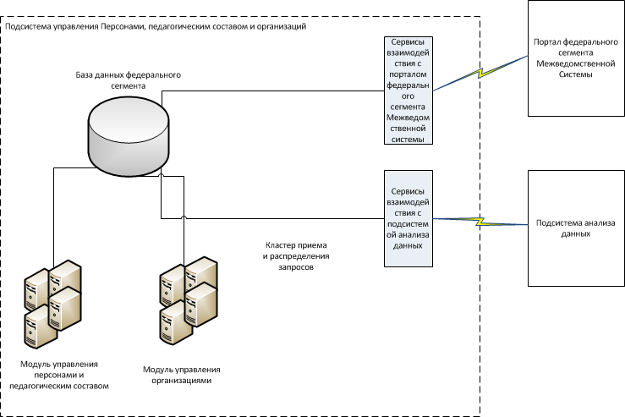

Рисунок 5 – Предлагаемая структура подсистемы управления данными о Персоне, педагогических работниках и организациях

### Описание предлагаемой структуры подсистемы администрирования

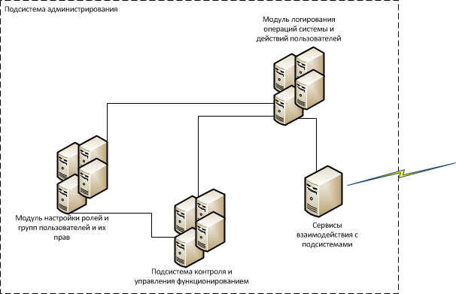

Рисунок 6 – Структура подсистемы администрирования

### Описание предлагаемой структуры подсистемы обеспечения информационной безопасности

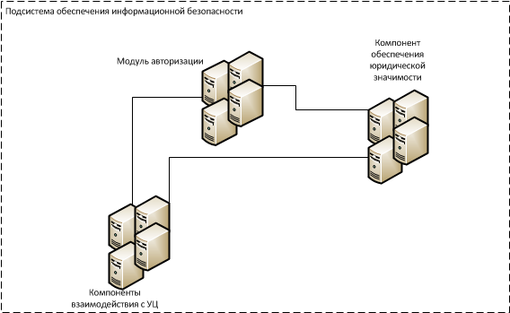

Рисунок 7 – Структура подсистемы обеспечения информационной безопасности

## Способы и средства связи для информационного обмена между компонентами Системы

Система будет построена на основе трехзвенной архитектуры, подразумевающей разделение уровней хранения данных, приложения и клиентского интерфейса (рисунок 8 ).

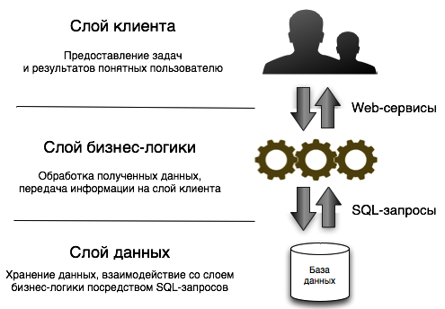

Рисунок 8 – Трехзвенная архитектура

Архитектура будет строится на использовании веб-технологий для решения поставленных задач, в частности - использовании веб-сервера и технологий веб-сервисов в соответствии с сервис-ориентированной архитектурой построения веб-приложений. Под сервисом понимается программный код со стандартизированными интерфейсами, создаваемый для взаимодействия со сторонними приложениями посредством сообщений, основанных на установленных протоколах.

Система будет функционировать в информационно-коммуникационной среде, работающей по протоколам интернет, а также обеспечивать возможность получения информации с помощью носителей без использования каналов связи.

Подсистемы будут иметь возможность как горизонтального, так и вертикального масштабирования, а все решения будут способны использовать системы балансировки нагрузки и кластеризации.

## Взаимосвязь Системы со смежными системами

В рамках реализации системы предполагается взаимодействие со следующими смежными системами:

1. региональный сегменты субъектов Российской Федерации
2. федеральные органы исполнительной власти:
   * Пенсионный фонд Российской Федерации;
   * Федеральная налоговая служба Российской Федерации;
   * Федеральная миграционная служба Российской Федерации;
   * Министерство здравоохранения Российской Федерации;
   * Министерство труда и социальной защиты Российской Федерации;
   * Федеральная служба по надзору в сфере образования и науки Российской Федерации
3. сегмент высшего образования;
4. единая система нормативно-справочной информации;

Взаимодействие Системы со смежными системами будет осуществляться в соответствии с документом «Методические рекомендации по разработке электронных сервисов и применении технологии электронной подписи при межведомственном взаимодействии» версии 3.0.

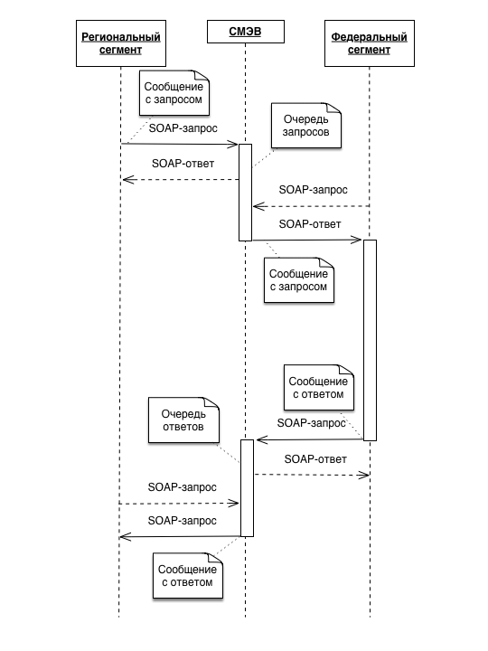

Рисунок 9 - Схема передачи данных в Федеральный сегмент Межведомственной системы по СМЭВ 3.0

Предлагаемые контрольные примеры и описание взаимодействия по СМЭВ 3.0, представлены в Приложении 1.

## Режимы функционирования Системы, диагностирование работы Системы

Для Системы будут определены следующие режимы функционирования:

* штатный режим;
* режим системного администрирования;
* аварийный режим.

Основным режимом функционирования Системы является штатный режим.

### Штатный режим

В штатном режиме функционирования Системы:

* клиентское программное обеспечение и технические средства пользователей и администратора Системы обеспечивают возможность круглосуточного функционирования, с перерывами на обслуживание;
* серверное программное обеспечение и технические средства серверов обеспечивают возможность круглосуточного функционирования, с перерывами на обслуживание;
* исправно работает оборудование, составляющее комплекс технических средств;
* исправно функционирует системное, базовое и прикладное программное обеспечение Системы.

Для обеспечения штатного режима функционирования системы необходимо выполнять требования и выдерживать условия эксплуатации программного обеспечения и комплекса технических средств Системы, указанные в соответствующих технических документах (техническая документация, инструкции по эксплуатации и т.д.).

### Режим системного администрирования

В режиме системного администрирования будут обрабатываться штатные и нештатные ситуации, требующие вмешательства обслуживающего персонала в работу Системы, выполнение операций по обеспечению его работоспособности, в том числе и профилактика технических средств.

В режиме системного администрирования функциональность Системы будет доступна полностью или частично, будет полностью доступна функциональность административной подсистемы, и включена расширенная журнализация системных событий. В режиме регламентного обслуживания снижается количество одновременных транзакций на 30%.

### Аварийный режим функционирования

Аварийный режим функционирования Системы характеризуется отказом одного или нескольких компонентов программного и (или) технического обеспечения.

В случае перехода Системы в предаварийный режим необходимо:

* завершить работу всех приложений, с сохранением данных;
* выключить рабочие станции операторов;
* выключить все периферийные устройства;
* выполнить резервное копирование базы данных (БД).

После этого необходимо выполнить комплекс мероприятий по устранению причины перехода Системы в аварийный режим.

При возникновении аварийных ситуаций либо ошибок в программном обеспечении диагностические инструменты будут сохранять полный набор информации, необходимой разработчику для идентификации проблемы (журнал событий, текущее состояние памяти, файловой системы).

## Численность, функции и квалификация персонала

Штатный состав персонала, эксплуатирующего Систему, будет формироваться на основании нормативных документов Российской Федерации, Трудового кодекса Российской Федерации, штатного расписания организации, эксплуатирующей Систему и внутренних регламентов организации, эксплуатирующей Систему.

Персоналу организации, обеспечивающей обслуживание, техническую поддержку и сопровождение Системы, будет присваиваться роль Технический администратор. Технический администратор – авторизованный пользователь административной части Системы.

Численность и квалификация персонала Системы для роли Технический администратор будет определяться с учетом следующих требований:

* структура и конфигурация Системы спроектированы и реализованы с целью минимизации количественного состава обслуживающего персонала;
* структура Системы предоставляет возможность управления всем доступным функционалом Системы как одному администратору, так и разделение ответственности по администрированию между несколькими администраторами;
* для администрирования Системы к администратору не предъявляются требования по знанию всех особенностей функционирования элементов, входящих в состав администрируемых компонентов Системы;
* аппаратно-программный комплекс Системы не требует круглосуточного обслуживания и присутствия администраторов у консоли управления.

В рамках федерального сегмента Системы также будут предусмотрены роли для следующих категорий пользователей:

* сотрудник Министерства массовых коммуникаций и связи Российской Федерации:
  + будет предоставлятся возможность сопровождения федерального сегмента:
    - распределение прав и ролей пользователей федерального сегмента;
    - блокировка пользователей федерального сегмента;
    - просмотр и редактирование профиля пользователя федерального сегмента;
    - определение групп пользователей для рассылки информации о расчетных показателях;
    - поиск и фильтрация списка пользователей;
  + технологическое обеспечение федерального сегмента;
  + координация межведомственного электронного взаимодействия:
    - просмотр мониторинга загрузки данных из региональных сегментов субъектов Российской Федерации;
    - просмотр данных мониторинга взаимодействия Системы с федеральными органами исполнительной власти;
    - просмотр данных мониторинга взаимодействия с сегментов высшего образования;
    - просмотр загруженных сведений по персонам и организациям из внешних систем;
* сотрудник Министерства образования и науки Российской Федерации;
  + выработка и реализация государственной политики и нормативно-правовому регулированию в сфере образования; в сфере воспитания, опеки и попечительства в отношении несовершеннолетних граждан, социальной поддержки и социальной защиты обучающихся и воспитанников образовательных учреждений и молодежной политики:
    - просмотр списка загруженных персон;
    - просмотр подробной карточки персоны:
      * просмотр общих сведений о персоне;
      * просмотр личных данных о персоне;
      * просмотр движения персоны;
    - просмотр статистической и аналитической информации по персонам;
  + оказание государственных услуг и управление государственным имуществом в сфере образования, воспитания, научной, научно-технической и инновационной деятельности:
    - просмотр списка образовательных организаций;
    - просмотр подробной карточки образовательной организаций;
    - просмотр статистической и аналитической информации по образовательным организация;
  + выявление и развитие талантливых детей в общеобразовательных учреждениях:
    - просмотр успеваемости персоны;
    - просмотр портфолио персоны;
    - просмотр статистической и аналитической информации;
  + определение, корректировка и реализация приоритетных направлений развития образования:
    - просмотр статистической и аналитической информации по реализации образовательных программ в организациях субъектов Российской Федерации;
  + сотрудник Правительства Российской Федерации:
    - формирование запросов данных и получение ответов на них:
      * возможность построения статистической и аналитической информации по образованию;
      * просмотр статистических и аналитических отчетов;
    - предоставление данных для обеспечения функций по принятию решений в части выполнения Государственной политики в сфере общего образования, начального и среднего профессионального образования, высшего профессионального образования, непрерывного образования:
      * просмотр списка загруженных персон;
      * просмотр подробной карточки персоны:
        + просмотр общих сведений о персоне;
        + просмотр личных данных о персоне;
        + просмотр движения персоны;
        + просмотр данных об успеваемости;
        + просмотр портфолио обучающегося;
        + просмотр истории изменений данных по персоне
      * просмотр списка организаций;
      * просмотр подробно карточки образовательной организацией с историей изменения данных;

Минимальное количество пользователей необходимое для работы Системы:

*Таблица 2 – Роли и количество пользователей Системы*

|  |  |  |
| --- | --- | --- |
| **№** | **Наименование** | **Количество** |
| 1 | Технический администратор | 1 |
| 2 | Сотрудник Министерства массовых коммуникаций и связи Российской Федерации | 1 |
| 3 | Сотрудник Министерства образования и науки Российской Федерации | 1 |
| 4 | Сотрудник Правительства Российской Федерации | 1 |

Система будет использоваться на персональных компьютерах, поэтому требования к организации труда и режима отдыха при работе с ней должны устанавливаться, исходя из требований к организации труда и режима отдыха при работе с этим типом средств вычислительной техники. Режим работы персонала должен соответствовать требованиям СанПиН 2.2.2/2.4.1340-03 Гигиенические требования к персональным электронно‑вычислительным машинам и организации работы, ТОИ Р-45-084-01 Типовая инструкция по охране труда при работе на персональном компьютере.

## Обеспечение потребительских характеристик Системы

Система будет обеспечивать возможность исторического хранения данных с глубиной не менее 10 лет.

Система будет обеспечивать возможность работы пользователей при следующих характеристиках времени отклика Системы:

* для операций навигации по экранным формам Системы – не более пяти сек.;
* для операций формирования справок и выписок – не более одной мин.

Время формирования аналитических отчетов будет определяться их сложностью и может занимать продолжительное время.

Система будет предусматривать возможность масштабирования по производительности и объему обрабатываемой информации без модификации ее программного обеспечения путем модернизации используемого комплекса технических средств. Возможности масштабирования будут обеспечиваться средствами используемого базового программного обеспечения.

Целевые показатели Системы указаны в таблице 2. Результатом выполнения работ будет являться достижение 90% целевых показателей.

*Таблица 3 – Целевые показатели Системы*

|  |  |  |
| --- | --- | --- |
| **№ п.п.** | **Наименование целевого показателя** | **Значение целевого показателя** |
| 1 | Количество созданных подсистем | 8 |
| 2 | Количество статистических и аналитических отчетов, формируемых в Системе | 16 |
| 3 | Время ожидания ответа обработки данных Системой | Не более одного дня |
| 4 | Количество федеральных органов исполнительной власти взаимодействующих с Системой | 6 |
| 5 | Количество региональных сегментов взаимодействующих с Системой | 75 |

## Обеспечение характеристик надежности Системы

Программно-аппаратный комплекс будет иметь возможность работы в режиме «автоматического резервирования», когда основная рабочая часть системы переключается на резервную автоматически с возможной потерей состояния пользовательских и служебных сессий.

Программно-аппаратный комплекс будет поддерживать механизмы горизонтального масштабирования для обеспечения роста емкости входящих в него систем и компонентов по схеме N+1, 1+1, или по гибридной схеме, в зависимости от того какая из них обеспечит заданные параметры по доступности и отказоустойчивости при минимальных затратах на оборудование и эксплуатацию. При подключении новых узлов будет происходить автоматическое распределение нагрузки на дополнительно подключаемые вычислительные мощности без прерывания работы основных узлов.

Обновление ПО и отмена обновления ПО на резервированной масштабируемой конфигурации системы будут длиться не более одного часа, при этом функционирование системы не будет прерываться. Обновление и отмена будут происходить последовательно на резервной, а затем на основной частях Системы.

ПО будет обеспечивать механизмы журналирования и автоматизированного предоставления журналов по всем основным функциям ИС во внешнюю систему журналирования для дальнейшей статистической обработки.

ПО будет обеспечивать механизмы мониторинга всех основных функций ПО для оперативного отслеживания ошибок и сбоев, а также автоматическое информирование систем мониторинга о критических ошибках и угрозах сбоев в работе ПО.

ПО будет реализовывать автоматизированные механизмы тестовых сценариев работы ИС по основным функциям для оперативной проверки и мониторинга функционирования.

## Обеспечение характеристик эргономики и технической эстетике

Система будет разработана в соответствии с ГОСТ Р 9241-210-2012 «Эргономика взаимодействия человек-система. Часть 210. Человеко-ориентированное проектирование интерактивных систем», а также интерфейсными стандартами производителей или операционных систем и ГОСТ Р 52872-2012 «Интернет-ресурсы. Требования доступности для инвалидов по зрению (уровень А)».

## Функции и задачи, реализуемые Системой

### Функции и задачи, реализуемые подсистемой интеграции с внешними системами

В рамках реализации подсистемы интеграции с внешними системами будут реализовываться сервисы по взаимодействию со следующими системами:

* Региональными сегментами субъектов Российской Федерации;
* Внешними информационными системами федеральных органов исполнительной власти, а именно:
  + Федеральной налоговой службы;
  + Федеральной миграционной службы;
  + Пенсионным фондом Российской Федерации;
  + Министерства здравоохранения Российской Федерации;
  + Министерства труда и социальной защиты Российской Федерации;
  + Федеральной службы по надзору в сфере образования и науки Российской Федерации
* сегментом высшего образования;

При взаимодействии региональных сегментов субъектов Российской Федерации будут разработаны следующие функциональные возможности:

* передача сведений об организациях, осуществляющих образовательную деятельность;
* передача сведений о персонах;
* получение информации об организациях, осуществляющих образовательную деятельность;
* получение подробных данных персоне;

Взаимодействие в части передачи сведений о персонах, осуществляющих образовательную деятельность, предполагает прием данных федеральным сегментом, содержащихся в субъекте Российской Федерации, и отправке соответствующих ответов. Подробный состав данных участвующий во взаимодействии представлен в пункте 3.11 данного документа.

В рамках передачи сведений о персоне предполагается следующая схема информационного обмена:

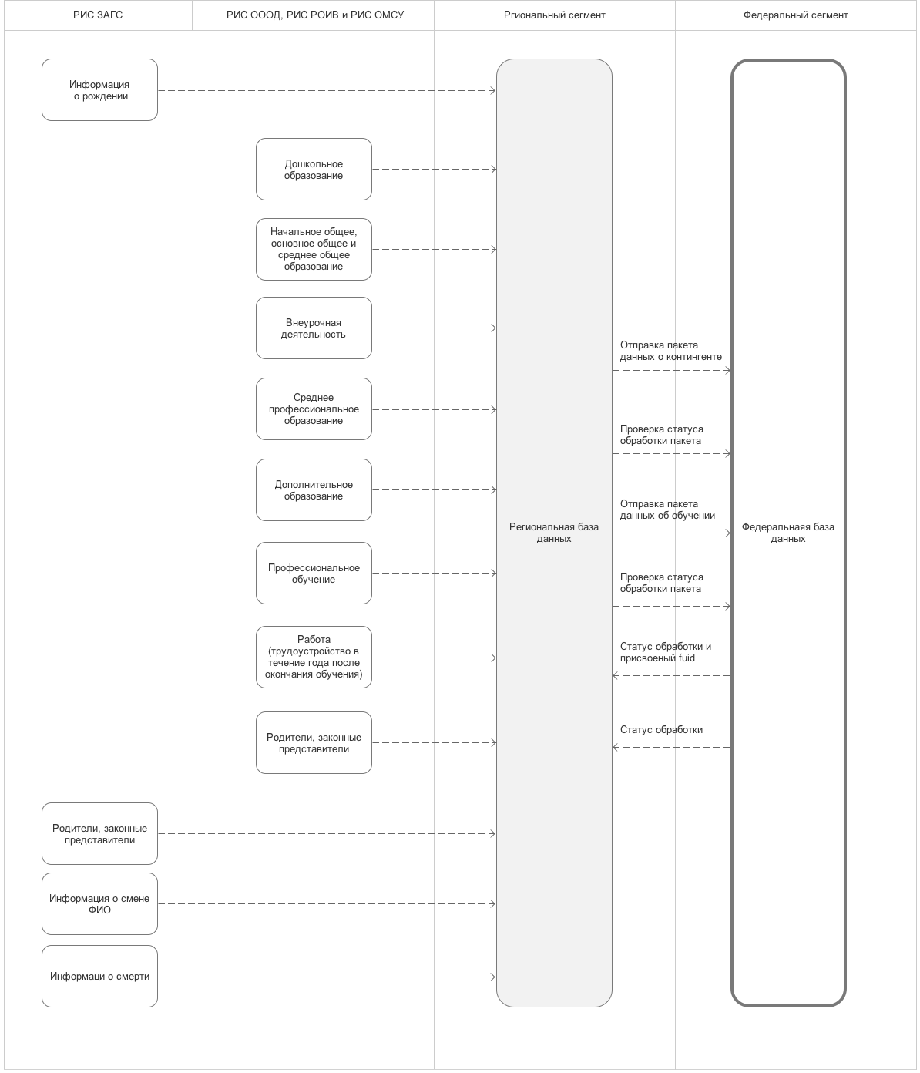

Рисунок 10 – Схема информационного обмена данными регионального сегмента с федеральным сегментом

Согласно приведенной схеме региональные сегменты будут наполняться данными из внешних информационных систем, формировать пакеты данных о персонах, по которым ведется учет в субъекте Российской Федерации и передавать пакет данных в федеральный сегмент. Федеральный сегмент будет отправлять уникальный идентификатор полученного пакета в региональный сегмент. Региональный сегмент будет запрашивать текущий статус обработки пакета и по ее завершении будет получать список уникальных идентификаторов персоны в федеральном сегменте.

Далее региональный сегмент будут формировать список данных об обучении персон и направлять в федеральный сегмент. В ответ на полученный запрос федеральный сегмент будет направлять идентификатор пакета для дальнейшей проверки статуса загрузки пакета.

Все поступающие пакеты данных к федеральному сегменту будут храниться в базе запросов и далее передаваться в подсистему сбора, хранения и верификации данных.

При взаимодействии с системами федеральных органов исполнительной власти будет реализован информационный обмен по проверке и наполнению информации поступившей из региональных сегментов.

Взаимодействие будет реализовано путем формирования пакетов данных о персонах, содержащихся в федеральном сегменте и отправка их в систему федеральных органов исполнительной власти.

При получении ответа от системы федеральных органов исполнительной власти по отправленному пакету данных сведения будут сохраняться в базу данных запросов и будут передаваться в подсистему сбора, хранения и верификации данных.

Состав сведений о персоне будет определяться в зависимости от специфики соответствующих ведомств. Подробно описан в пункте 3.11 данного документа.

При взаимодействии с Пенсионным фондом Российской Федерации будут реализованы сервисы получения СНИЛС персоны. Разработанный сервис будет содержать методы, обеспечивающие принятие запроса данных лицевого счета, и дающий ответ на запрос, а также методы обеспечивающие проверку соответствия указанных данных фамильно-именной и СНИЛС.

В части взаимодействия с федеральной миграционной службой реализуемые сервисы предполагают решение следующих функциональных возможностей:

* проверка действительности паспорта;
* получение паспортных данных по СНИЛС;
* получение паспортного досье;
* получение сведений о регистрации по месту пребывания;
* получение сведений о регистрации по месту жительства;
* проверка действительности регистрации по месту жительства;
* проверка действительности регистрации по месту пребывания;

Подробный состав данных, представлен в пункте 3.11 данного документа.

В рамках взаимодействия с Министерством здравоохранения Российской Федерации будет реализован метод получения медицинских сведений о персоне.

Запрос сведений направляется в систему Министерства здравоохранения в которой будет осуществляться поиск соответствующей информации. По результату проверки полученных данных федеральный сегмент будет получать соответствующий ответ.

При взаимодействии в федеральной службой по надзору в сфере образования и науки будут реализованы следующие функциональные возможности:

* передача результатов ОГЭ, ЕГЭ, ГВЭ;
* получение выписки сведений о выданных лицензиях;
* получение сведений об аккредитации организаций;

Взаимодействие с Федеральной Налоговой Службой будет выстраивается в части передачи/получения сведений о постановке на учет юридических лиц и индивидуальных предпринимателей, осуществляющих образовательную деятельность.

В федеральном сегменте будет предусмотрена возможность взаимодействия с сегментом высшего образования.

Организация информационного обмена между системами будет осуществляться путем передачи сведений об абитуриентах/студентах высших учебных заведений из сегмента высшего образования и получения сведений о персоне, которые будут содержаться в федеральном сегменте.

Взаимодействие федерального сегмента с внешними информационными системами будет осуществляться через СМЭВ 3.0, согласно соответствующим методическим рекомендациям.

### Функции и задачи, реализуемые подсистемой сбора, хранения и верификации данных

Подсистема сбора, хранения и верификации данных будет предназначена для обработки полученных запросов из подсистемы интеграции с внешними информационными системами и передачу в базу данных федерального сегмента.

При разработке будут реализованы следующие модули подсистемы:

* модуль мониторинга загрузки;
* модуль работы с дублями;
* модуль настройки модуля соответствий;
* модуль настройки контрольных правил;

Подсистема будет обеспечивать, загрузку хранение, актуализацию и верификацию данных о Персонах, педагогических работниках и об организациях, осуществляющих образовательную деятельность в объеме, достаточном для предоставления аналитических и статистических отчетов.

Источником данных для федерального сегмента будут служить региональные сегменты Межведомственной системы, сегмент высшего образования, информационные системы ФОИВ и государственные внебюджетные фонды.

Подсистема будет осуществлять хранение всех данных в хранилище данных на сервере системы.

Данные в хранилище могут быть изменены в результате следующих событий:

* Импорт данных из внешних систем.
* Редактирование данных процессами сверки и очистки данных.
* Изменение структуры хранимого объекта, к которому относятся данные.

В рамках реализации подсистемы будет реализовано взаимодействие с базой запросов поступивших из внешних информационных систем. При получении запроса Система будет осуществлять поиск по нахождению дубликата полученных сведений в базе данных федерального сегмента. В случае нахождения дубля персоны, организации либо педагогического работника, подсистемы будет проводить верификацию поступивших данных и уже загруженных ранее. В случае если не найден дубль Система будет формировать новую запись в базе данных федерального сегмента и присваивать соответствующий уникальный идентификатор, который передается во внешнюю информационную систему.

При проверке и получении данных из федерального сегмента подсистема будет осуществляться поиск поступивших данных в соответствующем запросе и формировать ответ по результату проверки.

На рисунке 11 представлена схема обработки информации поступившей из региональных сегментов Российской Федерации.

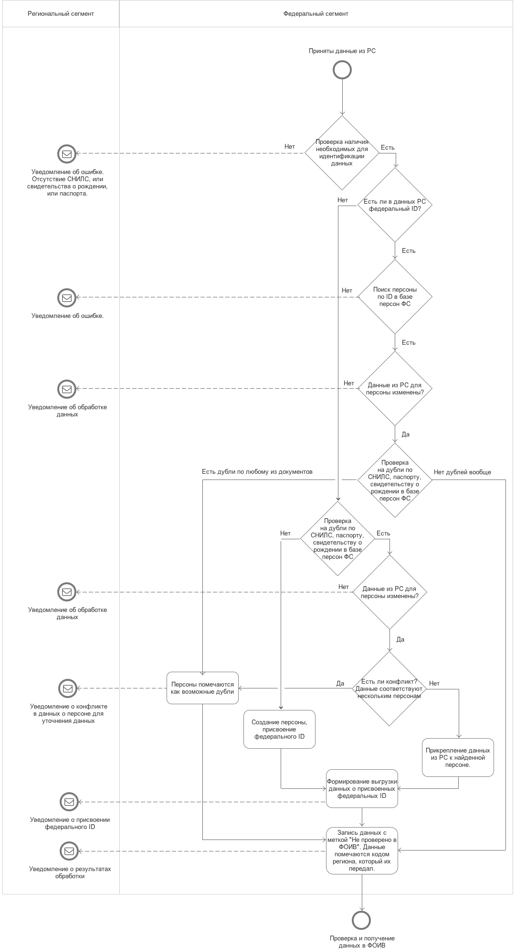

Рисунок 11 – Предлагаемая схема обработки поступившей информации из региональных сегментов субъектов Российской Федерации

Подсистема будет осуществлять хранение истории изменений для объектов данных. История будет собираться по каждому элементу, атрибуту и полю данных.

При получении сведений из региональных сегментов субъектов Российской Федерации Подсистема будет осуществлять верификацию данных на изменение для последующей их отправки в системы федеральных органов исполнительной власти и государственных внебюджетных фондов.

В Подсистеме будет реализовано:

* Хранение актуальных данных:
* исходных записей,
* измененных записей.
* Хранение источников изменения данных:
* внешние источники,
* интерфейс пользователя.
* Контроль целостности данных при изменении.
* Доступ к актуальным и историческим данным.

Подсистема будет осуществлять преобразование полученных из источников данные согласно правилам преобразования для дальнейшей записи в хранилище, а также будет позволять настраивать правила обработки и преобразования данных, а так же периодичность загрузки и актуализации статистической информации.

После обработки поступившей информации по каждой персоне и полю данных для проверки в федеральных органах исполнительной власти и государственных внебюджетных фондов будет присваиватся соответствующий статус:

* В работе;
* Данные загружены в федеральный сегмент;
* Данные отправлены на проверку в ФОИВ;
* Получен положительный ответ от ФОИВ;
* Данные в ФОИВ неподтверждены;
* Данные отсутствуют в ФОИВ;
* Ошибка;

Для обеспечения уникальности данных о персоне подсистема будет обеспечивать формирование уникального идентификатора персоны.

Подсистема будет обеспечивать:

* Ведение базы знаний, содержащей правила преобразования, очистки, сопоставления и согласования данных.
* Поддержка механизмов преобразования данных к виду, стандартному для хранилища.
* Поддержка механизмов улучшения качества данных:
* Очистка данных − комплекс процедур проверки, исправления ошибок и стандартизации представления данных согласно хранимым в базе знаний правилам.
* Исключение дубликатов − поиск и объединение схожих наборов данных (дубликатов) согласно хранимым в базе знаний правилам.
* Возможность запуска механизмов преобразования данных:
* При изменении данных.
* По расписанию.

### Функции и задачи, реализуемые подсистемой администрирования

Подсистема будет осуществлять объединение средств администрирования из каждого функционального блока.

Реализация подсистемы будет поддерживать следующие возможности:

1. Ведение служебных настроек, в том числе настроек проверки качества данных или механизмов преобразования и публикации данных.
2. Планирование выполнения фоновых процессов, в том числе запланированная публикация данных, которые не были по каким-то причинам опубликованы ранее, или фоновая проверка качества данных, требующая значительных ресурсов и потому не выполняемая в транзакции.
3. Ведение триггеров изменения данных, запускающих процессы, ведение пошаговых процессов.
4. Ведение моделей объектов.

Также подсистема будет обеспечивать возможность Системы по контролю над событиями Системы.

Для этого будет обеспечиваться:

1. Возможность запуска действий с объектами Системы по расписанию.
2. Возможность запуска действий с объектами Системы при возникновении некоторого события.
3. Возможность остановки действий с объектами Системы по расписанию.
4. Возможность остановки действий с объектами Системы при возникновении некоторого события.

Будет реализована возможность ведения информации о событиях Системы. Подсистема будет обеспечивать запись в журнал событий, чтение и анализ данных о событиях системы, включая данные об авторизации пользователей, получении и отправке данных с использованием веб-сервисов через подсистему обмена данными.

В журнале будет храниться следующая информация о событиях:

1. Дата и время с указанием часового пояса.
2. Тип события.
3. Контекст события (при необходимости).

Подсистема будет контролироваться доступ пользователей к объектам Системы.

Будет обеспечено:

1. Ведение реестра ролей пользователей Системы, в т.ч. добавление, редактирование, удаление ролей.
2. Возможность проверки прав доступа к объектам Системы и отказ в доступе при отсутствии таковых.

Идентификация и авторизация пользователей Системы, в том числе должностных лиц, будет осуществляться с использованием средств Единой системы идентификации и аутентификации (ЕСИА).

Подсистема будет обеспечивать мониторинг программного обеспечения федерального сегмента. В части мониторинга будет обеспечиватся предоставление информации о состоянии программных и аппаратных компонентов, важных системных событиях, изменении режимов работы, выходе из строя или единичных ошибках в ходе эксплуатации Системы.

Компонентами мониторинга будут реализовывать:

* контроль и мониторинг состояния аппаратных компонентов;
* протоколирование (ведение системного журнала, логов) доступа, всех действий и событий;
* запись в журнал, чтение и анализ данных о событиях системы, включая данные об авторизации пользователей, получении и отправке данных с использованием веб-сервисов;
* информирование пользователей, ответственных за эксплуатацию системы, о возникших проблемах в функционировании Системы.

Средства СУБД, а также средства используемых операционных систем будут обеспечивать документирование и протоколирование обрабатываемой в системе данных. СУБД будет обеспечивать диагностику производительности своими внутренними средствами.

Контроль будет осуществляться по следующим направлениям (приоритетам):

* 1-й приоритет - Работа основного функционала Системы некорректна или полностью прекратилась без возможности выполнения временного решения.
* 2-й приоритет - Работа основного функционала Системы некорректна или полностью прекратилась, но есть возможность временного решения проблемы либо не работает неосновной функционал.
* 3-й приоритет - Работа неосновного функционала Системы некорректна или полностью прекратилась с возможностью реализовать временное решение.
* 4-й приоритет - Консультация пользователей.

Параметры контроля решения проблем составляет:

* 1-й приоритет: время реакции - 1 рабочий час; время восстановления - 4 рабочих часа; время решения - 1 рабочий день;
* 2-й приоритет: время реакции - 1 рабочий час; время восстановления - 4 рабочих часа; время решения - 4 рабочих дня;
* 3-й приоритет: время реакции - 1 рабочий час; время восстановления - 1 рабочий день; время решения - 9 рабочих дней;
* 4-й приоритет: время реакции - 1 рабочий час; время решения - 5 рабочих дней.

Программное обеспечение федерального сегмента будет обеспечивать выполнение следующих функциональных требований в части администрирования федерального сегмента:

* управление параметрами, режимами работы и доступом к служебной, мониторинговой и статистической информации системы, посредством web интерфейса;
* ведение реестра ролей пользователей системы, включая добавление, редактирование, удаление ролей;
* возможность остановки, запуска, перезапуска программных компонентов системы;
* возможность обновления программных компонентов системы;
* идентификацию и авторизацию пользователей федерального сегмента межведомственной системы, осуществляемых с использованием средств Единой системы идентификации и аутентификации (ЕСИА).

В рамках подсистемы админстрирования будет реализовано использование диагностических инструментов. Диагностические инструменты будут позволять:

* осуществлять мониторинг сетевых служб ([SMTP](https://ru.wikipedia.org/wiki/SMTP), [POP3](https://ru.wikipedia.org/wiki/POP3), [HTTP](https://ru.wikipedia.org/wiki/HTTP), [NNTP](https://ru.wikipedia.org/wiki/NNTP), [ICMP](https://ru.wikipedia.org/wiki/ICMP), [SNMP](https://ru.wikipedia.org/wiki/SNMP));
* осуществлять мониторинг состояния серверов (загрузка процессора, использование диска, системные журналы);
* осуществлять поддержку удаленного мониторинга через шифрованные туннели [SSH](https://ru.wikipedia.org/wiki/SSH) или [SSL](https://ru.wikipedia.org/wiki/SSL);
* осуществлять параллельную проверку процессов;
* отправлять оповещения в случае возникновения проблем с процессами или серверами с помощью электронной почты;
* определять обработчики событий, произошедших с процессами или серверами;
* автоматически ротировать файлы журналов;
* осуществлять организацию совместной работы нескольких систем мониторинга с целью повышения надёжности и создания распределенной системы мониторинга;
* осуществлять общую сводку по всем серверам Системы, по которым ведется мониторинг.

### Функции и задачи, реализуемые подсистемой обеспечения безопасности

При создании федерального сегмента межведомственной системы учета контингента обучающихся по основным образовательным программам и дополнительным общеобразовательным программам (далее – Межведомственная система, Система) будет разработана подсистема обеспечения информационной безопасности (ПОИБ), основной целью которой является нейтрализация актуальных угроз безопасности информации в Системе путем реализации комплекса организационных и технических мер защиты информации.

Все работы по защите информации от несанкционированного доступа в рамках ПОИБ будут производиться с учетом:

* законодательных документов федерального уровня:
* Федерального закона от 6 апреля 2011 года № 63-ФЗ «Об электронной подписи»;
* Федерального закона от 27 июля 2006 года № 149-ФЗ «Об информации, информационных технологиях и защите информации»;
* Федерального закона от 27 июля 2006 года № 152-ФЗ «О персональных данных»;
* руководящих и нормативно-правовых документов федерального уровня:
* Постановления Правительства РФ от 01 ноября 2012 года № 1119 «Об утверждении требований к защите персональных данных при их обработке в информационных системах персональных данных»;
* Приказа ФСТЭК России от 11 февраля 2013 года № 17 «Об утверждении требований о защите информации, не составляющей государственную тайну, содержащейся в государственных информационных системах»;
* Приказа ФСТЭК России от 18 февраля 2013 года № 21 «Об утверждении Состава и содержания организационных и технических мер по обеспечению безопасности персональных данных при их обработке в информационных системах персональных данных»;
* Приказа ФСБ России от 10 июля 2014 года № 378 «Об утверждении Состава и содержания организационных и технических мер по обеспечению безопасности персональных данных при их обработке в информационных системах персональных данных с использованием средств криптографической защиты информации, необходимых для выполнения установленных Правительством Российской Федерации требований к защите персональных данных для каждого из уровней защищенности»;
* руководящего документа ФСБ России «Методические рекомендации по обеспечению с помощью криптосредств безопасности персональных данных при их обработке в информационных системах персональных данных с использованием средств автоматизации» от 21 февраля 2008 года;
* руководящего документа ФСТЭК России «Базовая модель угроз безопасности персональных данных при их обработке в информационных системах персональных данных» от 15 февраля 2008 года;
* руководящего документа ФСТЭК России «Методика определения актуальных угроз безопасности персональных данных при их обработке в информационных системах персональных данных» от 15 февраля 2008 года;
* специальных требований и рекомендациям по технической защите конфиденциальной информации (СТР К) (утвержденные решением Коллегии Гостехкомиссии России № 7.2 от 02 марта 2001 года);
* стандартов по защите информации от несанкционированного доступа (НСД) и руководящим документам:
* ГОСТ Р 53114-2008 «Защита информации. Обеспечение информационной безопасности в организации. Основные термины и определения»;
* ГОСТ Р 51275-2006 «Защита информации. Объект информатизации. Факторы, воздействующие на информацию. Общие положения»;
* ГОСТ Р 51583-2014 «Защита информации. Порядок создания автоматизированных систем в защищенном исполнении. Общие положения»;
* ГОСТ Р 51624-2000 «Защита информации. Автоматизированные системы в защищенном исполнении»;
* ГОСТ Р 34.10-2012. «Информационная технология. Криптографическая защита информации. Процессы формирования и проверки электронной цифровой подписи»;
* ГОСТ 15971-90 «Системы обработки информации. Термины и определения»;
* Р 50.1.053-2005 «Информационные технологии. Основные термины и определения в области технической защиты информации»;
* Р 50.1.056-2005 «Техническая защита информации. Основные термины и определения».

ПОИБ предназначена для исключения возможности нарушения следующих характеристик безопасности информации, обрабатываемой в Системе:

* неправомерный доступ, копирование, предоставление или распространение информации (обеспечение конфиденциальности информации);
* неправомерное уничтожение или модифицирование информации (обеспечение целостности информации);
* неправомерное блокирование информации (обеспечение доступности информации).

Работы по созданию ПОИБ будут проводиться с выделением следующих подэтапов работ:

1. Проведение обследование и моделирование угроз:

* сбор и анализ исходных данных и документации на Межведомственную систему;
* классификация Межведомственной системы;
* определение актуальных угроз безопасности обрабатываемой информации.

1. Разработка технических требований и проектирование ПОИБ:

* Разработка частного технического задания на ПОИБ;
* разработка технического проекта на ПОИБ.

1. Разработка комплекта документов для сертификации ПОИБ по требованиям безопасности информации.
2. Создание и внедрение ПОИБ:

* разработка рабочего проекта и эксплуатационной документации;
* внедрение ПОИБ.

Подробное описание работ, проводимых на каждом подэтапе, представлено ниже.

#### Проведение обследование и моделирование угроз

##### *Сбор и анализ исходных данных и документации*

На данном этапе будет производиться сбор и консолидация всей необходимой информации о составе и типах обрабатываемой информации, планируемой информационной инфраструктуре Межведомственной системы, методах и механизмах обеспечения защиты информации, действующем организационном и нормативном обеспечении.

При сборе данных предполагается использовать следующие основные источники информации:

* интервью со специалистами с целью выяснения требований к информационной инфраструктуре, планированному размещения ресурсов, проектной документации и др.;
* рекомендации производителей оборудования и программного обеспечения по использованию продуктов соответствующих производителей и общим вопросам создания информационных систем;
* существующая организационно-распорядительная документация, регламентирующая работу межведомственной структуры.

Результатом работ по данному этапу будет являться структурированная информация об информационной инфраструктуре Системы.

##### *Классификация Системы*

На основании полученной информации о составе и типе обрабатываемой информации будет производиться классификация создаваемой Межведомственной системы. На основании имеющейся исходной информации предполагается, что система будет классифицироваться как государственная информационная система, не обрабатывающая информацию, составляющую государственную тайну (ГИС), а также как информационная система персональных данных (ИСПДн).

Классификация межведомственной системы, как ИСПДн, будет осуществляться на основании документа «Положение об обеспечении безопасности персональных данных при их обработке в информационных системах персональных данных», (утверждено Постановлением Правительства Российской Федерации от 1 ноября 2012 г. № 1119). При обработке персональных данных в информационных системах устанавливаются 4 уровня защищенности персональных данных. Требуемый уровень защищенности будет определяться на основании определения типа актуальных угроз для ИС, объема обрабатываемых персональных данных, а также по типу информационной системы.

Классификация информационной системы, как ГИС, будет осуществляеться на основании положений, приведенных в документе «Требования о защите информации, не составляющей государственную тайну, содержащейся в государственных информационных системах» (приказ ФСТЭК России №17 от 11 февраля 2013г.). Выделяется 4 класса защищенности ГИС. Определяемый класс защищенности ГИС зависит от масштаба информационной системы, а также от уровня значимости обрабатываемой информации.

Результаты работ данного этапа будут оформляться в виде проекта Акта классификации Системы.

##### *Определение актуальных угроз информационной безопасности*

Под актуальными угрозами безопасности понимается совокупность условий и факторов, создающих актуальную опасность несанкционированного, в том числе случайного, доступа к защищаемым данным при их обработке, результатом которого могут стать любые неправомерные действия, совершаемые с данными.

Моделирование угроз безопасности и разработка модели нарушителей безопасности будет осуществляться на основе базовой модели угроз, определенной в документе ФСТЭК России «Базовая модель угроз безопасности персональных данных при обработке в информационных системах персональных данных». Данная модель адаптируется к межведомственной системе, при этом учитываются правила и методы обработки информации, частота (вероятность) реализации угроз и степень опасности каждой угрозы.

В рамках обработки персональных данных будет дополнительно уточняться тип актуальных угроз, влияющий на требуемый уровень защищенности обрабатываемых персональных данных с учетом оценки возможного вреда, проводимой в рамках моделирования угроз безопасности персональных данных.

По результатам моделирования угроз будет уточняться адаптированный набор требований, которым должна соответствовать межведомственная система.

При разработке модели нарушителей будет проводиться анализ и документирование всех потенциальных субъектов, действующих в отношении ресурсов межведомственной системы с целью нарушения защищаемых свойств информации. При этом предполагается использование в системе безопасности средств криптографической защиты информации, поэтому разрабатывается дополнительная модель нарушителя в соответствии с нормативными документами ФСБ России (Приказ ФСБ России № 378 от 10 июля 2014 года «Об утверждении Состава и содержания организационных и технических мер по обеспечению безопасности персональных данных при их обработке в информационных системах персональных данных с использованием средств криптографической защиты информации, необходимых для выполнения установленных Правительством Российской Федерации требований к защите персональных данных для каждого из уровней защищенности») для определения требуемого класса защищенности криптосредств.

Разработанная модель угроз и нарушителя будет включать в себя:

* описание защищаемого объекта;
* описание возможных нарушителей безопасности;
* предположения об имеющейся у нарушителя информации о системе;
* предположения об имеющихся у нарушителя средствах реализации атак;
* основные каналы, цели и объекты атак;
* основные угрозы безопасности информации, реализуемые нарушителями, а также угрозы техногенного характера, стихийные бедствия;
* имеющиеся уязвимости системы к деструктивным воздействиям;
* оценку уровня актуальности (опасности) каждой угрозы;
* необходимые меры технического и организационного характера, необходимые для противодействия актуальным угрозам безопасности.

Результаты работ данного этапа будут оформляться в виде отчетного документа «Модель нарушителя и угроз безопасности информации», содержащего детализированную модель угроз безопасности информации и дифференцированную модель возможностей вероятного нарушителя правил обеспечения безопасности информации.

#### Разработка технических требований и проектирование ПОИБ

##### *Разработка частного технического задания на ПОИБ*

На данном этапе будет осуществляться уточнение перечня мер и требований безопасности, которые должны будут выполняться при обеспечении информационной безопасности обрабатываемой информации. Уточнение будет осуществляется на основе определенного ранее уровня защищенности и класса системы, которому соответствует базовый набор мер по обеспечению безопасности, а также на основании модели нарушителя и угроз (с учетом определенных ранее актуальных угроз информационной безопасности), на основе которой производится адаптация базового набора с учетом структурно-функциональных характеристик Межведомственной системы.

Частное техническое задание на ПОИБ федерального сегмента межведомственной системы будет разрабатываться на основании уточненного перечня требований и будет содержать:

* обоснование разработки ПОИБ;
* исходные данные создаваемой межведомственной системы в техническом, программном, информационном и организационном аспектах;
* ссылки на нормативные документы, с учетом которых должна разрабатываться и приниматься в эксплуатацию ПОИБ;
* перечень конкретных мероприятий и функциональных требований к ПОИБ;
* состав, содержание и сроки проведения работ по этапам разработки и внедрения ПОИБ.

Состав проектируемых подсистем безопасности и мониторинга будет определяться в зависимости от требований безопасности для определенного требуемого уровня защищенности / класса межведомственной системы и иных требований, предъявляемых Заказчиком.

Предполагается, что в составе Межведомственной системы планируется к использованию системное и прикладное программное обеспечение вендоров, имеющих репутацию доверенных (в части разработки) и регулярно выпускающих обновления безопасности или же программное обеспечение, исходные коды которого доступны для проверки. С учетом этого, в части определения требуемого уровня защищенности обрабатываемых персональных данных, можно сделать предположение, что угрозы, связанные с наличием недокументированных (недекларированных) возможностей в системном и прикладном программном обеспечении не актуальны.

На основании исходных данных о Системе предполагаемый класс и требуемый уровень защищенности следующий:

* требуемый уровень защищенности обрабатываемых персональных данных-2-й;
* класс ГИС – 2-й.

Требования к обеспечению безопасности для соответствующих классов приведены в нормативных документах ФСТЭК:

* «Требования к защите персональных данных при их обработке в информационных системах персональных данных» (приказ ФСТЭК России от 18 февраля 2013 года № 21);
* «Требования о защите информации, не составляющей государственную тайну, содержащейся в государственных информационных системах» (приказ ФСТЭК России от 11 февраля 2013 года №17).

Также для обеспечения безопасной передачи обрабатываемых персональных данных в иные информационные системы будут учитываться требования нормативного документа «Состав и содержания организационных и технических мер по обеспечению безопасности персональных данных при их обработке в информационных системах персональных данных с использованием средств криптографической защиты информации, необходимых для выполнения установленных Правительством Российской Федерации требований к защите персональных данных для каждого из уровней защищенности» (приказ ФСБ России от 10 июля 2014 года №378).

Кроме того, предполагается учитывать лучшие практики и опыт реализованных на текущий момент проектов в сфере защиты информации для государственных информационных систем. Предлагаем рассмотреть расширенный перечень механизмов информационной безопасности и мониторинга, который позволит обеспечить эффективную защиту создаваемой Системы. Предполагаемые к проектированию подсистемы информационной безопасности и мониторинга:

* защиты от несанкционированного доступа;
* криптографической защиты;
* анализа защищённости;
* защиты среды виртуализации;
* межсетевого экранирования;
* антивирусной защиты;
* обнаружения вторжений;
* защиты от DDoS (атаки отказа в обслуживании);
* защиты веб-ресурсов и баз данных;
* подсистема управления инцидентами информационной безопасности.

Подсистема защиты от несанкционированного доступа реализует:

* функции идентификации и аутентификации;
* функцию управления доступом;
* функция регистрации событий безопасности;
* функция обеспечения целостности информации;
* функция обеспечения доступности информации.

Реализация функции идентификации и аутентификации будет обеспечивать присвоение субъектам и объектам доступа уникальных идентификаторов, сравнение предъявляемого субъектом (объектом) доступа идентификатора с перечнем присвоенных идентификаторов, а также проверку принадлежности субъекту (объекту) доступа предъявленного им идентификатора (подтверждение подлинности). При реализации данной функции, в рамках ПОИБ, в том числе, будут функционировать следующие механизмы:

* идентификация и аутентификация пользователей, являющихся работниками оператора Системы;
* управление идентификаторами, в том числе создание, присвоение, удаление идентификаторов;
* управление средствами аутентификации, в том числе хранение, выдача, инициализация, блокирование средств аутентификации и принятие мер в случае утраты и (или) компрометации средств аутентификации;
* идентификация и аутентификация пользователей, не являющихся работниками оператора (внешних пользователей).

Реализация функции управления доступом будет обеспечивать управление правами и привилегиями субъектов доступа, разграничение доступа субъектов доступа к объектам доступа на основе совокупности установленных в информационной системе правил разграничения доступа, а также контроль соблюдения этих правил. При реализации данной функции, в рамках ПОИБ, в том числе, будут функционировать следующие механизмы:

* управление (создание, блокирование и удаление) учетными записями пользователей, в том числе внешних пользователей;
* реализация необходимых методов, типов и правил разграничения доступа;
* ограничение неуспешных попыток входа в информационную систему (доступа к информационной системе);
* управление взаимодействием с информационными системами сторонних организаций (внешние информационные системы).

Реализация функция регистрации событий безопасности будет обеспечивать сбор, запись, хранение и защиту информации о событиях безопасности в Межведомственной системе, а также возможность просмотра и анализа информации о таких событиях и реагирование на них. При реализации данной функции, в рамках ПОИБ, будут определены события безопасности, подлежащие регистрации, а также сроки их хранения, будет определен состав и содержание информации о событиях безопасности, подлежащих регистрации, в том числе, будут функционировать следующие механизмы:

* сбор, запись и хранение информации о событиях безопасности в течение установленного времени хранения;
* мониторинг (просмотр, анализ) результатов регистрации событий безопасности и реагирование на них;
* защита информации о событиях безопасности.

Реализация функции обеспечения целостности информации будет обеспечивать обнаружение фактов несанкционированного нарушения целостности информации, а также возможность восстановления информации. При реализации данной функции, в рамках ПОИБ, в том числе, будет функционировать механизм обеспечения возможности восстановления программного обеспечения, включая программное обеспечение средств защиты информации, при возникновении нештатных ситуаций.

Реализация функции обеспечения доступности информации будет обеспечивать авторизованный доступ пользователей, имеющих права по такому доступу, к информации, содержащейся в Системе, в штатном режиме функционирования Системы.

Подсистема криптографической защиты реализует:

* функции шифрования информации при передаче в смежные системы.
* функции по использованию электронной подписи для передачи документов в смежные системы.

Реализации функции шифрования информации будет выполняться в соответствии с ГОСТ 28147-89. Шифрование/дешифрование данных при передаче по каналам связи будет происходить в реальном времени (он-лайн) и не будет вносить существенных задержек и нарушений в работу пользователей, а также не будет приводить к неработоспособности предоставляемых сервисов.

Реализация функции по использованию электронной подписи для передачи документов в смежные системы, будет обеспечивать, как минимум, проверку корректности и актуальности электронной подписи, снятие (пометка об отзыве) электронной подписи с электронного документа. При работе с электронной цифровой подписью будет предусмотрено взаимодействие с удостоверяющим центром, аккредитованным Министерством связи и массовых коммуникаций Российской Федерации в соответствии с Приказом Минкомсвязи России от 23.11.2011 № 320 «Об электронной подписи». В качестве средств электронной подписи и средств удостоверяющего центра будут использоваться средства класса не ниже КС2 (в соответствии с Приказом ФСБ России от 27.12.2011 № 796 «Об утверждении Требований к средствам электронной подписи и Требований к средствам удостоверяющего центра»).

Подсистема анализа защищённости будет выявлять угрозы, связанные с уязвимостями в используемом программном обеспечении информационных систем, а так же контролировать уязвимости конфигураций узлов и систем.

Подсистема защиты среды виртуализации будет устранять угрозы, связанне с работой среды виртуализации. Подсистема будет контролировать и защищать сетевое взаимодействие внутри среды виртуализации, а так же сетевые взаимодействия направленные извне в данную среду.

Подсистема межсетевого экранирования будет обеспечивать безопасное сетевое взаимодействие информационных систем между собой, а так же с внешними системами путём отслеживания сетевых соединений и применения соответствующих правил фильтрации этих соединений.

Подсистема антивирусной защиты будет устранять угрозы, связанные с наличием вредоносного программного обеспечения при файловом обмене путём проверок файловой системы на наличие данного ПО и проактивного обнаружения его вредоносной активности.

Подсистема обнаружения вторжений будет выявлять сетевые атаки путем отслеживания сетевого взаимодействия и его проверки на наличие аномалий, а так же сигнатурных отпечатков известного вредоносного трафика.

Подсистема защиты от DDoS будет обеспечивать обнаружение и подавление атак, направленных на отказ в обслуживании информационных систем. Данные атаки характеризуются большим объёмом нелегитимного сетевого трафика, направленного в сторону информационных систем из внешних сетей. Подсистема будет реализовывать надёжную категоризацию трафика и его последующую фильтрацию.

Подсистема защиты веб-ресурсов и баз данных будет выявлять и блокировать нелигитимне запросы на веб-ресурсы и базы данных информационных систем путем аудита доступа к защищаемым ресурсам, контроля прав доступа и оценки уязвимостей веб-приложений и баз данных.

Подсистема управления инцидентами информационно безопасности будет собирать и консолидировать информацию со всех критичных критических средств путём сбора сообщений, корреляции данных сообщений и последующего централизованного отображения.

Также в рамках разработки технических требований к ПОИБ будут предусмотрены требования по физической защите технических средств с целью исключения несанкционированного доступа к стационарным техническим средствам, обрабатывающим информацию, средствам, обеспечивающим функционирование Системы (средства обеспечения функционирования), и в помещения, в которых они постоянно расположены. Реализация данных требований будет осуществляться путем установки системы контроля и управления доступа (СКУД) в помещения, в которых располагаются компоненты Межведомственной Системы.

Уточненный состав подсистем информационной безопасности и мониторинга, организационных мероприятий, а также требования к ним будут определяться на основе результатов работ, проведенных на предыдущих подэтапах.

Результаты работ данного этапа будут оформляться в виде Частного технического задания на ПОИБ федерального сегмента Межведомственной системы.

##### *Разработка технического проекта на создание ПОИБ*

На основании подготовленного частного технического задания на ПОИБ будет проведена дальнейшая разработку технического решения.

При разработке технического решения будет осуществлеться:

* определение технических, программных и программно-технических средств защиты и мониторинга, использование которых необходимо с целью выполнения требований технического задания;
* разработка структурной схемы ПОИБ;
* определение мероприятий по физической защите помещений Межведомственной системы.

При проектировании ПОИБ будут (по возможности) использоваться организационные меры для обеспечения выполнения требований безопасности в целях снижения ее стоимости.

Все проектируемые подсистемы безопасности будут реализованы с использованием встроенных механизмов безопасности программного обеспечения, реализующего функционал создаваемой Системы, а также с использованием наложенных средств защиты информации, прошедших в установленном порядке процедуру оценки соответствия в форме обязательной сертификации (сертифицированных ФСТЭК России). Выбор средств защиты информации будет осуществляться с учетом требования по совместимости с используемым в составе Системы аппаратным и программным обеспечением.

В ходе разработки технического решения будут разрабатываться документы:

* ведомость технического проекта;
* пояснительная записка к техническому проекту;
* схемы функциональные и структурные для разрабатываемой ПОИБ;
* спецификация внедряемых средств защиты информации.

Результаты работ данного этапа оформляются в виде проектной документации на ПОИБ.

#### Разработка комплекта документов для сертификации ПОИБ по требованиям безопасности информации

На данном этапе будет проводиться разработка комплекта документов, наличие которых необходимо для регламентации процесса защиты обрабатываемой информации и внедрения ПОИБ, включая:

* проекты актов установки и настройки средств защиты информации;
* описание технологического процесса обработки информации в автоматизированной системе;
* матрица доступа к разделяемым информационным ресурсам ИС;
* инструкция пользователя по обеспечению безопасности информации;
* инструкция администратора безопасности информации;
* инструкция по проведению антивирусного контроля;
* комплект организационно-распорядительных документов по защите персональных данных.

Полный перечень разрабатываемых документов будет уточняться по результатам работ, проведенных на предыдущих этапах и на основании проведенного ранее информационного обследования. Состав организационных мер обеспечения информационной безопасности будет формироваться на основе разработанной ранее модели угроз и нарушителя безопасности и с учетом требования Законодательства в области защиты информации.

Разработка комплекта документов будет проводиться в соответствии с требованиями:

* Комплекс ГОСТ 19.ХХХ. Единая система программной документации (ЕСПД);
* ГОСТ 2.114—95. Технические условия в части требований по защите информации;
* Приказ ФСТЭК России от 11.02.2013 № 17 «Об утверждении Требований о защите информации, не составляющей государственную тайну, содержащейся в государственных информационных системах»;
* Приказ ФСТЭК от 18.02.2013 № 21 «Об утверждении состава и содержания организационных и технических мер по обеспечению безопасности персональных данных при их обработке в информационных системах персональных данных».

Результатом работ по данному этапу будет являться комплект документов для сертификации ПОИБ по требованиям безопасности информации.

### Функции и задачи, реализуемые подсистемой управления нормативно-справочной информацией

Функционал подсистемы управления нормативно-справочной информацией будет обеспечивать хранение, поддержание актуальности и предоставление по запросу актуальной и корректной нормативно-справочной информацией, а также обеспечивать хранение эталонных справочников Межведомственной системы в ЕСНСИ.

Загрузка актуальных версий классификаторов будет производиться только из официальных версий, размещенных на порталах органов власти, уполномоченных на ведение соответствующих классификаторов.

В федеральном сегменте будет вестись справочник источников обновления данных.

При получении федеральным сегментом, справочников, размещаемых в региональных сегментах Межведомственной системы, перекодировка субъектов справочников в эталонный формат будет производиться с использованием локальных элементов ЕСНСИ.

К нормативно-справочной информации используемой в федеральном сегменте будут относится данные из следующих общероссийских классификаторов:

* Общероссийский классификатор территорий муниципальных образований (ОКТМО).
* Общероссийский классификатор услуг населению (ОКУН).
* Общероссийский классификатор органов государственной власти и управления (ОКОГУ).
* Общероссийский классификатор информации по социальной защите населения (ОКИСЗН).
* Общероссийский классификатор информации о населении (ОКИН).
* Общероссийский классификатор специальностей по образованию (ОКСО).
* Реестр организаций дошкольного, общего, профессионального и высшего образования.

Подсистема будет обеспечивать хранение справочников предусмотренных унифицированными техническими требованиями для межведомственной системы учета контингента.

В рамках модулей подсистемы будет реализован модуль сверки версионности справочников.

### Функции и задачи, реализуемые подсистемой управления данными о Персонах, педагогических работниках и организациях

В рамках подсистемы управления данными о Персонах, педагогических работниках и организациях будет осуществляться хранение и управление следующей информацией:

* Общие сведения о контингенте обучающихся
  + ФИО:
  + Дата рождения;
  + Место рождения;
  + Пол;
  + СНИЛС;
  + Гражданство;
  + Реквизиты свидетельства о рождении:
    - Серия и номер;
    - Дата выдачи;
    - Кем выдан;
    - Номер актовой записи.
  + Реквизиты документа, удостоверяющего личность:
    - Тип документа, удостоверяющего личность;
    - Серия и номер;
    - Дата и место выдачи;
    - Кем выдан.
  + Адрес регистрации по месту жительства;
  + Адрес регистрации по месту пребывания;
  + Адрес фактического места жительства;
  + Информация о трудной жизненной ситуации;
  + Родители (или иные законные представители):
    - Мать:
      * ФИО;
      * Дата рождения;
      * СНИЛС;
      * Гражданство;
      * Реквизиты документа, удостоверяющего личность.
    - Отец:
      * ФИО;
      * Дата рождения;
      * СНИЛС;
      * Гражданство;
      * реквизиты документа, удостоверяющего личность.
    - Законный представитель, не являющийся родителем:
      * Тип законного представителя;
      * ФИО;
      * Дата рождения;
      * СНИЛС;
      * Гражданство;
      * Реквизиты документа, удостоверяющего личность;
      * Документ, удостоверяющий положение законного представителя по отношению к ребенку.
  + Информация о здоровье:
    - Группа состояния здоровья (для детей до 18 лет);
    - Группа состояния здоровья (для лиц старше 18 лет);
    - Медицинская группа для занятия физической культурой;
    - Инвалидность:
      * Группа инвалидности;
      * Срок действия группы инвалидности;
      * Причины инвалидности.
    - Наличие потребности в адаптированной программе обучения;
    - Наличие потребности в длительном лечении.
  + Данные о дошкольном образовании:
    - Организация образования субъекта Российской Федерации;
    - Заявление о приеме;
    - Форма получения образования;
    - Зачисление:
      * Дата зачисления (для детей, получающих образование в организации или у индивидуального предпринимателя);
      * Реквизиты распорядительного акта о зачислении.
    - Образовательная программа:
      * Наименование образовательной программы;
      * Адаптированность.
    - Режим пребывания:
      * Кратковременного пребывания (до 5 часов в день);
      * Сокращенного дня (8-10-часового пребывания);
      * Полного дня (10,5-12-часового пребывания);
      * Продленного дня (13-14-часового пребывания);
      * Круглосуточного пребывания детей.
    - Окончание (отчисление, выбытие, перевод) ДОО:
      * Дата окончания (отчисления, выбытия, перевод);
      * Основание окончания (отчисления, выбытия, перевод);
      * Реквизиты документа об окончании (отчисления, выбытия, перевод).
  + Данные о начальном общем, основном общем и среднем общем образовании:
    - Организация образования субъекта Российской Федерации;
    - Заявление о приеме:
      * Учебный класс;
      * Дата регистрации заявления о приеме.
    - Зачисление:
      * Учебный год;
      * Учебный класс;
      * Дата зачисления;
      * Реквизиты распорядительного акта о зачислении.
    - Образовательная программа:
      * Уровень;
      * Адаптированность.
    - Обучение:
      * Перевод (зачисление) в учебные классы:
        + Учебный год;
        + Учебный класс.
      * Годовая успеваемость:
        + Предмет;
        + Учебный год;
        + Оценка (при наличии).
      * Форма получения образования и форма обучения;
      * Смена.
    - Портфолио:
      * Участие в мероприятиях (олимпиадах, конкурсах, соревнованиях и т.д.):
      * Название мероприятия;
      * Статус мероприятия;
      * Дата участия;
      * Результаты участия;
      * Присвоены разряды, звания.
      * Прочие достижения.
    - Результаты обучения по основным общеобразовательным программам:
      * Государственная итоговая аттестация (ГИА) в форме основного государственного экзамена (ОГЭ):
        + Предмет;
        + Баллы.
      * Государственная итоговая аттестация (ГИА) в форме государственного выпускного экзамена (ГВЭ):
        + Предмет;
        + Баллы.
        + Реквизиты аттестата об образовании;
        + Итоговая успеваемость:
        + Предмет;
        + Оценка.
    - Результаты обучения по программе среднего общего образования:
      * Государственная итоговая аттестация (ГИА) в форме единого государственного экзамена (ЕГЭ):
        + Предмет;
        + Баллы.
      * Государственная итоговая аттестация (ГИА) в форме государственного выпускного экзамена (ГВЭ):
        + Предмет;
        + Баллы.
        + Реквизиты аттестата об образовании;
        + Итоговая успеваемость:
        + Предмет;
        + Оценка
    - Окончание (отчисление, выбытие) организации образования субъекта Российской Федерации:
      * Дата окончания (отчисления, выбытия);
      * Основание окончания (отчисления, выбытия);
      * Реквизиты документа об окончании (отчисления, выбытия).
  + Данные о среднем профессиональном образовании:
    - Организация образования субъекта Российской Федерации;
    - Заявление о приеме:
      * Специальность;
      * Курс;
      * Дата заявления о приеме.
      * Зачисление:
      * Дата зачисления;
      * Курс;
      * Учебный год;
      * Реквизиты распорядительного акта о зачислении.
    - Образовательная программа:
      * Вид:
        + Программа подготовки квалифицированных рабочих, служащих;
        + Программа подготовки специалистов среднего звена.
      * Адаптированность;
      * Профессия рабочего, должность служащего;
      * Квалификация выпускника;
      * Обучение с использованием исключительно дистанционных образовательных технологий(Да/Нет)
      * Использование специализированого оборудования (компьютеров и др.);
      * Применение дистанционных образовательных технологий;
    - Обучение:
      * Перевод (зачисление) на курс:
        + Учебный год;
        + Курс.
      * Годовая успеваемость:
        + Предмет;
        + Учебный год;
        + Итоговые и промежуточные оценки.
      * Портфолио:
        + Участие в мероприятиях (олимпиадах, конкурсах, соревнованиях и т.д.):
        + Название мероприятия;
        + Статус мероприятия;
        + Дата участия;
        + Результаты участия;
        + Присвоены разряды, звания.
        + Прочие достижения;
      * Участие в совместных проектах с работодателем:
        + Наименование проекта;
        + Степень вовлечения в проект (с целью ознакомления с производством, получение преддипломных материалов, внедрение собственных наработок);
      * Результаты реализации проекта (проект внедрен/не внедрен).
      * Документ об образовании и о квалификации:
        + Диплом о среднем профессиональном образовании;
        + Свидетельство об обучении, выдаваемое лицам с ограниченными возможностями здоровья (с различными формами умственной отсталости);
      * Окончание (отчисление, выбытие) организации образования субъекта Российской Федерации:
        + Дата окончания (отчисления, выбытия);
        + Основание окончания (отчисления, выбытия);
        + Реквизиты документа об окончании (отчисления, выбытия).
      * Трудоустройство:
        + Наличие индивидуального плана трудоустройства (да/нет);
        + Договор о трудоустройстве (наименование предприятия с указанием формы собственности);
        + Место фактического трудоустройства (наименование предприятия с указанием формы собственности);
        + Трудоустройство на квотированное или специально рабочее место (для инвалидов) (да/нет).
  + Данные о высшем образовании:
    - Организация образования;
    - Зачисление:
      * Дата зачисления;
      * Реквизиты распорядительного акта о зачислении;
      * Специальность или направление подготовки (на которую зачислен);
    - Форма финансирования;
    - Форма обучения.
    - Отчисление:
      * Номер приказа об отчислении;
      * Дата приказа об отчислении.
    - Перевод:
      * Реквизиты документа о переводе на другую специальность или направление подготовки;
      * Реквизиты документа о переводе на другую форму финансирования;
      * Реквизиты документа о предоставлении академического отпуска.
    - Документ об образовании:
      * Номер документа об образовании;
      * Дата выдачи документа об образовании
  + Данные о дополнительном образовании:
    - Организация образования субъекта Российской Федерации;
    - Заявление о приеме;
    - Зачисление:
      * Дата зачисления;
      * Реквизиты распорядительного акта о зачислении;
    - Форма обучения.
    - Образовательная программа:
      * Вид:
        + Дополнительные общеразвивающие программы;
        + Дополнительные предпрофессиональные программы.
      * Адаптированность;
      * Направленность;
      * Использование дистанционных образовательных технологий, электронного обучения при реализации программы;
      * Наименование и реквизиты федеральных государственных требований в соответствии с которыми разработана и реализуется дополнительная предпрофессиональная образовательная программа;
      * Вид спорта/искусства;
      * Продолжительность освоения образовательной программы:
        + Количество лет освоения образовательной программы;
        + Совокупное количество часов освоения в соответствии с образовательной программой.
      * Освоение образовательных программ:
        + Наименование предмета, курса, модуля;
        + Результат аттестации (промежуточной, итоговой).
      * Портфолио:
        + Участие в мероприятиях (олимпиадах, конкурсах, соревнованиях и т.д.):
        + Название мероприятия;
        + Статус мероприятия;
        + Дата участия;
        + Результаты участия;
        + Присвоены разряды, звания.
        + Прочие достижения.
      * Окончание:
        + Дата окончания/отчисления/перевода (факт);
        + Приказ об окончании/отчислении/переводе;
        + Основание окончания/отчисления/перевода.
      * Документ об обучении:
        + Наименование документа (в соответствии с локальным нормативным актом);
        + Реквизиты документа об обучении (справка об обучении, свидетельство об обучении, свидетельство об освоении предпрофессиональные программы в области искусств);
        + Дата выдачи документа об обучении
  + Данные о профессиональном обучении
    - Организация образования субъекта Российской Федерации;
    - Заявление о приеме;
    - Зачисление:
      * Дата зачисления;
      * Реквизиты распорядительного акта о зачислении.
    - Образовательная программа:
      * Адаптированность;
      * Специальность или профессия.
    - Документ о квалификации:
      * Реквизиты документа о квалификации (свидетельство о профессии рабочего, должности служащего);
      * Дата выдачи документа о квалификации (свидетельство о профессии рабочего,
    - Окончание (отчисление, выбытие) организации образования субъекта Российской Федерации:
      * Дата окончания (отчисления, выбытия);
      * Основание окончания (отчисления, выбытия);
      * Реквизиты документа об окончании (отчисления, выбытия).
  + Данные о внеурочной деятельности
    - Участие в мероприятиях;
    - Участие в мероприятиях в образовательной организации (концерт, вечер, сценка, КВН и т.д.);
    - Посещение необразовательных организаций (фитнес-клуб, частные преподаватели и т.д.);
    - Самостоятельные занятия (игра на гитаре, рисование карандашами, пение, танцы и т.д.).
* Информация об организациях образования субъекта Российской Федерации
  + Информация об организации, осуществляющей образовательную деятельность:
    - Идентификатор организации образования субъекта Российской Федерации (уникальный внутри субъекта Российской Федерации);
    - Полное наименование;
    - Дополнительное наименование (на момент реорганизации);
    - Краткое наименование;
    - Количество смен;
    - ИНН;
    - КПП;
    - ОГРН;
    - Юридическое лицо или филиал:
      * Юридическое лицо;
      * Филиал.
    - Головная организация;
    - Юридический адрес;
    - Фактический адрес (почтовый адрес);
    - Код ОКАТО;
    - ФИО руководителя;
    - Контакты организации:
      * Сайт образовательной организации;
      * Электронная почта организации;
      * Номер телефона организации.
    - Статус;
    - Форма собственности (из ОКФС);
    - Аккредитация:
      * Серия и номер бланка;
      * Реестровый номер свидетельства о государственной аккредитации образовательной деятельности для организаций, которые должны проходить аккредитацию;
      * Дата выдачи;
      * Срок действия (значение: дата или «бессрочный»).
    - Лицензия на осуществление образовательной деятельности:
      * Серия и номер бланка;
      * Реестровый номер свидетельства о государственной аккредитации образовательной деятельности для организаций, которые должны проходить аккредитацию;
      * Дата выдачи;
      * Срок действия
    - Отраслевая принадлежность по ОКВЭД;
    - Реализуемые образовательные программы;
    - Учредители;
    - Тип организации, осуществляющей образовательную деятельность;
    - Направления подготовки, специальности, профессии (кроме общего образования);
    - Организационно-правовая форма (код ОКОПФ)
    - Фактическая наполняемость (количество детей, числящихся на текущий момент ДОО в организации (очная форма обучения));
    - Предельная наполняемость (максимальное количество детей, которое может находиться в образовательной организации в одну смену с соблюдением норм СанПин);
    - Принадлежность к государственным или муниципальным органам управления (код по ОКОГУ).
  + Информация об индивидуальном предпринимателе, осуществляющем образовательную деятельность:
    - ФИО;
    - ИНН;
    - ОГРНИП;
    - Гражданство;
    - Статус;
    - Вид деятельности по ОКВЭД;
    - Лицензия на осуществление образовательной деятельности;
    - Адрес;
    - Образовательные программы;
    - Направления подготовки, специальности, профессии (кроме общего образования).
* Данные о педагогических работниках:
  + ФИО;
  + Дата рождения;
  + Пол;
  + Гражданство;
  + СНИЛС;
  + Данные документа, удостоверяющего личность:
    - Тип документа, удостоверяющего личность;
    - Серия и номер;
    - Дата выдачи;
    - Адрес регистрации по месту жительства
  + Данные о работе:
    - Сведения о трудовой деятельности:
      * Дата начала трудовой деятельности;
      * Дата окончания трудовой деятельности;
      * Информация о стаже сотрудника:
        + Общий;
        + Педагогический;
        + в должности;
      * Организации
        + Наименование организации
        + Подразделение
        + Должность
        + Дата приказа приема на работу
        + Дата приказа об увольнении
        + Основная должность
        + Совмещаемая должность
        + Ставка
      * Тип педагогического работника:
        + Руководящий работник
        + Педагогический работник

Учитель

Педагог, работающий с детьми с ОВЗ (по нозологиям)

Учитель-логопед

Мастер производственного обучения

Педагог-психолог

Социальный педагог

Воспитатель

Тьютор

Другой

Учебно-вспомогательный персонал

Обслуживающий персонал

* + - * Преподаваемый предмет:
        + Основной;
        + Совмещаемый.
      * Статус сотрудника
        + Работающий сотрудник
        + В длительном педагогическом отпуске
        + На длительном лечении
        + В отпуске по беременности и родам
        + В отпуске по уходом за ребенком до 1,5 лет
        + В отпуске по уходом за ребенком до 3 лет
      * Получает пенсию (да/нет)
      * Сведения о квалификационной категории:
        + Квалификационная категория;
        + Реквизиты документа о присвоении квалификационной категории;
        + Сведения об аттестации
* дата об аттестации
* результаты аттестации
  + - * + Молодой специалист (да/нет)
      * Награды:
        + Тип награды
* Звание
* Награда
* Медаль РФ
* Орден
  + - * + Номер удостоверения награды
        + Дата выдачи удостоверения награды
  + Данные об образовании
    - Уровень образования:
      * Высшее профессиональное (педагогическое);
      * Высшее профессиональное;
      * Неоконченное высшее;
      * Начальное профессиональное;
      * Среднее профессиональное;
      * Среднее профессиональное (педагогическое);
      * Средне-специальное ;
      * Неоконченное средне-специальное;
      * Среднее (полное) общее.
    - Учебное заведение;
    - Год окончания;
    - Реквизиты диплома
    - Специальность по диплому;
    - Ученая степень.
    - Квалификация по диплому.
    - Дополнительное образование
      * Наименование организации
      * Направление
      * Документ, подтверждающий профессиональную переподготовку
        + Наименование документа
        + Серия документа
        + Номер документа
        + Дата выдачи документа
      * Повышение квалификации
        + Наименование организации
        + Тема курсов
        + Документ, подтверждающий профессиональную переподготовку
* Наименование документа
* Серия документа
* Номер документа
* Дата выдачи документа
* Категория
* Высшая
* Первая
* Профессиональная переподготовка
* Наименование организации
* Специальность (направление, профессия)
* Документ, подтверждающий профессиональную переподготовку
* Наименование документа
* Серия документа
* Номер документа
* Дата выдачи документа

В рамках подсистемы управления данными о Персоне, Организациях и педагогическом составе будет разработан сервисы взаимодействия с порталом федерального сегмента для передачи сведений по отображению информации в пользовательских интерфейсах.

Подробное описание API взаимодействия подсистемы представлено в Приложении 2.

### Функции и задачи, реализуемые подсистемой анализа данных

#### Описание функций модуля анализа

Информационное хранилище Системы будет позволять хранить данные в структурированном виде – в виде кубов (OLAP-кубов). Куб будет представлять собой многомерную структуру, содержащую размерности (измерения) и меры.

Возможность использования OLAP-кубов будет обеспечена использованием технологии обработки данных, заключающейся в подготовке суммарной (агрегированной) информации на основе больших массивов данных, структурированных по многомерному принципу. В качестве технологического решения, обеспечивающего данную функциональность, будет использоваться OLAP сервер Mondrian.

Сервер Mondrian состоит из трех слоев: слой измерений, звёздный слой и слой хранения.

Слой измерений разбирает, проверяет и выполняет MDX-запросы. MDX-запрос в Mondrian выполняется в несколько этапов: сначала вычисляются оси, затем значения ячеек на осях, для эффективности, слой измерений посылает запросы к ячейкам на уровень агрегирования партиями. Трансформатор запросов позволяет приложению управлять существующими запросами, вместо того чтобы строить MDX-выражения с нуля для каждого запроса. Метаданные описывают и собственно модель измерений, и то, как она отображается на реляционную модель.

Звездный слой отвечает за поддержание кэша агрегатов. Агрегат — набор измеренных значений (ячеек) в памяти, соответствующий определённому набору значений столбцов измерений. Слой измерений посылает запросы для получения набора ячеек. Если требуемые ячейки не находятся в кэше, или получаются свёртыванием агрегатов в кэше, менеджер агрегатов посылает запрос на слой хранения.

Слой хранения обеспечивает хранение исходных данных, необходимых для получения агрегатов.

В Системе будет использоваться средства задания и описания OLAP-кубов, необходимых для быстрого построения многомерных аналитических отчетов пользователем. OLAP будет значительно ускорять процесс обработки запроса и выполнения расчетов, обеспечивая анализ данных в различных разрезах.

OLAP-куб (куб) будет содержать в себе базовые данные и информацию об измерениях (характеристиках базовых данных) хранилища. Он будет представлять собой многомерный (и, следовательно, нереляционный) набор данных (называемый также гиперкубом или метакубом), оси которого будут содержать параметры, а ячейки — зависящие от них агрегатные данные. Вдоль каждой оси данные будут организованы в виде иерархии, представляющей различные уровни их детализации.

Возможности OLAP:

* Быстрый доступ к данным независимо от размеров массива – операция выборки будет осуществляться после задания ее параметров пользователем, т.е. работа будет осуществляться не со всем массивом, а с набором необходимых на момент запроса данных;
* Иерархичность. OLAP кубы изначально будут рассматривать данные с точки зрения иерархий и взаимоотношений с другими параметрам одной и той же сущности;
* Агрегаты. OLAP будет предусматривать различные варианты агрегатов для данных, включая их расположение, видимость и формулы агрегирования с возможностью их переключения без перезапроса исходных данных;
* Многопользовательский доступ к данным с поддержкой соответствующих механизмов блокировок и средств авторизованного доступа.

Сформированный запрос отображается в виде таблицы данных с учетом заданных параметров.

После выполнения запроса в таблице будет отображаться верхний уровень агрегации данных в зависимости от типа агрегации, указанного при создании куба (сумма, среднее, количество и т.п.). Структуру представления можно будет сворачивать и разворачивать, переходя на более глубокий уровень детализации. Данные, представленные в таблице, можно будет отсортировать по возрастанию и убыванию.

Для изменения расположения измерений будет использоваться функция транспонирования куба, чтобы данные, ранее отображавшиеся в строках, отображались в столбцах, и наоборот.

Таблица также может быть построена как по всем значениям размерностей, так и в разрезе некоторых значений. Включать или исключать значения размерностей в таблице по заданным условиям можно будет, воспользовавшись функцией сложной фильтрации. Условия фильтрации будут задаваться в отдельном редакторе с помощью специальных блоков, разбитых по группам. Блоки будут перемещаться с помощью технологии «drag&drop».

OLAP-запрос можно будет отобразить в графическом режиме. Работа по формированию структуры запроса будет осуществляться так же, как в табличном режиме.

Здесь также будет реализована возможность «проваливания» в столбец при наличии табличном представлении запроса уровневой иерархии.

На основе графического представления будет создаваться аналитическая панель. При этом виджет OLAP-запроса автоматически будет сохраняться в списке аналитических панелей, а также станет доступным для дальнейшего редактирования.

Меню окна OLAP-запроса будет предоставлять возможность получения текста MDX-запроса для текущих настроек аналитического куба.

С целью адаптации структуры БД в соответствии с изменениями куба будет предусмотрена функция синхронизации. Синхронизация будет выполнятся для всех кубов одновременно. Для исключения куба из синхронизации, будет предусмотрено использование функции «Отключить куб».

Результаты синхронизации будут отображаться в протоколе.

В модуле будет предусмотрена возможность объединения двух и более кубов по общей размерности – создание виртуальных кубов. При создании виртуального куба необходимо будет заполнить поля: «Код для использования в запросах», «Наименование», добавить размерности (наличие хотя бы одной общей размерности в каждом из используемых кубов будет обязательно). При необходимости убрать куб из списка активных, не удаляя его, будет предусмотрена функция «Отключить куб». Затем нужно будет добавить меры кубов.

В качестве инструмента обновления и пополнения данных куба, на основании которых будут строиться OLAP-отчеты (OLAP-запросы) будет реализован механизм ETL.

ETL будет использоваться в качестве инструмента управления хранилищем данных с помощью следующих действий:

* Загрузка потока данных;
* Извлечение данных;
* Преобразование данных;
* Выгрузка данных.

ETL будет забирать данные из хранилища Подсистемы сбора, хранения и верификации данных и загружать их в:

* Куб;
* Внутренний объект подсистемы анализа данных;
* Файл из внешнего хранилища;
* Файл из внутреннего хранилища.

Если данные будут приходить в виде файла, ETL сможет работать с форматами:

* CSV (с произвольными разделителями, задается в настройках блока);
* XML;
* JSON;
* XLS, XLSX.

ETL сможет осуществлять следующие операции с данными (каждая обработка может быть применена неограниченное количество раз):

* Добавление вычисляемого значения (большая библиотека формул);
* Изменение структуры данных;
* Наложение фильтра;
* Архивирование/Разархивирование в ZIP;
* Сортировка;
* Удаление дубликатов.

Запуск процессов ETL будет производиться по расписанию с помощью планировщика. В планировщике будет создаваться задача и триггер к ней.

Будет реализована возможность:

* Просмотра результатов выполнения алгоритмов, с указанием трассировки передачи данных между блоками-обработчиками ETL внутри алгоритма, фиксации времени работы каждого блока в отдельности, в случае неуспешного завершения работы алгоритма – указание причины ошибки и ее локализацию внутри алгоритма;
* Предпросмотр результатов работы для отдельных блоков-обработчиков ETL без запуска алгоритма, включая блоки, не являющиеся конечными в дереве алгоритма, включая генерацию внешней ссылки для каждого блока-обработчика.

Помимо перечисленного выше, виды обработок в ETL будут включать:

* Фильтрацию, сортировку, объединение, группировку, архивацию/разархивацию, математическую обработку (калькулятор), приведение типов, удаление дубликатов, преобразователь таблиц в строки и обратно;
* Прогнозирование по методу линейной регрессии;
* Блоки-вызовы других процессов ETL;
* Блок-исполнитель программного кода на языке C#;
* Блоки очистки объектов Системы;
* Сигнальные блоки-обработчики: отправка сообщения и электронного письма (при наличии настроенного SMTP-сервера), запись в лог, прерывание.

#### Описание функций модуля печати

При формировании печатных форм регламентированного отчета:

* Экспортируемый отчет будет содержать текст, таблицы, диаграммы, индикаторы;
* Отчет будет экспортироваться в виде шаблона, и данные будут выбираться в момент вызова отчета из хранилища подсистемы анализа данных в соответствии с предварительно сформированным аналитическим отчетом;
* Будет возможность изменения запроса выбора данных шаблона;
* При вызове такого отчета будет возможность задания пользовательских параметров.

Конструктор отчетов будет поддерживать выгрузку в следующие форматы: .odf, .xls, .pdf, .xml, .csv, .doc.

#### Описание функций модуля визуализации

Модуль будет предназначен для создания аналитических панелей показателей, которые будут состоять из набора виджетов, размещенных на экране в определенном порядке.

Каждой аналитической панели будет присваиваться идентификатор, который позволит осуществлять прямой доступ к панели через интерфейс Системы. Буде предусмотрена функция копирования аналитических панелей.

Каждая аналитическая панель будет представлять собой набор областей, связанных между собой пространственными указателями, которые будут иметь длину и ширину и которые будут служить контейнерами для виджетов. Кроме линейных размеров, будет предоставляться возможность задания пропорциональных размеров контейнеров и содержащихся в них виджетов. Пространственная конфигурация областей будет формироваться: вертикально, горизонтально или звездообразно.

Каждый контейнер может включать в себя несколько виджетов.

Модуль будет поддерживать следующий функционал:

* Элементы, отображающие значения показателей, будет иметь возможность скрываться при отображении. Данная функция будет доступна для каждого из таких элементов;
* Возможность добавления динамического разделителя между виджетами;
* Редактирование уже созданных панелей и их отдельных элементов;
* Будет возможна синхронизация между источниками данных для разных виджетов внутри одной аналитической панели;
* В рамках аналитической панели будет поддерживаться использование переменных;
* Модуль будет содержать раздел тем, в котором можно настраивать визуальное отображение различных виджетов – цвета, шрифты, границы, стиль, интервалы, отступы, фон, выравнивание.

Источником данных, используемых в аналитических панелях, будут служить сведения, поступающие из модуля построения многомерных аналитических отчетов.

### Функции и задачи, реализуемые порталом федерального сегмента

В рамках портала федерального сегмента будет реализовываться модуль распределения ролей и прав пользователей Системы.

При реализации будет разрабатываться следующие типы ролей:

* + - * Администратор Системы;
      * Сотрудник Министерства массовых коммуникаций и связи РФ;
      * Сотрудник Министерства образования и науки РФ;
      * Сотрудник Правительства РФ.

В рамках каждой роли будут предусмотрены следующие функциональные возможности:

* Администратор Системы;
  + - * просмотр реестра пользователей;
      * управление правами пользователей портала федерального сегмента;
      * управление справочниками источников информации;
      * просмотр и редактирование профиля пользователя;
      * мониторинг активности пользователей на портале федерального сегмента;
      * просмотр мониторинга загрузки данных из внешних систем;
      * просмотр информации о конфликтах и ошибках возникающих при обработки данных;
      * просмотр событий по безопасности Системы;
      * просмотр и редактирование профиля пользователя;
* Сотрудник Министерства массовых коммуникаций и связи РФ
  + - * просмотр реестра пользователей;
      * управление правами пользователей портала федерального сегмента;
      * управление справочниками источников информации;
      * просмотр и редактирование профиля пользователя;
      * мониторинг активности пользователей на портале федерального сегмента;
      * просмотр мониторинга загрузки данных из внешних систем;
      * просмотр событий по безопасности Системы;
      * просмотр загруженных данных о персонах и контингенте обучающихся;
      * просмотр подробной карточки персоны;
      * просмотр портфолио персоны;
      * просмотр успеваемости персоны;
      * просмотр данных об обучении;
      * просмотр информации о родителях и законных представителях;
      * просмотр истории изменения данных;
      * просмотр информации об организациях;
      * просмотр подробной информации об организациях;
      * просмотр информации о педагогических работниках;
      * просмотр статистической и аналитической информации;
* Сотрудник Министерства образования и науки РФ;
  + - * просмотр загруженных данных о персонах и контингенте обучающихся;
      * просмотр подробной карточки персоны;
      * просмотр портфолио персоны;
      * просмотр успеваемости персоны;
      * просмотр данных об обучении;
      * просмотр информации о родителях и законных представителях;
      * просмотр истории изменения данных;
      * просмотр информации об организациях;
      * просмотр подробной информации об организациях;
      * просмотр информации о педагогических работниках;
      * просмотр статистической и аналитической информации;
* Сотрудник Правительства РФ.
  + - * просмотр статистической и аналитической информации;

Авторизация пользователей Системы будет осуществляться через единую систему идентификации и аутентификации. Для этого на главной странице будет располагаться кнопка «Вход через ЕСИА».

После авторизации пользователя на портале федерального сегмента информация о нем будет появляться в реестре пользователей Системы, который выводится на странице «Пользователи».

В списке пользователей будет выводится подробная информация со следующими данными:

* ФИО пользователя;
* Идентификатор пользователя на портале;
* Статус пользователя;
* Роль пользователя;
* Адрес электронной почты;

Для работы с реестром будут использоваться следующие инструменты:

* Поиск по ФИО, идентификатору и адресу электронной почты;
* Фильтрация списка по следующим параметрам:
  + Роль пользователя;
  + Статус пользователя;
  + Дата регистрации пользователя;
  + Дата последней операции в Системе;
  + Условия сортировки списка:
    - По дате регистрации;
    - По ФИО;

ФИО пользователя в списке будет являться переходом на страницу просмотра профиля пользователя.

В профиле пользователя будет доступна для просмотра или редактирования следующая информация:

* Анкета пользователя:
  + Дата регистрации пользователя;
  + ФИО пользователя;
  + Телефон;
  + Адрес электронной почты;
  + Паспортные данные;
  + Адрес прописки и регистрации;
* Роли и права:
  + Обычный пользователь;
  + Сотрудник МОН;
  + Сотрудник Правительства РФ;
  + Сотрудник МКС;
  + Возможность заблокировать пользователя;

При блокировке пользователь не будет иметь возможности попасть на портал федерального сегмента при авторизации через ЕСИА.

Для осуществления мониторинга загрузки данных и отслеживания конфликтов и ошибок при обработке поступившей информации будет реализована страница «Движение данных».

На данной странице будет выводиться информация о загрузке данных из различных источников информации со следующими сведениями:

* Дата и время загрузки;
* Тип источника информации;
* Тип загрузки;
* Статус загрузки;

При работе с информацией о движении данных будет возможно использование следующих инструментов:

* Фильтрация списка по источнику информации;
* Фильтрация списка по статусу;
* Фильтрация списка по типу загрузки;
* Фильтрация списка по направлению;
* Фильтрация списка дате и времени загрузки информации;

Для просмотра подробной информации по конкретной загрузке данных необходимо будет нажать на соответствующее поле в списке. После нажатия на данной же странице будет выводится подробная информация по загрузке.

Просмотр журнала безопасности Системы будет осуществлятся на странице «События безопасности».

Для соответствующей категории загруженных данных в федеральный сегмент информации будут разработаны соответствующие разделы портала:

* Раздел «Персоны»
* Раздел «Контингент обучающихся»
* Раздел «Педагогический состав»
* Раздел «Организации»

Информация в разделах должна будет выводиться в соответствии с типом загруженных данных. На страницах реализованы инструменты для работы со списками:

* реестр персон:
  + поиск персоны по ФИО;
  + фильтрация списка по статусу;
  + фильтрация по региону;
  + фильтрация списка по федеральному округу;
  + фильтрация списка по муниципальному образованию;
  + фильтрация списка по типу гражданства;
  + фильтрация списка по фактическому проживанию персоны;
* реестр обучающихся:
  + поиск обучающегося по ФИО;
  + фильтрация списка по статусу;
  + фильтрация по региону;
  + фильтрация списка по уровню образования;
  + фильтрация списка по федеральному округу;
  + фильтрация списка по муниципальному образованию;
  + фильтрация списка по типу гражданства;
  + фильтрация списка по форме обучения;
  + фильтрация списка по специфике ОВЗ;
  + фильтрация списка по типу инвалидности;
  + фильтрация списка по датей зачисления;
  + фильтрация списка по дате рождения;
  + группировка списка;
* реестр организаций
  + поиск организации по наименованию, ИНН и ОГРН;
  + фильтрация списка по региону;
  + фильтрация списка по уровню образования;
  + фильтрация списка по типу организации;
  + фильтрация списка по форме собственности;
  + фильтрация списка по статусу организации;
* реестр педагогического состава:
  + поиск сотрудника по ФИО;
  + группировка списка;
  + фильтрация списка по должности;
  + фильтрация списка по федеральному округу;
  + фильтрация списка по региону;
  + фильтрация списка по муниципальному образованию;
  + фильтрация списка по организации;
  + фильтрация списка по типу гражданства;
  + фильтрация списка по дате рождения;
  + фильтрация списка по полу;

Фильтры будут выполнены с учетом выбора нескольких значений для фильтрации списка по одному, либо по нескольким условиям одновременно.

В рамках просмотра подробной информации о персоне и обучающемся будут предусмотрены следующие возможности:

* просмотр личных данных;
* просмотр информации об обучении;
* просмотр информации о заявлении на зачисление;
* просмотр успеваемости (при наличии);
* просмотр портфолио;
* просмотр истории изменения данных;
* просмотр информации о родителях/законных представителях;

Реестр организаций будет выводится либо списком, либо с расположением на карте.

Информация о педагогическом сотруднике будет представляется на следующих страницах:

* просмотр общих сведений о педагогическом сотруднике;
* просмотр личных данных педагогического сотрудника;
* просмотр информации об образовании;
* просмотр данных о работе;
* просмотр портфолио педагогического сотрудника;
* просмотр истории изменения данных;

Для администрирования и сопровождения системы будут разработаны страницы просмотра журнала активности пользователей.

Подробные макеты страниц представлены в Приложении 3.

## Комплекс технических средств Системы

Технические средства федерального сегмента Межведомственной системы (аппаратное и общесистемное программное обеспечение), будут удовлетворять следующим общим требованиям:

* использоваться исключительно для целей создания федерального сегмента Межведомственной системы и обеспечения его доступности и работоспособности;
* создаваться на базе современных аппаратных средств, обладающих высокой производительностью и высокой надежностью;
* обеспечивать надежное хранение требуемых объемов информации;
* иметь возможность модернизации за счёт замены или добавления соответствующих компонентов и средств без изменения общей архитектуры федерального сегмента межведомственной системы;
* обеспечивать бесперебойную работу и сохранность информации.

При выборе базовой аппаратной платформы серверной части федерального сегмента межведомственной системы основными характеристиками будут являться производительность, управляемость, масштабируемость, надежность.

Компоненты хранения данных будут обеспечивать следующую функциональность:

* рациональное и надежное хранение информации в зависимости от частоты обращения к данным;
* восстановление работоспособности при сбоях отдельных компонентов без потери данных;
* масштабируемость в отношении увеличения емкости (числа обрабатываемых запросов в единицу времени и числа пользователей / смежных ИС) и объемов хранимых данных.

Техническое обеспечение Системы максимально и наиболее эффективным образом будет использовать существующие технические средства.

С учетом резервирования в состав комплекса технических средств будут входит следующие технические средства:

1. Сервер обеспечения взаимодействия и обработки поступающей информации;
2. Сервер базы данных Системы;
3. Сервер кэширования;
4. Сервер приложений;
5. Сервер ETL;
6. Сервер OLAP;
7. ПК пользователей – по числу пользователей Системы;
8. ПК администраторов – по числу администраторов Системы.

Серверы БД будут объединены в отказоустойчивый кластер. Серверы приложений образуют кластер с балансировкой нагрузки.

Сервера будут объединены одной локальной сетью, с пропускной способностью не менее 1 Гбит/с.

Технические требования к серверам:

* сервер обеспечения взаимодействия и обработки поступающей информации:

8-ядрерный процессор CPU;

Оперативная память 16GB;

Объем жесткого диска 120 GB;

* сервер базы данных:

32-ядерный процессор CPU;

Оперативная память 192 GB;

Объем памяти 16 TB;

* сервер кэширования:

8-ядерный процессор;

Оперативная память 192 GB;

Объем памяти 1 TB;

* сервер приложений:

8-ядерный процессор CPU;

Оперативная память 24 GB;

Объем памяти 1 TB;

* сервер ETL:

16-ядерный процессор CPU;

Оперативная память 32 GB;

HDD lvm 50Gb/500 Gb;

* сервер OLAP:

32-ядерный процессор CPU;

Оперативная память 128GB;

HDD lvm 50Gb/SSD lvm 8 Tb;

* система хранения данных не менее 100 TB.

При разработке Системы будут использоваться следующее программное обеспечение:

* ОС CentOS
* Языки программирования: Java, Javascript, Python, html, css.
* СУБД PostgreSQL
* СУБД Apache Cassandra
* Сервер Apache.

Все используемое программное обеспечение при разработке будет является свободно распроняемыем.

## Состав информации, объем и способы ее организации в Системе

### Состав информации и ее объем

В рамках реализации Системы будет предполагаться обмен и хранение следующего состава информации:

* Общие сведения о контингенте обучающихся
  + ФИО:
  + Дата рождения;
  + Место рождения;
  + Пол;
  + СНИЛС;
  + Гражданство;
  + Реквизиты свидетельства о рождении:
    - Серия и номер;
    - Дата выдачи;
    - Кем выдан;
    - Номер актовой записи.
  + Реквизиты документа, удостоверяющего личность:
    - Тип документа, удостоверяющего личность;
    - Серия и номер;
    - Дата и место выдачи;
    - Кем выдан.
  + Адрес регистрации по месту жительства;
  + Адрес регистрации по месту пребывания;
  + Адрес фактического места жительства;
  + Информация о трудной жизненной ситуации;
  + Родители (или иные законные представители):
    - Мать:
      * ФИО;
      * Дата рождения;
      * СНИЛС;
      * Гражданство;
      * Реквизиты документа, удостоверяющего личность.
    - Отец:
      * ФИО;
      * Дата рождения;
      * СНИЛС;
      * Гражданство;
      * реквизиты документа, удостоверяющего личность.
    - Законный представитель, не являющийся родителем:
      * Тип законного представителя;
      * ФИО;
      * Дата рождения;
      * СНИЛС;
      * Гражданство;
      * Реквизиты документа, удостоверяющего личность;
      * Документ, удостоверяющий положение законного представителя по отношению к ребенку.
  + Информация о здоровье:
    - Группа состояния здоровья (для детей до 18 лет);
    - Группа состояния здоровья (для лиц старше 18 лет);
    - Медицинская группа для занятия физической культурой;
    - Инвалидность:
      * Группа инвалидности;
      * Срок действия группы инвалидности;
      * Причины инвалидности.
    - Наличие потребности в адаптированной программе обучения;
    - Наличие потребности в длительном лечении.
  + Данные о дошкольноем образование:
    - Организация образования субъекта Российской Федерации;
    - Заявление о приеме;
    - Форма получения образования;
    - Зачисление:
      * Дата зачисления (для детей, получающих образование в организации или у индивидуального предпринимателя);
      * Реквизиты распорядительного акта о зачислении.
    - Образовательная программа:
      * Наименование образовательной программы;
      * Адаптированность.
    - Режим пребывания:
      * Кратковременного пребывания (до 5 часов в день);
      * Сокращенного дня (8-10-часового пребывания);
      * Полного дня (10,5-12-часового пребывания);
      * Продленного дня (13-14-часового пребывания);
      * Круглосуточного пребывания детей.
    - Окончание (отчисление, выбытие, перевод) ДОО:
      * Дата окончания (отчисления, выбытия, перевод);
      * Основание окончания (отчисления, выбытия, перевод);
      * Реквизиты документа об окончании (отчисления, выбытия, перевод).
  + Данные о начальном общем, основном общем и среднем общем образование:
    - Организация образования субъекта Российской Федерации;
    - Заявление о приеме:
      * Учебный класс;
      * Дата регистрации заявления о приеме.
    - Зачисление:
      * Учебный год;
      * Учебный класс;
      * Дата зачисления;
      * Реквизиты распорядительного акта о зачислении.
    - Образовательная программа:
      * Уровень;
      * Адаптированность.
    - Обучение:
      * Перевод (зачисление) в учебные классы:
        + Учебный год;
        + Учебный класс.
      * Годовая успеваемость:
        + Предмет;
        + Учебный год;
        + Оценка (при наличии).
      * Форма получения образования и форма обучения;
      * Смена.
    - Портфолио:
      * Участие в мероприятиях (олимпиадах, конкурсах, соревнованиях и т.д.):
      * Название мероприятия;
      * Статус мероприятия;
      * Дата участия;
      * Результаты участия;
      * Присвоены разряды, звания.
      * Прочие достижения.
    - Результаты обучения по основным общеобразовательным программам:
      * Государственная итоговая аттестация (ГИА) в форме основного государственного экзамена (ОГЭ):
* Предмет;
* Баллы.
  + - * Государственная итоговая аттестация (ГИА) в форме государственного выпускного экзамена (ГВЭ):
* Предмет;
* Баллы.
* Реквизиты аттестата об образовании;
* Итоговая успеваемость:
* Предмет;
* Оценка.
  + - Результаты обучения по программе среднего общего образования:
      * Государственная итоговая аттестация (ГИА) в форме единого государственного экзамена (ЕГЭ):
* Предмет;
* Баллы.
  + - * Государственная итоговая аттестация (ГИА) в форме государственного выпускного экзамена (ГВЭ):
* Предмет;
* Баллы.
* Реквизиты аттестата об образовании;
* Итоговая успеваемость:
* Предмет;
* Оценка
  + - Окончание (отчисление, выбытие) организации образования субъекта Российской Федерации:
      * Дата окончания (отчисления, выбытия);
      * Основание окончания (отчисления, выбытия);
      * Реквизиты документа об окончании (отчисления, выбытия).
  + Данные о среднем профессиональном образовании:
    - Организация образования субъекта Российской Федерации;
    - Заявление о приеме:
      * Специальность;
      * Курс;
      * Дата заявления о приеме.
      * Зачисление:
      * Дата зачисления;
      * Курс;
      * Учебный год;
      * Реквизиты распорядительного акта о зачислении.
    - Образовательная программа:
      * Вид:
* Программа подготовки квалифицированных рабочих, служащих;
* Программа подготовки специалистов среднего звена.
  + - * Адаптированность;
      * Профессия рабочего, должность служащего;
      * Квалификация выпускника;
      * Обучение с использованием исключительно дистанционных образовательных технологий(Да/Нет)
      * Использование специализированого оборудования (компьютеров и др.);
      * Применение дистанционных образовательных технологий;
    - Обучение:
      * Перевод (зачисление) на курс:
* Учебный год;
* Курс.
  + - * Годовая успеваемость:
* Предмет;
* Учебный год;
* Итоговые и промежуточные оценки.
  + - * Портфолио:
* Участие в мероприятиях (олимпиадах, конкурсах, соревнованиях и т.д.):
* Название мероприятия;
* Статус мероприятия;
* Дата участия;
* Результаты участия;
* Присвоены разряды, звания.
* Прочие достижения;
  + - * Участие в совместных проектах с работодателем:
* Наименование проекта;
* Степень вовлечения в проект (с целью ознакомления с производством, получение преддипломных материалов, внедрение собственных наработок);
  + - * Результаты реализации проекта (проект внедрен/не внедрен).
      * Документ об образовании и о квалификации:
* Диплом о среднем профессиональном образовании;
* Свидетельство об обучении, выдаваемое лицам с ограниченными возможностями здоровья (с различными формами умственной отсталости);
  + - * Окончание (отчисление, выбытие) организации образования субъекта Российской Федерации:
* Дата окончания (отчисления, выбытия);
* Основание окончания (отчисления, выбытия);
* Реквизиты документа об окончании (отчисления, выбытия).
  + - * Трудоустройство:
* Наличие индивидуального плана трудоустройства (да/нет);
* Договор о трудоустройстве (наименование предприятия с указанием формы собственности);
* Место фактического трудоустройства (наименование предприятия с указанием формы собственности);
* Трудоустройство на квотированное или специально рабочее место (для инвалидов) (да/нет).
  + Данные о высшем образовании:
    - Организация образования;
    - Зачисление:
      * Дата зачисления;
      * Реквизиты распорядительного акта о зачислении;
      * Специальность или направление подготовки (на которую зачислен);
    - Форма финансирования;
    - Форма обучения.
    - Отчисление:
      * Номер приказа об отчислении;
      * Дата приказа об отчислении.
    - Перевод:
      * Реквизиты документа о переводе на другую специальность или направление подготовки;
      * Реквизиты документа о переводе на другую форму финансирования;
      * Реквизиты документа о предоставлении академического отпуска.
    - Документ об образовании:
      * Номер документа об образовании;
      * Дата выдачи документа об образовании
  + Данные о дополнительном образовании:
    - Организация образования субъекта Российской Федерации;
    - Заявление о приеме;
    - Зачисление:
      * Дата зачисления;
      * Реквизиты распорядительного акта о зачислении;
    - Форма обучения.
    - Образовательная программа:
      * Вид:
* Дополнительные общеразвивающие программы;
* Дополнительные предпрофессиональные программы.
  + - * Адаптированность;
      * Направленность;
      * Использование дистанционных образовательных технологий, электронного обучения при реализации программы;
      * Наименование и реквизиты федеральных государственных требований в соответствии с которыми разработана и реализуется дополнительная предпрофессиональная образовательная программа;
      * Вид спорта/искусства;
      * Продолжительность освоения образовательной программы:
* Количество лет освоения образовательной программы;
* Совокупное количество часов освоения в соответствии с образовательной программой.
  + - * Освоение образовательных программ:
* Наименование предмета, курса, модуля;
* Результат аттестации (промежуточной, итоговой).
  + - * Портфолио:
* Участие в мероприятиях (олимпиадах, конкурсах, соревнованиях и т.д.):
* Название мероприятия;
* Статус мероприятия;
* Дата участия;
* Результаты участия;
* Присвоены разряды, звания.
* Прочие достижения.
  + - * Окончание:
* Дата окончания/отчисления/перевода (факт);
* Приказ об окончании/отчислении/переводе;
* Основание окончания/отчисления/перевода.
  + - * Документ об обучении:
* Наименование документа (в соответствии с локальным нормативным актом);
* Реквизиты документа об обучении (справка об обучении, свидетельство об обучении, свидетельство об освоении предпрофессиональные программы в области искусств);
* Дата выдачи документа об обучении
  + Данные о профессиональном обучении
    - Организация образования субъекта Российской Федерации;
    - Заявление о приеме;
    - Зачисление:
      * Дата зачисления;
      * Реквизиты распорядительного акта о зачислении.
    - Образовательная программа:
      * Адаптированность;
      * Специальность или профессия.
    - Документ о квалификации:
      * Реквизиты документа о квалификации (свидетельство о профессии рабочего, должности служащего);
      * Дата выдачи документа о квалификации (свидетельство о профессии рабочего,
    - Окончание (отчисление, выбытие) организации образования субъекта Российской Федерации:
      * Дата окончания (отчисления, выбытия);
      * Основание окончания (отчисления, выбытия);
      * Реквизиты документа об окончании (отчисления, выбытия).
  + Данные о внеурочной деятельности
    - Участие в мероприятиях;
    - Участие в мероприятиях в образовательной организации (концерт, вечер, сценка, КВН и т.д.);
    - Посещение необразовательных организаций (фитнес-клуб, частные преподаватели и т.д.);
    - Самостоятельные занятия (игра на гитаре, рисование карандашами, пение, танцы и т.д.).
* Информация об организациях образования субъекта Российской Федерации
  + Информация об организации, осуществляющей образовательную деятельность:
    - Идентификатор организации образования субъекта Российской Федерации (уникальный внутри субъекта Российской Федерации);
    - Полное наименование;
    - Дополнительное наименование (на момент реорганизации);
    - Краткое наименование;
    - Количество смен;
    - ИНН;
    - КПП;
    - ОГРН;
    - Юридическое лицо или филиал:
      * Юридическое лицо;
      * Филиал.
    - Головная организация;
    - Юридический адрес;
    - Фактический адрес (почтовый адрес);
    - Код ОКАТО;
    - ФИО руководителя;
    - Контакты организации:
      * Сайт образовательной организации;
      * Электронная почта организации;
      * Номер телефона организации.
    - Статус;
    - Форма собственности (из ОКФС);
    - Аккредитация:
      * Серия и номер бланка;
      * Реестровый номер свидетельства о государственной аккредитации образовательной деятельности для организаций, которые должны проходить аккредитацию;
      * Дата выдачи;
      * Срок действия (значение: дата или «бессрочный»).
    - Лицензия на осуществление образовательной деятельности:
      * Серия и номер бланка;
      * Реестровый номер свидетельства о государственной аккредитации образовательной деятельности для организаций, которые должны проходить аккредитацию;
      * Дата выдачи;
      * Срок действия
    - Отраслевая принадлежность по ОКВЭД;
    - Реализуемые образовательные программы;
    - Учредители;
    - Тип организации, осуществляющей образовательную деятельность;
    - Направления подготовки, специальности, профессии (кроме общего образования);
    - Организационно-правовая форма (код ОКОПФ)
    - Фактическая наполняемость (количество детей, числящихся на текущий момент ДОО в организации (очная форма обучения));
    - Предельная наполняемость (максимальное количество детей, которое может находиться в образовательной организации в одну смену с соблюдением норм СанПин);
    - Принадлежность к государственным или муниципальным органам управления (код по ОКОГУ).
  + Информация об индивидуальном предпринимателе, осуществляющем образовательную деятельность:
    - ФИО;
    - ИНН;
    - ОГРНИП;
    - Гражданство;
    - Статус;
    - Вид деятельности по ОКВЭД;
    - Лицензия на осуществление образовательной деятельности;
    - Адрес;
    - Образовательные программы;
    - Направления подготовки, специальности, профессии (кроме общего образования).
* Данные о педагогических работниках:
  + ФИО;
  + Дата рождения;
  + Пол;
  + Гражданство;
  + СНИЛС;
  + Данные документа, удостоверяющего личность:
    - Тип документа, удостоверяющего личность;
    - Серия и номер;
    - Дата выдачи;
    - Адрес регистрации по месту жительства
  + Данные о работе:
    - Сведения о трудовой деятельности:
      * Дата начала трудовой деятельности;
      * Дата окончания трудовой деятельности;
      * Информация о стаже сотрудника:
        + Общий;
        + Педагогический;
        + в должности;
      * Организации
        + Наименование организации
        + Подразделение
        + Должность
        + Дата приказа приема на работу
        + Дата приказа об увольнении
        + Основная должность
        + Совмещаемая должность
        + Ставка
      * Тип педагогического работника:
        + Руководящий работник
        + Педагогический работник

Учитель

Педагог, работающий с детьми с ОВЗ (по нозологиям)

Учитель-логопед

Мастер производственного обучения

Педагог-психолог

Социальный педагог

Воспитатель

Тьютор

Другой

Учебно-вспомогательный персонал

Обслуживающий персонал

* + - * Преподаваемый предмет:
        + Основной;
        + Совмещаемый.
      * Статус сотрудника
        + Работающий сотрудник
        + В длительном педагогическом отпуске
        + На длительном лечении
        + В отпуске по беременности и родам
        + В отпуске по уходом за ребенком до 1,5 лет
        + В отпуске по уходом за ребенком до 3 лет
      * Получает пенсию (да/нет)
      * Сведения о квалификационной категории:
        + Квалификационная категория;
        + Реквизиты документа о присвоении квалификационной категории;
        + Сведения об аттестации
* дата об аттестации
* результаты аттестации
  + - * + Молодой специалист (да/нет)
      * Награды:
        + Тип награды
* Звание
* Награда
* Медаль РФ
* Орден
  + - * + Номер удостоверения награды
        + Дата выдачи удостоверения награды
  + Данные об образовании
    - Уровень образования:
      * Высшее профессиональное (педагогическое);
      * Высшее профессиональное;
      * Неоконченное высшее;
      * Начальное профессиональное;
      * Среднее профессиональное;
      * Среднее профессиональное (педагогическое);
      * Средне-специальное ;
      * Неоконченное средне-специальное;
      * Среднее (полное) общее.
    - Учебное заведение;
    - Год окончания;
    - Реквизиты диплома
    - Специальность по диплому;
    - Ученая степень.
    - Квалификация по диплому.
    - Дополнительное образование
      * Наименование организации
      * Направление
      * Документ, подтверждающий профессиональную переподготовку
        + Наименование документа
        + Серия документа
        + Номер документа
        + Дата выдачи документа
      * Повышение квалификации
        + Наименование организации
        + Тема курсов
        + Документ, подтверждающий профессиональную переподготовку
* Наименование документа
* Серия документа
* Номер документа
* Дата выдачи документа
* Категория
* Высшая
* Первая
  + - Профессиональная переподготовка
      * Наименование организации
      * Специальность (направление, профессия)
      * Документ, подтверждающий профессиональную переподготовку
* Наименование документа
* Серия документа
* Номер документа
* Дата выдачи документа

### Способы организации информации в Системе

#### Организация структуры внутримашинной информационной базы Системы

##### **Описание логической структуры организации внутримашинной информационной базы Системы**

В рамках реализации Системы будет разработана следующая логическая структура организации информационной базы Системы (рис. 9)

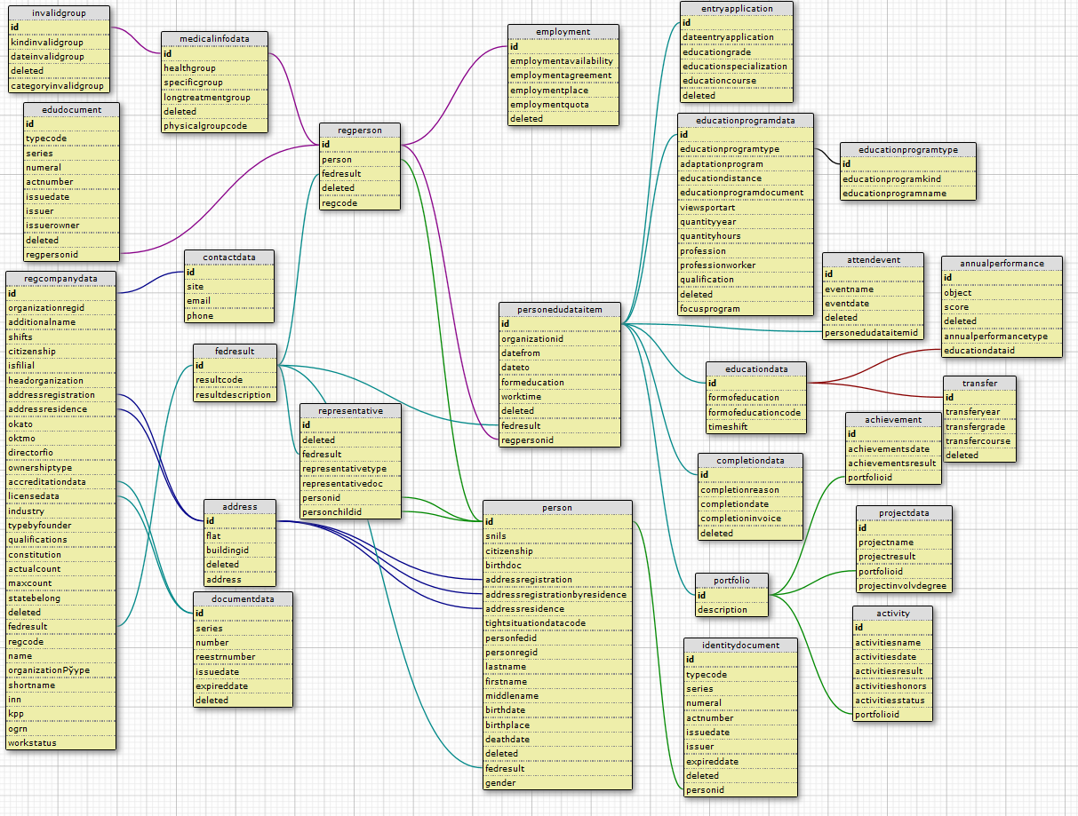

Рисунок 9 – Логическая структура информационной базы Системы

##### **Описание физической структуры организации внутримашинной информационной базы Системы**

##### **Средство управления базой данных**

Базы данных будут управляться средствами СУБД PostgreSQL, Apache Cassandra (для кэширования).

Системы управления базами данных будут являться свободно распространяемыми объектно-реляционными СУБД, характеризоваться высокой скоростью работы и иметь широкий функционал.

Характеристики:

* максимальный размер БД – не ограничен;
* максимальный размер таблицы – 32 ТБ;
* максимальный размер строки – 1,6 ТБ;
* максимальный размер поля – 1 ГБ;
* максимальное количество строк в табл. – нет ограничений;
* максимальное количество столбцов в таблице – 250-1600;
* максимальное количество индексов – нет ограничений.

Преимущества:

* надежность и устойчивость на больших нагрузках;
* высокий уровень соответствия (ISO/ANSI);
* интерфейс для Python, Java, Ruby, PHP;
* поддержка проверки целостности ссылок, обеспечивающей правильность данных в базе;
* поддержка внутренних процедурных языков;
* расширяемость;
* быстродействие;
* наследование;
* поддержка БД практически неограниченного размера.

##### **Принципы обеспечения безопасности базы данных**

Система будет организована таким образом, что каждый компонент будет иметь доступ к определенной БД хранилища и подключаться к БД под определенной учетной записью со своими полномочиями.

Каждый пользователь Системы будет иметь персональное имя пользователя и пароль для входа в Системы. Пользователь Системы будет подключатся к базе данных под соответствующей учетной записью, обладающей полномочиями, которые будут назначены пользователю.

##### **Процедуры по обслуживанию базы данных**

Никаких специально предназначенных для данной Системы мероприятий, выходящих за рамки штатных операций по работе с СУБД в целом, при обслуживании БД не будет требоваться. Будет настроено ежедневное выполнение резервного копирования СУБД.

##### **Организация ведения информационной базы**

*Таблица №4 . Описание таблицы Address*

|  |  |  |  |
| --- | --- | --- | --- |
| **Наименование поля** | **Тип поля** | **Тип** | **Описание** |
| id | int32 | PK | Идентификатор адреса |
| address | string |  | Адрес |
| deleted | int32 |  | Информация об адресе удалена |
| buildingId | string |  | Код строения ФИАС |

*Таблица №5. Описание таблицы IdentityDocument*

|  |  |  |  |
| --- | --- | --- | --- |
| **Наименование поля** | **Тип поля** | **Тип** | **Описание** |
| id | Int32 | PK | Идентификатор записи |
| TypeCode | Int32 | + | Тип документа |
| Series | String |  | Серия документа |
| Numeral | String | + | Номер документа |
| ActNumber | String |  | Номер актовой записи |
| IssueDate | DateTime |  | Дата выдачи |
| Issuer | String |  | Наименование органа, выдавшего документ |
| ExpiredDate | Nullable`1 |  | Дата истечения срока действия |
| personid | Int32 |  | Идентификатор персоны |
| deleted | Boolean |  | Признак «Удален» |

*Таблица №6 . Описание таблицы Person*

|  |  |  |  |
| --- | --- | --- | --- |
| **Наименование поля** | **Тип поля** | **Тип** | **Описание** |
| id | Int32 | PK | Идентификатор записи |
| Snils | String |  | СНИЛС |
| Citizenship | Int32 |  | Гражданство |
| BirthDoc | Int32 |  | Идентификатор документа |
| AddressRegistration | Int32 |  | Идентификатор адреса регистрации по месту жительства |
| AddressRegistrationByResidence | Int32 |  | Идентификатор адреса регистрации по месту пребывания |
| AddressResidence | Int32 |  | Идентификатор адреса фактического места жительства |
| TightSituationDataCode | Int32 |  | Данные о трудной жизненной ситуации |
| PersonFedId | String |  | Федеральный идентификатор |
| PersonRegId | String |  | Региональный идентификатор |
| LastName | String | + | Фамилия |
| FirstName | String | + | Имя |
| MiddleName | String |  | Отчество (при наличии) |
| Gender | Gender |  | Пол |
| BirthDate | DateTime |  | Дата рождения |
| BirthPlace | String |  | Место рождения |
| DeathDate | Nullable`1 |  | Дата смерти |
| Deleted | Boolean |  | Признак «Удален» |
| FedResult | Int32 |  | Идентификатор результата обработки федеральным сегментом |

*Таблица №7 . Описание таблицы Representative*

|  |  |  |  |
| --- | --- | --- | --- |
| **Наименование поля** | **Тип поля** | **Тип** | **Описание** |
| id | int32 | PK | Идентификатор записи |
| RepresentativeType | int32 | + | Родственное отношение |
| RepresentativeDoc | identityDocument |  | Реквизиты документа, подтверждающего законность представления интересов учащегося |
| personid | int32 |  | Идентификатор записи персоны |
| personchildid | int32 |  | Идентификатор записи ребенка |
| fedresult | int32 |  | Идентификатор записи результата |
| Deleted | boolean |  | Признак «Удален» |

*Таблица №8 . Описание таблицы InvalidGroup*

|  |  |  |  |
| --- | --- | --- | --- |
| **Наименование поля** | **Тип поля** | **Тип** | **Описание** |
| id | Int32 | PK | Идентификатор записи |
| KindInvalidGroup | Int32 |  | Группа инвалидности |
| DateInvalidGroup | DateTime |  | Срок действия группы инвалидности |
| deleted | boolean |  | Запись удалена |
| CategoryInvalidGroup | Int32 |  | Причины инвалидности |

*Таблица №9 . Описание таблицы MedicalInfoData*

|  |  |  |  |
| --- | --- | --- | --- |
| **Наименование поля** | **Тип поля** | **Тип** | **Описание** |
| id | int32 | PK | Идентификатор записи |
| HealthGroup | int32 |  | Группа здоровья |
| PhysicalGroupCode | int32 |  | Медицинская группа для занятия физической культурой |
| SpecificGroup | int32 |  | Наличие потребности в адаптированной программе обучения |
| deleted | boolean |  | Запись удалена |
| LongTreatmentGroup | int32 |  | Наличие потребности в длительном лечении |

*Таблица №10 . Описание таблицы EduDocument*

|  |  |  |  |
| --- | --- | --- | --- |
| **Наименование поля** | **Тип поля** | **Тип** | **Описание** |
| id | int32 | PK | Идентификатор записи |
| TypeCode | int32 |  | Тип документа об образовании и/или квалификации |
| Series | string |  | Серия документа об образовании и/или квалификации |
| Numeral | string |  | Номер документа об образовании и/или квалификации |
| ActNumber | string |  | Номер записи в книге учета выдачи документов об образовании и/или квалификации |
| IssueDate | dateTime |  | Дата выдачи документа об образовании и/или квалификации |
| Issuer | string |  | Организация, выдавшая документ об образовании и/или квалификации |
| IssuerOwner | string |  | ФИО руководителя организации, выдавшей документ об образовании и/или квалификации |
| Deleted | boolean |  | Запись удалена |
| regpersonid | int32 |  | Идентификатор записи |

*Таблица №11 . Описание таблицы FedResult*

|  |  |  |  |
| --- | --- | --- | --- |
| **Наименование поля** | **Тип поля** | **Тип** | **Описание** |
| id | int32 | PK | Идентификатор записи |
| resultCode | int32 |  | Значение из справочника кодов результатов обработки федеральным сегментом |
| resultDescription | string |  | Описание результата обработки федеральным сегментом |

*Таблица №12 . Описание таблицы Employment*

|  |  |  |  |
| --- | --- | --- | --- |
| **Наименование поля** | **Тип поля** | **Тип** | **Описание** |
| id | int32 | PK | Идентификатор записи |
| EmploymentAvailability | boolean |  | Наличие индивидуального плана трудоустройства |
| EmploymentAgreement | string |  | Договор о трудоустройстве |
| EmploymentPlace | string |  | Место фактического трудоустройства |
| deleted | boolean |  | Запись удалена |
| EmploymentQuota | boolean |  | Трудоустройство на квотированное или специально рабочее место |

*Таблица №13 . Описание таблицы RegPerson*

|  |  |  |  |
| --- | --- | --- | --- |
| **Наименование поля** | **Тип поля** | **Тип** | **Описание** |
| id | Int32 | PK | Идентификатор записи |
| person | Int32 |  | Персональные данные гражданина |
| fedresult | Int32 |  | Идентификатор записи результата |
| deleted | boolean |  | Запись удалена |
| regcode | String |  | Региональный идентификатор персоны |

*Таблица №14 . Описание таблицы EntryApplication*

|  |  |  |  |
| --- | --- | --- | --- |
| **Наименование поля** | **Тип поля** | **Тип** | **Описание** |
| id | int32 | PK | Идентификатор записи |
| DateEntryApplication | dateTime |  | Дата подачи заявления |
| EducationGrade | string |  | Учебный класс |
| EducationSpecialization | string |  | Специальность |
| deleted | boolean |  | Запись удалена |
| EducationCourse | int32 |  | Курс |

*Таблица №15 . Описание таблицы EducationProgrammType*

|  |  |  |  |
| --- | --- | --- | --- |
| **Наименование поля** | **Тип поля** | **Тип** | **Описание** |
| id | Int32 | PK | Идентификатор записи |
| EducationProgramKind | Int32 |  | Уровень образования |
| EducationProgramName | String |  | Наименование образовательной программы |

*Таблица №16 . Описание таблицы EducationProgrammData*

|  |  |  |  |
| --- | --- | --- | --- |
| **Наименование поля** | **Тип поля** | **Тип** | **Описание** |
| id | Int32 | PK | Идентификатор записи |
| EducationProgramType | Int32 |  | Образовательная программа |
| AdaptationProgram | Int32 |  | Адаптированность |
| FocusProgram | Int32 |  | Направленность образовательной программы |
| EducationDistance | String |  | Использование ДОТ, электронного обучения при реализации программ |
| EducationProgramDocument | String |  | Наименование и реквизиты федеральных государственных требований в соответствии с которыми разработана и реализуется дополнительная предпрофессиональная образовательная программа |
| ViewSportArt | String |  | Вид спорта/искусства |
| QuantityYear | Int32 |  | Количество лет освоения образовательной программы |
| QuantityHours | Int32 |  | Совокупное количество часов освоения в соответствии с образовательной программой |
| Profession | String |  | Специальность или профессия |
| ProfessionWorker | String |  | Профессия рабочего, должность служащего |
| Deleted | boolean |  | Запись удалена |
| Qualification | String |  | Квалификация выпускника |

*Таблица №17 . Описание таблицы CompletionData*

|  |  |  |  |
| --- | --- | --- | --- |
| **Наименование поля** | **Тип поля** | **Тип** | **Описание** |
| id | Int32 | PK | Идентификатор записи |
| CompletionReason | String |  | Основания окончания (отчисления, выбытия, перевод) |
| CompletionDate | DateTime |  | Дата окончания (отчисления, выбытия, перевод |
| Deleted | boolean |  | Запись удалена |
| CompletionInvoice | String |  | Реквизиты документа об окончании (отчисления, выбытия, перевод) |

*Таблица №18 . Описание таблицы AttendEvent*

|  |  |  |  |
| --- | --- | --- | --- |
| **Наименование поля** | **Тип поля** | **Тип** | **Описание** |
| id | Int32 | PK | Идентификатор записи |
| EventName | String |  | Наименование мероприятия |
| deleted | boolean |  | Запись удалена |
| personedudataitemid | Int32 |  | Идентификатор записи об обучении |
| EventDate | DateTime |  | Дата проведения мероприятия |

*Таблица №19 . Описание таблицы Transfer*

|  |  |  |  |
| --- | --- | --- | --- |
| **Наименование поля** | **Тип поля** | **Тип** | **Описание** |
| id | Int32 | PK | Идентификатор записи |
| TransferYear | Int32 |  | Учебный год |
| TransferGrade | String |  | Учебный класс |
| deleted | boolean |  | Запись удалена |
| TransferCourse | Int32 |  | Идентификатор элемента справочника «Курс обучения» |

*Таблица №20 . Описание таблицы AnnualPerformance*

|  |  |  |  |
| --- | --- | --- | --- |
| **Наименование поля** | **Тип поля** | **Тип** | **Описание** |
| id | Int32 | PK | Идентификатор записи |
| AnnualPerformanceType | Int32 |  | Тип оценки успеваемости |
| Object | String |  | Предмет |
| deleted | boolean |  | Запись удалена |
| educationdataid | Int32 |  | Идентификатор записи об образовании |
| Score | String |  | Оценка |

*Таблица №21 . Описание таблицы EducationData*

|  |  |  |  |
| --- | --- | --- | --- |
| **Наименование поля** | **Тип поля** | **Тип** | **Описание** |
| id | Int32 | PK | Идентификатор записи |
| FormOfEducation | Int32 |  | Форма получения образования |
| FormOfEducationCode | Int32 |  | Форма обучения |
| TimeShift | Int32 |  | Смена |

*Таблица №22 . Описание таблицы Activity*

|  |  |  |  |
| --- | --- | --- | --- |
| **Наименование поля** | **Тип поля** | **Тип** | **Описание** |
| id | Int32 | PK | Идентификатор записи |
| ActivitiesName | String |  | Наименование мероприятия |
| ActivitiesStatus | Int32 |  | Статус мероприятия |
| ActivitiesDate | DateTime |  | Дата проведения мероприятия |
| ActivitiesResult | String |  | Результаты участия |
| portfolioid | Int32 |  | Идентификатор записи портфолио |
| ActivitiesHonors | String |  | Присвоена разряды, звания |

*Таблица №23 . Описание таблицы Achievment*

|  |  |  |  |
| --- | --- | --- | --- |
| **Наименование поля** | **Тип поля** | **Тип** | **Описание** |
| id | Int32 | PK | Идентификатор записи |
| AchievementsDate | DateTime |  | Дата |
| portfolioid | Int32 |  | Идентификатор записи портфолио |
| AchievementsResult | String |  | Результаты |

*Таблица №24 . Описание таблицы Portfolio*

|  |  |  |  |
| --- | --- | --- | --- |
| **Наименование поля** | **Тип поля** | **Тип** | **Описание** |
| id | Int32 | PK | Идентификатор записи |
| description | String |  | Портфолио |

*Таблица №25 . Описание таблицы PersonEduDataItem*

|  |  |  |  |
| --- | --- | --- | --- |
| **Наименование поля** | **Тип поля** | **Тип** | **Описание** |
| id | Int32 | PK | Идентификатор записи |
| OrganizationId | String |  | Региональный идентификатор организации |
| DateFrom | Nullable`1 |  | Дата начала обучения |
| DateTo | Nullable`1 |  | Дата окончания обучения |
| FormEducation | Int32 |  | Форма обучения |
| WorkTime | Int32 |  | Режим пребывания |
| Deleted | Boolean |  | Признак «Удален» |
| regpersonid | Int32 |  | Идентификатор записи персоны |
| FedResult | FedResult |  | Результат обработки федеральным сегментом |

*Таблица №26 . Описание таблицы ContactData*

|  |  |  |  |
| --- | --- | --- | --- |
| **Наименование поля** | **Тип поля** | **Тип** | **Описание** |
| id | Int32 | PK | Идентификатор записи |
| Site | String |  | Адрес сайта |
| Email | String |  | Адрес электронной почты |
| Phone | String |  | Контактный телефон |

*Таблица №27 . Описание таблицы DocumentData*

|  |  |  |  |
| --- | --- | --- | --- |
| **Наименование поля** | **Тип поля** | **Тип** | **Описание** |
| id | Int32 | PK | Идентификатор записи |
| Series | String |  | Серия документа (лицензии, свидетельства об аккредитации) |
| Number | String |  | Номер документа |
| ReestrNumber | String |  | Реестровый домер |
| IssueDate | DateTime |  | Дата выдачи |
| deleted | boolean |  | Запись удалена |
| ExpiredDate | Nullable`1 |  | Дата истечения срока действия |

*Таблица №28 . Описание таблицы RegCompanyData*

|  |  |  |  |
| --- | --- | --- | --- |
| **Наименование поля** | **Тип поля** | **Тип** | **Описание** |
| id | Int32 | PK | Идентификатор записи |
| OrganizationRegId | String |  | Региональный идентификатор организации |
| AdditionalName | String |  | Дополнительное наименование (на момент реорганизации) |
| Shifts | Int32 |  | Смена |
| Citizenship | Int32 |  | Гражданство (для индивидуальных предпринимателей) |
| IsFilial | Boolean |  | Является ли организация филиалом |
| HeadOrganization | String |  | Головная организация |
| AddressRegistration | Address |  | Юридический адрес |
| AddressResidence | Address |  | Фактический адрес |
| OKATO | String |  | Код ОКАТО |
| ОКТМО | String |  | Код ОКТМО |
| DirectorFIO | String |  | ФИО руководителя |
| ContactData | ContactData |  | Контактные данные |
| WorkStatus | Int32 |  | Данные о статусе организации |
| OwnershipType | Int32 |  | Форма собственности |
| AccreditationData | DocumentData |  | Сведения о государственной аккредитации |
| LicenseData | DocumentData |  | Сведения о лицензии |
| Industry | String |  | Коды видов деятельности (ОКВЭД) |
| TypeByFounder | Int32 |  | Вид организации по учредителям |
| Qualifications | String |  | Направления подготовки, специальности, профессии (кроме общего образования) |
| Constitution | Int32 |  | Организационно-правовая форма(код ОКОПФ) |
| ActualCount | Int32 |  | Текущая наполняемость |
| MaxCount | Int32 |  | Предельная наполняемость |
| StateBelong | String |  | Принадлежность к государственным или муниципальным органам |
| Deleted | Boolean |  | Признак «Удален» |
| regcode | Int32 |  | Код региона |
| name | String |  | Полное наименование организации |
| organizationType | String |  | Уровень образования |
| shortname | String |  | Краткое наименование |
| inn | Int32 |  | ИНН организации |
| kpp | Int32 |  | КПП организации |
| ogrn | Int32 |  | ОГРН организации |
| workstatus | String |  | Статус организации |
| FedResult | FedResult |  | Результат обработки федеральным сегментом |

#### Организация структуры внешнемашинной информационной базы Системы

##### **Предлагаемая логическая структура организации внешнемашинной информационной базы Системы**

Предлагаемая логическая модель организации внешнемашинной информационной базы представлена на Рисунке 10.

Рисунок 10 – Логическая модель организации внешнемашинной информационной базы Системы

##### **Организация ведения информационной базы**

Движение групп документов и информационных сообщений до передачи их во внутримашинную информационную базу не будет предусмотрено.

## Виды машинных носителей

Использование машинных носителей не будет предусмотрено.

## Описание входных и выходных документов и сообщений

### Описание предлагаемых входных и выходных документов и сообщений при взаимодействии с региональными сегментами

#### Передача данных об организациях осуществляющих образовательную деятельность

При передаче данных в Федеральный сегмент Межведомственной системы будет происходить:

* передача данных об организациях осуществляющих образовательную деятельность.

Передача данных будет осуществлятся при следующих событиях:

* первичная загрузка данных из Регионального сегмента в Федеральный сегмент;
* передача данных в Федеральный сегмент, при изменении и актуализации данных в Региональном сегменте.

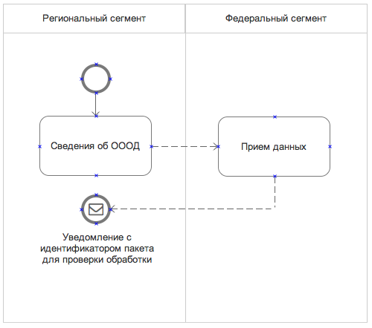

Рисунок 11 - Схема передачи данных об образовательной организации

*Таблица 29 – Передача данных об организациях осуществляющих образовательную деятельность*

|  |  |
| --- | --- |
| **Наименование метода** | **Описание:** |
| SendCompaniesData | Региональный сегмент будет передавать в Федеральный сегмент пакет сведений об организациях, передавая во входных параметрах RegCompaniesDataPackage, и получать в выходных параметрах идентификатор пакета, по которому проверяет результат обработки. |

Состав и формат передачи сообщений представлен в Приложении 4.

#### Проверка состояния пакета об организациях осуществляющих образовательную деятельность

После обработки в ответе Федеральный сегмент будет передавать пакет данных об организациях. В Региональный сегмент могут вернуться новые значения, полученные или подтвержденные ФОИВ и государственными внебюджетными фондами.

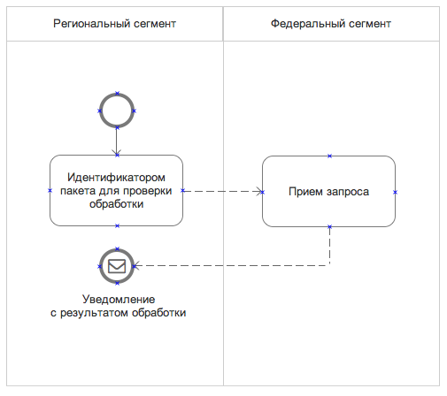

Рисунок 12 - Схема запроса данных о загрузке образовательных организаций

*Таблица 30 – Проверка состояния пакета*

|  |  |
| --- | --- |
| **Наименование метода** | **Описание** |
| GetCompaniesDataState | Региональный сегмент будет отправлять в Федеральный сегмент идентификатор пакета во входных параметрах, и получать в выходных параметрах результат обработки по каждой организации. |

Состав и формат передачи сообщений представлен в Приложении 4.

#### Передача сведений о персонах

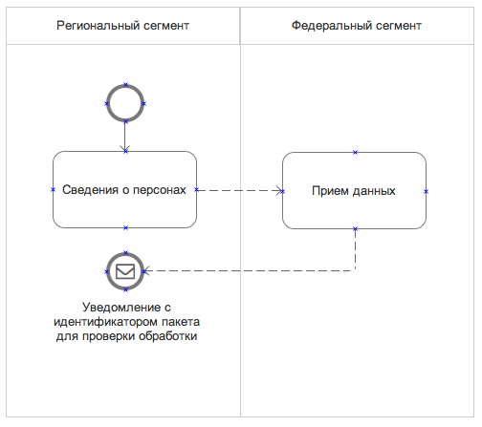

Рисунок 13 - Схема передачи данных о персонах

*Таблица 31 – Передача сведений о персонах*

|  |  |
| --- | --- |
| **Наименование метода** | **Описание** |
| SendPeople | Региональный сегмент будет отправлять в Федеральный сегмент пакет сведений о персонах и получать в выходных параметрах идентификатор пакета, по которому проверяет результат обработки. |

Состав и формат передачи сообщений представлен в Приложении 4.

#### Проверка состояния обработки пакета о персонах

После обработки в ответе Федеральный сегмент будет передавать пакет данных о персонах. В Региональный сегмент могут вернуться новые значения, полученные или подтвержденные ФОИВом.



Рисунок 14 - Схема запроса данных о загрузке персон

*Таблица 32 – Проверка состояния пакета*

|  |  |
| --- | --- |
| **Наименование метода** | **Описание** |
| GetPeopleState | Региональный сегмент будет отправлять в Федеральный сегмент идентификатор пакета во входных параметрах, и получает в выходных параметрах RegPeoplePackage, с заполненным результатом обработки. |

Состав и формат передачи сообщений представлен в Приложении 4.

#### Передача сведений об обучении персоны

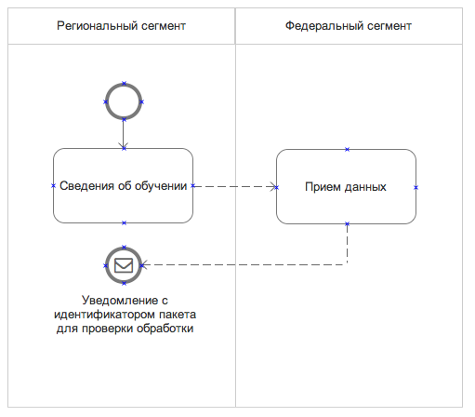

Рисунок 15 - Схема передачи данных об обучении

*Таблица 33 – Передача сведений об обучении*

|  |  |
| --- | --- |
| **Наименование метода** | **Описание** |
| SendEduData | Региональный сегмент будет отправлять пакет сведений об обучении, передавая во входных параметрах RegEduDataPackage, и получать в выходных параметрах идентификатор пакета, по которому проверяет результат обработки. |

Состав и формат передачи сообщений представлен в Приложении 4.

#### Проведение состояния пакета со сведениями об обучении

После обработки в ответе Федеральный сегмент будет передавать пакет данных об обучении. В Региональный сегмент могут вернуться новые значения, полученные или подтвержденные ФОИВом.



Рисунок 16 - Схема запроса данных о загрузке информации об обучении

*Таблица 34 – Проверка состояния пакета*

|  |  |
| --- | --- |
| **Наименование метода** | **Описание** |
| GetEduDataState | Региональный сегмент будет отправлять в федеральный идентификатор пакета во входных параметрах, и получать в выходных параметрах результат обработки. |

#### Получение полных сведений о персоне по федеральному идентификатору

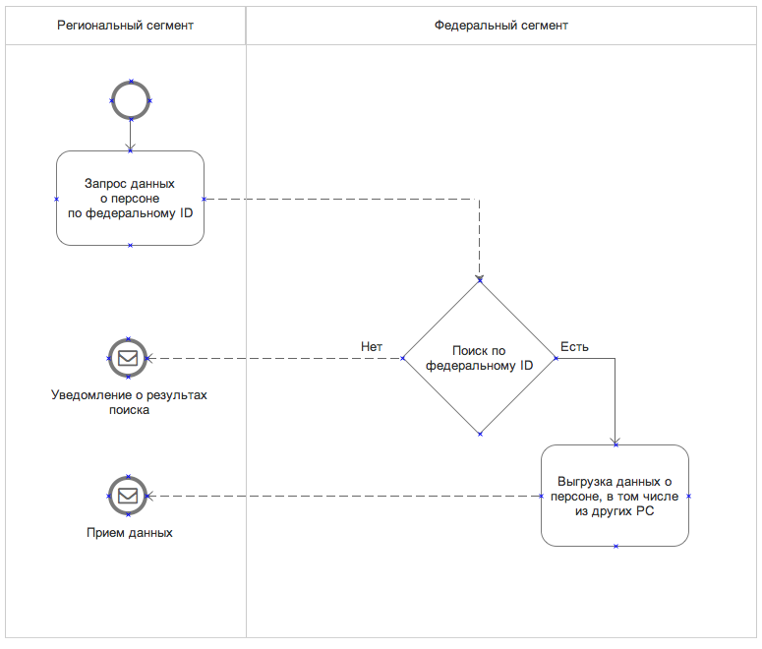

Рисунок 17 – Схема получения полных сведений о персоне

*Таблица 35 – Получение полных сведений о персоне*

|  |  |
| --- | --- |
| **Наименование метода** | **Описание** |
| GetPersonFullDataByFedId | Региональный сегмент будет отправлять в Федеральный сегмент внутренний идентификатор карточки персоны во входных параметрах, и получать в выходных сведения о персоне из всех регионов. |

Состав и формат передачи сообщений представлен в Приложении 4 .

#### Получение полных сведений о персоне по региональному идентификатору

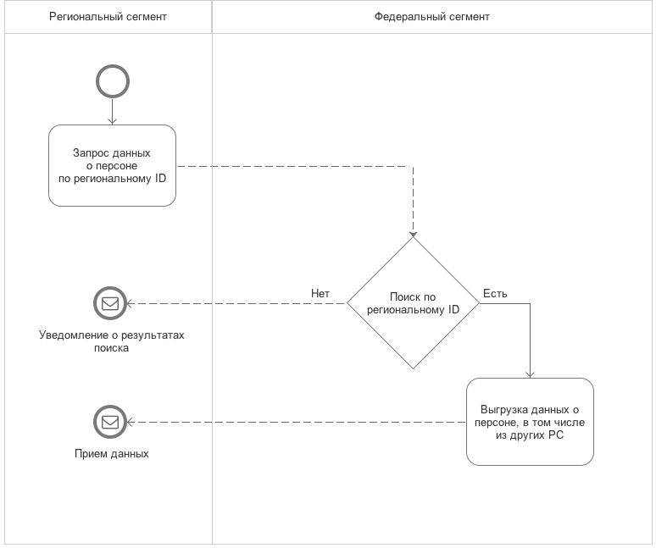

Рисунок 18 - Запрос информации о персоне по региональному идентификатору

*Таблица 36 – Получение полных сведений о персоне*

|  |  |
| --- | --- |
| **Наименование метода** | **Описание** |
| GetPersonFullDataByRegId | Региональный сегмент будет отправлять в Федеральный сегмент региональный идентификатор карточки персоны во входных параметрах, и получать в выходных сведения о персоне из всех регионов. |

Состав и формат передачи сообщений представлен в Приложении 4.

#### Получение списка организаций по совпадениям реквизитов

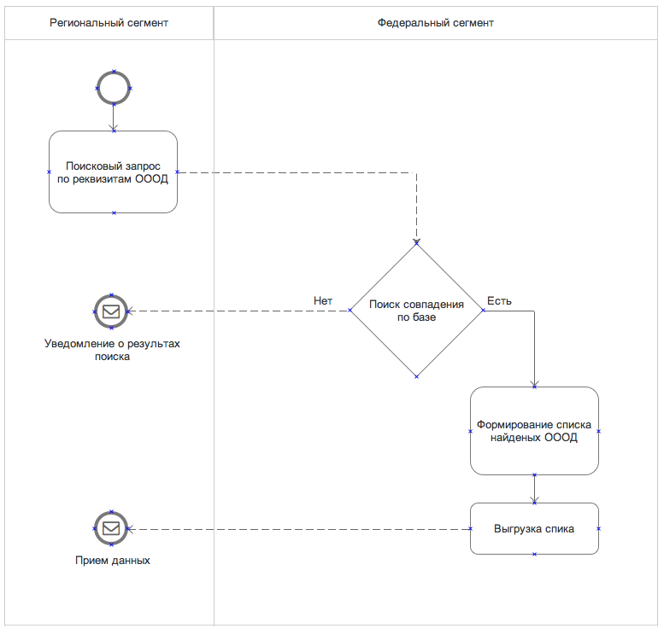

Рисунок 19 - Получение списка организаций по совпадениям реквизитов

Будет использоваться для поиска регионального идентификатора головной организации для филиала, в случае местонахождения их в разных регионах.

*Таблица 37 – Получение полных свведений об организациях*

|  |  |
| --- | --- |
| **Наименование метода** | **Описание** |
| FindCompanies | Региональный сегмент будет передавать в Федеральный сегмент во входных параметрах предзаполненный объект, и получать в выходных параметрах список организаций всех регионов, у которых совпадают значения реквизитов с предзаполненными значениями. |

Состав и формат передачи сообщений представлен в Приложении 4 .

#### Получение списка организаций по региону

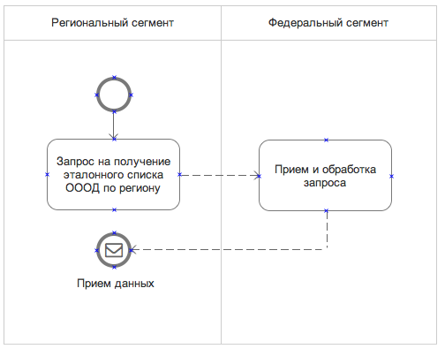

Рисунок 20 - Получение списка организаций по совпадениям реквизитов

*Таблица 38 – Получение полных сведений об организациях*

|  |  |
| --- | --- |
| **Наименование метода** | **Описание** |
| GetFoivCompanies | Региональный сегмент будет передавать в Федеральный сегмент во входных параметрах идентификатор региона, и получать в выходных параметрах список организаций конкретного региона |

Состав и формат передачи сообщений представлен в Приложении 4.

#### Получение числа персон по региону

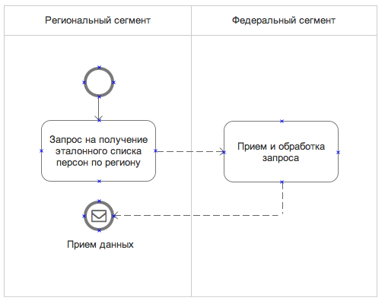

Рисунок 21 - Схема запроса данных количестве персон в регионе

*Таблица 39 – Получение количества персон*

|  |  |
| --- | --- |
| **Наименование метода** | **Описание** |
| GetFoivPeopleCount | Региональный сегмент будет передавать в Федеральный сегментом во входных параметрах идентификатор региона, и получать в выходных параметрах число персон в конкретном регионе |

Состав и формат передачи сообщений представлен в Приложении 4.

### Описание предлагаемых входных и выходных документов при взаимодействии федерального сегмента с ФОИВ

#### Описание предлагаемых входных и выходных документов и сообщений при взаимодействии с Пенсионным фондом Российской Федерации

Электронный сервис будет предоставлять возможность получения СНИЛС, соответствующего представленным данным лицевого счета застрахованного лица. Электронный сервис содержит один метод, обеспечивающий принятие запроса данных лицевого счета застрахованного лица, и дающий ответ на запрос. А также один метод обеспечивающий проверку соответствия указанных данных фамильно-именной и СНИЛС.

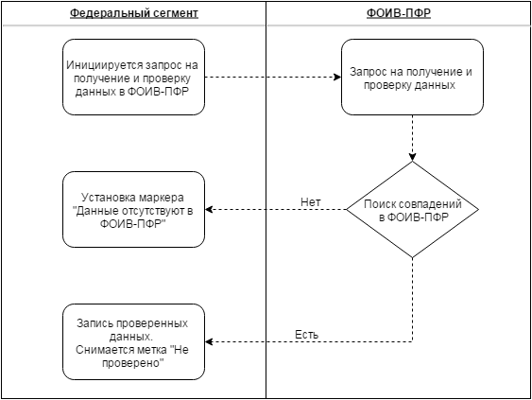

Рисунок 22 – Предлагаемое взаимодействие Федерального сегмента с Пенсионным фондом Российской Федерации

*Запрос для получения ответа с СНИЛС*

В рамках взаимодействия Федерального сегмента в ИС ПФР будет отправлять запрос на получение СНИЛС по следующим данным застрахованного лица:

* фамилия;
* имя;
* отчество;
* дата рождения (формат dd.mm.yyyy);
* пол.

Из ИС ПФР будет приходить ответ на запрос получения СНИЛС в объеме следующих сведений:

* фамилия;
* имя;
* отчество;
* дата рождения (формат dd.mm.yyyy);
* пол;
* СНИЛС;
* сведения о двойнике.

*Проверка соответствия СНИЛС персоне*

В рамках взаимодействия Федерального сегмента в ИС ПФР будет отправляться запрос на проверку соответствия указанных данных фамильно-именной группы и СНИЛС по следующим данным застрахованного лица:

* фамилия;
* имя;
* отчество;
* СНИЛС

Из ИС ПФР приходит ответ на запрос проверки соответствия в объеме следующих сведений:

* фамилия;
* имя;
* отчество;
* СНИЛС;
* результат проверки.

Предлагаемый состав и формат данных при взаимодействии федерального сегмента с федеральными органами исполнительной власти и государственными внебюджетными фондами представлен в Приложении 5.

#### Описание предлагаемых входных и выходных документов и сообщений при взаимодействии с Федеральной миграционной службой Российской Федерации

Электронный сервис будет предоставлять возможность получения сведений в объеме паспортных данных, адреса регистрации по месту жительства или пребывания, соответствующим представленным данным физического лица.

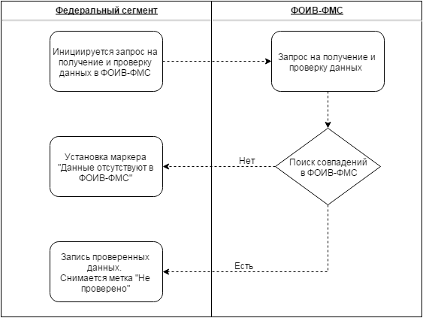

Рисунок 23 - Взаимодействие Федерального сегмента с ФМС

*Проверка действительности паспорта*

В рамках взаимодействия Федеральный сегмент будет инициировать запрос в ИС ФМС с указанием следующих сведений:

* серия паспорта;
* номер паспорта;
* дата выдачи паспорта.

В результате проверки из ИС ФМС будет приходить ответ с содержанием следующих данных:

* статус паспорта;
* причина недействительности паспорта;
* недействителен с.

*Запрос паспортных данных по СНИЛС*

В рамках взаимодействия Федеральный сегмент будет инициировать запрос в ИС ФМС с указанием СНИЛС застрахованного лица.

В результате проверки из ИС ФМС будет приходить ответ с содержанием следующих данных:

* СНИЛС;
* фамилия;
* имя;
* отчество;
* дата рождения;
* список выданных паспортов, в том числе:
  + тип документа;
  + серия документа;
  + номер документа;
  + дата выдачи;
  + код выдававшего подразделения;
  + статус паспорта;
  + причина недействительности паспорта.

*Запрос паспортного досье по установочным данным*

В рамках взаимодействия Федеральный сегмент будет инициировать запрос в ИС ФМС с указанием следующих сведений о физическом лице:

* фамилия;
* имя;
* отчество;
* дата рождения;
* место рождения.

В результате проверки из ИС ФМС будет приходить ответ с содержанием следующих данных:

* СНИЛС;
* фамилия;
* имя;
* отчество;
* дата рождения;
* место рождения;
* список выданных паспортов, в том числе:
  + тип документа;
  + серия документа;
  + номер документа;
  + дата выдачи;
  + код выдававшего подразделения;
  + статус паспорта;
  + причина недействительности паспорта.

*Получение регистрации по месту пребывания*

В рамках взаимодействия Федеральный сегмент будет инициировать запрос в ИС ФМС с указанием следующих сведений о физическом лице:

* фамилия;
* имя;
* отчество;
* дата рождения;
* СНИЛС;
* место рождения;
* тип документа;
* серия документа;
* номер документа;
* дата выдачи;
* регион запроса.

Из ИС ФМС будет приходить ответ с содержанием следующих данных:

* фамилия;
* имя;
* отчество;
* дата рождения;
* СНИЛС;
* серия документа;
* номер документа;
* дата выдачи;
* регион запроса;
* наличие регистрации;
* регион регистрации;
* район;
* населенный пункт;
* улица;
* дом;
* корпус;
* квартира.

*Получение регистрации по месту жительства*

В рамках взаимодействия Федеральный сегмент будет инициировать запрос в ИС ФМС с указанием следующих сведений о физическом лице:

* фамилия;
* имя;
* отчество;
* дата рождения;
* СНИЛС;
* тип документа;
* серия документа;
* номер документа;
* дата выдачи;
* регион запроса.

Из ИС ФМС будет приходить ответ с содержанием следующих данных:

* фамилия;
* имя;
* отчество;
* дата рождения;
* СНИЛС;
* серия документа;
* номер документа;
* дата выдачи;
* регион запроса;
* наличие регистрации;
* регион регистрации;
* район;
* населенный пункт;
* улица;
* дом;
* корпус;
* квартира.

*Проверка действительности регистрации по месту жительства*

В рамках взаимодействия Федеральный сегмент будет инициировать запрос в ИС ФМС с указанием следующих сведений о физическом лице:

* фамилия;
* имя;
* отчество;
* дата рождения;
* СНИЛС;
* тип документа;
* серия документа;
* номер документа;
* дата выдачи;
* регион запроса;
* регион регистрации;
* район;
* населенный пункт;
* улица;
* дом;
* корпус;
* квартира.

Из ИС ФМС будет приходить ответ с содержанием следующих данных:

* фамилия;
* имя;
* отчество;
* дата рождения;
* СНИЛС;
* серия документа;
* номер документа;
* дата выдачи;
* регион запроса;
* регион регистрации;
* район;
* населенный пункт;
* улица;
* дом;
* корпус;
* квартира;
* действительность регистрации.

*Проверка действительности регистрации по месту пребывания*

В рамках взаимодействия Федеральный сегмент будет инициировать запрос в ИС ФМС с указанием следующих сведений о физическом лице:

* фамилия;
* имя;
* отчество;
* дата рождения;
* СНИЛС;
* тип документа;
* серия документа;
* номер документа;
* дата выдачи;
* регион запроса;
* регион регистрации;
* район;
* населенный пункт;
* улица;
* дом;
* корпус;
* квартира.

Из ИС ФМС будет приходить ответ с содержанием следующих данных:

* фамилия;
* имя;
* отчество;
* дата рождения;
* СНИЛС;
* серия документа;
* номер документа;
* дата выдачи;
* регион запроса;
* регион регистрации;
* район;
* населенный пункт;
* улица;
* дом;
* корпус;
* квартира;
* действительность регистрации.

Предлагаемый состав и формат данных при взаимодействии федерального сегмента с федеральными органами исполнительной власти и государственными внебюджетными фондами представлен в Приложении 5.

#### Описание предлагаемых входных и выходных документов и сообщений при взаимодействии с Министерством здравоохранения Российской Федерации

Электронный сервис будет предоставлять возможность получения сведений в объеме персональных медицинских данных физического лица. Электронный сервис содержит один метод, обеспечивающий принятие запроса данных физического лица, и дающий ответ на запрос.

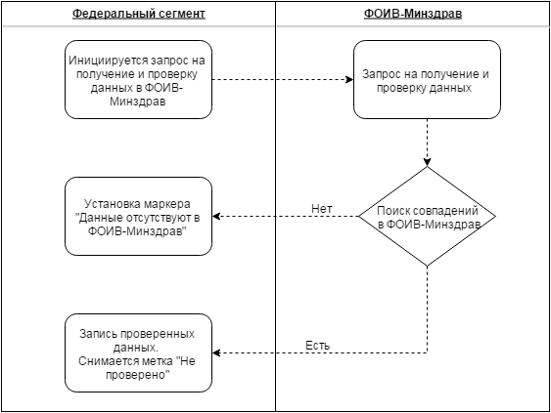

Рисунок 24 - Взаимодействие Федерального сегмента с Министерством здравоохранения Российской Федерации

*Запрос персональных медицинских данных*

В рамках взаимодействия Федеральный сегмент будет инициировать запрос в ИС Министерства здравоохранения Российской Федерации с указанием следующих сведений о физическом лице:

* фамилия;
* имя;
* отчество;
* пол;
* дата рождения;
* серия документа, удостоверяющего личность;
* номер документа, удостоверяющего личность;
* дата выдачи документа, удостоверяющего личность.

Из ИС Минздрава будет приходить ответ с содержанием следующих данных:

* фамилия;
* имя;
* отчество;
* пол;
* дата рождения;
* группа здоровья;
* физкультурная группа;
* адаптированность программы;
* категория инвалидности;
* вид инвалидности.

Предлагаемый состав и формат данных при взаимодействии федерального сегмента с федеральными органами исполнительной власти и государственными внебюджетными фондами представлен в Приложении 5.

#### Описание предлагаемых входных и выходных документов и сообщений при взаимодействии с Федеральной службой по надзору в сфере образования и науки Российской Федерации

Электронный сервис будет предоставлять возможность получения сведений в объеме результатов итоговых экзаменов учащихся, а также сведений об образовательной организации. В результате взаимодействия осуществляется:

* передача результатов ОГЭ/ЕГЭ/ГВЭ;
* поучение выписки сведений о лицензии;
* получение выписки сведений об аккредитации организации.

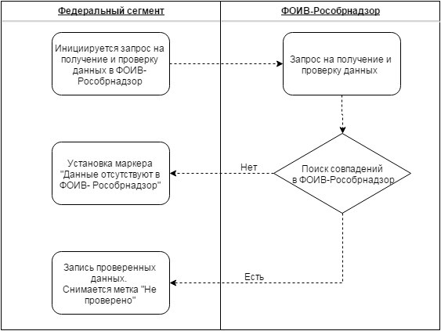

Рисунок 25 - Взаимодействие Системы с Федеральной службой по надзору

в сфере образования и науки

*Передача результатов ЕГЭ/ОГЭ/ГВЭ*

Федеральный сегмент будет вызывать сервис и передавать сведения об обучающемся:

* фамилия;
* имя;
* отчество;
* пол;
* документ, удостоверяющий личность, в том числе:
  + тип документа, удостоверяющего личность;
  + серия документа, удостоверяющего личность;
  + номер документа, удостоверяющего личность;
* дата выдачи документа, удостоверяющего личность.

В ответ на запрос ИС Федеральной службы по надзору в сфере образования и науки будет предоставлять следующие сведения:

* фамилия;
* имя;
* отчество;
* пол;
* дата рождения;
* вид экзамена;
* уровень образования;
* предмет;
* оценка/балл.

*Выписка сведений о лицензии*

Федеральный сегмент будет вызывать сервис и передает сведения по запрашиваемому образовательному учреждению:

* ОГРН/ОГРНИП лицензиата;
* ИНН лицензиата;

При успешном окончании поиска вызывающей стороне будет возвращаться сообщение со сведениями о последней актуальной лицензии запрашиваемого образовательного учреждения:

* результат выполнения запроса;
* описании результата
* полное наименование лицензирующего органа
* ОГРН/ОГРНИП лицензиата;
* ИНН лицензиата;
* полное наименование лицензиата;
* сведения об адресе лицензиата;
* адрес места осуществления лицензируемого вида деятельности;
* номер лицензии;
* серия лицензии;
* номер бланка;
* основание;
* № приказа;
* дата приказа;
* текущее состояние.

*Выписка сведений об аккредитации организации*

Федеральный сегмент будет вызывать сервис и передавать сведения по запрашиваемому образовательному учреждению:

* ОГРН/ОГРНИП;
* ИНН;

При успешном окончании поиска вызывающей стороне будет возвращаться сообщение со сведениями о последней актуальной лицензии запрашиваемого образовательного учреждения:

* Регистрационный номер свидетельства о государственной аккредитации;
* Дата принятия решения о государственной аккредитации;
* Срок окончания действия свидетельства о государственной аккредитации;
* ОГРН/ОГРНИП;
* ИНН лицензиата;
* Наименование образовательного учреждения;
* Уровень образования;

Предлагаемый состав и формат данных при взаимодействии федерального сегмента с федеральными органами исполнительной власти и государственными внебюджетными фондами представлен в Приложении 5.

#### Описание предлагаемых входных и выходных документов и сообщений при взаимодействии с Федеральной налоговой службой Российской Федерации

Электронный сервис предоставления сведений и/или выписки из ЕГРЮЛ/ЕГРИП по запросу будет обеспечивать обмен данными о государственной регистрации и постановке на учет в налоговых органах ЮЛ и ИП между Федеральным сегментом и ИС ФНС России.

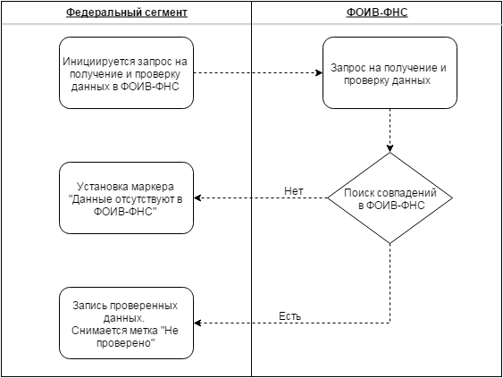

Рисунок 26 - Взаимодействие Системы с Федеральной налоговой службой Российской Федерации

*Передача данных об образовательных организациях*

Федеральный сегмент будет формировать и передавать отвечающей стороне ОГРН и ИНН ЮЛ, по которому необходимо предоставить выписку по ЮЛ/ИП из ЕГРЮЛ/ЕГРИП.

Из ИС ФНС будет приходить ответ с содержанием следующих данных:

* Полное наименование;
* Краткое наименование;
* ИНН;
* КПП;
* Юридическое лицо или филиал;
* Наименование головной организации присвоенный Региональным сегментом
* Данные об юридическом адресе;
* Данные о фактическом адресе;
* ФИО руководителя;
* Сайт образовательной организации;
* Электронная почта организации;
* Номер телефона организации;
* Вид организации по учредителям;
* Организационно-правовая форма(код ОКОПФ).

Предлагаемый состав и формат данных при взаимодействии федерального сегмента с федеральными органами исполнительной власти и государственными внебюджетными фондами представлен в Приложении 5.

#### Описание предлагаемых входных и выходных документов и сообщений при взаимодействии с Министерством труда и социальной защиты Российской Федерации

В рамках взаимодействия с Министерством труда и социальной защиты Российской Федерации в Федеральный сегмент Межведомственной системы будут передаваться ограниченные сведения по инвалидности Контингента обучающихся, в том числе потребности в адаптированной основной общеобразовательной программе.

Электронный сервис содержит один метод, обеспечивающий принятие запроса данных физического лица, и дающий ответ на запрос.

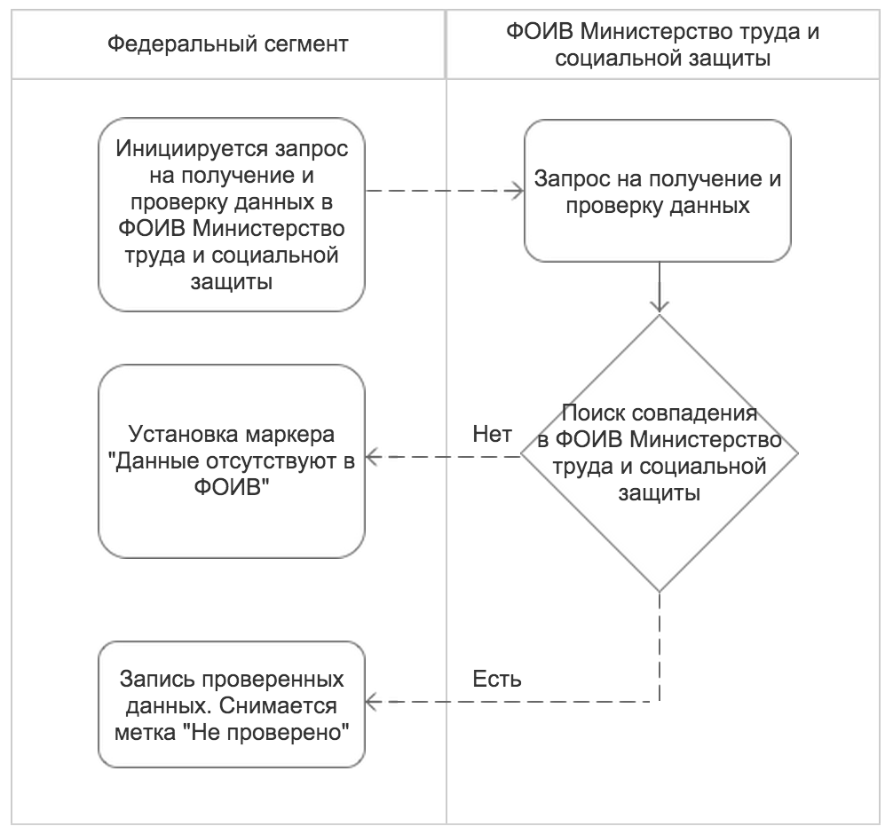

Рисунок 27 - Взаимодействие Федерального сегмента с Министерством труда и социальной защиты Российской Федерации

*Запрос персональных данных*

В рамках взаимодействия Федеральный сегмент будет инициировать запрос в ИС Министерства труда и социальной защиты с указанием следующих сведений о физическом лице:

* фамилия;
* имя;
* отчество;
* пол;
* дата рождения;
* серия документа, удостоверяющего личность;
* номер документа, удостоверяющего личность;
* дата выдачи документа, удостоверяющего личность.

Из ИС Министерства труда и социальной защиты будет приходить ответ с содержанием следующих данных:

* фамилия;
* имя;
* отчество;
* пол;
* дата рождения;
* адаптированность программы;
* категория инвалидности;
* вид инвалидности.

Предлагаемый состав и формат данных при взаимодействии федерального сегмента с федеральными органами исполнительной власти и государственными внебюджетными фондами представлен в Приложении 5.

### Описание предлагаемых входных и выходных документов при взаимодействии сегментов высшего образования

При запросе полных сведений о персоне, поиск данных в Федеральном сегменте будет осуществляться по федеральному, региональному идентификатору карточки персоны, а также по документу удостоверяющему личность.

Если карточка персоны найдена, то Федеральный сегмент Межведомственной системы возвращает сведения о персоне, в том числе и из других региональных систем.

Если карточка персоны не найдена, то Федеральный сегмент Межведомственной системы возвращает «уведомление о результатах поиска».

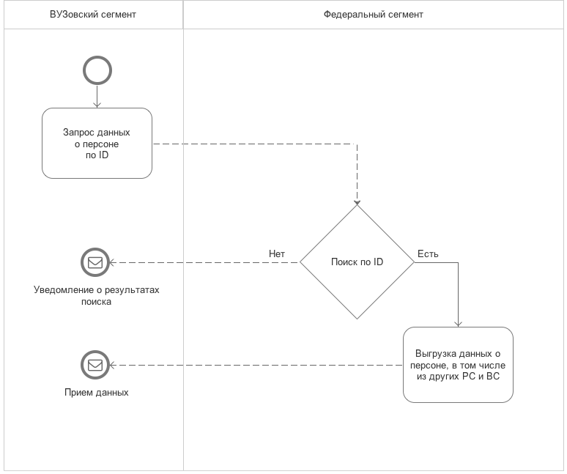

Рисунок 28 - Запрос полных сведений о персоне

Подробное описание входных и выходных документов при взаимодействии федерального сегмента с сегментом высшего образования представлено в Приложении 6.

### Описание предлагаемых входных и выходных документов при взаимодействии с элементами инфраструктуры электронного правительства

#### Описание предлагаемых входных и выходных документов и сообщений при взаимодействии с Федеральной государственной информационной системой «Единая система нормативно-справочной информации» (ЕСНСИ)

Электронные сообщения в системе межведомственного электронного взаимодействия будут передаватся в формате XML. Обмен сообщениями в СМЭВ будет соответствовать методическим рекомендациям по разработке электронных сервисов и применению технологии электронной подписи при межведомственном взаимодействии (версии 2.4.4). Методические рекомендации размещены на технологическом портале СМЭВ.

Согласно спецификации WS-I Basic Profile 1.1 все WSDL и XSD файлы будут кодированы в кодировке UTF-8 или UTF-16 (с указанием этой кодировки в заголовке XML) (Приказ Минкомсвязи N190 от 25.12.2010 года).

Для того, чтобы можно было отличить одну версию формата от другой, будет применятся следующее правило кодирования:

xmlns:nsi="http://nsi.gosuslugi.ru/revYYMMDD"

где YYMMDD указывает на дату принятия актуальной версии, соответственно:

YY соответствует двум последним цифрам в номере года;

MM – номер месяца;

DD – номер числа в месяце.

Версии «рекомендаций» 1.0 будет соответствовать пространство

xmlns:nsi=" http://nsi.gosuslugi.ru/rev111111"

Объекты, передаваемые посредством сервисов, будут соответствовать структуре СМЭВ и содержат два блока:

Унифицированный служебный блок атрибутов сообщения СМЭВ (*smev:Message*).

2.5 Унифицированный служебный блок-обертка данных атрибутов сообщения СМЭВ (*smev:MessageData*).

Унифицированный служебный блок-обертка данных атрибутов сообщения СМЭВ (smev:MessageData)

Блок-обертка **smev:MessageData** будет состоять из двух блоков - **smev:AppData** и **smev:AppDocument**. Для взаимодействия с единой системой НСИ будет использоваться блок **smev:AppData**.

*Методы взаимодействия с ЕСНСИ для Оператора компонента НСИ*

Операции взаимодействия ЕСНСИ с Оператором компонента НСИ:

*Уведомление об обновлении компонента.*

Передача обновлений или реплики данных компонента НСИ.

Для публикации данных в ЭБ ЕСНСИ, Система будет уведомлять ЕСНСИ посредством обращения к электронному сервису (параметр componentChanged), предварительно обеспечив возможность получения данных по сервису предоставления данных на стороне Системы.

Дополнительно при необходимости будет предоставляться возможность публикации компонентов НСИ и их описаний (наименование структура).

Уведомление об изменении данных компонента НСИ (componentChanged)

Сервис, содержащий данный метод находится на стороне ЕСНСИ

Метод будет позволять уведомлять ЕСНСИ об изменении данных компонентов НСИ.

При передаче уведомлений данные изменений не передаются.

После уведомления об обновлении компонента Система обращается к сервису оператора за получением данных.

Параметры:

Код компонента НСИ, текст (componentCode).

Условия обработки запроса:

При получении данного уведомления в ЕСНСИ инициируется процесс получения данных от Оператора компонента.

Пример запроса:

< ComponentChanged xmlns=”http://ensi.gosuslugi.ru/rev111111”>

<componentCode>OKATO</componentCode>

</ ComponentChanged >

Пример ответа:

<response>

< status>SUCCESS</ status>

<response>

*Предоставление обновлений и реплики (getLastUpdates) на стороне Системы*

Система будет предоставлять возможность запрашивать и получать обновления данных по элементам конкретного компонента НСИ.

В ответ на запрос будет передаваться перечень ревизий элементов. Количество элементов, отдаваемых за один раз, может быть ограничено настройками ИС Оператора компонента НСИ.

Формат передаваемых ревизий элементов, актуальных на определенную дату (период), будет соответствовать структуре компонента из ревизии компонента, актуальной на ту же дату (период).

Номер состояния системы (НСС, SSN) – отражает номер состояния системы после изменения. Для каждого последующего изменения НСС имеет значение большее, чем НСС предыдущего изменения.

Изменения, передаваемые в ответе на запрос, будут передаваться по порядку по номерам состояния системы.

Под изменениями, влекущими смену номера состояния системы, понимаются:

создание новой ревизии элемента (новый элемент, либо изменение уже существовавшего);

аннулирование ревизии элемента (проставление даты конца действия).

Для каждого из передаваемых элементов будут указаны НСС, соответствующий изменению такового элемента.

Параметры:

Код компонента НСИ, текст (componentCode).

Номер состояния системы, после которого необходимо получать обновления, число (lastSsn).

Условия обработки запроса:

При наличии изменений, после указанного в запросе НСС, в ответе выдаются все ревизии элементов

При указании SSN равного нулю, выдается полная реплика данных - все ревизии элементов указанного компонента

Характеристики ответа:

Оставшееся количество ревизий элементов после выданного перечня (число) [remainder]. Если в данном элементе значение 0, то не имеется более обновлений с заданными критериями, иначе обновления есть и необходимо обращаться ещё для получения следующего пакета

На каждую ревизию элемент указывается следующая информация:

Дата начала действия ревизии элемента.

Дата конца действия ревизии элемента.

Дата создания ревизии элемента.

НСС, соответствующий изменению элемента.

Содержимое ревизии элемента в соответствии указанного варианта предоставления данных.

Описание типов объектов:

<definitions xmlns="http://schemas.xmlsoap.org/wsdl/" xmlns:xs="http://www.w3.org/2001/XMLSchema">

<xs:complexType name="getLastUpdates">

<xs:complexContent>

<xs:extension base="tns:request">

<xs:sequence>

<xs:element name="componentCode" type="xs:string"/>

<xs:element name="lastSsn" type="xs:long"/>

</xs:sequence>

</xs:extension>

</xs:complexContent>

</xs:complexType>

<xs:complexType name="lastUpdates">

<xs:sequence>

<xs:element minOccurs="0" name="lastSsn" type="xs:long"/>

<xs:element minOccurs="0" name="remainder" type="xs:long"/>

<xs:element maxOccurs="unbounded" minOccurs="0" ref="tns:elementRevision"/>

</xs:sequence>

</xs:complexType>

<xs:complexType name="elementRevision">

<xs:complexContent>

<xs:extension base="tns:persistent">

<xs:sequence>

<xs:element minOccurs="1" name="code" type="xs:string"/>

<xs:element minOccurs="1" name="startDate" type="xs:date"/>

<xs:element minOccurs="0" name="endDate" type="xs:date"/>

<xs:element minOccurs="0" name="ssn" type="xs:long"/>

<xs:any namespace="##other" processContents="lax"/>

</xs:sequence>

</xs:extension>

</xs:complexContent>

</xs:complexType>

<xs:complexType name="persistent">

<xs:sequence>

<xs:element minOccurs="0" name="created" type="xs:dateTime"/>

</xs:sequence>

</xs:complexType>

</definitions>

Пример запроса:

< getLastUpdates xmlns=”http://nsi.gosuslugi.ru/rev111111”>

< componentCode>TestComponent</ componentCode>

< lastSsn>0</ lastSsn>

</ getLastUpdates>

Пример ответа:

< response xmlns=”http://nsi.gosuslugi.ru/rev111111”>

< status>SUCCESS</ status>

< lastUpdates>

< lastSsn>9</ lastSsn>

< remainder>0</ remainder>

< elementRevision>

< created>2012-02-25T20:51:13.959+03:00</ created>

< code>111</ code>

< startDate>2012-01-01T00:00:00+03:00</ startDate>

< endDate>2012-01-01T00:00:00+03:00</ endDate>

< ssn>8</ ssn>

<q1:okato xmlns:q1="http://ensi.gosuslugi.ru/rev111111/okato">

<startDate:startDate xmlns:startDate="http://ensi.gosuslugi.ru/rev111111">2012-07-08T00:00:00.000+04:00</startDate:startDate>

<endDate:endDate xmlns:endDate="http://ensi.gosuslugi.ru/rev111111">2999-12-31T23:59:59.000+00:00</endDate:endDate>

<q1:okatoId>

<q1:code>01001000000</q1:code>

</q1:okatoId>

<q1:name>Название 2</q1:name>

<q1:part>1</q1:part>

<q1:extData>111</q1:extData>

<q1:description>Русские буквы 2</q1:description>

<q1:revNo>1</q1:revNo>

<q1:status>0</q1:status>

</q1:okato>

</ elementRevision>

< elementRevision>

< created>2012-02-25T20:51:14.065+03:00</ created>

< code>111</ code>

< startDate>2012-01-01T00:00:00+03:00</ startDate>

< ssn>9</ ssn>

<q1:okato xmlns:q1="http://ensi.gosuslugi.ru/rev111111/okato" >

<startDate:startDate xmlns:startDate="http://ensi.gosuslugi.ru/rev111111">2012-07-08T00:00:00.000+04:00</startDate:startDate>

<endDate:endDate xmlns:endDate="http://ensi.gosuslugi.ru/rev111111">2999-12-31T23:59:59.000+00:00</endDate:endDate>

<q1:okatoId>

<q1:code>01001000000</q1:code>

</q1:okatoId>

<q1:name>Название 2</q1:name>

<q1:part>1</q1:part>

<q1:extData>111</q1:extData>

<q1:description>Русские буквы 2</q1:description>

<q1:revNo>1</q1:revNo>

<q1:status>0</q1:status>

</q1:okato>

</ elementRevision>

</ lastUpdates>

</ response>

*Регистрация нового компонента (createComponent)*

Параметры:

Код компонента НСИ, текст (componentCode).

Условия обработки запроса:

В случае если заявленный код компонента уже будет зарегистрирован, ответ будет содержать соответствующее сообщение;

Пример запроса:

<createComponent xmlns=”http://ensi.gosuslugi.ru/rev111111”>

<code>OKATO</code>

</createComponent>

Пример ответов:

<response xmlns=”http://ensi.gosuslugi.ru/rev111111”>

<!-- успешная регистрация -->

<status>success</status>

<component>

<code>OKATO</code>

</component>

</response>

<response xmlns=”http://ensi.gosuslugi.ru/rev111111”>

<!-- неуспешная регистрация -->

<status>failure</status>

<errorMessage>Компонент NNN уже существует<errorMessage>

</response>

*Публикация новой версии (ревизии) компонента НСИ (createComponentRevision)*

Параметры:

название компонента, строка (name)

описание компонента, строка (description)

начало действия ревизии, дата (startDate)

код компонента, строка (componentCode)

Условия обработки запроса:

В случае успеха возвращается опубликованная ревизия компонента, с указанием даты фактического размещения ревизии.

В ином случае возвращается описание ошибки.

Пример запроса:

<createComponentRevision xmlns=”http://ensi.gosuslugi.ru/rev111111”>

<created>2012-01-01T01:25:31.000+04:00</created>

<name>Cправочник OKATO</name>

<description>ОК-19-95. классификатор территориальных объектов</description>

<startDate>2012-01-01</startDate>

<xsd><![CDATA[<?xml version="1.0" encoding="UTF-8"?>

<xs:schema elementFormDefault="qualified"

targetNamespace="http://ensi.gosuslugi.ru/okato"

xmlns:okato="http://ensi.gosuslugi.ru/okato"

xmlns:xs="http://www.w3.org/2001/XMLSchema">

<xs:element name="Okato" type="okato:OkatoType"/>

<xs:complexType name="OkatoType">

<xs:sequence>

<xs:element type="xs:string" name="code"/>

<xs:element type="xs:string" name="name"/>

</xs:sequence>

</xs:complexType>

</xs:schema>]]></xsd>

<componentCode>OKATO</componentCode>

</createComponentRevision>

Состав справочников используемых в Системе представлен в приложении 7.

#### Описание предлагаемых входных и выходных документов и сообщений при взаимодействии с Федеральной государственной информационной системой «Единая система идентификации и аутентификации в инфраструктуре обеспечивающей информационно технологическое взаимодействие информационных систем, используемых для предоставления государственных и муниципальных услуг в электронной форме» (ЕСИА)

##### Порядок создания записи регистра информационных систем в ЕСИА

*Предусловие процесса*

Орган/организация, являющийся оператором ИС, зарегистрирован в ЕСИА (к записи регистра органов и организаций предоставлен доступ).

Если в качестве оператора ИС выступает юридическое лицо, не являющееся государственным учреждением, то учетная запись этого юридического лица будет предварительно зарегистрирована в ЕСИА.

ИС не зарегистрирована в ЕСИА.

*Описание процесса*

Заявитель может зарегистрировать ИС через технологический портал, либо путём направления соответствующей заявки. Порядок отправки заявки описан ниже.

Если ИС уже была зарегистрирована в СМЭВ и имеет мнемонику, необходимо будет указать код мнемоники точки подключения при регистрации системы посредством Технологического портала или при оформлении заявки (поле «Уникальный номер (мнемоника) ИС» в заявке). Если ИС не зарегистрирована в СМЭВ, мнемоника будет присвоена ЕСИА автоматически.

*Схема процесса*

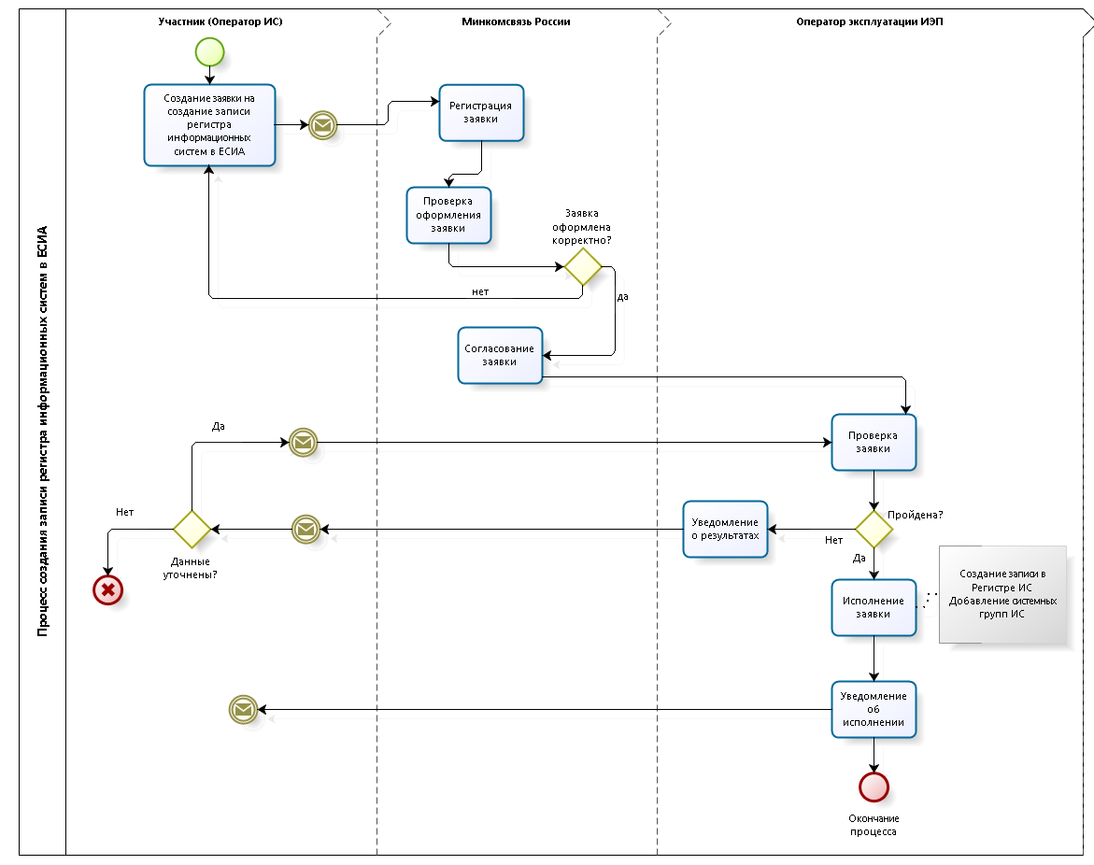

Рисунок 29 – Схема процесса

*Шаги процесса*

*Таблица 40*

|  |  |  |  |  |  |  |
| --- | --- | --- | --- | --- | --- | --- |
| **№** | **Шаг** | **Процесс** | **Входные** **артефакты** | **Выходные** **артефакты** | **Срок** **исполнен** **ия** | **Ответственный** **исполнитель** |
| 1. | Отправка заявки | Заявитель отправляет на адрес Минкомсвязи России заявку на создание записи регистра информационных систем в ЕСИА | - | Заявка на создание записи регистра информационных систем в ЕСИА. Адрес отправителя заявки. |  | Заявитель |
| 2. | Получение и регистраци я заявки | На адрес Минкомсвязи России поступила заявка на создание записи регистра информационных систем в ЕСИА. Минкомсвязь России регистрирует | Заявка на создание записи регистра информационных систем в | Номер заявки и уведомление заявителю | 15 рабочих минут | Минкомсвязь России |
|  |  | заявку. | ЕСИА. Адрес отправителя заявки. |  |  |  |
| 3. | Проверка заявки | Минкомсвязь России осуществляет проверку заявки на создание записи регистра информационных систем в ЕСИА (см. таблицу 2, проверки 1–2). При успешной проверке отправляет заявку Оператору эксплуатации ИЭП. | Заявка на создание записи регистра информацион ных систем в ЕСИА. Сведения о регистрируем ой ИС. Сведения об ответственно м за эксплуатаци ю ИС. | Уведомлени е отправителя заявки в случае невыполнен ия проверки заявки. | 2 рабочих часа | Минкомсвязь России |
| 4. | Проверка заявки | Оператор эксплуатации ИЭП осуществляет проверку заявки на создание записи регистра информационных систем в ЕСИА (см. таблицу 2, проверка 3) | Заявка на создание записи регистра информацион ных систем в ЕСИА. Сведения о регистрируем ой ИС. Сведения об ответственно м за эксплуатаци ю ИС. | – | 1 рабочий день | Оператор эксплуатации ИЭП |
| 5. | Исполнени е заявки | Оператор эксплуатации ИЭП:   с использованием приложения администрирования ЕСИА создает в регистре информационных систем учетную запись ИС;   направляет с контактного адреса Оператора эксплуатации ИЭП на адрес Минкомсвязи России уведомление об исполнении заявки создание записи регистра информационных систем в ЕСИА, а также мнемонику зарегистрированной ИС. | Заявка на регистрацию ИС. | Уведомлени е Минкомсвя зи России об исполнении заявки. Мнемоника ИС. | 3 рабочих дня | Оператор эксплуатации ИЭП |
| 6. | Уведомление Заявителя | Минкомсвязь России  пересылает уведомление в адрес Заявителя. | Уведомление  об исполнении заявки. | Уведомлениеоб исполнении заявки. | 15  рабочих минут | Минкомсвязь  России |
|  |
| **Максимальное** **время** **выполнения** **процедуры** **(при** **соблюдении** **всеми** **участниками** **временных** **границ** **своих** **операций):** **4** **рабочих** **дня** **2** **часа** **30** **минут.** | | | | | | |

*Таблица 41 – Перечень проверок заявки на создание записи регистра информационных систем в ЕСИА*

|  |  |  |  |  |
| --- | --- | --- | --- | --- |
| **№** | **Контроль** | **Описание** | **Действия если контроль пройден** | **Действия если контроль не пройден** |
| 1. | Отправитель заявки | Отправителем заявки на создание записи регистра информационных систем в ЕСИА может быть только непосредственно Заявитель. | Переход к следующему шагу. | Уведомление отправителя (по электронной почте), что для принятия в работу заявка создание записи регистра информационных систем в ЕСИА должна быть направлена с официального адреса Заявителя. |
| 2. | Оформление заявки | Проверяется, что в заявке на создание записи регистра информационных систем в ЕСИА указаны обязательные реквизиты:   наименование ИС;   полное наименование Оператора ИС;   ОГРН Оператора;   фамилия ответственного за эксплуатацию ИС;   имя ответственного за эксплуатацию ИС;   должность ответственного за эксплуатацию ИС;   рабочий телефон ответственного за эксплуатацию ИС;   адрес электронной почты ответственного за эксплуатацию ИС;   сопроводительное письмо оформлено на бланке организации, содержащем исходящий номер, печать организации и подпись ответственного лица;   заявка полностью соответствует шаблону из соответствующего приложения (содержит весь текст из шаблона заявки),  все обязательные поля заявки заполнены, заявка содержит печать организации и подпись ответственного лица. | Переход к следующему шагу. | Уведомление отправителя заявки об отказе в обработке по причине некорректного оформления заявки. |
|  |
| 3. | Существован ие ИС | Проверяется, что указанная в заявке ИС ранее не была зарегистрирована. | Переход к следующему шагу. | Уведомление Минкомсвязи России об отказе обработки по причине того, что ИС уже зарегистрирована. |

##### Порядок изменения данных информационной системы в ЕСИА

*Предусловие процесса*

Орган/организация, являющийся оператором ИС, зарегистрирован в ЕСИА (к записи регистра органов и организаций предоставлен доступ). Если в качестве оператора ИС выступает юридическое лицо, не являющееся государственным учреждением, то учетная запись этого юридического лица должна быть предварительно зарегистрирована в ЕСИА.

ИС зарегистрирована в ЕСИА.

*Описание процесса*

Изменить данные ИС заявитель может через технологический портал. Так же предусмотрена возможность редактирования данных ИС путем отправки соответствующей заявки. Порядок подачи заявки описан ниже.

*Схема процесса*

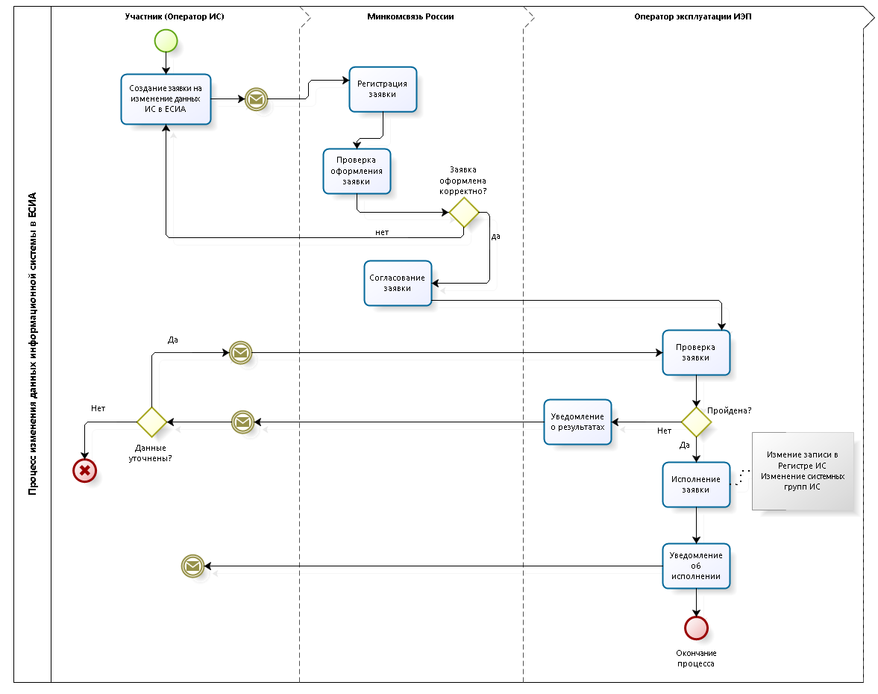

Рисунок 30 – Схема процесса

*Шаги процесса*

*Таблица 42*

|  |  |  |  |  |  |  |
| --- | --- | --- | --- | --- | --- | --- |
| **№** | **Шаг** | **Процесс** | **Входные** **артефакты** | **Выходные** **артефакты** | **Срок** **исполнен** **ия** | **Ответственный** **исполнитель** |
| 1. | Отправка заявки | Заявитель отправляет на адрес Минкомсвязи России заявку на изменение данных ИС в ЕСИА. | - | Заявка на изменение данных ИС. Адрес отправителя заявки. |  | Заявитель (Оператор ИС) |
| 2. | Получение и регистраци я заявки | На адрес Минкомсвязи России поступила заявка на изменение данных ИС в ЕСИА. Минкомсвязь России регистрирует заявку. | Заявка на изменение данных ИС в ЕСИА. Адрес отправителя заявки. | Номер заявки и уведомлени е заявителю | 15 рабочих минут | Минкомсвязь России |
| 3. | Проверка заявки | Минкомсвязь России осуществляет проверку заявки на изменение данных ИС в ЕСИА (см. таблицу 3, проверки 1,2). При успешной проверке отправляет заявку Оператору эксплуатации ИЭП | Заявка на изменение данных ИС в ЕСИА. Измененны е сведения об ИС и об ответственн ом за эксплуатаци ю ИС. | Уведомлени е отправителя заявки в случае невыполнен ия проверки заявки. | 2 рабочих часа | Минкомсвязь России |
| 4. | Проверка заявки | Оператор эксплуатации ИЭП осуществляет проверку заявки на изменение данных ИС в ЕСИА (см. таблицу 5, проверка 3). | Заявка на изменение данных ИС в ЕСИА. Измененны е сведения об ИС и об ответственн ом за эксплуатаци ю ИС. | - | 1 рабочий день | Оператор эксплуатации ИЭП |
| =5. | Исполнени е заявки | Оператор эксплуатации ИЭП:   с использованием приложения администрирования ЕСИА изменяет в регистре информационных систем данные учетной записи ИС;   направляет с контактного адреса Оператора эксплуатации ИЭП на адрес Минкомсвязи России уведомление об | Заявка на изменение данных ИС в ЕСИА. | Уведомлени е Минкомсвяз и России об исполнении заявки. | 3 рабочих дней | Оператор эксплуатации ИЭП |

|  |  |  |  |  |  |  |
| --- | --- | --- | --- | --- | --- | --- |
| **№** | **Шаг** | **Процесс** | **Входные** **артефакты** | **Выходные** **артефакты** | **Срок** **исполнен** **ия** | **Ответственный** **исполнитель** |
|  |  | исполнении заявки на изменение данных ИС в ЕСИА. |  |  |  |  |
| 6. | Уведомлен ие Заявителя | Минкомсвязь России пересылает уведомление в адрес Заявителя. | Уведомлени е об исполнении заявки. | Уведомлени е об исполнении заявки. | 15 рабочих минут | Минкомсвязь России |
| **Максимальное** **время** **выполнения** **процедуры** **(при** **соблюдении** **всеми** **участниками** **временных** **границ** **своих** **операций):** **4** **рабочих** **дня** **2** **часа** **30** **минут.** | | | | | | |

*Таблица 43 – Перечень проверок заявки на изменение данных ИС в ЕСИА*

|  |  |  |  |  |
| --- | --- | --- | --- | --- |
| **№** | **Контроль** | **Описание** | **Действия** **если** **контроль** **пройден** | **Действия** **если** **контроль** **не** **пройден** |
| 1. | Отправитель заявки | Отправителем заявки на изменение данных ИС в ЕСИА может быть только непосредственно Заявитель (Оператор ИС). | Переход к следующему шагу. | Уведомление отправителя (по электронной почте), что для принятия в работу заявка на изменение данных ИС в ЕСИА должна быть направлена с официального адреса Заявителя (Оператора ИС). |
| 2. | Оформление заявки | Проверяется, что в заявке на изменение данных ИС в ЕСИА указаны обязательные реквизиты:  - наименование ИС;  - уникальный номер (мнемоника) ИС/мнемоника точки подключения (при наличии);  - полное наименование Оператора ИС;  - ОГРН Оператора;  - фамилия ответственного за эксплуатацию ИС;  - имя ответственного за эксплуатацию ИС;  - должность ответственного за эксплуатацию ИС;  - рабочий телефон ответственного за эксплуатацию ИС;  - адрес электронной почты ответственного за эксплуатацию ИС;  - сопроводительное письмо оформлено на бланке организации, содержащем исходящий номер, печать организации и подпись ответственного лица;  - заявка полностью соответствует шаблону из соответствующего приложения (содержит весь текст из шаблона заявки), все обязательные поля заявки заполнены, заявка содержит печать организации и подпись ответственного лица. | Переход к следующему шагу. | Уведомление отправителя заявки об отказе в обработке по причине некорректного оформления заявки. |
| 3. | Существован ие ИС | Проверяется, что указанная в заявке ИС ранее была зарегистрирована. | Переход к следующему шагу. | Уведомление Минкомсвязи России об отказе обработки по причине того, что ИС не зарегистрирована. |

##### Порядок удаления записи информационной системы из ЕСИА

*Предусловие процесса*

Орган/организация, являющийся оператором ИС, зарегистрирован в ЕСИА (к записи регистра органов и организаций предоставлен доступ). Если в качестве оператора ИС выступает юридическое лицо, не являющееся государственным учреждением, то учетная запись этого юридического лица должна быть предварительно зарегистрирована в ЕСИА.

ИС зарегистрирована в ЕСИА.

*Схема процесса*

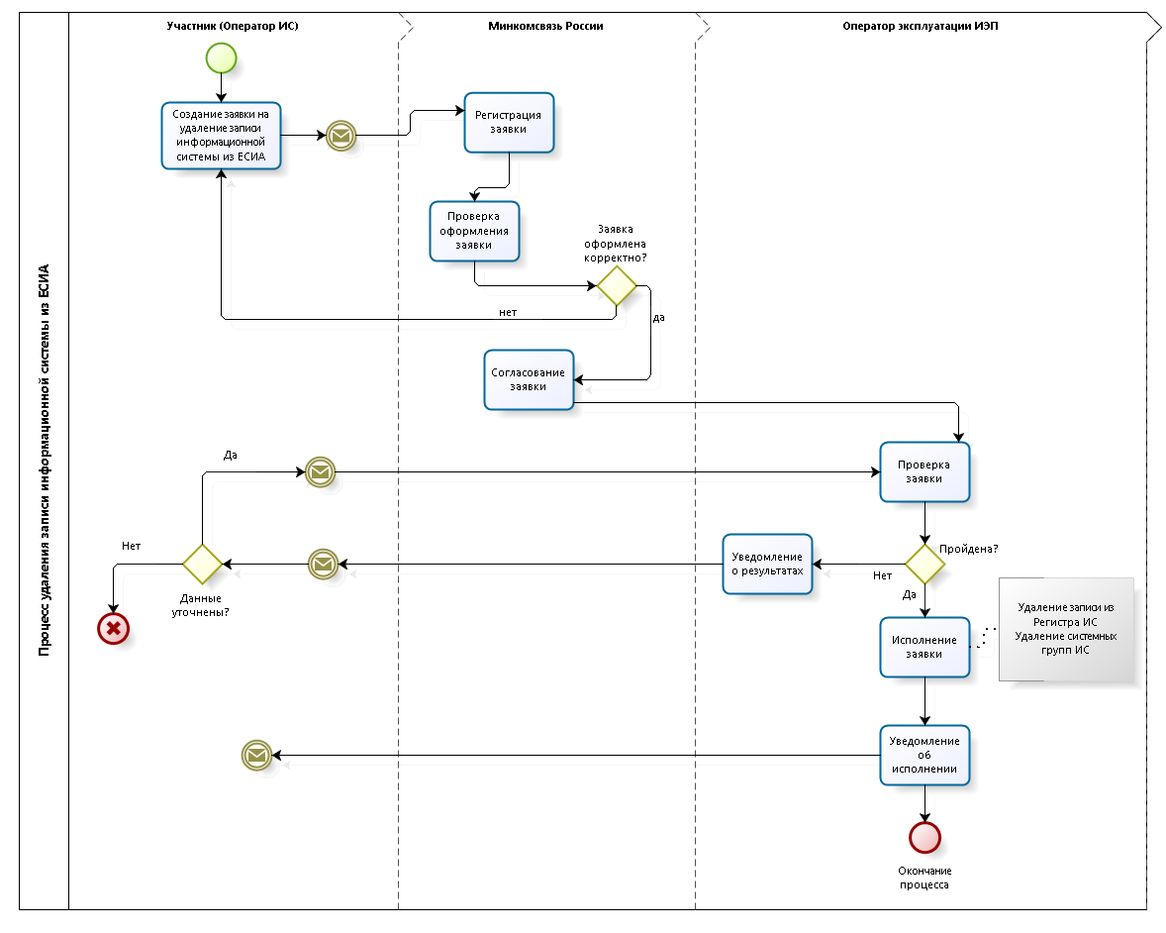

Рисунок 31 – Схема процесса

*Шаги процесса*

*Таблица 44*

|  |  |  |  |  |  |  |
| --- | --- | --- | --- | --- | --- | --- |
| № | **Шаг** | **Процесс** | **Входные** **артефакты** | **Выходные** **артефакты** | **Срок** **исполнен** **ия** | **Ответственный** **исполнитель** |
| 1. | Отправка заявки | Заявитель отправляет на адрес Минкомсвязи  России заявку на удаление записи ИС из ЕСИА. | - | Заявка на удаление  записи ИС из  ЕСИА. Адрес отправителя заявки. |  | Заявитель (Оператор ИС) |
|  |
| 2. | Получение и регистраци я заявки | На Минкомсвязи России поступила заявка на удаление записи ИС из ЕСИА. Минкомсвязь России регистрирует заявку. | Заявка на удаление записи ИС из ЕСИА. Адрес отправителя заявки. | Номер заявки и уведомлени е заявителю | 15 рабочих минут | Минкомсвязь России |
| 3. | Проверка заявки | Минкомсвязь России осуществляет проверку заявки на удаление записи ИС из ЕСИА (см. таблицу 4, проверки 1,2). При успешной проверке отправляет заявку Оператору эксплуатации ИЭП. | Заявка на удаление записи ИС из ЕСИА. | Уведомлени е отправителя заявки в случае невыполнен ия проверки заявки. | 2 рабочих часа | Минкомсвязь России |
| 4. | Проверка заявки | Оператор эксплуатации ИЭП осуществляет проверку заявки на удаление записи ИС из ЕСИА (см. таблицу 6, проверка 3). | Заявка на удаление записи ИС из ЕСИА. | - | 1 рабочий день | Оператор эксплуатации ИЭП |
| 5. | Исполнени е заявки | Оператор эксплуатации ИЭП:  - с использованием приложения администрирован ия ЕСИА удаляет из регистра информационных систем учетную запись ИС;  - направляет с контактного адреса Оператора эксплуатации ИЭП на адрес Минкомсвязи России уведомление об исполнении заявки на удаление ИС. | Заявка на удаление записи ИС из ЕСИА. | Уведомлени е Минкомсвяз и России об исполнении заявки. | 3 рабочих дня | Оператор эксплуатации ИЭП |
| 6. | Уведомлен ие Заявителя | Минкомсвязь России пересылает уведомление в адрес Заявителя. | Уведомлени е об исполнении заявки. | Уведомлени е об исполнении заявки. | 15 рабочих минут | Минкомсвязь России |
| **Максимальное** **время** **выполнения** **процедуры** **(при** **соблюдении** **всеми** **участниками** **временных границ** **своих** **операций):** **4** **рабочих** **дня** **2** **часа** **30** **минут.** | | | | | | |

*Таблица 45– Перечень проверок заявки на удаление записи ИС из ЕСИА*

|  |  |  |  |  |
| --- | --- | --- | --- | --- |
| **№** | **Контроль** | **Описание** | **Действия** **если** **контроль** **пройден** | **Действия** **если** **контроль** **не** **пройден** |
| 1. | Отправитель заявки | Отправителем заявки на удаление записи ИС из ЕСИА может быть только непосредственно Заявитель (Оператор ИС). | Переход к следующему шагу. | Уведомление отправителя (по электронной почте), что для принятия в работу заявка на удаление записи ИС из ЕСИА должна быть направлена с официального адреса Заявителя (Оператора ИС). |
| 2. | Оформление заявки | Проверяется, что в заявке на удаление записи ИС из ЕСИА указаны обязательные реквизиты:  - наименование ИС;  - уникальный номер (мнемоника) ИС/мнемоника точки подключения (при наличии);  - полное наименование Оператора ИС;  - ОГРН Оператора;  - сопроводительное письмо оформлено на бланке организации, содержащем исходящий номер, печать организации и подпись ответственного лица;  - заявка полностью соответствует шаблону из соответствующего приложения (содержит весь текст из шаблона заявки), все обязательные поля заявки заполнены, заявка содержит печать организации и подпись ответственного лица. | Переход к следующему шагу. | Уведомление отправителя заявки об отказе в обработке по причине некорректного оформления заявки. |
| 3. | Существован ие ИС | Проверяется, что указанная в заявке ИС ранее была зарегистрирована. | Переход к следующему шагу. | Уведомление Минкомсвязи России об отказе обработки по причине того, что ИС не зарегистрирована. |

## Состав программных средств, языки деятельности, алгоритмы процедур и операций и методы их реализации в Системе

Общее системное программное обеспечение будет состоять из следующих элементов:

1. операционные системы;
2. специализированное программное обеспечение:
   1. СУБД;
   2. сервер приложений или веб-сервера;
   3. сервер по обеспечению информационной безопасности.

Программные средства, используемые при создании и эксплуатации Системы, будут поддерживать многопользовательскую работу.

Специализированное программное обеспечение будет обладать возможностью кластеризации и горизонтального масштабирования (т.е. добавление дополнительных серверов с аналогичной конфигурацией).

Разработанные программные продукты будут поддерживать кластеризацию и многосерверность элементов.

Разработанные программные продукты будут переданы в фонд алгоритмов и программ Заказчика.

# Мероприятия по подготовке объекта автоматизации к вводу системы в действие

## Мероприятия по приведению информации к виду, пригодному для обработки на ЭВМ

Мероприятия по приведению информации к виду, пригодному для обработки на ЭВМ, не будут проводится.

## Мероприятия по созданию необходимых подразделений и рабочих мест

Организация необходимых подразделений и рабочих мест будет осуществлятся в рамках текущего штатного расписания организаций и программно-аппаратного оснащения.

## Мероприятия по изменению объекта автоматизации

Изменения объекта автоматизации не потребуется.

## Другие мероприятия

В рамках выполнения работ по разработке федерального сегмента Межведомственной системы будут предусмотрены следующие мероприятия:

* проведение предварительных испытаний;
* проведение опытной эксплуатации;
* проведение приемо-сдаточных испытаний
* ввод в опытную эксплуатацию.

### Проведение предварительных испытаний

Предварительные испытания будут проводится при участии представителей Заказчика.

Ход проведения предварительных испытаний будет фиксироваться в Протоколе проведения предварительных испытаний разработанных и/или доработанных компонентов Систем. По результатам проведенных испытаний будет составлен АКТ о проведении предварительных испытаний.

АКТ будет содержать заключение о возможности (невозможности) приемки ИС в опытную эксплуатацию, а также перечень необходимых доработок и рекомендуемые сроки их выполнения.

### Проведение опытной эксплуатации

В рамках работ, выполняемых в 2015 году, будут разработаны проекты регламентирующих документов, необходимых для обеспечения процессов опытной эксплуатации компонентов федерального сегмента Межведомственной системы, а именно:

* Программа опытной эксплуатации:
* Порядок ввода в опытную эксплуатацию компонентов Системы;
* Порядок опытной эксплуатации компонентов Системы.

Проект «Программы и методики ввода в опытную эксплуатацию» будет определять:

* условия и порядок функционирования частей федерального сегмента Межведомственной системы и федерального сегмента Межведомственной системы в целом;
* порядок устранения недостатков, выявленных в процессе опытной эксплуатации.

Проект документа «Порядок ввода в опытную эксплуатацию компонентов Системы» будет определять:

* общий подход к вводу компонентов в опытную эксплуатацию;
* порядок ввода в эксплуатацию для различных компонентов: технических средств, СПО, отдельных компонент подсистем, объекта в целом и т.д. в зависимости от предложенного исполнителем подхода;
* типовые формы необходимых документов (протоколов, актов, приказов).

Проект документа «Порядок опытной эксплуатации компонентов Системы» будет определять:

* участников проведения опытной эксплуатации, их функции и ответственность;
* ожидаемые результаты;
* рекомендуемые сроки проведения;
* критерии успешного завершения опытной эксплуатации;
* типовые формы необходимых документов (протоколов, актов, приказов).

Период проведения опытной эксплуатации будет составлять не менее семи календарных дней. Во время опытной эксплуатации федерального сегмента Межведомственной системы будет вестись рабочий журнал, в который будут заносится сведения о функционировании федерального сегмента, отказах, сбоях, аварийных ситуациях, изменениях параметров объекта автоматизации, проводимых корректировках документации и программных средств, наладке технических средств. Сведения будут фиксироваться в журнале с указанием даты и ответственного лица.

В рамках опытной эксплуатации будет проводиться информационная поддержка пользователей, определенных руководством Заказчика.

Основные задачи в информационной поддержки:

* уменьшение количества ошибок в процессе использования возможностей межведомственной системы;
* сокращение времени осуществления запроса;
* обеспечение корректного реагирования на нештатные ситуации;
* разбор типовых ошибок,
* формирование списка часто задаваемых вопросов и внесение корректировок в руководство пользователя по итогам обращений;
* обеспечение соблюдения нормативных документов в отношении нормативных документов в отношении организационных мероприятий с межведомственной системой;
* разъяснение требований по работе с ключевой информацией, требований по контролю программного обеспечения.

Служба технической поддержки Исполнителя будет принимать все обращения пользователей по вопросам работы Системы, и решать все вопросы по обращениям пользователей, связанные с функциональностью Системы в ходе ее опытной эксплуатации.

### Проведение приемо-сдаточных испытаний

Приемо-сдаточные испытания будут проводится, согласно техническому заданию на создание Системы.

### Проведение работ по созданию и внедрению ПОИБ

Разработка рабочей и эксплуатационной документации ПОИБ, а также ее внедрение, включая работы по вводу в опытную эксплуатацию и проведение приемо-сдаточных испытаний, будет проводиться на этапе общего внедрения федерального сегмента Межведомственной Системы.

#### *Разработка рабочего проекта и эксплуатационной документации ПОИБ*

На основе информации, представленной в техническом проекте, выполненном на предыдущих этапах работ по созданию ПОИБ, будет осуществляться разработка рабочей и эксплуатационной документации.

Разработка документации будет проводиться в соответствии с требованиями:

* РД 50-34.698-90 «Автоматизированные системы. Требования к содержанию документов»;
* ГОСТ 34.603-92 «Виды испытаний автоматизированных систем».

Разработанная рабочая и эксплуатационная документация на ПОИБ будет включена в комплект общей документации для федерального сегмента Межведомственной системы (при необходимости в виде отдельных разделов):

* руководство пользователя системы федерального сегмента Межведомственной систем;
* руководство администратора системы федерального сегмента Межведомственной систем;
* программа и методика испытаний федерального сегмента Межведомственной системы.

Список разрабатываемых документов может быть уточннен по результатам предыдущих этапов работ по проекту по согласованию с Заказчиком.

#### *Внедрение ПОИБ*

Данный этап будет обеспечивать внедрение ПОИБ и передачу ее в эксплуатацию в рамках общего внедрения федерального сегмента Межведомственной системы, включая работы по вводу ПОИБ в опытную эксплуатацию и проведение приемо-сдаточных испытаний. Реализация ПОИБ будет производиться на основании документации технического и рабочего проектов, включающей в себя сборники спецификаций оборудования, сметную информацию, инженерные и организационные решения, необходимые для внедрения оборудования.

Все работы по внедрению ПОИБ будут осуществляться в соответствии с требованиями:

* ГОСТ 34.603-92 «Виды испытаний автоматизированных систем»
* проектной документации на подсистему обеспечения информационной безопасности;
* технических регламентов информационного взаимодействия между федеральным сегментом, региональными сегментами, сегментом высшего образования Межведомственной системы, ИС ФОИВ и внебюджетными фондами;
* актуальных методических рекомендаций по разработке электронных сервисов и применению технологии электронной подписи при межведомственном электронном взаимодействии, версии не ниже чем, утвержденные протоколом правительственной подкомиссии по вопросам использования информационных технологий при предоставлении государственных и муниципальных услуг.

Итоговой целью ввода в действие ПОИБ будет являеться проведение комплекса мероприятий, связанных с получением оборудования, подготовкой персонала, проведением монтажных и пуско-наладочных работ. Поставка оборудования будет осуществляться в соответствии с требованиями Законодательства РФ и оформляться актами приема-передачи оборудования.

Затем будет осуществляться установка, настройка и пуско-наладка оборудования, после чего будет проводиться приемо-сдаточные испытания в соответствии с разработанной методикой. Результаты испытаний будут оформляться соответствующим актом. При успешном проведении приемо-сдаточных испытаний ПОИБ будет передаваться в эксплуатацию.

Результаты работ по данному этапу будут оформляться (при необходимости) в виде разделов в общие отчетные документы по этапу внедрения федерального сегмента межведомственной системы:

* программа и методика испытаний предварительных испытаний;
* протокол проведения предварительных испытаний федерального сегмента Межведомственной системы;
* акт о готовности федерального сегмента Межведомственной системы к вводу в опытную эксплуатацию;
* проекты регламентирующих документов, необходимых для обеспечения опытной эксплуатации:
* программа опытной эксплуатации федерального сегмента Межведомственной систем;
* порядок опытной эксплуатации федерального сегмента Межведомственной систем;
* журнал опытной эксплуатации федерального сегмента Межведомственной систем;
* акт завершения опытной эксплуатации;
* протокол проведения приемо-сдаточных испытаний федерального сегмента Межведомственной системы.

ПРИЛОЖЕНИЕ 1

**Контрольные примеры запросов с использованием СМЭВ 3.0, предлагаемые для использования в Системе**

|  |  |
| --- | --- |
| **Наименование метода** | **Описание:** |
| SendRequest | Ставит сообщение в очередь |

*Контрольные примеры:*

Запрос SendRequest

|  |
| --- |
| <soapenv:Envelope xmlns:soapenv="http://schemas.xmlsoap.org/soap/envelope/" xmlns:ns="urn://x-artefacts-smev-gov-ru/services/message-exchange/types/1.1" xmlns:ns1="urn://x-artefacts-smev-gov-ru/services/message-exchange/types/basic/1.1">  <soapenv:Header/>  <soapenv:Body>  <ns:SendRequestRequest>  <ns:SenderProvidedRequestData Id="data">  <ns:MessageID>6fefa07c-5e7f-11e4-a9ff-d4c9eff07b77</ns:MessageID>  <ns1:MessagePrimaryContent>  <ns2:ContingentRequest xmlns:ns2="urn://x-artefacts-contingent-ru/root/1.0">  <ns2:RegionCode>78</ns2:RegionCode>  </ns2:ContingentRequest>  </ns1:MessagePrimaryContent>  <ns1:AttachmentHeaderList>  <ns1:AttachmentHeader>  <ns1:contentId>data.zip</ns1:contentId>  <ns1:MimeType>application/zip</ns1:MimeType>  <ns1:SignaturePKCS7>dGVzdA==</ns1:SignaturePKCS7>  </ns1:AttachmentHeader>  </ns1:AttachmentHeaderList>  </ns:SenderProvidedRequestData>  <ns1:AttachmentContentList>  <ns1:AttachmentContent>  <ns1:Id>data.zip</ns1:Id>  <ns1:Content></ns1:Content>  </ns1:AttachmentContent>  </ns1:AttachmentContentList>  <ns:CallerInformationSystemSignature>  <ds:Signature xmlns:ds="http://www.w3.org/2000/09/xmldsig#">  <ds:SignedInfo>  <ds:CanonicalizationMethod Algorithm="http://www.w3.org/2001/10/xml-exc-c14n#"/>  <ds:SignatureMethod Algorithm="http://www.w3.org/2001/04/xmldsig-more#gostr34102001-gostr3411"/>  <ds:Reference URI="#SIGNED_BY_CALLER">  <ds:Transforms>  <ds:Transform Algorithm="http://www.w3.org/2001/10/xml-exc-c14n#"/>  <ds:Transform Algorithm="urn://smev-gov-ru/xmldsig/transform"/>  </ds:Transforms>  <ds:DigestMethod Algorithm="http://www.w3.org/2001/04/xmldsig-more#gostr3411"/>  <ds:DigestValue>iYwGGJIG7q3AuiIBGC8G/Uk50FIIJmC+Vxf24dbh15I=</ds:DigestValue>  </ds:Reference>  </ds:SignedInfo>  <ds:SignatureValue>EoG4oOy27laTo5/vNL57yBvBXimQkE8NpIXa9XDVAU05tsFgKecdRjsuEOkBVAtSFKmUZZtNs3LNZwmuct5r/g==</ds:SignatureValue>  <ds:KeyInfo>  <ds:X509Data>  <ds:X509Certificate></ds:X509Certificate>  </ds:X509Data>  </ds:KeyInfo>  </ds:Signature>  </ns:CallerInformationSystemSignature>  </ns:SendRequestRequest>  </soapenv:Body>  </soapenv:Envelope> |

Ответ SendRequestResponse

|  |
| --- |
| <S:Envelope xmlns:S="http://schemas.xmlsoap.org/soap/envelope/">  <S:Body>  <ns2:SendRequestResponse xmlns="urn://x-artefacts-smev-gov-ru/services/message-exchange/types/basic/1.1" xmlns:ns2="urn://x-artefacts-smev-gov-ru/services/message-exchange/types/1.1" xmlns:ns3="urn://x-artefacts-smev-gov-ru/services/message-exchange/types/faults/1.1">  <ns2:MessageMetadata Id="SIGNED_BY_SMEV">  <ns2:MessageType>REQUEST</ns2:MessageType>  <ns2:Sender>  <ns2:Mnemonic>OV_2</ns2:Mnemonic>  <ns2:HumanReadableName>Я_ИС_РОИВ1</ns2:HumanReadableName>  </ns2:Sender>  <ns2:SendingTimestamp>2014-10-28T13:01:52.208+04:00</ns2:SendingTimestamp>  <ns2:MessageBroker/>  <ns2:DestinationName/>  <ns2:Recipient>  <ns2:Mnemonic>mtfoiv1</ns2:Mnemonic>  <ns2:HumanReadableName>регион</ns2:HumanReadableName>  </ns2:Recipient>  <ns2:SupplementaryData>  <ns2:DetectedContentTypeName>ОИВ</ns2:DetectedContentTypeName>  <ns2:InteractionType>OIV2OIV</ns2:InteractionType>  </ns2:SupplementaryData>  <ns2:DeliveryTimestamp>2015-09-29T00:00:00</ns2:DeliveryTimestamp>  </ns2:MessageMetadata>  <ns2:SMEVSignature>  <ds:Signature xmlns:ds="http://www.w3.org/2000/09/xmldsig#">  <ds:SignedInfo>  <ds:CanonicalizationMethod Algorithm="http://www.w3.org/2001/10/xml-exc-c14n#"/>  <ds:SignatureMethod Algorithm="http://www.w3.org/2001/04/xmldsig-more#gostr34102001-gostr3411"/>  <ds:Reference URI="#SIGNED_BY_SMEV">  <ds:Transforms>  <ds:Transform Algorithm="http://www.w3.org/2001/10/xml-exc-c14n#"/>  <ds:Transform Algorithm="urn://smev-gov-ru/xmldsig/transform"/>  </ds:Transforms>  <ds:DigestMethod Algorithm="http://www.w3.org/2001/04/xmldsig-more#gostr3411"/>  <ds:DigestValue>i72pO9i/Iod4ueh/IhjtVCdvWdnXKnxju6f1kCtdBrw=</ds:DigestValue>  </ds:Reference>  </ds:SignedInfo>  <ds:SignatureValue>92oLk2Mrxn7R58Bsp77i3ZsOwlElpX4C8k6Rf/nHAv9710SZVYrsVhM1hOxaUSShuO9WONfUQimCjiZ24fkvXA==</ds:SignatureValue>  <ds:KeyInfo>  <ds:X509Data>  <ds:X509Certificate></ds:X509Certificate>  </ds:X509Data>  </ds:KeyInfo>  </ds:Signature>  </ns2:SMEVSignature>  </ns2:SendRequestResponse>  </S:Body>  </S:Envelope> |

|  |  |
| --- | --- |
| **Наименование метода** | **Описание:** |
| GetResponse | Проверяет готовность и возвращает результат (в случае готовности) |

*Контрольные примеры:*

Запрос GetResponse

|  |
| --- |
| <soapenv:Envelope xmlns:soapenv="http://schemas.xmlsoap.org/soap/envelope/" xmlns:ns="urn://x-artefacts-smev-gov-ru/services/message-exchange/types/1.1" xmlns:ns1="urn://x-artefacts-smev-gov-ru/services/message-exchange/types/basic/1.1">  <soapenv:Header/>  <soapenv:Body>  <ns:GetResponseRequest>  <ns1:MessageTypeSelector Id="body">  <ns1:NamespaceURI>urn://x-artefacts-contingent-ru/root/1.0</ns1:NamespaceURI>  <ns1:RootElementLocalName>ContingentRequest</ns1:RootElementLocalName>  <ns1:Timestamp>2015-09-29T00:00:00</ns1:Timestamp>  </ns1:MessageTypeSelector>  <ns:CallerInformationSystemSignature>  <ds:Signature xmlns:ds="http://www.w3.org/2000/09/xmldsig#">  <ds:SignedInfo>  <ds:CanonicalizationMethod Algorithm="http://www.w3.org/2001/10/xml-exc-c14n#"/>  <ds:SignatureMethod Algorithm="http://www.w3.org/2001/04/xmldsig-more#gostr34102001-gostr3411"/>  <ds:Reference URI="#SIGNED_BY_CALLER">  <ds:Transforms>  <ds:Transform Algorithm="http://www.w3.org/2001/10/xml-exc-c14n#"/>  <ds:Transform Algorithm="urn://smev-gov-ru/xmldsig/transform"/>  </ds:Transforms>  <ds:DigestMethod Algorithm="http://www.w3.org/2001/04/xmldsig-more#gostr3411"/>  <ds:DigestValue>iYwGGJIG7q3AuiIBGC8G/Uk50FIIJmC+Vxf24dbh15I=</ds:DigestValue>  </ds:Reference>  </ds:SignedInfo>  <ds:SignatureValue>EoG4oOy27laTo5/vNL57yBvBXimQkE8NpIXa9XDVAU05tsFgKecdRjsuEOkBVAtSFKmUZZtNs3LNZwmuct5r/g==</ds:SignatureValue>  <ds:KeyInfo>  <ds:X509Data>  <ds:X509Certificate></ds:X509Certificate>  </ds:X509Data>  </ds:KeyInfo>  </ds:Signature>  </ns:CallerInformationSystemSignature>  </ns:GetResponseRequest>  </soapenv:Body>  </soapenv:Envelope> |

Ответ GetResponseResponse

|  |
| --- |
| <soapenv:Envelope xmlns:soapenv="http://schemas.xmlsoap.org/soap/envelope/" xmlns:ns="urn://x-artefacts-smev-gov-ru/services/message-exchange/types/1.1" xmlns:ns1="urn://x-artefacts-smev-gov-ru/services/message-exchange/types/basic/1.1">  <soapenv:Header/>  <soapenv:Body>  <ns:GetResponseResponse>  <ns:ResponseMessage>  <ns:Response Id="body">  <ns:OriginalMessageId>6fefa07c-5e7f-11e4-a9ff-d4c9eff07b77</ns:OriginalMessageId>  <ns:SenderProvidedResponseData>  <ns:MessageID>6fefa07c-5e7f-11e4-a9ff-d4c9eff07b77</ns:MessageID>  <ns:To>6fefa07c-5e7f-11e4-a9ff-d4c9eff07b77</ns:To>  <ns1:MessagePrimaryContent>  <ns2:ContingentResponse xmlns:ns2="urn://x-artefacts-contingent-ru/root/1.0">  <ns2:RegionCode>78</ns2:RegionCode>  </ns2:ContingentResponse>  </ns1:MessagePrimaryContent>  <ns1:AttachmentHeaderList>  <ns1:AttachmentHeader>  <ns1:contentId>data.zip</ns1:contentId>  <ns1:MimeType>application/zip</ns1:MimeType>  <ns1:SignaturePKCS7>dGVzdA==</ns1:SignaturePKCS7>  </ns1:AttachmentHeader>  </ns1:AttachmentHeaderList>  </ns:SenderProvidedResponseData>  <ns:MessageMetadata>  <ns:MessageType>RESPONSE</ns:MessageType>  <ns:Sender>  <ns:Mnemonic>OV_2</ns:Mnemonic>  <ns:HumanReadableName>Я_ИС_РОИВ1</ns:HumanReadableName>  </ns:Sender>  <ns:SendingTimestamp>2014-10-28T13:01:52.208+04:00</ns:SendingTimestamp>  <ns:MessageBroker/>  <ns:DestinationName/>  <ns:Recipient>  <ns:Mnemonic>mtfoiv1</ns:Mnemonic>  <ns:HumanReadableName>регион</ns:HumanReadableName>  </ns:Recipient>  <ns:SupplementaryData>  <ns:DetectedContentTypeName>ОИВ</ns:DetectedContentTypeName>  <ns:InteractionType>OIV2OIV</ns:InteractionType>  </ns:SupplementaryData>  <ns:DeliveryTimestamp>2012-09-29T00:00:00</ns:DeliveryTimestamp>  </ns:MessageMetadata>  <ns:SenderInformationSystemSignature>  <ds:Signature xmlns:ds="http://www.w3.org/2000/09/xmldsig#">  <ds:SignedInfo>  <ds:CanonicalizationMethod Algorithm="http://www.w3.org/2001/10/xml-exc-c14n#"/>  <ds:SignatureMethod Algorithm="http://www.w3.org/2001/04/xmldsig-more#gostr34102001-gostr3411"/>  <ds:Reference URI="#SIGNED_BY_CALLER">  <ds:Transforms>  <ds:Transform Algorithm="http://www.w3.org/2001/10/xml-exc-c14n#"/>  <ds:Transform Algorithm="urn://smev-gov-ru/xmldsig/transform"/>  </ds:Transforms>  <ds:DigestMethod Algorithm="http://www.w3.org/2001/04/xmldsig-more#gostr3411"/>  <ds:DigestValue>iYwGGJIG7q3AuiIBGC8G/Uk50FIIJmC+Vxf24dbh15I=</ds:DigestValue>  </ds:Reference>  </ds:SignedInfo>  <ds:SignatureValue>EoG4oOy27laTo5/vNL57yBvBXimQkE8NpIXa9XDVAU05tsFgKecdRjsuEOkBVAtSFKmUZZtNs3LNZwmuct5r/g==</ds:SignatureValue>  <ds:KeyInfo>  <ds:X509Data>  <ds:X509Certificate></ds:X509Certificate>  </ds:X509Data>  </ds:KeyInfo>  </ds:Signature>  </ns:SenderInformationSystemSignature>  </ns:Response>  <ns1:AttachmentContentList>  <ns1:AttachmentContent>  <ns1:Id>data.zip</ns1:Id>  <ns1:Content></ns1:Content>  </ns1:AttachmentContent>  </ns1:AttachmentContentList>  <ns:SMEVSignature>  <ds:Signature xmlns:ds="http://www.w3.org/2000/09/xmldsig#">  <ds:SignedInfo>  <ds:CanonicalizationMethod Algorithm="http://www.w3.org/2001/10/xml-exc-c14n#"/>  <ds:SignatureMethod Algorithm="http://www.w3.org/2001/04/xmldsig-more#gostr34102001-gostr3411"/>  <ds:Reference URI="#SIGNED_BY_CALLER">  <ds:Transforms>  <ds:Transform Algorithm="http://www.w3.org/2001/10/xml-exc-c14n#"/>  <ds:Transform Algorithm="urn://smev-gov-ru/xmldsig/transform"/>  </ds:Transforms>  <ds:DigestMethod Algorithm="http://www.w3.org/2001/04/xmldsig-more#gostr3411"/>  <ds:DigestValue>iYwGGJIG7q3AuiIBGC8G/Uk50FIIJmC+Vxf24dbh15I=</ds:DigestValue>  </ds:Reference>  </ds:SignedInfo>  <ds:SignatureValue>EoG4oOy27laTo5/vNL57yBvBXimQkE8NpIXa9XDVAU05tsFgKecdRjsuEOkBVAtSFKmUZZtNs3LNZwmuct5r/g==</ds:SignatureValue>  <ds:KeyInfo>  <ds:X509Data>  <ds:X509Certificate></ds:X509Certificate>  </ds:X509Data>  </ds:KeyInfo>  </ds:Signature>  </ns:SMEVSignature>  </ns:ResponseMessage>  </ns:GetResponseResponse>  </soapenv:Body>  </soapenv:Envelope> |

*Пример схемы описания сервиса (WSDL)*

|  |
| --- |
| <?xml version='1.0' encoding='UTF-8'?>  <!-- Published by JAX-WS RI at <http://jax-ws.dev.java.net.> RI's version is JAX-WS RI 2.1.7-b01-. -->  <!-- Generated by JAX-WS RI at <http://jax-ws.dev.java.net.> RI's version is JAX-WS RI 2.1.7-b01-. -->  <definitions xmlns:soap="<http://schemas.xmlsoap.org/wsdl/soap/>" xmlns:tns="<http://federalsegment.spb.edu/>" xmlns:xsd="<http://www.w3.org/2001/XMLSchema>" xmlns="<http://schemas.xmlsoap.org/wsdl/>" targetNamespace="<http://federalsegment.spb.edu/>" name="FederalServiceService">  <import namespace="<http://iac.spb.ru/>" location="<http://192.168.42.41:8081/FederalSegment/FederalSegmentService?wsdl=1>" />  <binding xmlns:ns1="<http://iac.spb.ru/>" name="FederalServicePortBinding" type="ns1:FederalSegmentService">  <soap:binding transport="<http://schemas.xmlsoap.org/soap/http>" style="document" />  <operation name="GetResponse">  <soap:operation soapAction="GetResponse" />  <input>  <soap:body use="literal" parts="GetResponseRequest" />  <soap:header message="ns1:GetResponse" part="Header" use="literal" />  </input>  <output>  <soap:body use="literal" />  </output>  </operation>  <operation name="SendRequest">  <soap:operation soapAction="SendRequest" />  <input>  <soap:body use="literal" parts="SendRequestRequest" />  <soap:header message="ns1:SendRequest" part="Header" use="literal" />  </input>  <output>  <soap:body use="literal" />  </output>  </operation>  </binding>  <service name="FederalServiceService">  <port name="FederalServicePort" binding="tns:FederalServicePortBinding">  <soap:address location="<http://192.168.42.41:8081/FederalSegment/FederalSegmentService>" />  </port>  </service>  </definitions> |

ПРИЛОЖЕНИЕ 2

**Описание API взаимодействия подсистемы управления данными о Персоне, педагогическом составе и организациях с Системой**

|  |
| --- |
| swagger: '2.0'  info:   version:   title: 'Kontingent'   contact:     name: " "     email: " "  basePath: /api  schemes:   - https  produces:   - application/json  paths:   /data/:     get:       summary: "Получение списка записей о движении данных"       operationId: "getAllDataItems"       parameters:       - name: dataItemStatus         in: query         description: "Идентификатор статуса записи"         required: false         type: integer         format: int32       - name: dataRequestSource         in: query         description: "Идентификатор источника запроса"         required: false         type: integer         format: int32       - name: dataRequestType         in: query         description: "Идентификатор типа запроса"         required: false         type: integer         format: int32       responses:         200:           description: OK           schema:             type: array             items:               $ref: "#/definitions/DataItem"         default:           description: Unexpected error           schema:             $ref: "#/definitions/Error"   /data/{id}/:     get:       summary: "Получение записи о движении данных"       operationId: "getDataItem"       parameters:       - name: id         in: path         description: "Идентификатор записи о движении данных"         required: true         type: integer         format: int32       responses:         200:           description: OK           schema:             $ref: "#/definitions/DataItem"         default:           description: Unexpected error           schema:             $ref: "#/definitions/Error"   /persons/:     get:       summary: "Получение списка персон"       operationId: "getAllPersons"       responses:         200:           description: OK           schema:             type: array             items:               $ref: "#/definitions/Person"         default:           description: Unexpected error           schema:             $ref: "#/definitions/Error"   /persons/{id}/:     get:       summary: "Получение информации оперсоне"       operationId: "getPerson"       parameters:       - name: id         in: path         description: "Идентификатор записи о персоне"         required: true         type: integer         format: int32       responses:         200:           description: OK           schema:             $ref: "#/definitions/Person"         default:           description: Unexpected error           schema:             $ref: "#/definitions/Error"   /organizations/:     get:       summary: "Получение списка организаций"       operationId: "getAllOrganizations"       parameters:       - name: search         in: query         description: "Поисковая строка"         type: string       - name: federalDistrict         in: query         description: "Идентификатор федерального округа"         type: integer         format: int32       - name: region         in: query         description: "Идентификатор региона"         type: integer         format: int32       - name: area         in: query         description: "Идентификатор района"         type: integer         format: int32       - name: educationLevel         in: query         description: "Идентификатор уровня образования"         type: integer         format: int32       responses:         200:           description: OK           schema:             type: array             items:               $ref: "#/definitions/Organization"         default:           description: Unexpected error           schema:             $ref: "#/definitions/Error"   /organizations/{id}/:     get:       summary: "Получение информации об организации"       operationId: "getOrganization"       parameters:       - name: id         in: path         description: "Идентификатор записи об организации"         required: true         type: integer         format: int32       responses:         200:           description: OK           schema:             $ref: "#/definitions/Organization"         default:           description: Unexpected error           schema:             $ref: "#/definitions/Error"   /education/kinds/:     get:       summary: "Получение списка возможных уровней образования"       responses:         200:           description: OK           schema:             type: array             items:               $ref: "#/definitions/EducationLevel"         default:           description: Unexpected error           schema:             $ref: "#/definitions/Error"   /education/statuses/:     get:       summary: "Получение списка возможных статусов обучающихся"       responses:         200:           description: OK           schema:             type: array             items:               $ref: "#/definitions/EducationStatus"         default:           description: Unexpected error           schema:             $ref: "#/definitions/Error"   /education/forms/:     get:       summary: "Получение списка возможных форм обучения"       responses:         200:           description: OK           schema:             type: array             items:               $ref: "#/definitions/EducationForm"         default:           description: Unexpected error           schema:             $ref: "#/definitions/Error"   /education/fields/:     get:       summary: "Получение списка возможных направлений"       parameters:       - name: educationLevel         in: query         description: "Идентификатор уровня образования"         required: false         type: integer         format: int32       responses:         200:           description: OK           schema:             type: array             items:               $ref: "#/definitions/EducationForm"         default:           description: Unexpected error           schema:             $ref: "#/definitions/Error"   /education/specialization/:     get:       summary: "Получение списка возможных специальностей"       parameters:       - name: educationLevel         in: query         description: "Идентификатор уровня образования"         required: false         type: integer         format: int32       - name: educationField         in: query         description: "Идентификатор направления образования"         required: false         type: integer         format: int32       responses:         200:           description: OK           schema:             type: array             items:               $ref: "#/definitions/Specialization"         default:           description: Unexpected error           schema:             $ref: "#/definitions/Error"   /federal-districts/:     get:       summary: "Получение списка федеральных округов"       responses:         200:           description: OK           schema:             type: array             items:               $ref: "#/definitions/FederalDistrict"         default:           description: Unexpected error           schema:             $ref: "#/definitions/Error"   /regions/:     get:       summary: "Получение списка регионов"       parameters:       - name: federalDistrict         in: query         description: "Идентификатор федерального округа"         required: false         type: integer         format: int32       responses:         200:           description: OK           schema:             type: array             items:               $ref: "#/definitions/Region"         default:           description: Unexpected error           schema:             $ref: "#/definitions/Error"   /areas/:     get:       summary: "Получение списка районов"       parameters:       - name: federalDistrict         in: query         description: "Идентификатор федерального округа"         required: false         type: integer         format: int32       - name: region         in: query         description: "Идентификатор региона"         required: false         type: integer         format: int32       responses:         200:           description: OK           schema:             type: array             items:               $ref: "#/definitions/Area"         default:           description: Unexpected error           schema:             $ref: "#/definitions/Error"   /citizenships/:     get:       summary: "Получение справочника типов гражданства"       responses:         200:           description: OK           schema:             type: array             items:               $ref: "#/definitions/Citizenship"         default:           description: Unexpected error           schema:             $ref: "#/definitions/Error"   /genders/:     get:       summary: "Получение справочника полов"       responses:         200:           description: OK           schema:             type: array             items:               $ref: "#/definitions/Gender"         default:           description: Unexpected error           schema:             $ref: "#/definitions/Error"   /disability-types/:     get:       summary: "Получение справочника специфик ОВЗ"       responses:         200:           description: OK           schema:             type: array             items:               $ref: "#/definitions/DisabilityType"         default:           description: Unexpected error           schema:             $ref: "#/definitions/Error"   /disabilities/:     get:       summary: "Получение справочника инвалидностей"       responses:         200:           description: OK           schema:             type: array             items:               $ref: "#/definitions/Disability"         default:           description: Unexpected error           schema:             $ref: "#/definitions/Error"   /organizations-types/:     get:       summary: "Получение справочника типов организаций"       responses:         200:           description: OK           schema:             type: array             items:               $ref: "#/definitions/OrganizationType"         default:           description: Unexpected error           schema:             $ref: "#/definitions/Error"   /organizations-statuses/:     get:       summary: "Получение справочника статусов организаций"       responses:         200:           description: OK           schema:             type: array             items:               $ref: "#/definitions/EducationalOrganizationStatus"         default:           description: Unexpected error           schema:             $ref: "#/definitions/Error"   /ownership-types/:     get:       summary: "Получение справочника возможных форм собственности"       responses:         200:           description: OK           schema:             type: array             items:               $ref: "#/definitions/OwnershipType"         default:           description: Unexpected error           schema:             $ref: "#/definitions/Error"   /event-types/:     get:       summary: "Получение справочника возможных типов мероприятий"       responses:         200:           description: OK           schema:             type: array             items:               $ref: "#/definitions/EventType"         default:           description: Unexpected error           schema:             $ref: "#/definitions/Error"   /event-levels/:     get:       summary: "Получение списка возможных уровней мероприятий"       responses:         200:           description: OK           schema:             type: array             items:               $ref: "#/definitions/EventLevel"         default:           description: Unexpected error           schema:             $ref: "#/definitions/Error"  definitions:   defaultModel:     type: object     properties:       id:         type: integer         format: int32         description: "Идентификатор"     required:     - id   Person:     type: object     description: "Персона"     allOf:     - $ref: '#/definitions/defaultModel'     - type: object       properties:         snils:           type: string           description: "СНИЛС"         citizenship:           $ref: '#/definitions/Citizenship'           description: 'Гражданство'         birthDoc:           $ref: '#/definitions/IdentityDocument'           description: 'Свидетельство о рождении'         docs:           type: array           items:             $ref: '#/definitions/IdentityDocument'         registrationAddress:           type: string           description: "Адрес регистрации по месту жительства"         registrationAddressByReside:           type: string           description: "Адрес регистрации по месту пребывания"         resideAddress:           type: string           description: "Адрес фактического места жительства"         tightSituation:           $ref: '#/definitions/TightSituation'           description: 'Данные о трудной жизненной ситуации'         representatives_ids:           type: array           items:             type: integer             format: int32             description: "Массив идентификаторов родителей (законных представителей)"         children_ids:           type: array           items:             type: integer             format: int32             description: "Массив идентификаторов детей"         lastName:           type: string           description: "Фамилия"         firstName:           type: string           description: "Имя"         middleName:           type: string           description: "Отчество"         gender:           $ref: '#/definitions/Gender'           description: 'Пол'         birthDate:           type: string           format: date           description: "Дата рождения"         birthPlace:           type: string           description: "Место рождения"         deathDate:           type: string           format: date           description: "Дата смерти"         educationRecords:           type: array           items:             $ref: '#/definitions/EducationRecord'           description: "Сведения об обучении"         educationDocuments:           type: array           items:             $ref: '#/definitions/EducationDocument'           description: "Документы об образовании"         medicalInformation:           $ref: '#/definitions/MedicalInformation'           description: "Медицинские сведения"         employment:           $ref: '#/definitions/Employment'           description: "Сведения о трудоустройстве"       required:       - lastName       - firstName       - birthDate   IdentityDocument:     type: object     description: "Документ, удостоверяющий личность"     allOf:     - $ref: '#/definitions/defaultModel'     - type: object       properties:         type:           $ref: '#/definitions/IdentityDocumentType'           description: "Тип документа"         series:           type: string           description: "Серия"         number:           type: string           description: "Номер"       required:       - type       - series       - number   EducationRecord:     type: object     description: "Запись об обучении"     allOf:     - $ref: '#/definitions/defaultModel'     - type: object       properties:         organization:           $ref: '#/definitions/Organization'         entryApplication:           $ref: '#/definitions/EntryApplication'           description: "Заявление на прием"         dateFrom:           type: string           format: date           description: "Дата начала обучения"         dateTo:           type: string           format: date           description: "Дата окончания обучения"         educationForm:           $ref: '#/definitions/EducationForm'           description: "Форма обучения"         educationProgram:           $ref: '#/definitions/EducationProgram'         educationData:           $ref: '#/definitions/EducationData'         portfolio:           $ref: '#/definitions/Portfolio'         workTime:           $ref: '#/definitions/WorkTime'         completionData:           $ref: '#/definitions/CompletionData'         attendEvents:           type: array           items:             $ref: '#/definitions/AttendEvent'     EntryApplication:     type: object     description: "Заявление на приём в организацию"     allOf:     - $ref: '#/definitions/defaultModel'     - type: object       properties:         date:           type: string           format: date           description: "Дата подачи заявления"         grade:           type: string           description: "Учебный класс"         specialization:           $ref: '#/definitions/Specialization'         course:           type: string           description: "Курс"     EducationProgram:     type: object     description: "Образовательная программа"     allOf:     - $ref: '#/definitions/defaultModel'     - type: object       properties:         type:           $ref: '#/definitions/EducationProgramType'         adaptationProgram:           $ref: '#/definitions/AdaptationProgram'         focus:           type: string           description: "Направленность образовательной программы"         distance:           type: string           description: "Использование ДОТ, электронного обучения при реализации программ"         document:           type: string           description: "Наименование и реквизиты федеральных государственных требований в соответствии с которыми разработана и реализуется дополнительная предпрофессиональная образовательная программа"         sportOrArtType:           type: string           description: "Вид спорта или искусства"         durationInYears:           type: integer           format: int32           description: "Количество лет освоения образовательной программы"         durationInHours:           type: integer           format: int32           description: "Совокупное количество часов освоения в соответствии с образовательной программой"         profession:           type: string           description: "Специальность или профессия"         workerProfession:           type: string           description: "Профессия рабочего, должность служащего"         qualification:           type: string           description: "Квалификация выпускника"     EducationProgramType:     type: object     description: "Тип образовательной программы"     allOf:     - $ref: '#/definitions/defaultModel'     - type: object       properties:         kind:           $ref: '#/definitions/EducationProgramKind'         title:           type: string           description: "Наименование образовательной программы"   EducationData:     type: object     description: "Данные об успеваемости и форме обучения"     allOf:     - $ref: '#/definitions/defaultModel'     - type: object       properties:         transfer:           $ref: '#/definitions/Transfer'         annualPerformance:           type: array           items:             $ref: '#/definitions/AnnualPerformance'         educationForm:           $ref: '#/definitions/EducationForm'         educationRealizationForm:           $ref: '#/definitions/EducationRealizationForm'         shift:           $ref: '#/definitions/Shift'     Transfer:     type: object     description: "Перевод"     allOf:     - $ref: '#/definitions/defaultModel'     - type: object       properties:         year:           type: integer           format: int32           description: "Учебный год"         grade:           type: string           description: "Учебный класс"         period:           $ref: '#/definitions/EducationPeriod'     AnnualPerformance:     type: object     description: "Данные об отметках"     allOf:     - $ref: '#/definitions/defaultModel'     - type: object       properties:         type:           $ref: '#/definitions/AnnualPerformanceType'         subject:           type: string           description: "Предмет"         score:           type: string           description: "Оценка"     Portfolio:     type: object     description: "Портфолио"     allOf:     - $ref: '#/definitions/defaultModel'     - type: object       properties:         activities:           type: array           items:             $ref: '#/definitions/Activity'         achievements:           type: array           items:             $ref: '#/definitions/Achievement'         projects:           type: array           items:             $ref: '#/definitions/Project'     Activity:     type: object     description: "Мепроприятие"     allOf:     - $ref: '#/definitions/defaultModel'     - type: object       properties:         title:           type: string           description: "Наименование мероприятия"         status:           type: string           description: "Статус мероприятия"         date:           type: string           format: date           description: "Дата проведения мероприятия"         result:           type: string           description: "Результаты участия"         honors:           type: string           description: "Присвоенные разряды и звания"       required:       - title     Achievement:     type: object     description: "Достижение"     allOf:     - $ref: '#/definitions/defaultModel'     - type: object       properties:         date:           type: string           format: date           description: "Дата"         result:           type: string           description: "Результаты"   Project:     type: object     description: "Проект"     allOf:     - $ref: '#/definitions/defaultModel'     - type: object       properties:         title:           type: string           description: "Наименование проекта"         involvement:           type: string           description: "Степень вовлечения в проект"         result:           type: string           description: "Результаты реализации проекта"     CompletionData:     type: object     description: "Данные об окончании обучения"     allOf:     - $ref: '#/definitions/defaultModel'     - type: object       properties:         reason:           type: string           description: "Основания окончания (отчисления, выбытия, перевод)"         date:           type: string           format: date           description: "Дата окончания (отчисления, выбытия, перевода)"         invoice:           type: string           description: "Реквизиты документа об окончании (отчисления, выбытия, перевода)"     AttendEvent:     type: object     description: "Участие в мероприятиях"     allOf:     - $ref: '#/definitions/defaultModel'     - type: object       properties:         title:           type: string           description: "Наименование мероприятия"         date:           type: string           format: date           description: "Дата проведения мероприятия"     EducationDocument:     type: object     description: "Документ об образовании"     allOf:     - $ref: '#/definitions/defaultModel'     - type: object       properties:         type:           $ref: '#/definitions/EducationDocumentType'         series:           type: string           description: "Серия документа об образовании и/или квалификации"         number:           type: string           description: "Номер документа об образовании и/или квалификации"         actNumber:           type: string           description: "Номер записи в книге учета выдачи документов об образовании и/или квалификации"         issueDate:           type: string           format: date           description: "Дата выдачи документа об образовании и/или квалификации"         issuer:           type: string           description: "Организация, выдавшая документ об образовании и/или квалификации"         issuerOwner:           type: string           description: "ФИО руководителя организации, выдавшей документ об образовании и/или квалификации"     MedicalInformation:     type: object     description: "Медицинская информация"     allOf:     - $ref: '#/definitions/defaultModel'     - type: object       properties:         healthGroup:           $ref: "#/definitions/HealthGroup"           description: "Группа здоровья"         physicalGroup:           type: string           description: "Медицинская группа для занятия физической культурой"         disability:           $ref: "#/definitions/Disability"           description: "Инвалидность"         adaptability:           $ref: "#/definitions/EducationalProgramAdaptability"           description: "Адаптированность образовательной программы"         longTreatmentEducationType:           $ref: '#/definitions/LongTreatmentEducationType'           description: "Вид обучения для детей, нуждающихся в длительном лечении"     Disability:     type: object     description: "Инвалидность"     allOf:     - $ref: '#/definitions/defaultModel'     - type: object       properties:         type:           $ref: '#/definitions/DisabilityType'           description: "Группа инвалидности"         tillDate:           type: string           format: date           description: "Срок действия группы инвалидности"         reason:           type: string           description: "Причины инвалидности"     Employment:     type: object     description: "Данные о трудоустройстве"     allOf:     - $ref: '#/definitions/defaultModel'     - type: object       properties:         availability:           type: boolean           description: "Наличие индивидуального плана трудоустройства"         agreement:           type: string           description: "Договор о трудоустройстве"         place:           type: string           description: "Место фактического трудоустройства"         quota:           type: boolean           description: "Трудоустройство на квотированное или специально рабочее место"     Organization:     type: object     description: "Организация"     allOf:     - $ref: '#/definitions/defaultModel'     - type: object       properties:         title:           type: string           description: "Наименование"         shortTitle:           type: string           description: "Сокращенное наименование"         additionalTitle:           type: string         type:           $ref: '#/definitions/OrganizationType'           description: "Тип организации"         citizenship:           $ref: "#/definitions/Citizenship"           description: "Гражданство (для индивидуальных предпринимателей)"         isBranch:           type: boolean           description: "Является ли организация филиалом"         head_id:           type: integer           format: int32           description: "Идентификатор головной организации"         registrationAddress:           type: string           description: "Юридический адрес"         actualAddress:           type: string           description: "Фактический адрес"         okato:           type: string           description: "Код ОКАТО"         oktmo:           type: string           description: "Код ОКТМО"         inn:           type: string           description: "ИНН"         kpp:           type: string           description: "КПП"         ogrn:           type: string           description: "ОГРН"         director:           type: string           description: "ФИО руководителя"         site:           type: string           description: "Адрес сайта"         email:           type: string           description: "Адрес электронной почты"         phone:           type: string           description: "Контактный телефон"         status:           $ref: "#/definitions/EducationalOrganizationStatus"           description: "Данные о статусе организации"         ownershipType:           $ref: "#/definitions/OwnershipType"           description: "Форма собственности"         accreditation:           $ref: "#/definitions/OrganizationDocument"           description: "Сведения о государственной аккредитации"         license:           $ref: "#/definitions/OrganizationDocument"           description: "Сведения о лицензии"         programs:           type: array           items:             $ref: "#/definitions/EducationProgram"           description: "Образовательные программы"         typeByFounder:           $ref: "#/definitions/OrganizationTypeByFounder"           description: "Вид организации по учредителям"         qualifications:           type: string           description: "Направления подготовки, специальности, профессии (кроме общего образования)"         constitution:           type: string           description: "Организационно-правовая форма(код ОКОПФ)"         actualCount:           type: integer           format: int32           description: "Фактическая наполняемость"         maximumCount:           type: integer           format: int32           description: "Предельная наполняемость"         belongToState:           type: boolean           description: "Принадлежность к государственным или муниципальным органам"       required:       - okato       - oktmo       - title       - inn       - ogrn     OrganizationDocument:     type: object     description: "Документ об организации"     allOf:     - $ref: '#/definitions/defaultModel'     - type: object       properties:         series:           type: string           description: "Серия документа (лицензии, свидетельства об аккредитации)"         number:           type: string           description: "Номер документа"         registryNumber:           type: string           description: "Реестровый номер"         issueDate:           type: string           format: date           description: "Дата выдачи"         exppirationDate:           type: string           format: date           description: "Дата истечения срока действия"     DataItem:     type: object     description: "Запись о движении данных"     allOf:     - $ref: '#/definitions/defaultModel'     - type: object       properties:         timestamp:           type: string           format: datetime           description: "Дата и время"         content:           type: string           description: "Лог валидации данных"         source:           $ref: '#/definitions/DataRequestSource'         type:           $ref: '#/definitions/DataRequestType'         status:           $ref: '#/definitions/DataItemStatus'   DataRequestSource:     type: object     description: "Источник записи данных"     allOf:     - $ref: '#/definitions/defaultModel'     - type: object       properties:         title:           type: string           description: "Строковое предствление"       required:       - title   DataRequestType:     type: object     description: "Тип запроса данных"     allOf:     - $ref: '#/definitions/defaultModel'     - type: object       properties:         title:           type: string           description: "Строковое предствление"       required:       - title   DataItemStatus:     type: object     description: "Статус запроса данных"     allOf:     - $ref: '#/definitions/defaultModel'     - type: object       properties:         title:           type: string           description: "Строковое предствление"       required:       - title   FederalDistrict:     type: object     description: "Федеральный округ"     allOf:     - $ref: '#/definitions/defaultModel'     - type: object       properties:         title:           type: string           description: "Строковое представление"       required:       - title     Region:     type: object     description: "Регион"     allOf:     - $ref: '#/definitions/defaultModel'     - type: object       properties:         title:           type: string           description: "Строковое представление"         district:           $ref: "#/definitions/FederalDistrict"       required:       - title     Area:     type: object     description: "Район"     allOf:     - $ref: '#/definitions/defaultModel'     - type: object       properties:         title:           type: string           description: "Строковое представление"         region:           $ref: "#/definitions/Region"       required:       - title     Citizenship:     type: object     description: "Гражданство"     allOf:     - $ref: '#/definitions/defaultModel'     - type: object       properties:         title:           type: string           description: "Строковое представление"       required:       - title     TightSituation:     type: object     description: "Трудная жизненная ситуация"     allOf:     - $ref: '#/definitions/defaultModel'     - type: object       properties:         title:           type: string           description: "Строковое представление"       required:       - title     Gender:     type: object     description: "Пол"     allOf:     - $ref: '#/definitions/defaultModel'     - type: object       properties:         title:           type: string           description: "Строковое представление"       required:       - title   IdentityDocumentType:     type: object     description: "Тип документа, удостоверяющий личность"     allOf:     - $ref: '#/definitions/defaultModel'     - type: object       properties:         title:           type: string           description: "Строковое представление"       required:       - title     EducationForm:     type: object     description: "Форма получения образования"     allOf:     - $ref: '#/definitions/defaultModel'     - type: object       properties:         title:           type: string           description: "Строковое представление"       required:       - title     EducationRealizationForm:     type: object     description: "Форма реализации образовательных программ"     allOf:     - $ref: '#/definitions/defaultModel'     - type: object       properties:         title:           type: string           description: "Строковое представление"       required:       - title     EducationProgramKind:     type: object     description: "Тип образовательной программы"     allOf:     - $ref: '#/definitions/defaultModel'     - type: object       properties:         title:           type: string           description: "Строковое представление"       required:       - title     WorkTime:     type: object     description: "Режимо работы групп (ДОО)"     allOf:     - $ref: '#/definitions/defaultModel'     - type: object       properties:         title:           type: string           description: "Строковое представление"       required:       - title     Specialization:     type: object     description: "Специальность"     allOf:     - $ref: '#/definitions/defaultModel'     - type: object       properties:         title:           type: string           description: "Строковое представление"       required:       - title   AdaptationProgram:     type: object     description: "Адаптированность образовательной программы"     allOf:     - $ref: '#/definitions/defaultModel'     - type: object       properties:         title:           type: string           description: "Строковое представление"       required:       - title   Shift:     type: object     description: "Cмена"     allOf:     - $ref: '#/definitions/defaultModel'     - type: object       properties:         title:           type: string           description: "Строковое представление"       required:       - title   EducationPeriod:     type: object     description: "Учебный период"     allOf:     - $ref: '#/definitions/defaultModel'     - type: object       properties:         title:           type: string           description: "Строковое представление"       required:       - title   AnnualPerformanceType:     type: object     description: "Тип оценки успеваемости"     allOf:     - $ref: '#/definitions/defaultModel'     - type: object       properties:         title:           type: string           description: "Строковое представление"       required:       - title     EducationDocumentType:     type: object     description: "Тип документа об образовании"     allOf:     - $ref: '#/definitions/defaultModel'     - type: object       properties:         title:           type: string           description: "Строковое представление"       required:       - title     HealthGroup:     type: object     description: "Медицинская группа здоровья"     allOf:     - $ref: '#/definitions/defaultModel'     - type: object       properties:         title:           type: string           description: "Строковое представление"       required:       - title     EducationalProgramAdaptability:     type: object     description: "Адаптированность образовательной программы"     allOf:     - $ref: '#/definitions/defaultModel'     - type: object       properties:         title:           type: string           description: "Строковое представление"       required:       - title     OrganizationType:     type: object     description: "Тип организации"     allOf:     - $ref: '#/definitions/defaultModel'     - type: object       properties:         title:           type: string           description: "Строковое представление"       required:       - title     LongTreatmentEducationType:     type: object     description: "Вид обучения для детей, нуждающихся в длительном лечении"     allOf:     - $ref: '#/definitions/defaultModel'     - type: object       properties:         title:           type: string           description: "Строковое представление"       required:       - title     DisabilityType:     type: object     description: "Вид обучения для детей, нуждающихся в длительном лечении"     allOf:     - $ref: '#/definitions/defaultModel'     - type: object       properties:         title:           type: string           description: "Строковое представление"       required:       - title     EducationalOrganizationStatus:     type: object     description: "Статус образовательной организации"     allOf:     - $ref: '#/definitions/defaultModel'     - type: object       properties:         title:           type: string           description: "Строковое представление"       required:       - title   OwnershipType:     type: object     description: "Форма собственности"     allOf:     - $ref: '#/definitions/defaultModel'     - type: object       properties:         title:           type: string           description: "Строковое представление"       required:       - title   OrganizationTypeByFounder:     type: object     description: "Вид организации по учредителям"     allOf:     - $ref: '#/definitions/defaultModel'     - type: object       properties:         title:           type: string           description: "Строковое представление"       required:       - title     EducationStatus:     type: object     description: "Статус обучающегося"     allOf:     - $ref: '#/definitions/defaultModel'     - type: object       properties:         title:           type: string           description: "Строковое представление"       required:       - title     EducationLevel:     type: object     description: "Уровень образования"     allOf:     - $ref: '#/definitions/defaultModel'     - type: object       properties:         title:           type: string           description: "Строковое представление"       required:       - title     EventType:     type: object     description: "Тип мероприятия"     allOf:     - $ref: '#/definitions/defaultModel'     - type: object       properties:         title:           type: string           description: "Строковое представление"       required:       - title   EventLevel:     type: object     description: "Уровень мероприятия"     allOf:     - $ref: '#/definitions/defaultModel'     - type: object       properties:         title:           type: string           description: "Строковое представление"       required:       - title   Error:     type: object     description: "Ошибка"     required:       - code       - message     properties:       code:         type: integer         format: int32         description: "Код ошибки"       message:         type: string         description: "Сообщение об ошибке" |

ПРИЛОЖЕНИЕ 3

**ПРОТОТИПЫ ПОЛЬЗОВАТЕЛЬСКИХ ИНТЕРФЕЙСОВ ПОРТАЛА ФЕДЕРАЛЬНОГО СЕГМЕНТА МЕЖВЕДОМСТВЕННОЙ СИСТЕМЫ**

*1. Прототип страницы регистрации пользователей в федеральном сегменте*

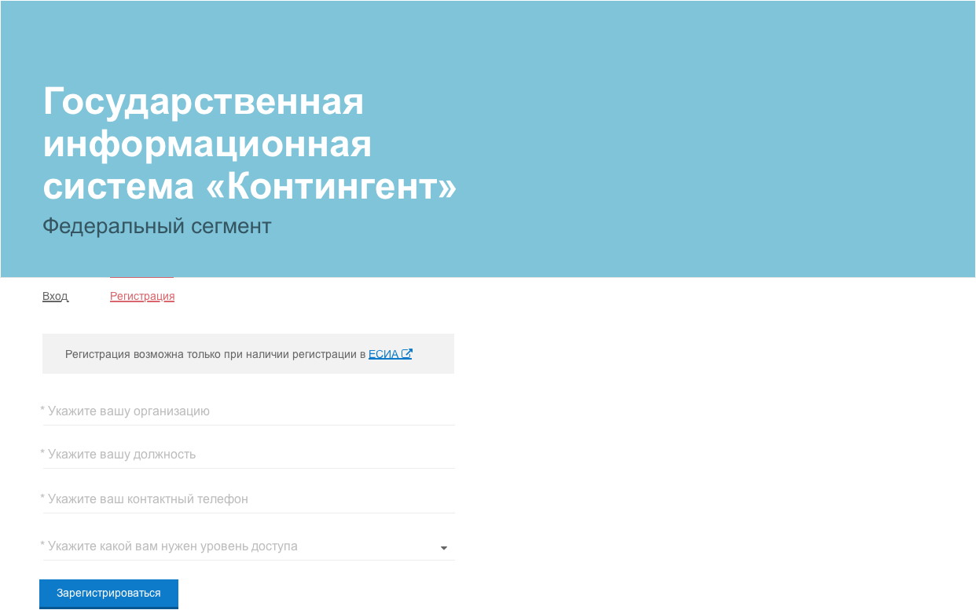

Рисунок 1 – Прототип страницы регистрации пользователей в федеральном сегменте



Рисунок 2 – Прототип страницы успешной регистрации пользователей в федеральном сегменте

*2. Прототип страницы авторизации пользователей в федеральном сегменте*



Рисунок 3 – Прототип страницы авторизации пользователей в федеральном сегменте

*3. Прототипы страниц просмотра информации об организациях*

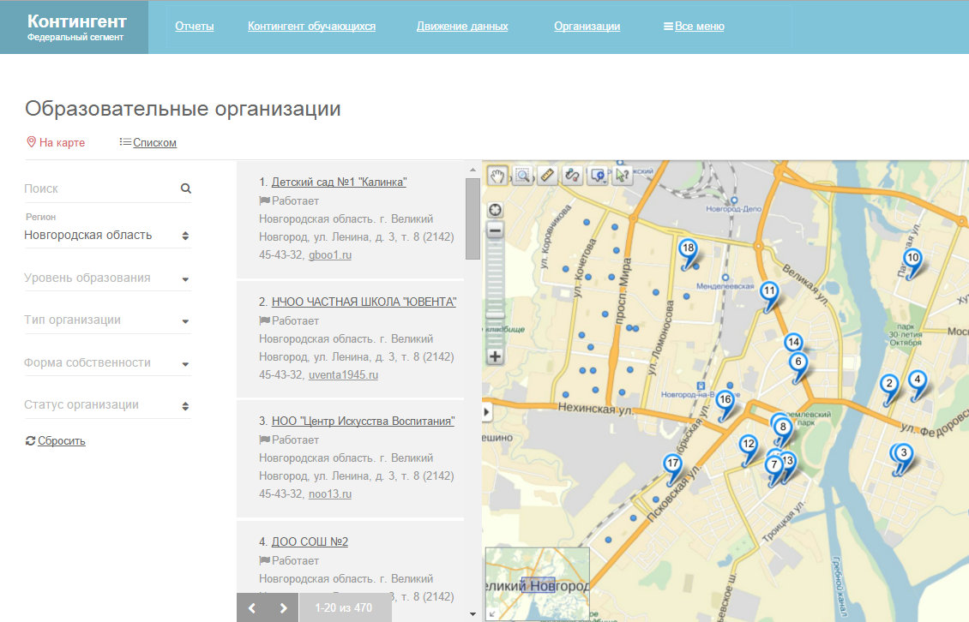

Рисунок 4 – Прототип страницы просмотра информации об организациях на карте

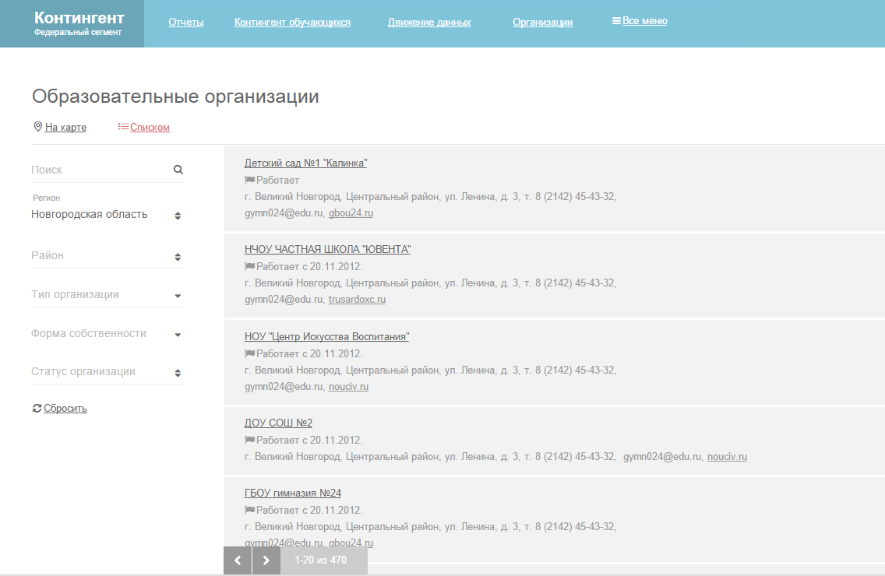

Рисунок 5– Прототип страницы просмотра информации об организациях списком

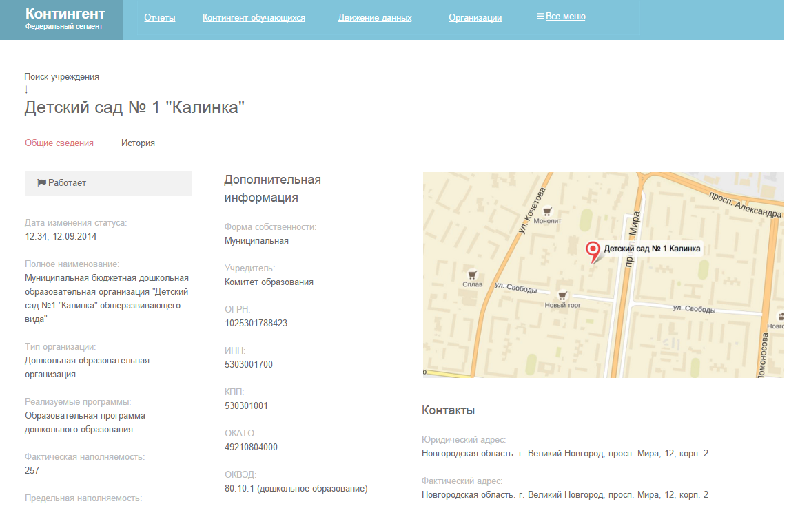

Рисунок 6 – Прототип страницы карточки организации

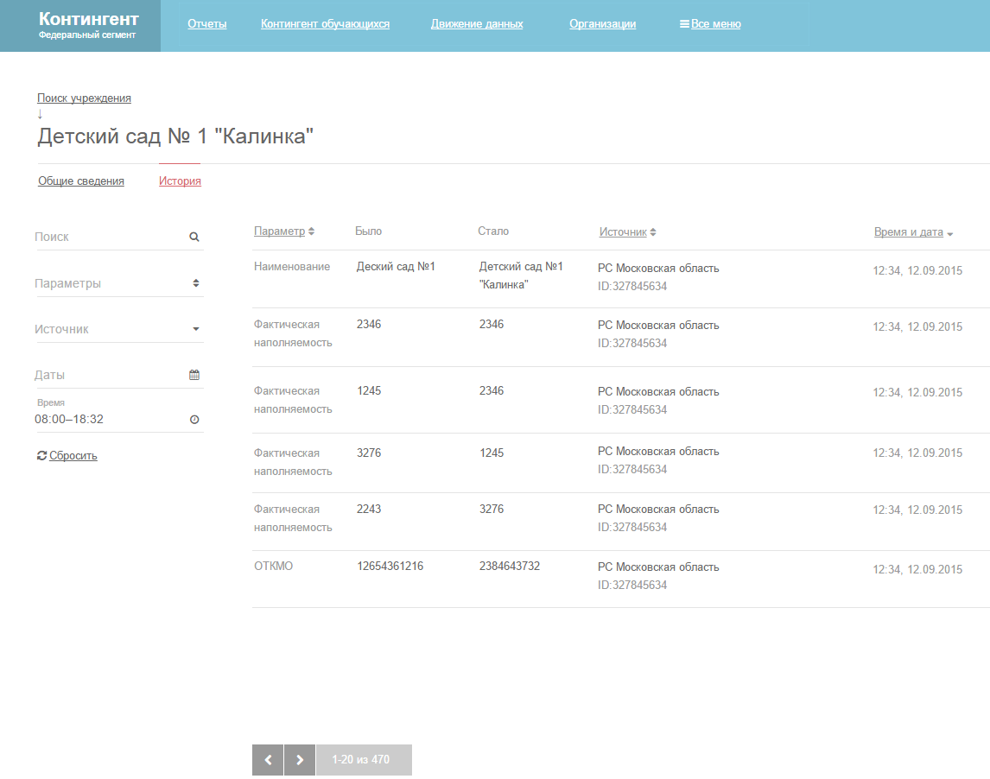

Рисунок 7 – Прототип страницы истории изменений данных в карточке организации.

*4. Прототипы страниц администрирования пользователей федерального сегмента*

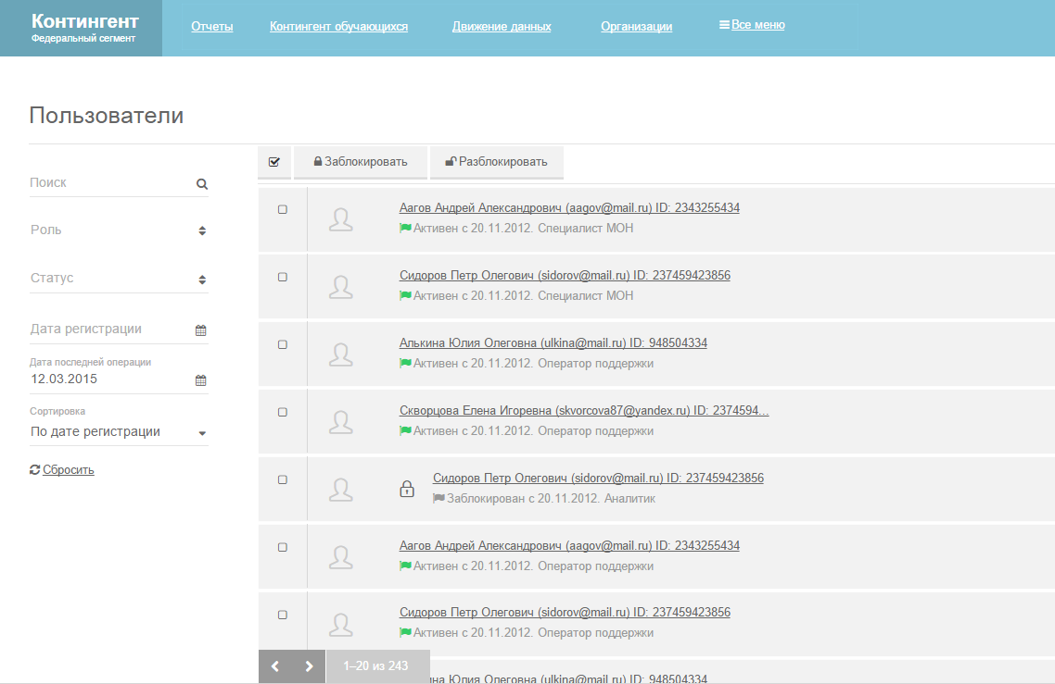

Рисунок 8 – Прототип страницы «список пользователей»

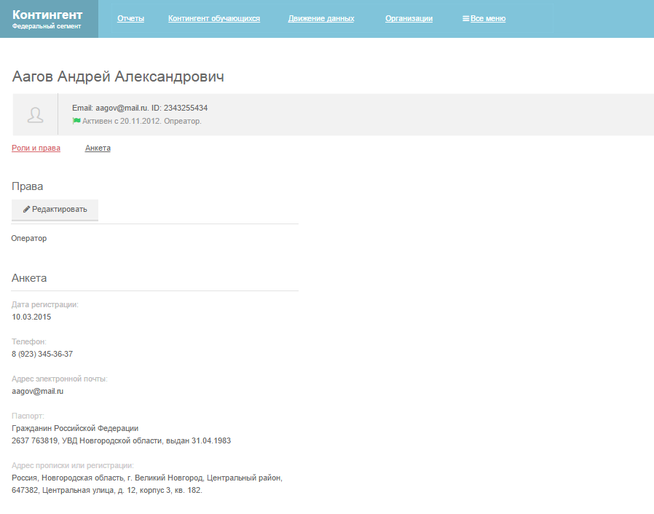

Рисунок 9 – Прототип страницы карточки пользователя.

*5. Прототип личного профиля пользователя*

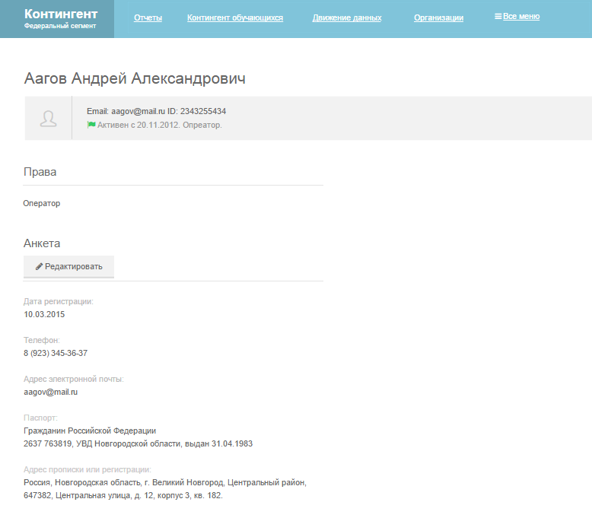

Рисунок 10 – Прототип страницы личного профиля пользователя.

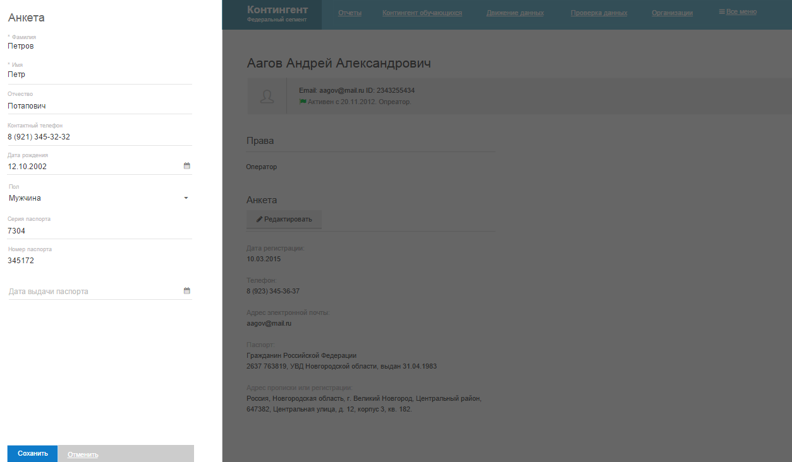

Рисунок 11 – Прототип страницы редактирования личного профиля пользователя.

*6. Прототипы страниц мониторинга движения данных в федеральном сегменте*

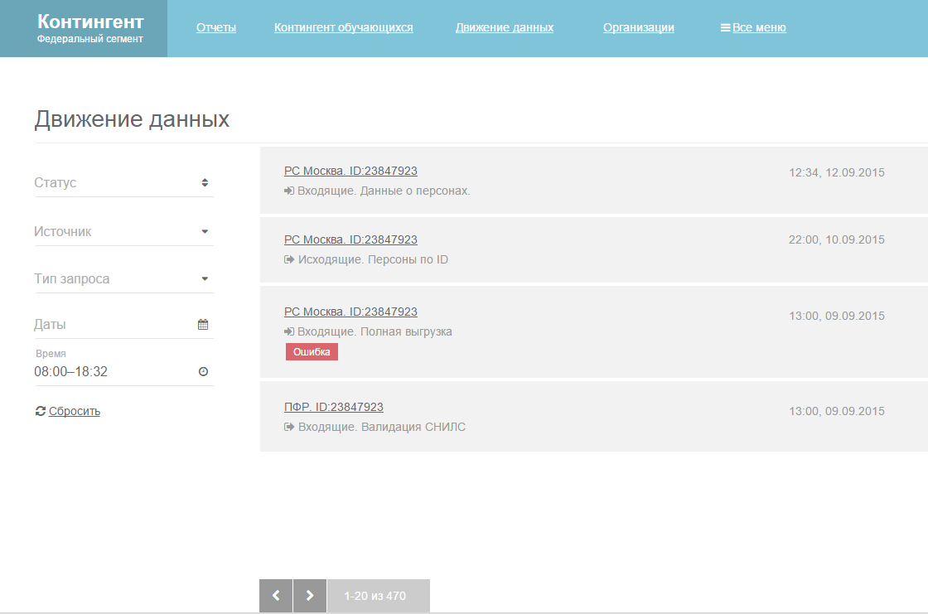

Рисунок 12 – Прототип страницы мониторинга движения данных в федеральном сегменте

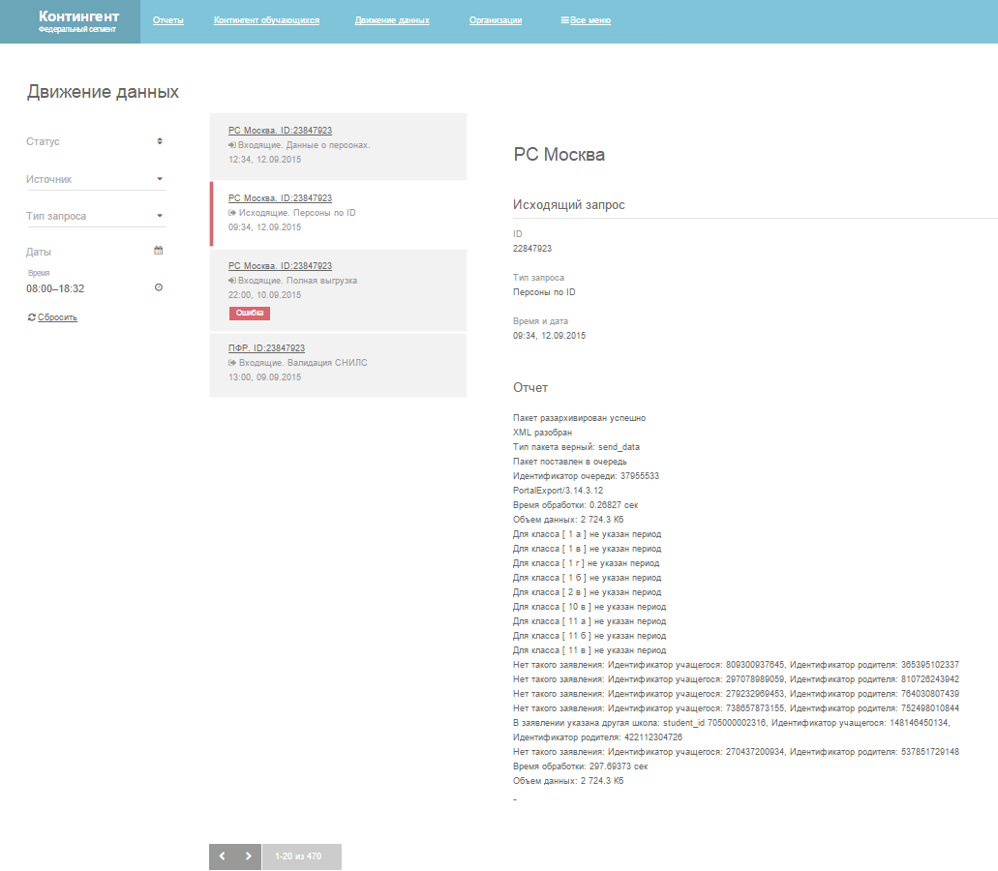

Рисунок 13 – Прототип страницы отчета об операции мониторинга движения данных в федеральном сегменте

*7. Прототипы страниц поиска персон*

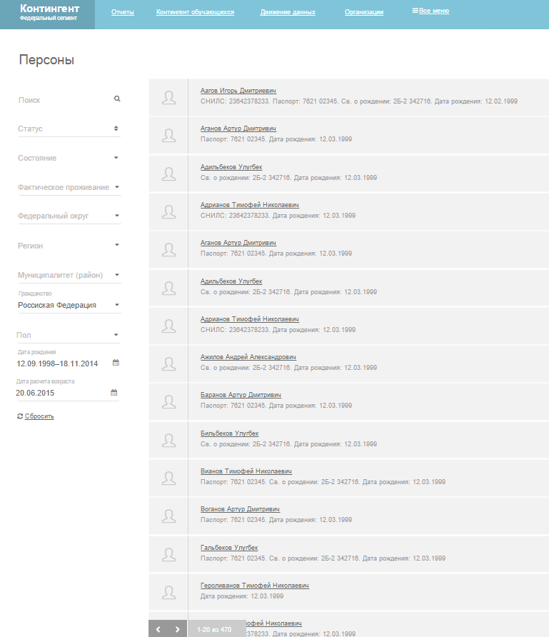

Рисунок 14 – Прототип страницы поиска персон

*8. Прототип страниц поиска обучающихся*

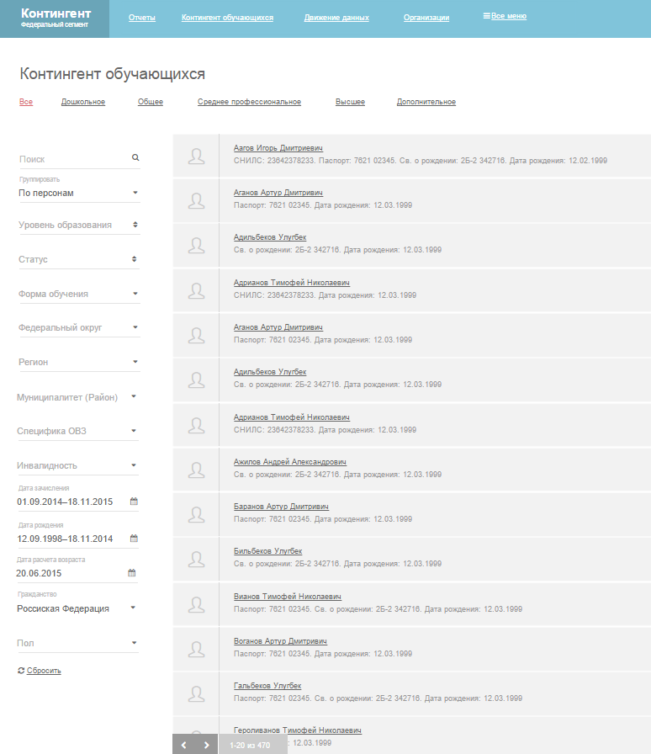

Рисунок 15 – Прототип страницы поиска обучающихся

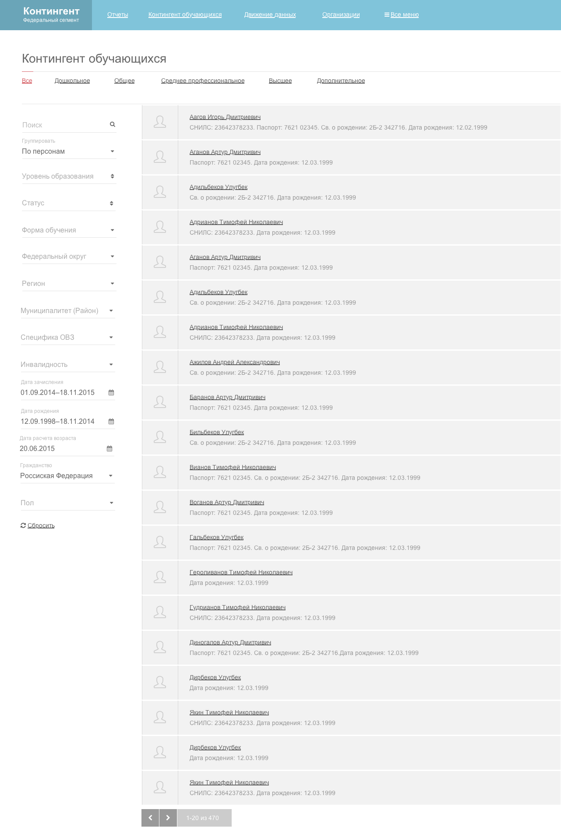

Рисунок 16 – Прототип страницы списка обучающихся сгруппированных по персоне

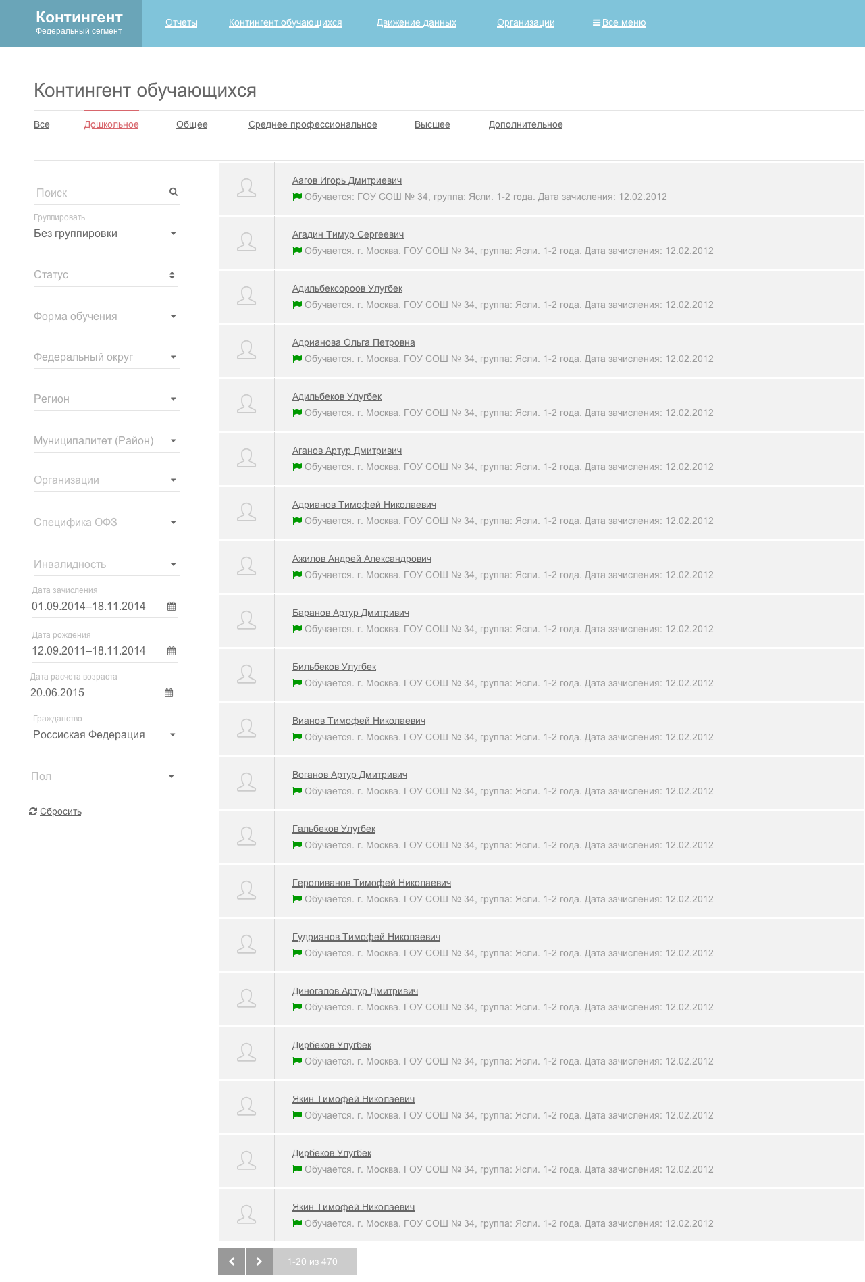

Рисунок 17 – Прототип страницы списка обучающихся без группировки

*9. Прототип карточки персоны и общие сведения*

: 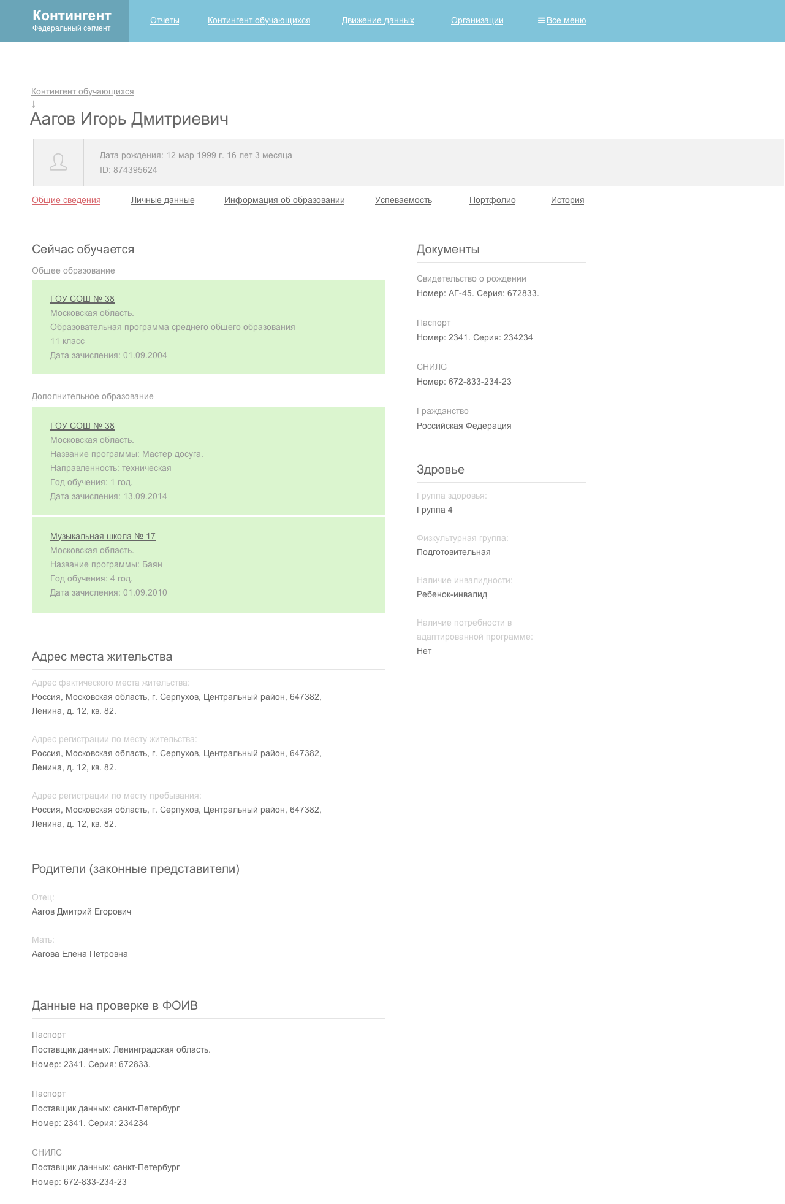

Рисунок 18 – Прототип страницы карточки персоны

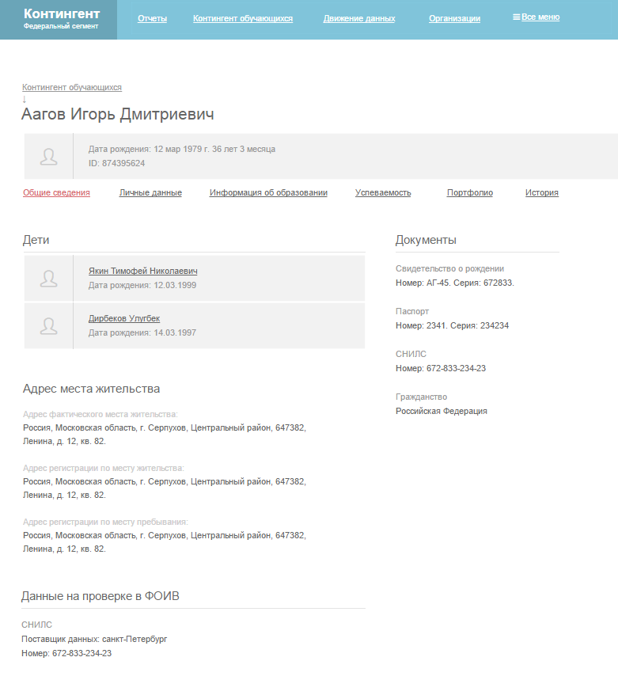

Рисунок 19 – Прототип страницы карточки родителя

*10. Прототип страницы просмотра личных данных*

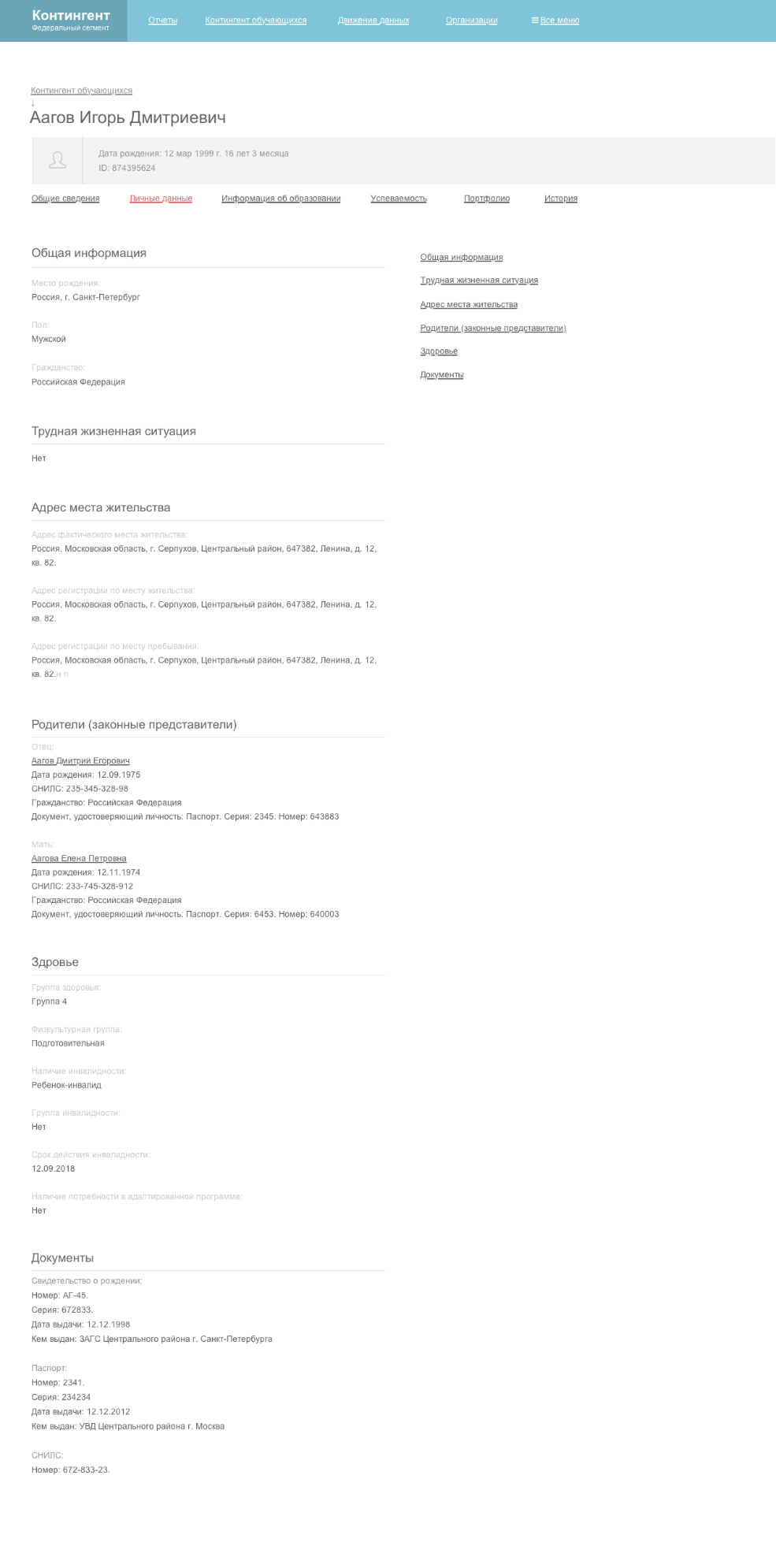

Рисунок 20 – Прототип страницы просмотра личных данных

*11. Прототипы страниц просмотра информации об образовании*

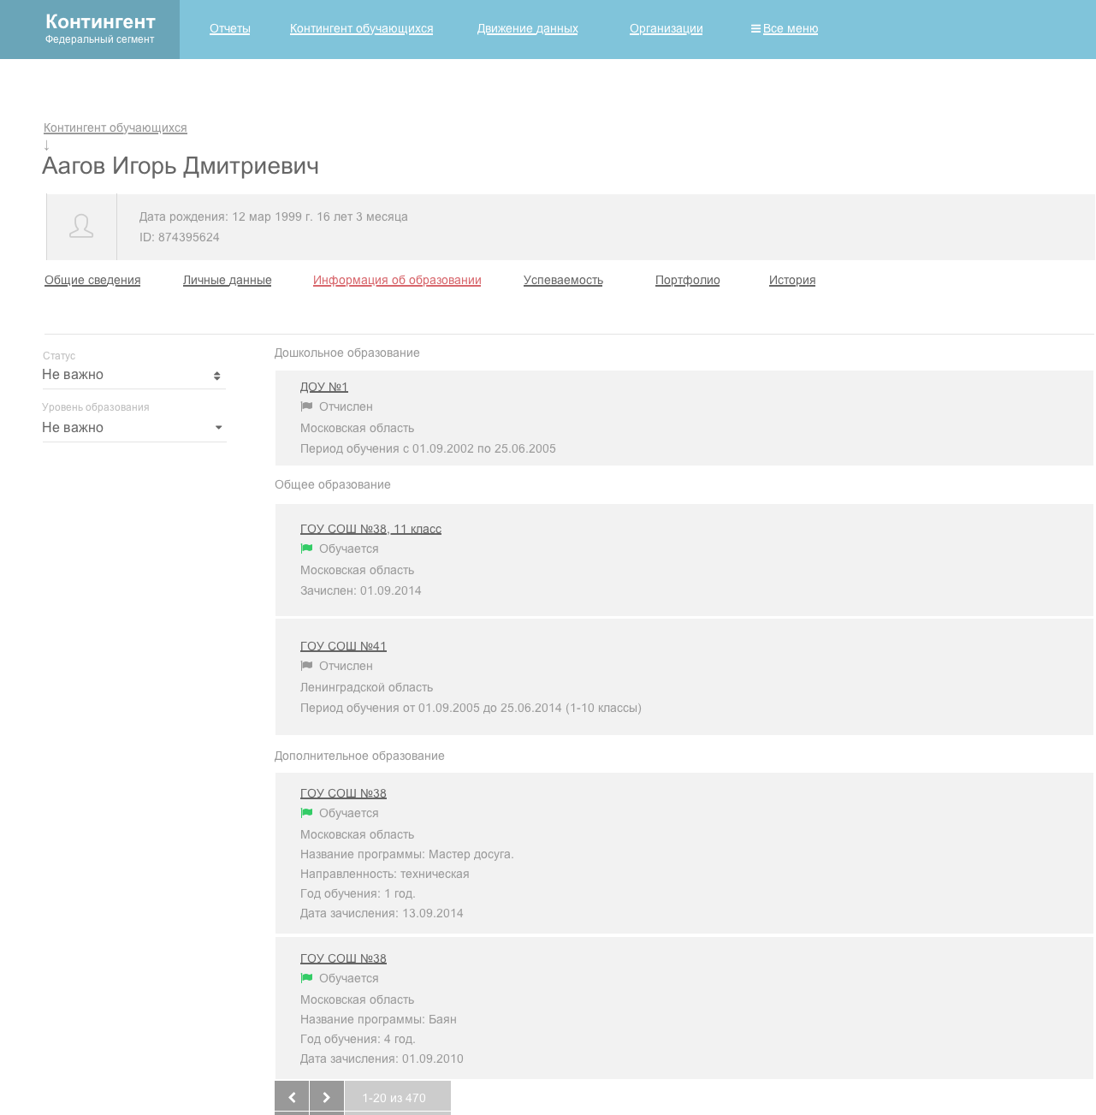

Рисунок 21 – Прототип страницы просмотра личных данных

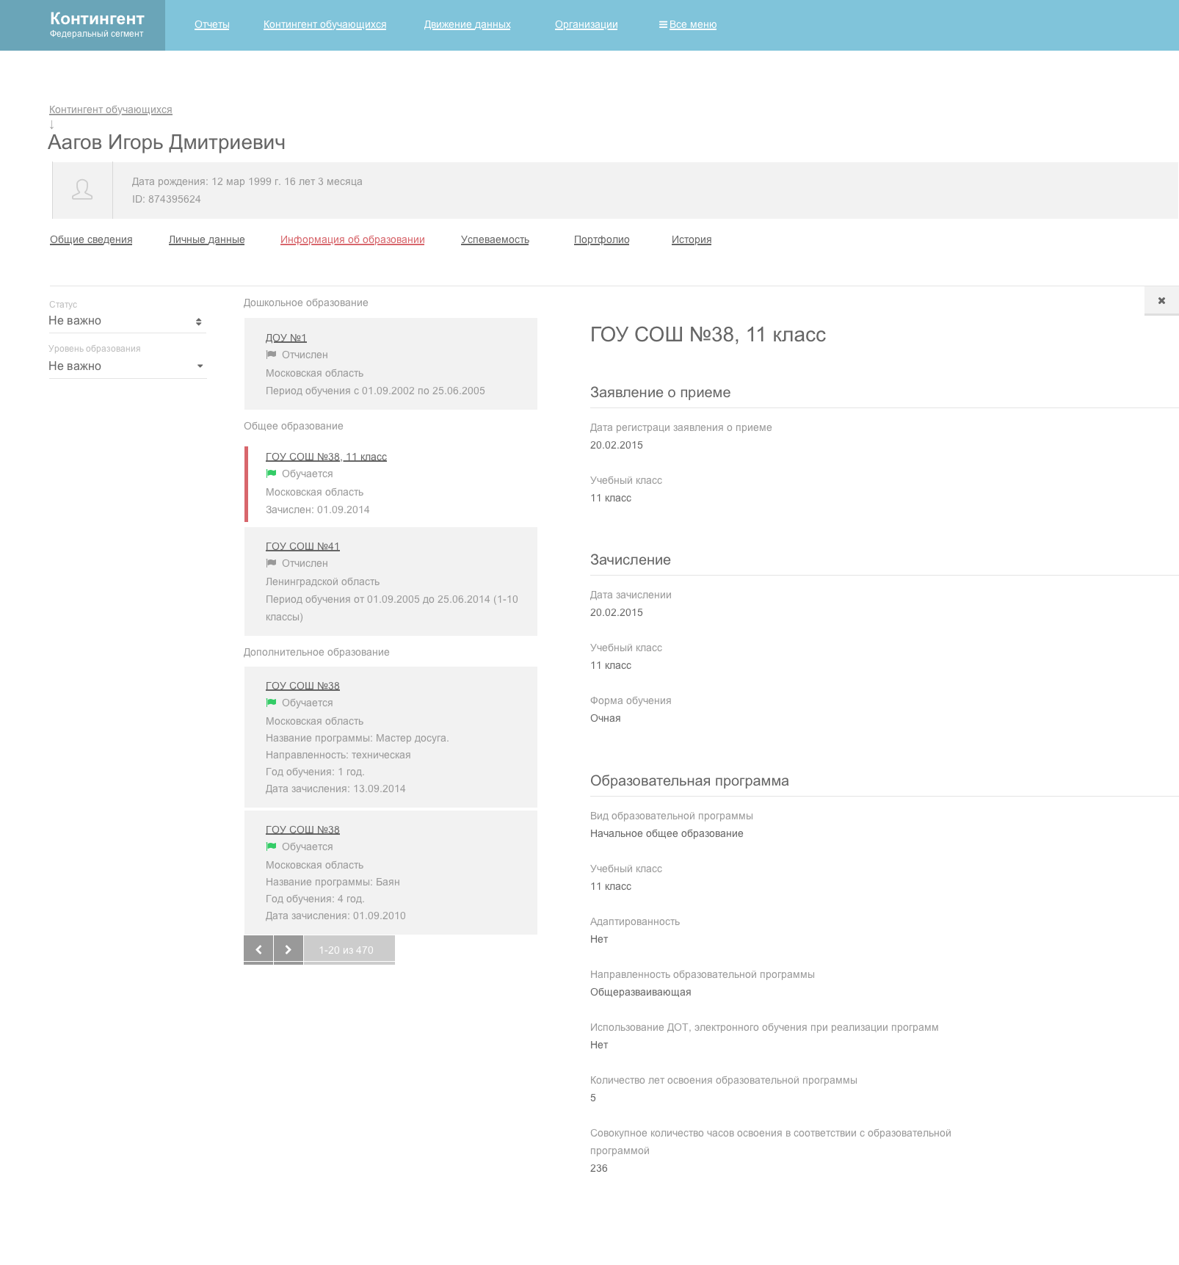

Рисунок 22 – Прототип страницы просмотра личных данных

*12. Прототипы страниц просмотра информации об успеваемости*

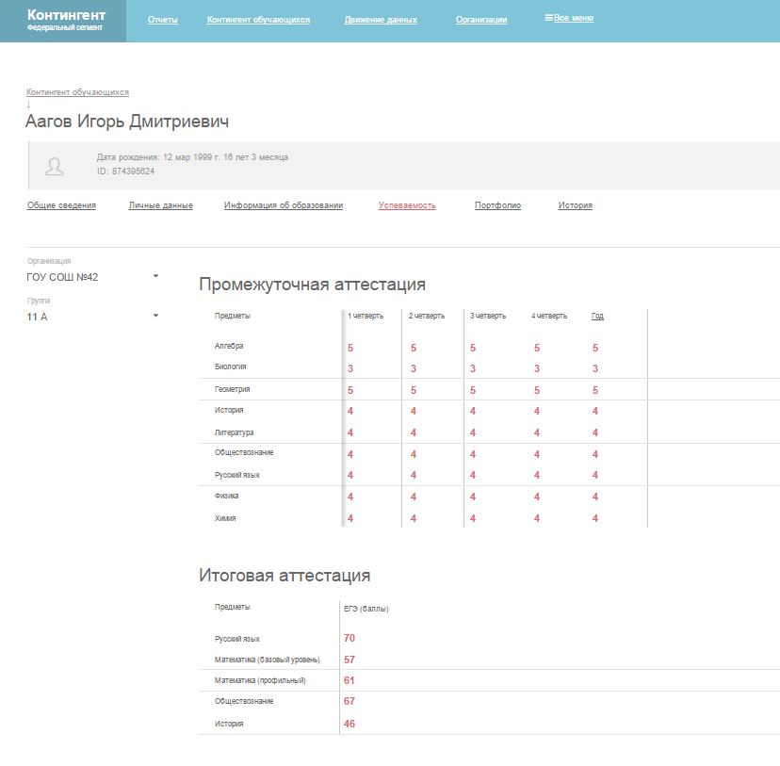

Рисунок 23 – Прототип страницы просмотра информации об успеваемости

*13. Прототип страницы портфолио обучающегося*

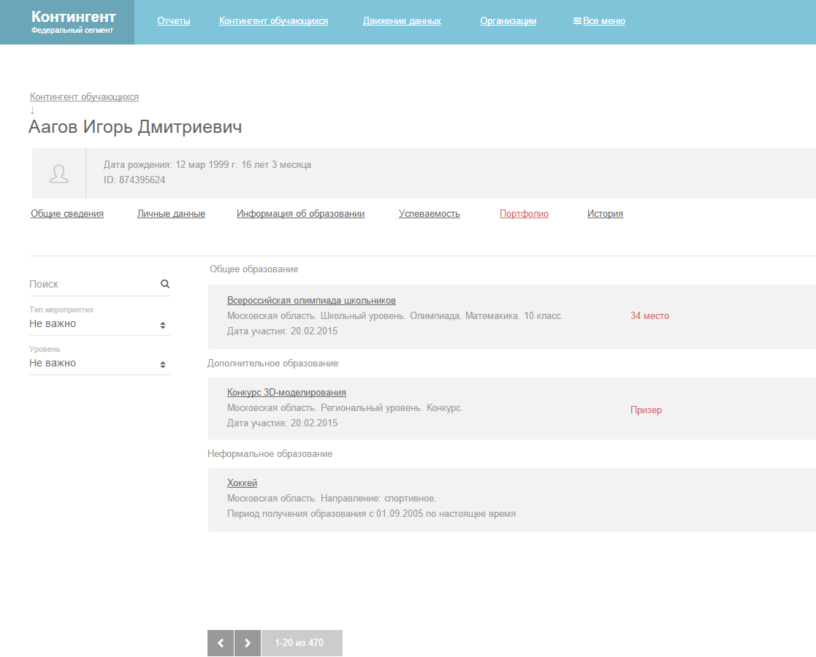

Рисунок 24 – Прототип страницы портфолио обучающегося

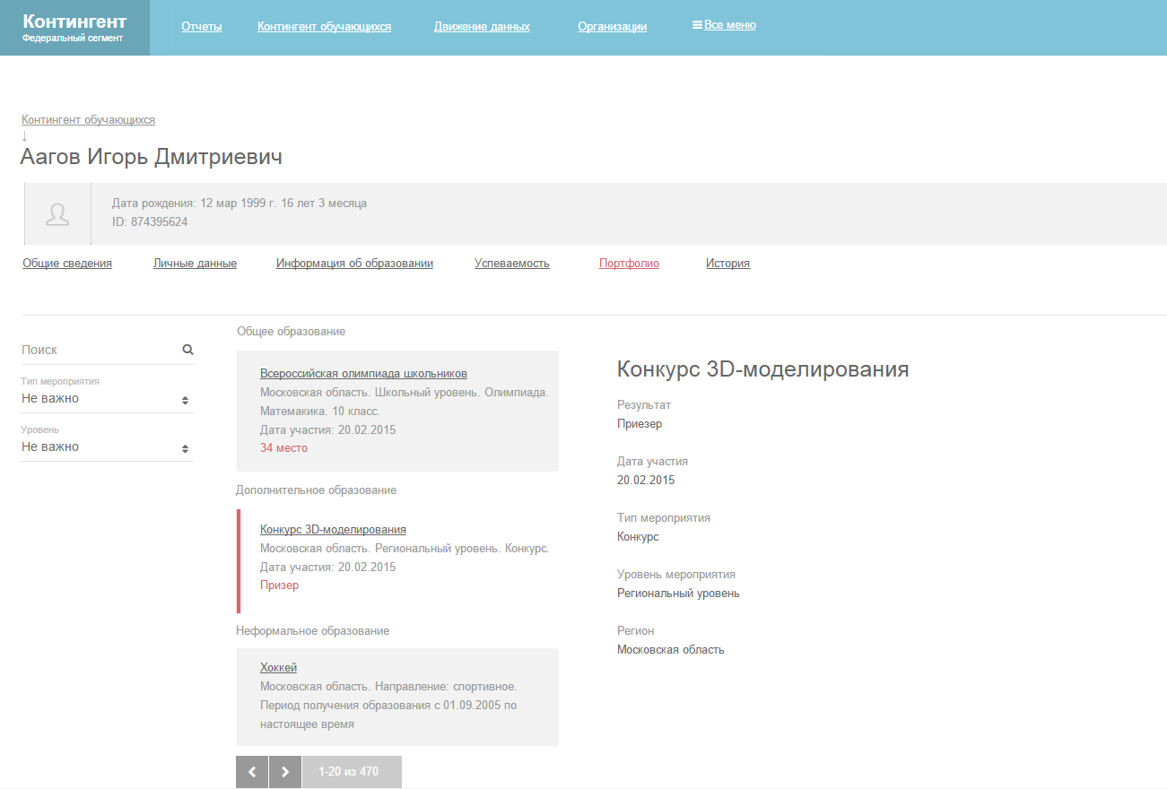

Рисунок 25 – Прототип страницы портфолио обучающегося

*14. Прототип страницы просмотра истории изменения данных о персоне*

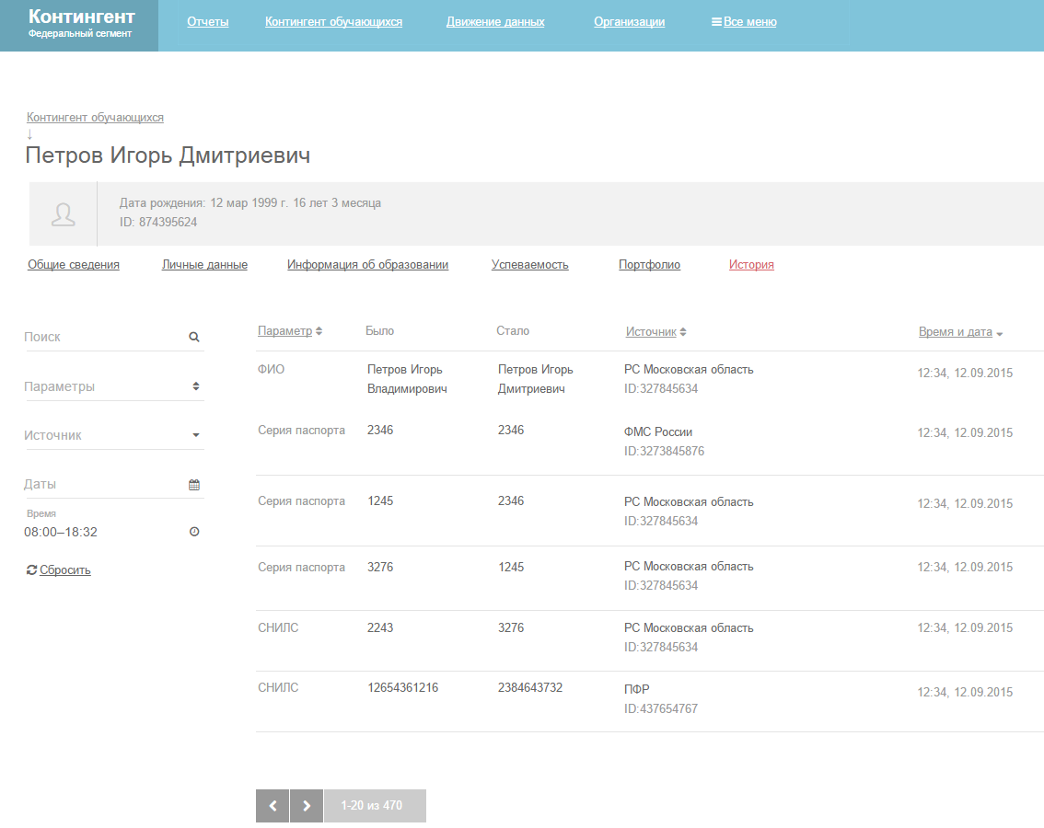

Рисунок 26 – Прототип страницы просмотра истории изменения данных о персоне

*15. Прототип меню портала федерального сегмента обучающегося*

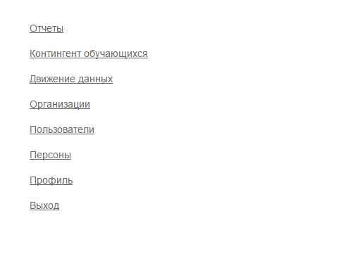

Рисунок 27 – Прототип страницы меню портала

*15. Прототип журнала пользовательской активности*

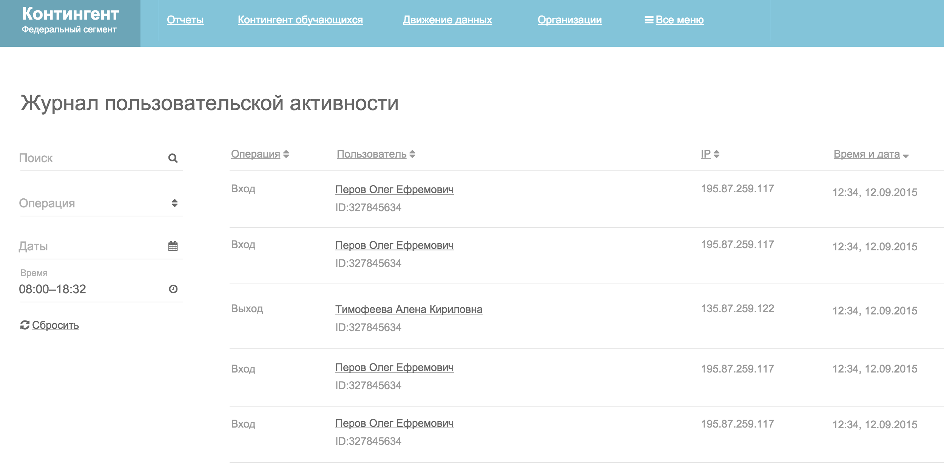

Рисунок 30 – Прототип журнала пользовательской активности

*16. Прототип списка сотрудников педагогического состава*

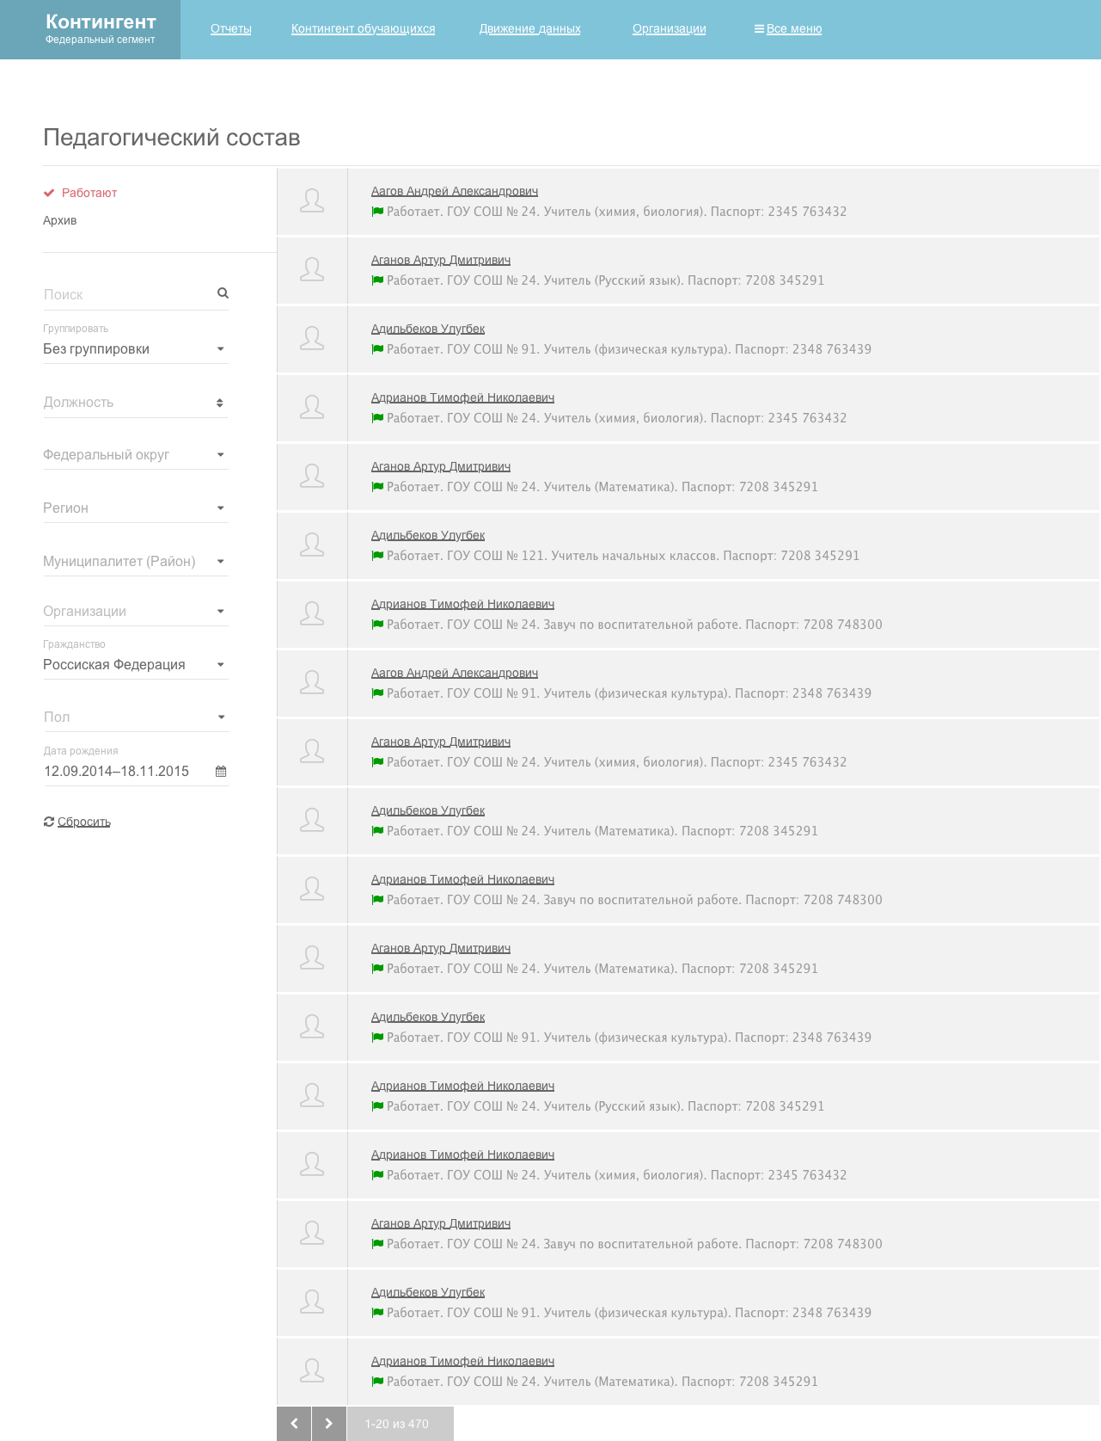

Рисунок 28 – Прототип списка сотрудников педагогического состава

*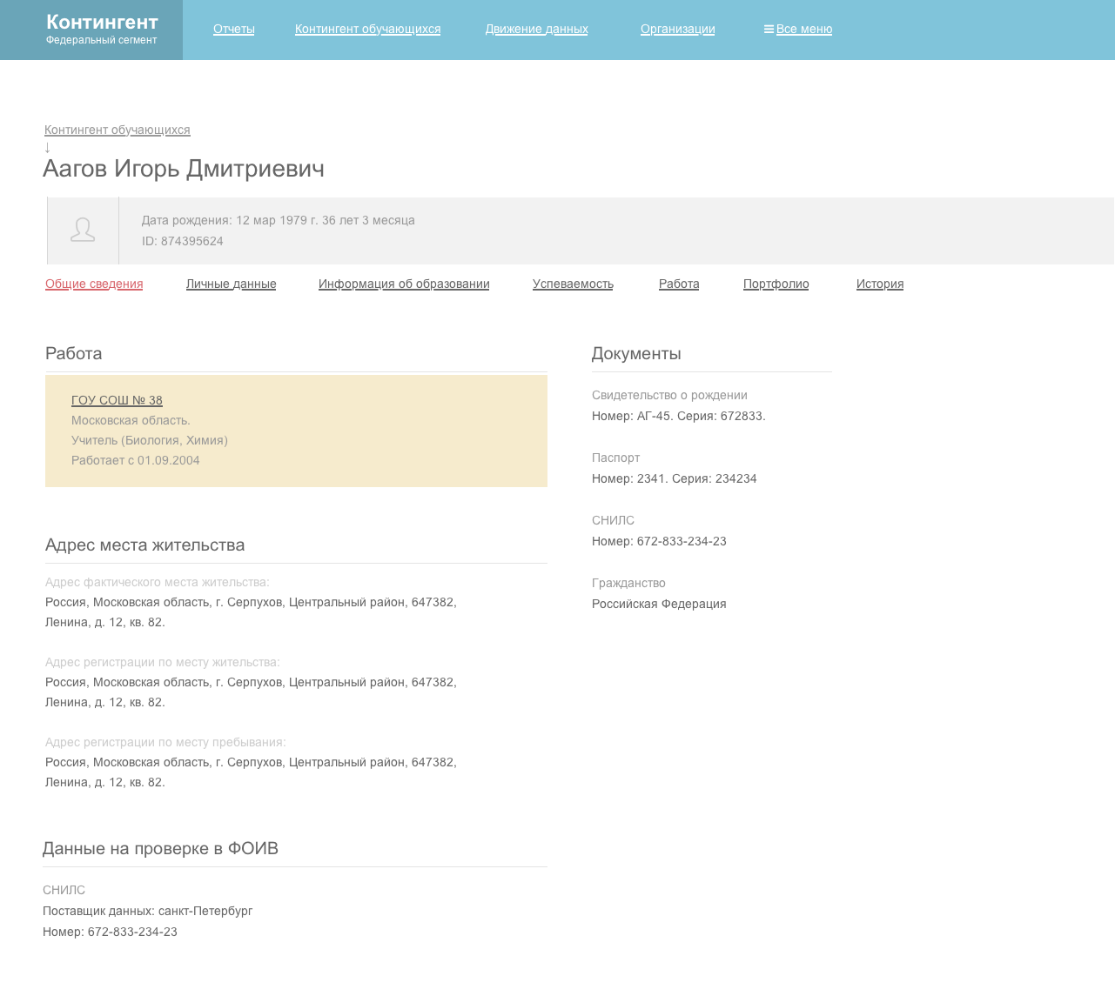17. Прототип общих сведений в карточке сотрудника педагогического состава*



Рисунок 29 – Прототип общих сведений в карточке сотрудника педагогического состава

*18. Прототип списка мест работы в карточке сотрудника педагогического состава*

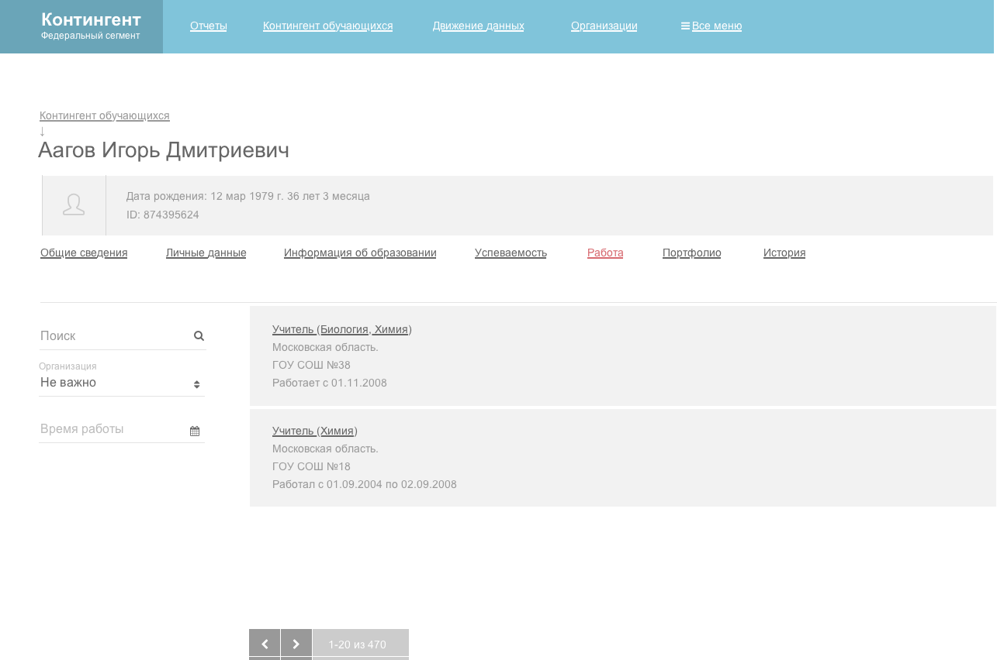

Рисунок 30 – Прототип списка мест работы в карточке сотрудника педагогического состава

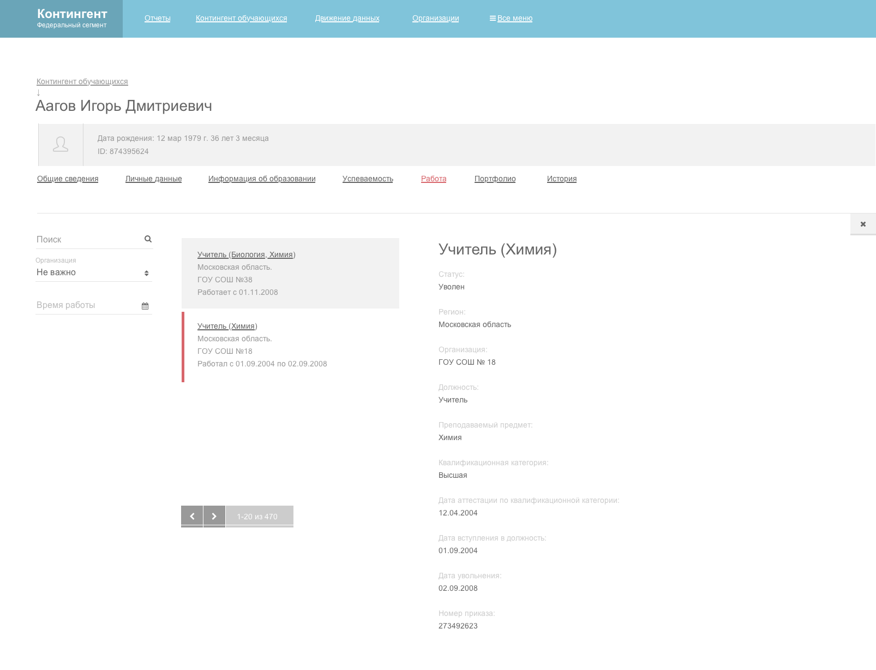

Рисунок 31 – Прототип карточки записи о работе

*19. Прототип отчета о событиях безопасности*

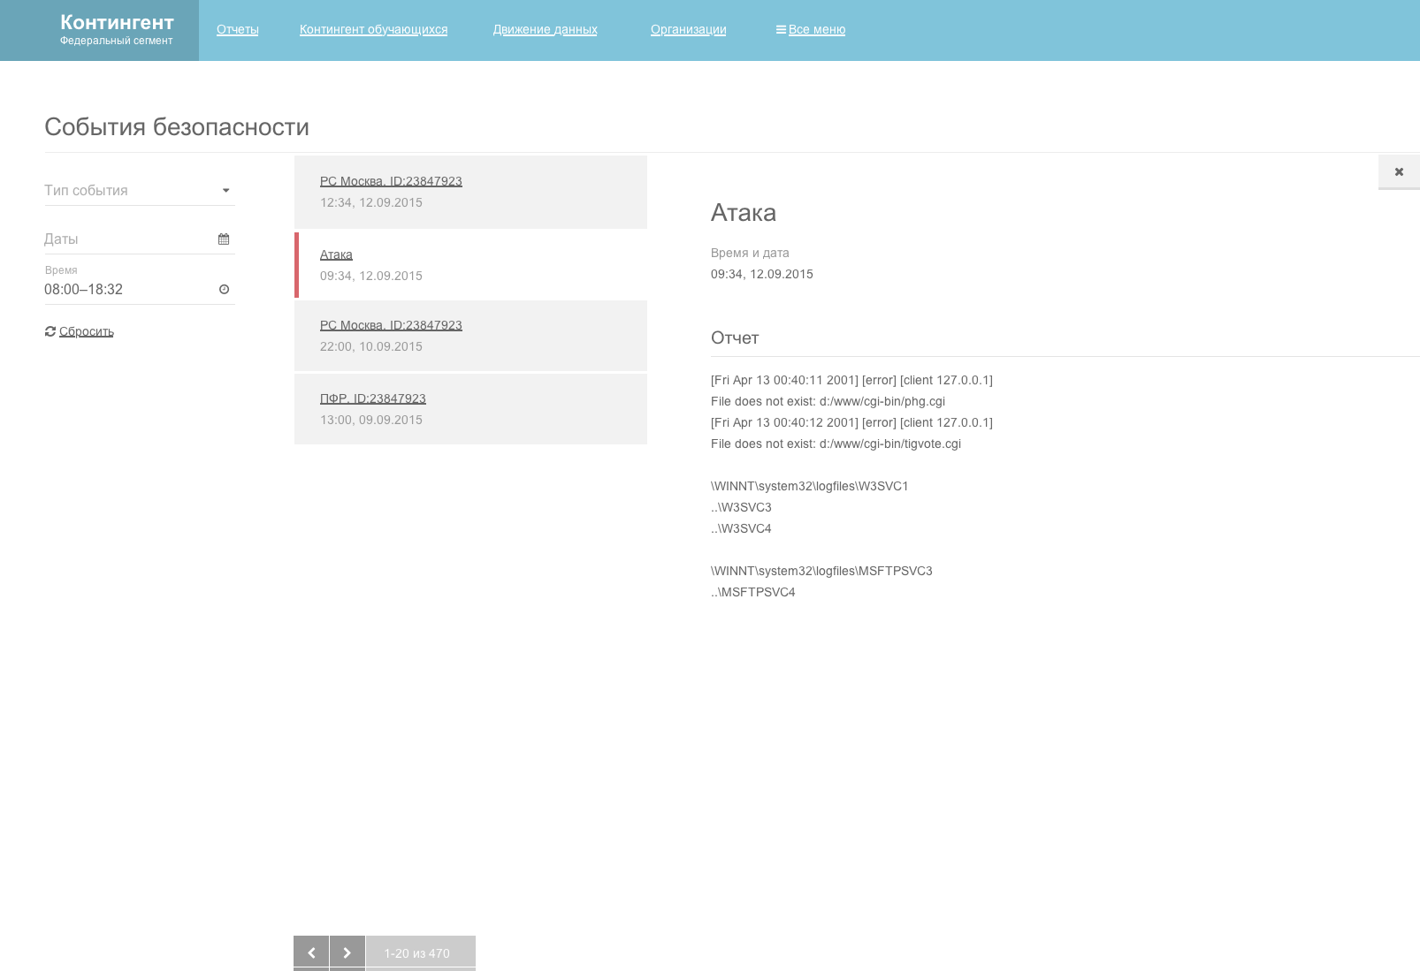

Рисунок 32 – Прототип отчета о событиях безопасности

*20. Прототип справочника источников обновления данных*

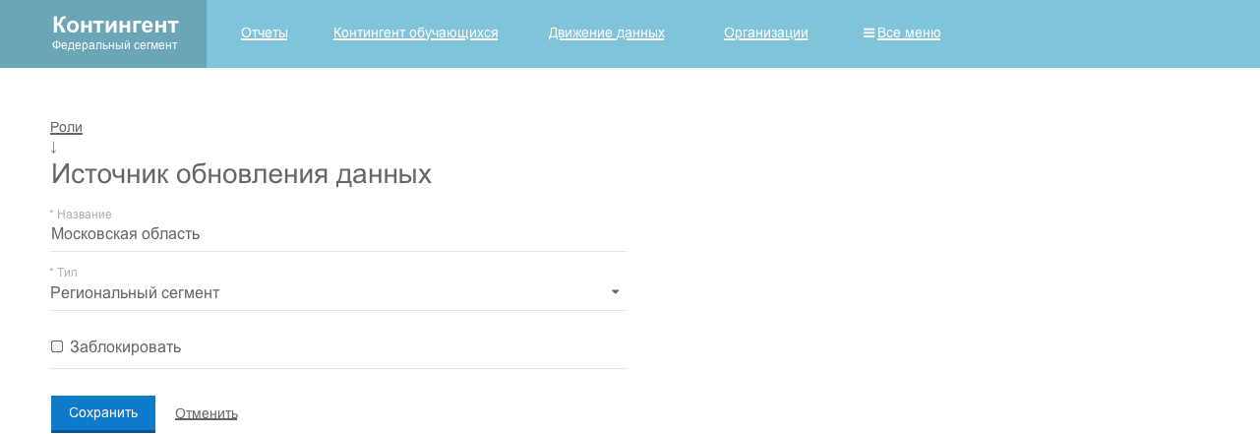

Рисунок 33 – Прототип справочника источников обновления данных

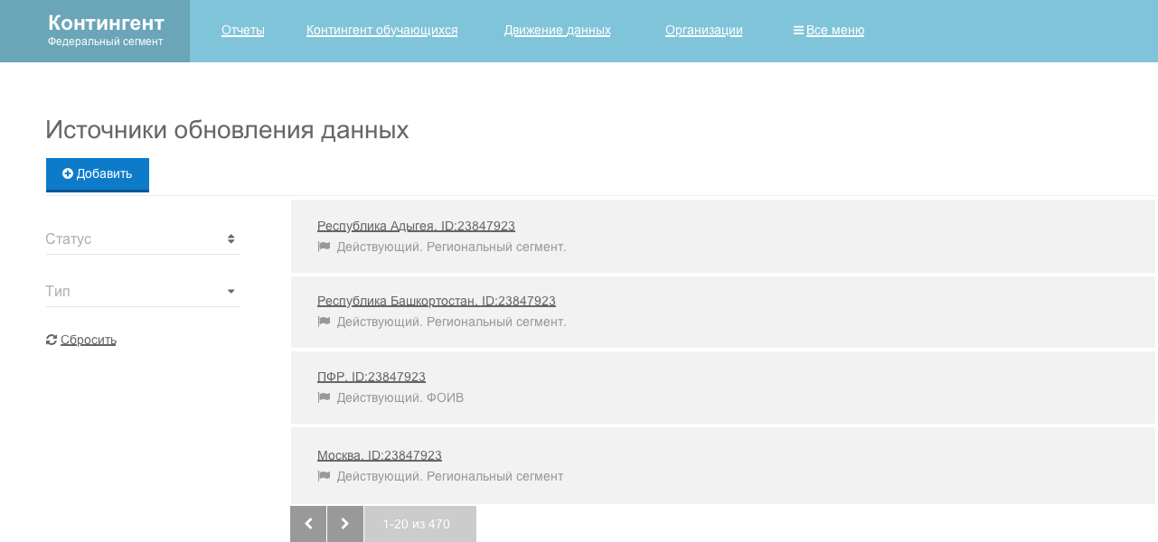

Рисунок 34 – Прототип формы создания/редактирования источника

*21. Прототип справочника ролей*

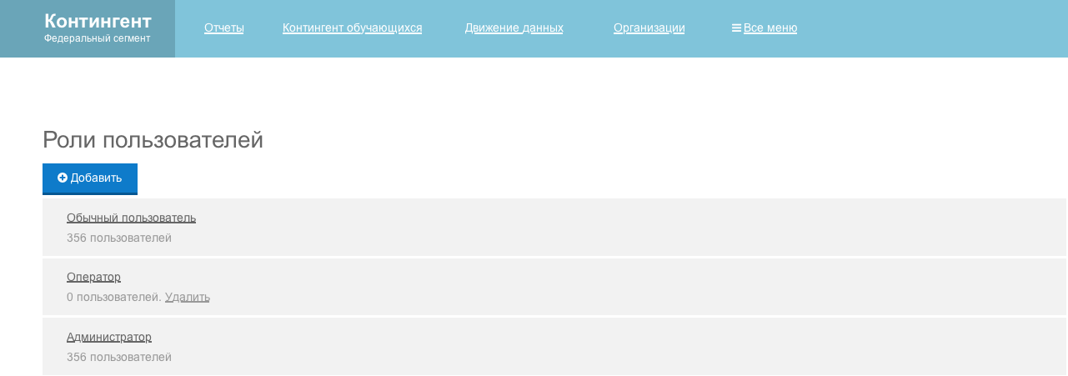

Рисунок 35 – Прототип справочника ролей

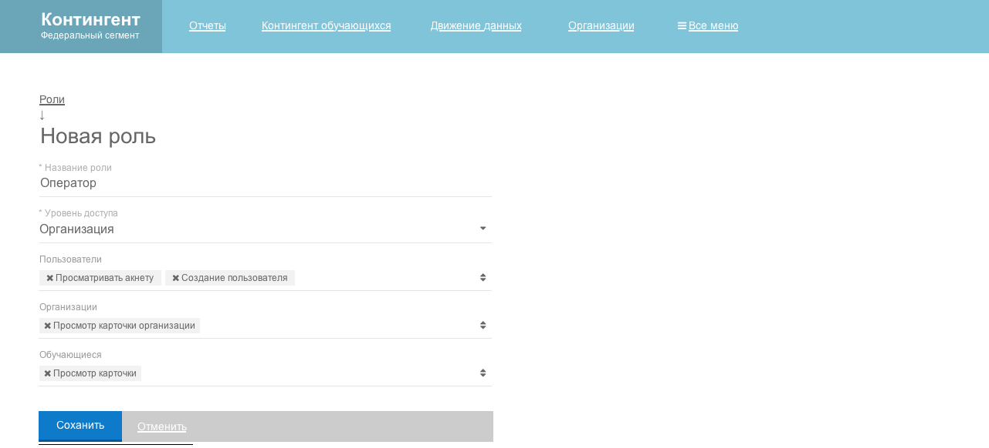

Рисунок 36 – Прототип карточки новой роли

ПРИЛОЖЕНИЕ 4

**ОПИСАНИЕ СОСТАВА И ФОРМАТА ПРИ ВЗАИМОДЕЙСТВИИ РЕГИОНАЛЬНЫХ СЕГМЕНТОВ И ФЕДЕРАЛЬНОГО СЕГМЕНТА, А ТАКЖЕ СХЕМА WSDL**

1)

|  |  |
| --- | --- |
| **Наименование метода** | **Описание:** |
| SendCompaniesData | Региональный сегмент передает в Федеральный сегмент пакет сведений об организациях, передавая во входных параметрах RegCompaniesDataPackage, и получает в выходных параметрах идентификатор пакета, по которому проверяет результат обработки. |

*Описание структуры входных данных*

***1) RegCompaniesDataPackage*** – структура предоставления пакета данных об организациях

*Таблица №*

|  |  |  |  |  |
| --- | --- | --- | --- | --- |
| **Код параметра** | **Тип параметра** | **Обяз.[1]** | **Описание** | **Комментарий** |
| RegCode | String | О | Код региона |  |
| Data | RegCompanyData[] | Н | Сведения об организациях | *См. Таблица №2* |

***2) RegCompanyData*** - структура предоставления данных об организации

*Таблица №*

|  |  |  |  |  |
| --- | --- | --- | --- | --- |
| **Код параметра** | **Тип параметра** | **Обяз.** | **Описание** | **Комментарий** |
| OrganizationRegId | String | Н | Региональный идентификатор организации |  |
| AdditionalName | String | Н | Дополнительное наименование (на момент реорганизации) |  |
| Shifts | Int32 | Н |  | *Принимает значение из справочника.* |
| Citizenship | Int32 | Н | Гражданство (для индивидуальных предпринимателей) |  |
| IsFilial | Boolean | Н | Является ли организация филиалом |  |
| HeadOrganization | String | Н | Головная организация | *Заполняется для филиалов*  *Указывается региональный* ***RegCompanyData*** *идентификатор организации* |
| AddressRegistration | Address | Н | Юридический адрес | *См. Таблица №3* |
| AddressResidence | Address | Н | Фактический адрес | *См. Таблица №3* |
| OKATO | String | О | Код ОКАТО |  |
| OKTMO | String | О | Код ОКТМО |  |
| DirectorFIO | String | Н | ФИО руководителя |  |
| ContactData | ContactData | Н | Контактные данные | *См. Таблица №4* |
| WorkStatus | Int32 | Н | Данные о статусе организации | *Принимает значение из справочника.*  *См. Таблица №11 Приложение №*1 |
| OwnershipType | Int32 | Н | Форма собственности | *Код ОКФС* |
| AccreditationData | DocumentData | Н | Сведения о государственной аккредитации | *См. Таблица №5* |
| LicenseData | DocumentData | Н | Сведения о лицензии | *См. Таблица №5* |
| Industry | String | Н | Коды видов деятельности (ОКВЭД) |  |
| EducationPrograms | EducationProgramType[] | Н | Образовательные программы | *См. Таблица №6* |
| TypeByFounder | Int32 | Н | Вид организации по учредителям | *Принимает значение из справочника.* |
| Qualifications | String | Н | Направления подготовки, специальности, профессии (кроме общего образования) |  |
| Constitution | Int32 | Н | Организационно-правовая форма(код ОКОПФ) |  |
| ActualCount | Int32 | Н | Фактическая наполняемость | *Количество детей, числящихся на текущий момент в организации (очная форма обучения)* |
| MaxCount | Int32 | Н | Предельная наполняемость | *Максимальное количество детей, которое может находиться в образовательной организации в одну смену с соблюдением норм СанПин* |
| StateBelong | String | Н | Принадлежность к государственным или муниципальным органам |  |
| Deleted | Boolean | Н | Признак «Удален» | *Элемент передается в случае отмены загрузки ошибочных сведений.*  *Принимает значение* ***true*** |
| RegCode | String | О | Код региона |  |
| Name | String | О | Наименование |  |
| OrganizationТype | int32 | Н | Тип организации | *Принимает значение из справочника.* |
| ShortName | String | Н | Сокращенное наименование |  |
| INN | String | О | ИНН |  |
| KPP | String | Н | КПП |  |
| OGRN | String | О | ОГРН |  |

***3) Address*** – структура предоставления адреса организации

*Таблица №*

|  |  |  |  |  |
| --- | --- | --- | --- | --- |
| **Код параметра** | **Тип параметра** | **Обяз.** | **Описание** | **Комментарий** |
| Address | String | Н | Адрес |  |
| Deleted | Boolean | Н | Признак «Удален» | *Элемент передается в случае отмены загрузки ошибочных сведений.*  *Принимает значение* ***true*** |

***4) ContactData*** - структура предоставления данных о контактной информации организации

*Таблица №*

|  |  |  |  |  |
| --- | --- | --- | --- | --- |
| **Код параметра** | **Тип параметра** | **Обяз.** | **Описание** | **Комментарий** |
| Site | String | Н | Адрес сайта |  |
| Email | String | Н | Адрес электронной почты |  |
| Phone | String | Н | Контактный телефон |  |

***5) DocumentData*** - структура предоставления данных о реквизитах документов организации

*Таблица №*

|  |  |  |  |  |
| --- | --- | --- | --- | --- |
| **Код параметра** | **Тип параметра** | **Обяз.** | **Описание** | **Комментарий** |
| Series | String | Н | Серия документа (лицензии, свидетельства об аккредитации) |  |
| Number | String | Н | Номер документа |  |
| ReestrNumber | String | Н | Реестровый номер |  |
| IssueDate | DateTime | Н | Дата выдачи |  |
| ExpiredDate | DateTime | Н | Дата истечения срока действия | *Если не указана, считается бессрочным* |
| Deleted | Boolean | Н | Признак «Удален» | *Элемент передается в случае отмены загрузки ошибочных сведений.*  *Принимает значение* ***true*** |

***6) EducationProgramType*** – структура предоставления данных о типах образовательных программ

*Таблица №*

|  |  |  |  |  |
| --- | --- | --- | --- | --- |
| **Код параметра** | **Тип параметра** | **Обяз.** | **Описание** | **Комментарий** |
| EducationProgramKind | Int32 | Н | Уровень образования | *Принимает значение из справочника.* |
| EducationProgramName | String | Н | Наименование образовательной программы |  |

*Контрольный пример:*

|  |
| --- |
| <soapenv:Envelope xmlns:soapenv="http://schemas.xmlsoap.org/soap/envelope/" xmlns:ws="http://ws.iac.spb.ru/">  <soapenv:Header/>  <soapenv:Body>  <ws:SendCompaniesData>  <!--Optional:-->  <ws:Package>  <!--Optional:-->  <ws:RegCode>78</ws:RegCode>  <!--Optional:-->  <ws:Data>  <!--Zero or more repetitions:-->  <ws:RegCompanyData>  <!--Optional:-->  <ws:RegCode>78</ws:RegCode>  <!--Optional:-->  <ws:Name>Организация</ws:Name>  <ws:OrganizationТype>UL</ws:OrganizationТype>  <!--Optional:-->  <ws:ShortName>Орг</ws:ShortName>  <!--Optional:-->  <ws:INN>1234567890</ws:INN>  <!--Optional:-->  <ws:KPP>00000000</ws:KPP>  <!--Optional:-->  <ws:OGRN>123123123123</ws:OGRN>  <!--Optional:-->  <ws:OrganizationRegId>1</ws:OrganizationRegId>  <!--Optional:-->  <ws:AdditionalName>Дополнительное название</ws:AdditionalName>  <ws:Shifts>1</ws:Shifts>  <ws:Citizenship>0</ws:Citizenship>  <ws:IsFilial>false</ws:IsFilial>  <!--Optional:-->  <ws:HeadOrganization/>  <!--Optional:-->  <ws:AddressRegistration>  <!--Optional:-->  <ws:Address>Санкт-Петербург</ws:Subject>  </ws:AddressRegistration>  <!--Optional:-->  <ws:AddressResidence>  <!--Optional:-->  <ws:Address>?</ws:Address>  </ws:AddressResidence>  <!--Optional:-->  <ws:OKATO>?</ws:OKATO>  <!--Optional:-->  <ws:ОКТМО>?</ws:ОКТМО>  <!--Optional:-->  <ws:DirectorFIO>?</ws:DirectorFIO>  <!--Optional:-->  <ws:ContactData>  <!--Optional:-->  <ws:Site>?</ws:Site>  <!--Optional:-->  <ws:Email>?</ws:Email>  <!--Optional:-->  <ws:Phone>?</ws:Phone>  </ws:ContactData>  <ws:WorkStatus>1</ws:WorkStatus>  <ws:OwnershipType>1</ws:OwnershipType>  <!--Optional:-->  <ws:AccreditationData>  <!--Optional:-->  <ws:Series>?</ws:Series>  <!--Optional:-->  <ws:Number>?</ws:Number>  <!--Optional:-->  <ws:ReestrNumber>?</ws:ReestrNumber>  <ws:IssueDate>2011-02-17T00:00:00.000</ws:IssueDate>  <ws:ExpiredDate>2011-02-17T00:00:00.000</ws:ExpiredDate>  </ws:AccreditationData>  <!--Optional:-->  <ws:LicenseData>  <!--Optional:-->  <ws:Series>?</ws:Series>  <!--Optional:-->  <ws:Number>?</ws:Number>  <!--Optional:-->  <ws:ReestrNumber>?</ws:ReestrNumber>  <ws:IssueDate>2011-02-17T00:00:00.000</ws:IssueDate>  <ws:ExpiredDate>2011-02-17T00:00:00.000</ws:ExpiredDate>  </ws:LicenseData>  <!--Optional:-->  <ws:Industry>?</ws:Industry>  <!--Optional:-->  <ws:EducationPrograms>  <!--Zero or more repetitions:-->  <ws:EducationProgramType>  <ws:EducationProgramKind>1</ws:EducationProgramKind>  <!--Optional:-->  <ws:EducationProgramName>1</ws:EducationProgramName>  </ws:EducationProgramType>  </ws:EducationPrograms>  <ws:TypeByFounder>1</ws:TypeByFounder>  <!--Optional:-->  <ws:Qualifications>1</ws:Qualifications>  <ws:Constitution>1</ws:Constitution>  <ws:ActualCount>1</ws:ActualCount>  <ws:MaxCount>10</ws:MaxCount>  <!--Optional:-->  <ws:StateBelong>1</ws:StateBelong>  <ws:Deleted>false</ws:Deleted>  </ws:RegCompanyData>  </ws:Data>  </ws:Package>  </ws:SendCompaniesData>  </soapenv:Body>  </soapenv:Envelope> |

*Описание структуры выходных данных*

***1) SendCompaniesDataResponse*** – структура ответа

*Таблица №*

|  |  |  |  |  |
| --- | --- | --- | --- | --- |
| **Код параметра** | **Тип параметра** | **Обяз.** | **Описание** | **Комментарий** |
| SendCompaniesDataResult | String | О | Идентификатор пакета |  |

*Контрольный пример:*

|  |
| --- |
| <soap:Envelope xmlns:soap="http://schemas.xmlsoap.org/soap/envelope/" xmlns:xsi="http://www.w3.org/2001/XMLSchema-instance" xmlns:xsd="http://www.w3.org/2001/XMLSchema">  <soap:Body>  <SendCompaniesDataResponse xmlns="http://ws.iac.spb.ru/">  <SendCompaniesDataResult>7</SendCompaniesDataResult>  </SendCompaniesDataResponse>  </soap:Body>  </soap:Envelope> |

2)

|  |  |
| --- | --- |
| **Наименование метода** | **Описание** |
| GetCompaniesDataState | Региональный сегмент отправляет в Федеральный сегмент идентификатор пакета во входных параметрах, и получает в выходных параметрах результат обработки по каждой организации. |

*Описание структуры входных данных*

***1) GetCompaniesDataState*** – структура запроса проверки состоянии обработки пакета сведений об организациях

*Таблица №*

|  |  |  |  |  |
| --- | --- | --- | --- | --- |
| **Код параметра** | **Тип параметра** | **Обяз.** | **Описание** | **Комментарий** |
| PackageNumber | String | О | Идентификатор пакета |  |

*Контрольный пример:*

|  |
| --- |
| <soapenv:Envelope xmlns:soapenv="http://schemas.xmlsoap.org/soap/envelope/" xmlns:ws="http://ws.iac.spb.ru/">  <soapenv:Header/>  <soapenv:Body>  <ws:GetCompaniesDataState>  <ws:PackageNumber>7</ws:PackageNumber>  </ws:GetCompaniesDataState>  </soapenv:Body>  </soapenv:Envelope> |

Описание структуры выходных данных

1) ***GetCompaniesDataStateResponse*** – структура ответа проверки состоянии обработки пакета сведений об организациях

*Таблица №*

|  |  |  |  |  |
| --- | --- | --- | --- | --- |
| **Код параметра** | **Тип параметра** | **Обяз.** | **Описание** | **Комментарий** |
| RegCode | String | О | Код региона |  |
| Data | RegCompanyData[] | О | Сведения об организациях | *См. Таблица №10* |

***2) RegCompanyData*** - структура данных об организации

*Таблица №*

|  |  |  |  |  |
| --- | --- | --- | --- | --- |
| **Код параметра** | **Тип параметра** | **Обяз.** | **Описание** | **Комментарий** |
| OrganizationRegId | String | Н | Региональный идентификатор организации |  |
| AdditionalName | String | Н |  |  |
| Shifts | Int32 | Н | Дополнительное наименование (на момент реорганизации) |  |
| Citizenship | Int32 | Н | Гражданство (для индивидуальных предпринимателей) | *Принимает значение из справочника.* |
| IsFilial | Boolean | Н | Является ли организация филиалом |  |
| HeadOrganization | String | Н | Головная организация | *Заполняется для филиалов*  *Указывается региональный идентификатор организации* |
| AddressRegistration | Address | Н | Юридический адрес | *См. Таблица №11* |
| AddressResidence | Address | Н | Фактический адрес | *См. Таблица №11* |
| OKATO | String | О | Код ОКАТО |  |
| OKTMO | String | О | Код ОКТМО |  |
| DirectorFIO | String | Н | ФИО руководителя |  |
| ContactData | ContactData | Н | Контактные данные | *См. Таблица №12* |
| WorkStatus | Int32 | Н | Данные о статусе организации | *Принимает значение из справочника.* |
| OwnershipType | Int32 | Н | Форма собственности | *Код ОКФС* |
| AccreditationData | DocumentData | Н | Сведения о государственной аккредитации | *См. Таблица №13* |
| LicenseData | DocumentData | Н | Сведения о лицензии | *См. Таблица №13* |
| Industry | String | Н | Коды видов деятельности (ОКВЭД) |  |
| EducationPrograms | EducationProgramType[] | Н | Образовательные программы | *См. Таблица №14* |
| TypeByFounder | Int32 | Н | Вид организации по учредителям | *Принимает значение из справочника.* |
| Qualifications | String | Н | Направления подготовки, специальности, профессии (кроме общего образования) |  |
| Constitution | Int32 | Н | Организационно-правовая форма(код ОКОПФ) |  |
| ActualCount | Int32 | Н | Фактическая наполняемость | *Количество детей, числящихся на текущий момент в организации (очная форма обучения)* |
| MaxCount | Int32 | Н | Предельная наполняемость | *Максимальное количество детей, которое может находиться в образовательной организации в одну смену с соблюдением норм СанПин* |
| StateBelong | String | Н | Принадлежность к государственным или муниципальным органам |  |
| Deleted | Boolean | Н | Признак «Удален» | *Элемент передается в случае отмены загрузки ошибочных сведений.*  *Принимает значение* ***true*** |
| FedResult | FedResult | Н | Результат обработки федеральным сегментом | *Элемент заполняется федеральным сегментом*  *См. Таблица №15* |
| RegCode | String | О | Код региона |  |
| Name | String | О | Наименование |  |
| OrganizationТype | int32 | Н | Тип организации | *Принимает значение из справочника.* |
| ShortName | String | Н | Сокращенное наименование |  |
| INN | String | О | ИНН |  |
| KPP | String | Н | КПП |  |
| OGRN | String | О | ОГРН |  |

***3) Address*** – структура адреса организации

*Таблица №*

|  |  |  |  |  |
| --- | --- | --- | --- | --- |
| **Код параметра** | **Тип параметра** | **Обяз.** | **Описание** | **Комментарий** |
| Address | String | Н | Адрес |  |
| Deleted | Boolean | Н | Признак «Удален» | *Элемент передается в случае отмены загрузки ошибочных сведений.*  *Принимает значение* ***true*** |

***4) ContactData*** - структура данных о контактной информации организации

*Таблица №*

|  |  |  |  |  |
| --- | --- | --- | --- | --- |
| **Код параметра** | **Тип параметра** | **Обяз.** | **Описание** | **Комментарий** |
| Site | String | Н | Адрес сайта |  |
| Email | String | Н | Адрес электронной почты |  |
| Phone | String | Н | Контактный телефон |  |

***5) DocumentData*** - структура данных о реквизитах документов организации

*Таблица №*

|  |  |  |  |  |
| --- | --- | --- | --- | --- |
| **Код параметра** | **Тип параметра** | **Обяз.** | **Описание** | **Комментарий** |
| Series | String | Н | Серия документа (лицензии, свидетельства об аккредитации) |  |
| Number | String | Н | Номер документа |  |
| ReestrNumber | String | Н | Реестровый номер |  |
| IssueDate | DateTime | Н | Дата выдачи |  |
| ExpiredDate | DateTime | Н | Дата истечения срока действия | *Если не указана, считается бессрочным* |
| Deleted | Boolean | Н | Признак «Удален» | *Элемент передается в случае отмены загрузки ошибочных сведений.*  *Принимает значение* ***true*** |

***6) EducationProgramType*** – структура данных о типах образовательных программ

*Таблица №*

|  |  |  |  |  |
| --- | --- | --- | --- | --- |
| **Код параметра** | **Тип параметра** | **Обяз.** | **Описание** | **Комментарий** |
| EducationProgramKind | Int32 | Н | Уровень образования | *Принимает значение из справочника.* |
| EducationProgramName | String | Н | Наименование образовательной программы |  |

***7) FedResult*** – структура данных о результате загрузки данных в федеральный сегмент

*Таблица №*

|  |  |  |  |  |
| --- | --- | --- | --- | --- |
| **Код параметра** | **Тип параметра** | **Обяз.** | **Описание** | **Комментарий** |
| ResultCode | Int32 | Н | Код ответа |  |
| ResultDescription | String | Н | Описание ответа |  |

*Контрольный пример:*

|  |
| --- |
| <soap:Envelope xmlns:soap="http://schemas.xmlsoap.org/soap/envelope/" xmlns:xsi="http://www.w3.org/2001/XMLSchema-instance" xmlns:xsd="http://www.w3.org/2001/XMLSchema">  <soap:Body>  <GetCompaniesDataStateResponse xmlns="http://ws.iac.spb.ru/">  <GetCompaniesDataStateResult>  <RegCode>78</RegCode>  <Data>  <RegCompanyData>  <RegCode>78</RegCode>  <Name>Организация</Name>  <OrganizationТype>UL</OrganizationТype>  <ShortName>Орг</ShortName>  <INN>1234567890</INN>  <KPP>00000000</KPP>  <OGRN>123123123123</OGRN>  <OrganizationRegId>1</OrganizationRegId>  <AdditionalName>Дополнительное название</AdditionalName>  <Shifts>1</Shifts>  <Citizenship>0</Citizenship>  <IsFilial>false</IsFilial>  <HeadOrganization/>  <AddressRegistration>  <Address>Санкт-Петербург</Address>  <Deleted>false</Deleted>  </AddressRegistration>  <AddressResidence>  <Address>?</Address>  <Deleted>false</Deleted>  </AddressResidence>  <OKATO>?</OKATO>  <DirectorFIO>?</DirectorFIO>  <ContactData>  <Site>?</Site>  <Email>?</Email>  <Phone>?</Phone>  </ContactData>  <WorkStatus>1</WorkStatus>  <OwnershipType>1</OwnershipType>  <AccreditationData>  <Series>?</Series>  <Number>?</Number>  <ReestrNumber>?</ReestrNumber>  <IssueDate>2011-02-17T00:00:00</IssueDate>  <ExpiredDate>2011-02-17T00:00:00</ExpiredDate>  <Deleted>false</Deleted>  </AccreditationData>  <LicenseData>  <Series>?</Series>  <Number>?</Number>  <ReestrNumber>?</ReestrNumber>  <IssueDate>2011-02-17T00:00:00</IssueDate>  <ExpiredDate>2011-02-17T00:00:00</ExpiredDate>  <Deleted>false</Deleted>  </LicenseData>  <Industry>?</Industry>  <EducationPrograms>  <EducationProgramType>  <EducationProgramKind>1</EducationProgramKind>  <EducationProgramName>1</EducationProgramName>  </EducationProgramType>  </EducationPrograms>  <TypeByFounder>1</TypeByFounder>  <Qualifications>1</Qualifications>  <Constitution>1</Constitution>  <ActualCount>1</ActualCount>  <MaxCount>10</MaxCount>  <StateBelong>1</StateBelong>  <Deleted>false</Deleted>  <FedResult>  <ResultCode>15</ResultCode>  <ResultDescription>InProgress</ResultDescription>  </FedResult>  </RegCompanyData>  </Data>  </GetCompaniesDataStateResult>  </GetCompaniesDataStateResponse>  </soap:Body>  </soap:Envelope> |

3)

|  |  |
| --- | --- |
| **Наименование метода** | **Описание** |
| SendPeople | Региональный сегмент отправляет в Федеральный сегмент пакет сведений о персонах и получает в выходных параметрах идентификатор пакета, по которому проверяет результат обработки. |

*Описание структуры входных данных*

***1) RegPeoplePackage*** – структура предоставления данных о персонах

*Таблица №*

|  |  |  |  |  |
| --- | --- | --- | --- | --- |
| **Код параметра** | **Тип параметра** | **Обяз.** | **Описание** | **Комментарий** |
| RegCode | String | О | Код региона |  |
| Persons | Person[] | Н | Персональные данные граждан | *См. Таблица №17* |

***2) Person*** – структура предоставления данных по персоне

*Таблица №*

|  |  |  |  |  |
| --- | --- | --- | --- | --- |
| **Код параметра** | **Тип параметра** | **Обяз.** | **Описание** | **Комментарий** |
| Snils | String | Н | СНИЛС | *Формат передачи элемента:*  ***ХХХХХХХХХХХ - ХХХ-ХХХ-ХХХ_ХX*** |
| Citizenship | Int32 | Н | Гражданство | *Принимает значение справочника.* |
| BirthDoc | IdentityDocument | Н | Свидетельство о рождении | *См. Таблица №18* |
| Docs | IdentityDocument[] | Н | Документ, удостоверяющий личность | *См. Таблица №18* |
| AddressRegistration | Address | Н | Адрес регистрации по месту жительства | *См. Таблица №19* |
| AddressRegistrationByResidence | Address | Н | Адрес регистрации по месту пребывания | *См. Таблица №19* |
| AddressResidence | Address | Н | Адрес фактического места жительства | *См. Таблица №19* |
| TightSituationDataCode | Int32 | Н | Данные о трудной жизненной ситуации | *Принимает значение из справочника.*  *См. Таблица №19 Приложение №1* |
| Representatives | Representative[] | Н | Родители (законные представители) | *См. Таблица №20* |
| PersonFedId | String | Н | Федеральный идентификатор | *Элемент заполняется федеральным сегментом* |
| PersonRegId | String | Н | Региональный идентификатор | *Элемент заполняется региональным сегментом* |
| LastName | String | О | Фамилия |  |
| FirstName | String | О | Имя |  |
| MiddleName | String | Н | Отчество (при наличии) |  |
| Gender | Gender | Н | Пол | *В элементе передаются следующие значения:*  ***Male*** *- мужской*  ***Female*** *- женский* |
| BirthDate | DateTime | О | Дата рождения |  |
| BirthPlace | String | Н | Место рождения |  |
| DeathDate | DateTime | Н | Дата смерти |  |
| Deleted | Boolean | Н | Признак «Удален» | *Элемент передается в случае отмены загрузки ошибочных сведений.*  *Принимает значение* ***true*** |

***3) IdentityDocument*** – структура предоставления документа удостверяющего личность

*Таблица №*

|  |  |  |  |  |
| --- | --- | --- | --- | --- |
| **Код параметра** | **Тип параметра** | **Обяз.** | **Описание** | **Комментарий** |
| TypeCode | Int32 | О | Тип документа | *Принимает значение из справочника.* |
| Series | String | О | Серия документа |  |
| Numeral | String | О | Номер документа |  |

***3) Address*** – структура предоставления адреса

*Таблица №*

|  |  |  |  |  |
| --- | --- | --- | --- | --- |
| **Код параметра** | **Тип параметра** | **Обяз.** | **Описание** | **Комментарий** |
| Address | String | Н | Адрес |  |
| Deleted | Boolean | Н | Признак «Удален» | *Элемент передается в случае отмены загрузки ошибочных сведений.*  *Принимает значение* ***true*** |

***4) Representative*** – структура предоставления данных о родителях (законных представителях)

*Таблица №*

|  |  |  |  |  |
| --- | --- | --- | --- | --- |
| **Код параметра** | **Тип параметра** | **Обяз.** | **Описание** | **Комментарий** |
| Snils | String | Н | СНИЛС | *Формат передачи элемента:*  ***ХХХХХХХХХХХ - ХХХ-ХХХ-ХХХ_ХX*** |
| Citizenship | Int32 | Н | Гражданство | *Принимает значение из справочника.* |
| BirthDoc | IdentityDocument | Н | Свидетельство о рождении | *См. Таблица №18* |
| Docs | IdentityDocument[] | Н | Документ, удостоверяющий личность | *См. Таблица №18* |
| AddressRegistration | Address | Н | Адрес регистрации по месту жительства | *См. Таблица №19* |
| AddressRegistrationByResidence | Address | Н | Адрес регистрации по месту пребывания | *См. Таблица №19* |
| AddressResidence | Address | Н | Адрес фактического места жительства | *См. Таблица №19* |
| PersonFedId | String | Н | Федеральный идентификатор | *Элемент заполняется на стороне федерального сегмента* |
| PersonRegId | String | Н | Региональный идентификатор | *Элемент заполняется на стороне регионального сегмента* |
| LastName | String | О | Фамилия |  |
| FirstName | String | О | Имя |  |
| MiddleName | String | Н | Отчество (при наличии) |  |
| Gender | Gender | Н | Пол | *В элементе передаются следующие значения:*  ***Male*** *- мужской*  ***Female*** *- женский* |
| BirthDate | DateTime | О | Дата рождения |  |
| BirthPlace | String | Н | Место рождения |  |
| DeathDate | DateTime | Н | Дата смерти |  |
| Deleted | Boolean | Н | Признак «Удален» | *Элемент передается в случае отмены загрузки ошибочных сведений.*  *Принимает значение* ***true*** |
| FedResult | FedResult | Н | Результат обработки федеральным сегментом | *Элемент заполняется на стороне федерального сегмента* |
| RepresentativeType | Int32 | О | Родственное отношение | *Принимает значение из справочника.* |
| RepresentativeDoc | IdentityDocument | Н | Реквизиты документа, подтверждающего законность представления интересов учащегося | *См. Таблица №18* |

*Контрольный пример:*

|  |
| --- |
| <soapenv:Envelope xmlns:soapenv="http://schemas.xmlsoap.org/soap/envelope/" xmlns:ws="http://ws.iac.spb.ru/">  <soapenv:Header/>  <soapenv:Body>  <ws:SendPeople>  <!--Optional:-->  <ws:Package>  <!--Optional:-->  <ws:RegCode>78</ws:RegCode>  <!--Optional:-->  <ws:Persons>  <!--Zero or more repetitions:-->  <ws:Person>  <!--Optional:-->  <ws:Snils>123-123-123 45</ws:Snils>  <ws:Citizenship>0</ws:Citizenship>  <!--Optional:-->  <ws:BirthDoc>  <ws:TypeCode>1</ws:TypeCode>  <!--Optional:-->  <ws:Series>II-AK</ws:Series>  <!--Optional:-->  <ws:Numeral>123123</ws:Numeral>  <!--Optional:-->  <ws:ActNumber>1</ws:ActNumber>  <ws:IssueDate>2011-02-17T00:00:00.000</ws:IssueDate>  <!--Optional:-->  <ws:Issuer>ZAGS</ws:Issuer>  <ws:ExpiredDate>2011-02-17T00:00:00.000</ws:ExpiredDate>  <ws:Deleted>false</ws:Deleted>  </ws:BirthDoc>  <!--Optional:-->  <ws:Docs>  <!--Zero or more repetitions:-->  <ws:IdentityDocument>  <ws:TypeCode>0</ws:TypeCode>  <!--Optional:-->  <ws:Series>40 07</ws:Series>  <!--Optional:-->  <ws:Numeral>000999</ws:Numeral>  <!--Optional:-->  <ws:ActNumber>123</ws:ActNumber>  <ws:IssueDate>2011-02-17T00:00:00.000</ws:IssueDate>  <!--Optional:-->  <ws:Issuer>35 OM</ws:Issuer>  <ws:ExpiredDate>2011-02-17T00:00:00.000</ws:ExpiredDate>  <ws:Deleted>false</ws:Deleted>  </ws:IdentityDocument>  </ws:Docs>  <!--Optional:-->  <ws:AddressRegistration>  <!--Optional:-->  <ws:Address>?</ws:Subject>  <ws:Deleted>false</ws:Deleted>  </ws:AddressRegistration>  <!--Optional:-->  <ws:AddressRegistrationByResidence>  <!--Optional:-->  <ws:Address>?</ws:Address>  <ws:Deleted>false</ws:Deleted>  </ws:AddressRegistrationByResidence>  <!--Optional:-->  <ws:AddressResidence>  <!--Optional:-->  <ws:Address>?</ws:Address>  <ws:Deleted>false</ws:Deleted>  </ws:AddressResidence>  <ws:TightSituationDataCode>1</ws:TightSituationDataCode>  <!--Optional:-->  <ws:Representatives>  <!--Zero or more repetitions:-->  <ws:Representative>  <!--Optional:-->  <ws:Snils>345-345-345 67</ws:Snils>  <ws:Citizenship>1</ws:Citizenship>  <!--Optional:-->  <ws:BirthDoc>  <ws:TypeCode>2</ws:TypeCode>  <!--Optional:-->  <ws:Series>12</ws:Series>  <!--Optional:-->  <ws:Numeral>123321</ws:Numeral>  <!--Optional:-->  <ws:ActNumber>3</ws:ActNumber>  <ws:IssueDate>2011-02-17T00:00:00.000</ws:IssueDate>  <!--Optional:-->  <ws:Issuer>ZAGS</ws:Issuer>  <ws:ExpiredDate>2011-02-17T00:00:00.000</ws:ExpiredDate>  <ws:Deleted>false</ws:Deleted>  </ws:BirthDoc>  <!--Optional:-->  <ws:Docs>  <!--Zero or more repetitions:-->  <ws:IdentityDocument>  <ws:TypeCode>4</ws:TypeCode>  <!--Optional:-->  <ws:Series>34 43</ws:Series>  <!--Optional:-->  <ws:Numeral>565656</ws:Numeral>  <!--Optional:-->  <ws:ActNumber>65</ws:ActNumber>  <ws:IssueDate>2011-02-17T00:00:00.000</ws:IssueDate>  <!--Optional:-->  <ws:Issuer>43 OM</ws:Issuer>  <ws:ExpiredDate>2011-02-17T00:00:00.000</ws:ExpiredDate>  <ws:Deleted>false</ws:Deleted>  </ws:IdentityDocument>  </ws:Docs>  <!--Optional:-->  <ws:AddressRegistration>  <!--Optional:-->  <ws:Address>?</ws:Address>  <ws:Deleted>false</ws:Deleted>  </ws:AddressRegistration>  <!--Optional:-->  <ws:AddressRegistrationByResidence>  <!--Optional:-->  <ws:Subject>?</ws:Subject>  <ws:Deleted>false</ws:Deleted>  </ws:AddressRegistrationByResidence>  <!--Optional:-->  <ws:AddressResidence>  <!--Optional:-->  <ws:Address>?</ws:Address>  <ws:Deleted>false</ws:Deleted>  </ws:AddressResidence>  <!--Optional:-->  <ws:PersonFedId>0</ws:PersonFedId>  <!--Optional:-->  <ws:PersonRegId>345</ws:PersonRegId>  <!--Optional:-->  <ws:LastName>Petrov</ws:LastName>  <!--Optional:-->  <ws:FirstName>Evgeny</ws:FirstName>  <!--Optional:-->  <ws:MiddleName/>  <ws:Gender>Male</ws:Gender>  <ws:BirthDate>2011-02-17T00:00:00.000</ws:BirthDate>  <!--Optional:-->  <ws:BirthPlace>Spb</ws:BirthPlace>  <ws:DeathDate>2011-02-17T00:00:00.000</ws:DeathDate>  <ws:Deleted>false</ws:Deleted>  <ws:RepresentativeType>1</ws:RepresentativeType>  <!--Optional:-->  <ws:RepresentativeDoc>  <ws:TypeCode>1</ws:TypeCode>  <!--Optional:-->  <ws:Series>12</ws:Series>  <!--Optional:-->  <ws:Numeral>121212</ws:Numeral>  <!--Optional:-->  <ws:ActNumber>1</ws:ActNumber>  <ws:IssueDate>2011-02-17T00:00:00.000</ws:IssueDate>  <!--Optional:-->  <ws:Issuer>OSZN</ws:Issuer>  <ws:ExpiredDate>2011-02-17T00:00:00.000</ws:ExpiredDate>  <ws:Deleted>false</ws:Deleted>  </ws:RepresentativeDoc>  </ws:Representative>  </ws:Representatives>  <!--Optional:-->  <ws:PersonRegId>8</ws:PersonRegId>  <!--Optional:-->  <ws:LastName>Ivanov</ws:LastName>  <!--Optional:-->  <ws:FirstName>Aleksey</ws:FirstName>  <!--Optional:-->  <ws:MiddleName>Petrovich</ws:MiddleName>  <ws:Gender>Male</ws:Gender>  <ws:BirthDate>2011-02-17T00:00:00.000</ws:BirthDate>  <ws:DeathDate>2011-02-17T00:00:00.000</ws:DeathDate>  <ws:Deleted>false</ws:Deleted>  </ws:Person>  </ws:Persons>  </ws:Package>  </ws:SendPeople>  </soapenv:Body>  </soapenv:Envelope> |

*Описание структуры выходных данных*

***1) SendPeopleResponse*** – структура ответа

*Таблица №*

|  |  |  |  |  |
| --- | --- | --- | --- | --- |
| **Код параметра** | **Тип параметра** | **Обяз.** | **Описание** | **Комментарий** |
| SendPeopleResult | String | О | Идентификатор пакета |  |

*Контрольный пример:*

|  |
| --- |
| <soap:Envelope xmlns:soap="http://schemas.xmlsoap.org/soap/envelope/" xmlns:xsi="http://www.w3.org/2001/XMLSchema-instance" xmlns:xsd="http://www.w3.org/2001/XMLSchema">  <soap:Body>  <SendPeopleResponse xmlns="http://ws.iac.spb.ru/">  <SendPeopleResult>6</SendPeopleResult>  </SendPeopleResponse>  </soap:Body>  </soap:Envelope> |

4)

|  |  |
| --- | --- |
| **Наименование метода** | **Описание** |
| GetPeopleState | Региональный сегмент отправляет в Федеральный сегмент идентификатор пакета во входных параметрах, и получает в выходных параметрах RegPeoplePackage, с заполненным результатом обработки. |

*Описание структуры входных данных*

***1) GetPeopleState*** – структура запроса проверки состояния обработки пакета сведений о персонах.

*Таблица №*

|  |  |  |  |  |
| --- | --- | --- | --- | --- |
| **Код параметра** | **Тип параметра** | **Обяз.** | **Описание** | **Комментарий** |
| PackageNumber | String | О | Идентификатор пакета |  |

*Контрольный пример:*

|  |
| --- |
| <soapenv:Envelope xmlns:soapenv="http://schemas.xmlsoap.org/soap/envelope/" xmlns:ws="http://ws.iac.spb.ru/">  <soapenv:Header/>  <soapenv:Body>  <ws:GetPeopleState>  <ws:PackageNumber>6</ws:PackageNumber>  </ws:GetPeopleState>  </soapenv:Body>  </soapenv:Envelope> |

*Описание структуры выходных данных*

***1) GetPeopleStateResult*** – структура ответа проверки статуса загрузки пакета

*Таблица №*

|  |  |  |  |  |
| --- | --- | --- | --- | --- |
| **Код параметра** | **Тип параметра** | **Обяз.** | **Описание** | **Комментарий** |
| RegCode | String | О | Код региона |  |
| Persons | Person[] | Н | Персональные данные граждан | *См. Таблица №24* |

***2) Person*** – структура данных по персоне

*Таблица №*

|  |  |  |  |  |
| --- | --- | --- | --- | --- |
| **Код параметра** | **Тип параметра** | **Обяз.** | **Описание** | **Комментарий** |
| Snils | String | Н | СНИЛС | *Формат передачи элемента:*  ***ХХХХХХХХХХХ - ХХХ-ХХХ-ХХХ_ХX*** |
| Citizenship | Int32 | Н | Гражданство | *Принимает значение из справочника.* |
| BirthDoc | IdentityDocument | Н | Свидетельство о рождении | *См. Таблица №25* |
| Docs | IdentityDocument[] | Н | Документ, удостоверяющий личность | *См. Таблица №25* |
| AddressRegistration | Address | Н | Адрес регистрации по месту жительства | *См. Таблица №26* |
| AddressRegistrationByResidence | Address | Н | Адрес регистрации по месту пребывания | *См. Таблица №26* |
| AddressResidence | Address | Н | Адрес фактического места жительства | *См. Таблица №26* |
| TightSituationDataCode | int | Н | Данные о трудной жизненной ситуации | *Принимает значение из справочника.* |
| Representatives | Representative[] | Н | Родители (законные представители) | *См. Таблица №27* |
| PersonFedId | String | Н | Федеральный идентификатор | *Элемент заполняется федеральным сегментом* |
| PersonRegId | String | Н | Региональный идентификатор | *Элемент заполняется региональным сегментом* |
| LastName | String | О | Фамилия |  |
| FirstName | String | О | Имя |  |
| MiddleName | String | Н | Отчество (при наличии) |  |
| Gender | Gender | Н | Пол | *В элементе передаются следующие значения:*  ***Male*** *- мужской*  ***Female*** *- женский* |
| BirthDate | DateTime | О | Дата рождения |  |
| BirthPlace | String | Н | Место рождения |  |
| DeathDate | DateTime | Н | Дата смерти |  |
| Deleted | Boolean | Н | Признак «Удален» | *Элемент передается в случае отмены загрузки ошибочных сведений.*  *Принимает значение* ***true*** |
| FedResult | FedResult | Н | Результат обработки федеральным сегментом | *Элемент заполняется на стороне федерального сегмента*  *См. Таблица №28* |

***3) IdentityDocument*** – структура документа удостверяющего личность

*Таблица №*

|  |  |  |  |  |
| --- | --- | --- | --- | --- |
| **Код параметра** | **Тип параметра** | **Обяз.** | **Описание** | **Комментарий** |
| TypeCode | Int32 | О | Тип документа | *Принимает значение из справочника.*  *См. Таблица №12 Приложение №1* |
| Series | String | О | Серия документа |  |
| Numeral | String | О | Номер документа |  |

***3) Address*** – структура адреса организации

*Таблица №*

|  |  |  |  |  |
| --- | --- | --- | --- | --- |
| **Код параметра** | **Тип параметра** | **Обяз.** | **Описание** | **Комментарий** |
| Address | String | Н | Адрес |  |
| Deleted | Boolean | Н | Признак «Удален» | *Элемент передается в случае отмены загрузки ошибочных сведений.*  *Принимает значение* ***true*** |

***4) Representative*** – структура данных о родителях (законных представителях)

*Таблица №*

|  |  |  |  |  |
| --- | --- | --- | --- | --- |
| **Код параметра** | **Тип параметра** | **Обяз.** | **Описание** | **Комментарий** |
| Snils | String | Н | СНИЛС | *Формат передачи элемента:*  ***ХХХХХХХХХХХ - ХХХ-ХХХ-ХХХ_ХX*** |
| Citizenship | Int32 | Н | Гражданство | *Принимает значение из справочника.* |
| BirthDoc | IdentityDocument | Н | Свидетельство о рождении | *См. Таблица №25* |
| Docs | IdentityDocument[] | Н | Документ, удостоверяющий личность | *См. Таблица №25* |
| AddressRegistration | Address | Н | Адрес регистрации по месту жительства | *См. Таблица №26* |
| AddressRegistrationByResidence | Address | Н | Адрес регистрации по месту пребывания | *См. Таблица №26* |
| AddressResidence | Address | Н | Адрес фактического места жительства | *См. Таблица №26* |
| PersonFedId | String | Н | Федеральный идентификатор | *Элемент заполняется на стороне федерального сегмента* |
| PersonRegId | String | Н | Региональный идентификатор | *Элемент заполняется на стороне регионального сегмента* |
| LastName | String | О | Фамилия |  |
| FirstName | String | О | Имя |  |
| MiddleName | String | Н | Отчество (при наличии) |  |
| Gender | Gender | Н | Пол | *В элементе передаются следующие значения:*  ***Male*** *- мужской*  ***Female*** *- женский* |
| BirthDate | DateTime | О | Дата рождения |  |
| BirthPlace | String | Н | Место рождения |  |
| DeathDate | DateTime | Н | Дата смерти |  |
| Deleted | Boolean | Н | Признак «Удален» | *Элемент передается в случае отмены загрузки ошибочных сведений.*  *Принимает значение* ***true*** |
| FedResult | FedResult | Н | Результат обработки федеральным сегментом | *Элемент заполняется на стороне федерального сегмента* |
| FedResult | FedResult | Н | Результат обработки федеральным сегментом | *Элемент заполняется на стороне федерального сегмента* |
| RepresentativeType | Int32 | О | Родственное отношение | *Принимает значение из справочника.* |
| RepresentativeDoc | IdentityDocument | Н | Реквизиты документа, подтверждающего законность представления интересов учащегося | *См. Таблица №27* |

***7) FedResult*** – структура данных о результате загрузки данных в федеральный сегмент

*Таблица №*

|  |  |  |  |  |
| --- | --- | --- | --- | --- |
| **Код параметра** | **Тип параметра** | **Обяз.** | **Описание** | **Комментарий** |
| ResultCode | Int32 | Н | Код ответа |  |
| ResultDescription | String | Н | Описание ответа |  |

*Контрольный пример:*

|  |
| --- |
| <soap:Envelope xmlns:soap="http://schemas.xmlsoap.org/soap/envelope/" xmlns:xsi="http://www.w3.org/2001/XMLSchema-instance" xmlns:xsd="http://www.w3.org/2001/XMLSchema">  <soap:Body>  <GetPeopleStateResponse xmlns="http://ws.iac.spb.ru/">  <GetPeopleStateResult>  <RegCode>78</RegCode>  <Persons>  <Person>  <Snils>123-123-123 45</Snils>  <Citizenship>0</Citizenship>  <BirthDoc>  <TypeCode>1</TypeCode>  <Series>II-AK</Series>  <Numeral>123123</Numeral>  <ActNumber>1</ActNumber>  <IssueDate>2011-02-17T00:00:00</IssueDate>  <Issuer>ZAGS</Issuer>  <ExpiredDate>2011-02-17T00:00:00</ExpiredDate>  <Deleted>false</Deleted>  </BirthDoc>  <Docs>  <IdentityDocument>  <TypeCode>0</TypeCode>  <Series>40 07</Series>  <Numeral>000999</Numeral>  <ActNumber>123</ActNumber>  <IssueDate>2011-02-17T00:00:00</IssueDate>  <Issuer>35 OM</Issuer>  <ExpiredDate>2011-02-17T00:00:00</ExpiredDate>  <Deleted>false</Deleted>  </IdentityDocument>  </Docs>  <AddressRegistration>  <Address>?</Address>  <Deleted>false</Deleted>  </AddressRegistration>  <AddressRegistrationByResidence>  <Address>?</Address>  <Deleted>false</Deleted>  </AddressRegistrationByResidence>  <AddressResidence>  <Address>?</Address>  <Deleted>false</Deleted>  </AddressResidence>  <TightSituationDataCode>1</TightSituationDataCode>  <Representatives>  <Representative>  <Snils>345-345-345 67</Snils>  <Citizenship>1</Citizenship>  <BirthDoc>  <TypeCode>2</TypeCode>  <Series>12</Series>  <Numeral>123321</Numeral>  <ActNumber>3</ActNumber>  <IssueDate>2011-02-17T00:00:00</IssueDate>  <Issuer>ZAGS</Issuer>  <ExpiredDate>2011-02-17T00:00:00</ExpiredDate>  <Deleted>false</Deleted>  </BirthDoc>  <Docs>  <IdentityDocument>  <TypeCode>4</TypeCode>  <Series>34 43</Series>  <Numeral>565656</Numeral>  <ActNumber>65</ActNumber>  <IssueDate>2011-02-17T00:00:00</IssueDate>  <Issuer>43 OM</Issuer>  <ExpiredDate>2011-02-17T00:00:00</ExpiredDate>  <Deleted>false</Deleted>  </IdentityDocument>  </Docs>  <AddressRegistration>  <Address>?</Address>  <Deleted>false</Deleted>  </AddressRegistration>  <AddressRegistrationByResidence>  <Address>?</Address>  <Deleted>false</Deleted>  </AddressRegistrationByResidence>  <AddressResidence>  <Address>?</Address>  <Deleted>false</Deleted>  </AddressResidence>  <PersonFedId>0</PersonFedId>  <PersonRegId>345</PersonRegId>  <LastName>Petrov</LastName>  <FirstName>Evgeny</FirstName>  <MiddleName/>  <Gender>Male</Gender>  <BirthDate>2011-02-17T00:00:00</BirthDate>  <BirthPlace>Spb</BirthPlace>  <DeathDate>2011-02-17T00:00:00</DeathDate>  <Deleted>false</Deleted>  <RepresentativeType>1</RepresentativeType>  <RepresentativeDoc>  <TypeCode>1</TypeCode>  <Series>12</Series>  <Numeral>121212</Numeral>  <ActNumber>1</ActNumber>  <IssueDate>2011-02-17T00:00:00</IssueDate>  <Issuer>OSZN</Issuer>  <ExpiredDate>2011-02-17T00:00:00</ExpiredDate>  <Deleted>false</Deleted>  </RepresentativeDoc>  </Representative>  </Representatives>  <PersonFedId>a95b6ea6-b3e5-4961-929b-d270ac17adfd</PersonFedId>  <PersonRegId>8</PersonRegId>  <LastName>Ivanov</LastName>  <FirstName>Aleksey</FirstName>  <MiddleName>Petrovich</MiddleName>  <Gender>Male</Gender>  <BirthDate>2011-02-17T00:00:00</BirthDate>  <DeathDate>2011-02-17T00:00:00</DeathDate>  <Deleted>false</Deleted>  <FedResult>  <ResultCode>15</ResultCode>  <ResultDescription>InProgress</ResultDescription>  </FedResult>  </Person>  </Persons>  </GetPeopleStateResult>  </GetPeopleStateResponse>  </soap:Body>  </soap:Envelope> |

5)

|  |  |
| --- | --- |
| **Наименование метода** | **Описание** |
| SendEduData | Региональный сегмент отправляет пакет сведений об обучении, передавая во входных параметрах RegEduDataPackage, и получает в выходных параметрах идентификатор пакета, по которому проверяет результат обработки. |

Описание структуры входных данных

*Таблица №*

|  |  |  |  |  |
| --- | --- | --- | --- | --- |
| **Код параметра** | **Тип параметра** | **Обяз.** | **Описание** | **Комментарий** |
| RegCode | String | О | Код региона |  |
| Data | RegPerson[] | Н | Дополнительные сведения о гражданах | *Передаются данные о дополнительных сведениях о персоне (сведения об обучении и медицинские сведения)*  *См. Таблица №30* |

***2) RegPerson*** – структура предоставления данных о дополнительных сведениях о персоне

*Таблица №*

|  |  |  |  |  |
| --- | --- | --- | --- | --- |
| **Код параметра** | **Тип параметра** | **Обяз.** | **Описание** | **Комментарий** |
| Person | Person | О | Персональные данные гражданина | *См. Таблица №31* |
| EduData | PersonEduDataItem[] | О | Сведения об обучении | *См. Таблица №39* |
| EduDocuments | EduDocument[] | Н | Документы об образовании | *См. Таблица №48* |
| MedicalInfoData | MedicalInfoData | Н | Медицинские сведения | *См. Таблица №49* |
| Employment | Employment | Н | Сведения о трудоустройстве | *См. Таблица №51* |
| Deleted | Boolean | Н | Признак «Удален» | *Элемент передается в случае отмены загрузки ошибочных сведений.*  *Принимает значение* ***true*** |

***3) Person*** – структура предоставления данных по персоне

*Таблица №*

|  |  |  |  |  |
| --- | --- | --- | --- | --- |
| **Код параметра** | **Тип параметра** | **Обяз.** | **Описание** | **Комментарий** |
| Snils | String | Н | СНИЛС | *Формат передачи элемента:*  ***ХХХХХХХХХХХ - ХХХ-ХХХ-ХХХ_ХX*** |
| Citizenship | Int32 | Н | Гражданство | *Принимает значение из справочника.* |
| BirthDoc | IdentityDocument | Н | Свидетельство о рождении | *См. Таблица №32* |
| Docs | IdentityDocument[] | Н | Документ, удостоверяющий личность | *См. Таблица №32* |
| AddressRegistration | Address | Н | Адрес регистрации по месту жительства | *См. Таблица №33* |
| AddressRegistrationByResidence | Address | Н | Адрес регистрации по месту пребывания | *См. Таблица №33* |
| AddressResidence | Address | Н | Адрес фактического места жительства | *См. Таблица №33* |
| TightSituationDataCode | Int32 | Н | Данные о трудной жизненной ситуации | *Принимает значение из справочника.* |
| Representatives | Representative[] | Н | Родители (законные представители) | *См. Таблица №34* |
| PersonFedId | String | Н | Федеральный идентификатор | *Элемент заполняется федеральным сегментом* |
| PersonRegId | String | Н | Региональный идентификатор | *Элемент заполняется региональным сегментом* |
| LastName | String | О | Фамилия |  |
| FirstName | String | О | Имя |  |
| MiddleName | String | Н | Отчество (при наличии) |  |
| Gender | Gender | Н | Пол | *В элементе передаются следующие значения:*  ***Male*** *- мужской*  ***Female*** *- женский* |
| BirthDate | DateTime | О | Дата рождения |  |
| BirthPlace | String | Н | Место рождения |  |
| DeathDate | DateTime | Н | Дата смерти |  |
| Deleted | Boolean | Н | Признак «Удален» | *Элемент передается в случае отмены загрузки ошибочных сведений.*  *Принимает значение* ***true*** |

***4) IdentityDocument*** – структура предоставления документа удостверяющего личность

*Таблица №*

|  |  |  |  |  |
| --- | --- | --- | --- | --- |
| **Код параметра** | **Тип параметра** | **Обяз.** | **Описание** | **Комментарий** |
| TypeCode | Int32 | О | Тип документа | *Принимает значение из справочника.* |
| Series | String | О | Серия документа |  |
| Numeral | String | О | Номер документа |  |

***5) Address*** – структура предоставления адреса

*Таблица №*

|  |  |  |  |  |
| --- | --- | --- | --- | --- |
| **Код параметра** | **Тип параметра** | **Обяз.** | **Описание** | **Комментарий** |
| Address | String | Н | Адрес |  |
| Deleted | Boolean | Н | Признак «Удален» | *Элемент передается в случае отмены загрузки ошибочных сведений.*  *Принимает значение* ***true*** |

***6) Representative*** – структура предоставления данных о родителях (законных представителях)

*Таблица №*

|  |  |  |  |  |
| --- | --- | --- | --- | --- |
| **Код параметра** | **Тип параметра** | **Обяз.** | **Описание** | **Комментарий** |
| Snils | String | Н | СНИЛС | *Формат передачи элемента:*  ***ХХХХХХХХХХХ - ХХХ-ХХХ-ХХХ_ХX*** |
| Citizenship | Int32 | Н | Гражданство | *Принимает значение из справочника.* |
| BirthDoc | IdentityDocument | Н | Свидетельство о рождении | *См. Таблица №32* |
| Docs | IdentityDocument[] | Н | Документ, удостоверяющий личность | *См. Таблица №32* |
| AddressRegistration | Address | Н | Адрес регистрации по месту жительства | *См. Таблица №33* |
| AddressRegistrationByResidence | Address | Н | Адрес регистрации по месту пребывания | *См. Таблица №33* |
| AddressResidence | Address | Н | Адрес фактического места жительства | *См. Таблица №33* |
| PersonFedId | String | Н | Федеральный идентификатор | *Элемент заполняется на стороне федерального сегмента* |
| PersonRegId | String | Н | Региональный идентификатор | *Элемент заполняется на стороне регионального сегмента* |
| LastName | String | О | Фамилия |  |
| FirstName | String | О | Имя |  |
| MiddleName | String | Н | Отчество (при наличии) |  |
| Gender | Gender | Н | Пол | *В элементе передаются следующие значения:*  ***Male*** *- мужской*  ***Female*** *- женский* |
| BirthDate | DateTime | О | Дата рождения |  |
| BirthPlace | String | Н | Место рождения |  |
| DeathDate | DateTime | Н | Дата смерти |  |
| Deleted | Boolean | Н | Признак «Удален» | *Элемент передается в случае отмены загрузки ошибочных сведений.*  *Принимает значение* ***true*** |
| RepresentativeType | Int32 | О | Родственное отношение | *Принимает значение из справочника.* |
| RepresentativeDoc | IdentityDocument | Н | Реквизиты документа, подтверждающего законность представления интересов учащегося | *См. Таблица №32* |

***7) PersonEduDataItem*** - структура предоставления данных об обучении персоны

*Таблица №*

|  |  |  |  |  |
| --- | --- | --- | --- | --- |
| **Код параметра** | **Тип параметра** | **Обяз.** | **Описание** | **Комментарий** |
| OrganizationId | String | Н | Региональный идентификатор организации |  |
| EntryApplication | RegEntryApplication | Н | Заявление на прием | *См. Таблица №36* |
| DateFrom | DateTime | Н | Дата начала обучения | *Предоставляется только для уже зачисленных на обучение* |
| DateTo | DateTime | Н | Дата окончания обучения | *Предоставляется только для окончивших обучение* |
| FormEducation | Int32 | Н | Форма обучения | *Принимает значение из справочника.* |
| EducationProgramData | EducationProgramData | Н | Образовательная программа | *См. Таблица №37* |
| EducationData | EducationData | Н | Сведения об обучении | *См. Таблица №39* |
| Portfolio | Portfolio | Н | Портфолио | *См. Таблица №42* |
| WorkTime | Int32 | Н | Режим пребывания | *Принимает значение из справочника.* |
| CompletionData | CompletionData | Н | Сведения об окончании обучения | *См. Таблица №46* |
| AttendEvent | AttendEvent[] | Н | Внеурочная деятельность | *См. Таблица №47* |
| Deleted | Boolean | Н | Признак «Удален» | *Элемент передается в случае отмены загрузки ошибочных сведений.*  *Принимает значение* ***true*** |

***8) RegEntryApplication*** – структура предоставления данных о заявлении на прием в организацию

*Таблица №*

|  |  |  |  |  |
| --- | --- | --- | --- | --- |
| **Код параметра** | **Тип параметра** | **Обяз.** | **Описание** | **Комментарий** |
| DateEntryApplication | DateTime | Н | Дата подачи заявления |  |
| EducationGrade | String | Н | Учебный класс |  |
| EducationSpecialization | String | Н | Специальность |  |
| EducationCourse | Int32 | Н | Курс |  |
| Deleted | Boolean | Н | Признак «Удален» | *Элемент передается в случае отмены загрузки ошибочных сведений.*  *Принимает значение* ***true*** |

***9) EducationProgramData*** – структура предоставления данных об образовательных программах

*Таблица №*

|  |  |  |  |  |
| --- | --- | --- | --- | --- |
| **Код параметра** | **Тип параметра** | **Обяз.** | **Описание** | **Комментарий** |
| EducationProgramType | EducationProgramType | Н | Образовательная программа | *См. Таблица №38* |
| AdaptationProgram | Int32 | Н | Адаптированность | *Принимает значение из справочника.* |
| FocusProgram | String | Н | Направленность образовательной программы |  |
| EducationDistance | String | Н | Использование ДОТ, электронного обучения при реализации программ |  |
| EducationProgramDocument | String | Н | Наименование и реквизиты федеральных государственных требований в соответствии с которыми разработана и реализуется дополнительная предпрофессиональная образовательная программа |  |
| ViewSportArt | String | Н | Вид спорта/искусства |  |
| QuantityYear | Int32 | Н | Количество лет освоения образовательной программы |  |
| QuantityHours | Int32 | Н | Совокупное количество часов освоения в соответствии с образовательной программой |  |
| Profession | String | Н | Специальность или профессия |  |
| ProfessionWorker | String | Н | Профессия рабочего, должность служащего |  |
| Qualification | String | Н | Квалификация выпускника |  |
| Deleted | Boolean | Н | Признак «Удален» | *Элемент передается в случае отмены загрузки ошибочных сведений.*  *Принимает значение* ***true*** |

***10) EducationProgramType*** – структура предоставления данных о типах образовательных программ

*Таблица №*

|  |  |  |  |  |
| --- | --- | --- | --- | --- |
| **Код параметра** | **Тип параметра** | **Обяз.** | **Описание** | **Комментарий** |
| EducationProgramKind | Int32 | Н | Уровень образования | *Принимает значение из справочника.* |
| EducationProgramName | String | Н | Наименование образовательной программы |  |

***11) EducationData*** - структура предоставления данных об успеваемости и форме обучения

*Таблица №*

|  |  |  |  |  |
| --- | --- | --- | --- | --- |
| **Код параметра** | **Тип параметра** | **Обяз.** | **Описание** | **Комментарий** |
| Transfer | Transfer | Н | Перевод | *См. Таблица №40* |
| AnnualPerformance | AnnualPerformance[] | Н | Успеваемость | *См. Таблица №41* |
| FormOfEducation | Int32 | Н | Форма получения образования | *Принимает значение из справочника.* |
| FormOfEducationCode | Int32 | Н | Форма обучения | *Принимает значение из справочника.* |
| TimeShift | Int32 | Н | Смена | *Принимает значение из справочника.* |

***12) Transfer*** - структура предоставления данных об учебном коллективе

*Таблица №*

|  |  |  |  |  |
| --- | --- | --- | --- | --- |
| **Код параметра** | **Тип параметра** | **Обяз.** | **Описание** | **Комментарий** |
| TransferYear | Int32 | Н | Учебный год |  |
| TransferGrade | String | Н | Учебный класс |  |
| TransferCourse | Int32 | Н | Учебный период | *Принимает значение из справочника* |
| Deleted | Boolean | Н | Признак «Удален» | *Элемент передается в случае отмены загрузки ошибочных сведений.*  *Принимает значение* ***true*** |

***13) AnnualPerformance*** - структура предоставления данных об отметках

*Таблица №*

|  |  |  |  |  |
| --- | --- | --- | --- | --- |
| **Код параметра** | **Тип параметра** | **Обяз.** | **Описание** | **Комментарий** |
| AnnualPerformanceType | String | Н | Тип оценки успеваемости |  |
| Object | String | Н | Предмет |  |
| Score | String | Н | Оценка |  |
| Deleted | Boolean | Н | Признак «Удален» | *Элемент передается в случае отмены загрузки ошибочных сведений.*  *Принимает значение* ***true*** |

***14) Portfolio*** - структура предоставления данных о портфолио персоны

*Таблица №*

|  |  |  |  |  |
| --- | --- | --- | --- | --- |
| **Код параметра** | **Тип параметра** | **Обяз.** | **Описание** | **Комментарий** |
| Activities | Activity[] | Н | Участие в мероприятиях | *См. Таблица №43* |
| Achievements | Achievement[] | Н | Прочие достижения | *См. Таблица №44* |
| Projects | ProjectData[] | Н | Участие в проектах с работодателем | *См. Таблица №45* |

***15) Activity*** - структура предоставления данных о мероприятии

*Таблица №*

|  |  |  |  |  |
| --- | --- | --- | --- | --- |
| **Код параметра** | **Тип параметра** | **Обяз.** | **Описание** | **Комментарий** |
| ActivitiesName | String | О | Наименование мероприятия |  |
| ActivitiesStatus | String | Н | Статус мероприятия |  |
| ActivitiesDate | DateTime | Н | Дата проведения мероприятия |  |
| ActivitiesResult | String | Н | Результаты участия |  |
| ActivitiesHonors | String | Н | Присвоена разряды, звания |  |

***16) Achievement*** - структура предоставления данных о достижениях

*Таблица №*

|  |  |  |  |  |
| --- | --- | --- | --- | --- |
| **Код параметра** | **Тип параметра** | **Обяз.** | **Описание** | **Комментарий** |
| AchievementsDate | DateTime | Н | Дата |  |
| AchievementsResult | String | Н | Результаты |  |

***17) ProjectData*** - структура предоставления данных о проектах

*Таблица №*

|  |  |  |  |  |
| --- | --- | --- | --- | --- |
| **Код параметра** | **Тип параметра** | **Обяз.** | **Описание** | **Комментарий** |
| ProjectName | String | Н | Наименование проекта |  |
| ProjectInvolvDegree | String | Н | Степень вовлечения в проект |  |
| ProjectResult | Int32 | Н | Результаты реализации проекта |  |

***18) CompletionData*** – структура предоставления данных об окончании обучения

*Таблица №*

|  |  |  |  |  |
| --- | --- | --- | --- | --- |
| **Код параметра** | **Тип параметра** | **Обяз.** | **Описание** | **Комментарий** |
| CompletionReason | String | Н | Основания окончания (отчисления, выбытия, перевод) |  |
| CompletionDate | DateTime | Н | Дата окончания (отчисления, выбытия, перевод |  |
| CompletionInvoice | String | Н | Реквизиты документа об окончании (отчисления, выбытия, перевод) |  |
| Deleted | Boolean | Н | Признак «Удален» | *Элемент передается в случае отмены загрузки ошибочных сведений.*  *Принимает значение* ***true*** |

***19) AttendEvent*** – структура предоставления данных об участии в мероприятиях

*Таблица №*

|  |  |  |  |  |
| --- | --- | --- | --- | --- |
| **Код параметра** | **Тип параметра** | **Обяз.** | **Описание** | **Комментарий** |
| EventName | String | Н | Наименование мероприятия |  |
| EventDate | DateTime | Н | Дата проведения мероприятия |  |
| Deleted | Boolean | Н | Признак «Удален» | *Элемент передается в случае отмены загрузки ошибочных сведений.*  *Принимает значение* ***true*** |

***20) EduDocument*** – структура предоставления данных о документе об образовании

*Таблица №*

|  |  |  |  |  |
| --- | --- | --- | --- | --- |
| **Код параметра** | **Тип параметра** | **Обяз.** | **Описание** | **Комментарий** |
| TypeCode | Int32 | О | Тип документа об образовании и/или квалификации | *Принимает значение из справочника.* |
| Series | String | Н | Серия документа об образовании и/или квалификации |  |
| Numeral | String | Н | Номер документа об образовании и/или квалификации |  |
| ActNumber | String | Н | Номер записи в книге учета выдачи документов об образовании и/или квалификации |  |
| IssueDate | DateTime | Н | Дата выдачи документа об образовании и/или квалификации |  |
| Issuer | String | Н | Организация, выдавшая документ об образовании и/или квалификации |  |
| IssuerOwner | String | Н | ФИО руководителя организации, выдавшей документ об образовании и/или квалификации |  |
| Deleted | Boolean | Н | Признак «Удален» | *Элемент передается в случае отмены загрузки ошибочных сведений.*  *Принимает значение* ***true*** |

***21) MedicalInfoData*** – структура предоставления данных о родителях (законных представителях)

*Таблица №*

|  |  |  |  |  |
| --- | --- | --- | --- | --- |
| **Код параметра** | **Тип параметра** | **Обяз.** | **Описание** | **Комментарий** |
| HealthGroup | Int32 | Н | Группа здоровья | *Принимает значение из справочника.* |
| PhysicalGroupCode | String | Н | Медицинская группа для занятия физической культурой |  |
| InvalidGroup | InvalidGroup | Н | Инвалидность | *См. Таблица №50* |
| SpecificGroup | Int32 | Н | Наличие потребности в адаптированной программе обучения | *Принимает значение из справочника.* |
| LongTreatmentGroup | Int32 | Н | Наличие потребности в длительном лечении | *Принимает значение из справочника.* |
| Deleted | Boolean | Н | Признак «Удален» | *Элемент передается в случае отмены загрузки ошибочных сведений.*  *Принимает значение* ***true*** |

***22) InvalidGroup*** – структура предоставления данных о группе инвалидности

*Таблица №*

|  |  |  |  |  |
| --- | --- | --- | --- | --- |
| **Код параметра** | **Тип параметра** | **Обяз.** | **Описание** | **Комментарий** |
| KindInvalidGroup | Int32 | Н | Группа инвалидности | *Принимает значение из справочника.* |
| DateInvalidGroup | DateTime | Н | Срок действия группы инвалидности |  |
| CategoryInvalidGroup | String | Н | Причины инвалидности |  |
| Deleted | Boolean | Н | Признак «Удален» | *Элемент передается в случае отмены загрузки ошибочных сведений.*  *Принимает значение* ***true*** |

***23) Employment*** – структура предоставления данных о трудоустройстве

*Таблица №*

|  |  |  |  |  |
| --- | --- | --- | --- | --- |
| **Код параметра** | **Тип параметра** | **Обяз.** | **Описание** | **Комментарий** |
| EmploymentAvailability | Boolean | О | Наличие индивидуального плана трудоустройства | *Принимает значение* ***true*** *или* ***false*** |
| EmploymentAgreement | String | Н | Договор о трудоустройстве |  |
| EmploymentPlace | String | Н | Место фактического трудоустройства |  |
| EmploymentQuota | Boolean | Н | Трудоустройство на квотированное или специально рабочее место | *Принимает значение* ***true*** *или* ***false*** |
| Deleted | Boolean | Н | Признак «Удален» | *Элемент передается в случае отмены загрузки ошибочных сведений.*  *Принимает значение* ***true*** |

*Контрольный пример:*

|  |
| --- |
| <soapenv:Envelope xmlns:soapenv="http://schemas.xmlsoap.org/soap/envelope/" xmlns:ws="http://ws.iac.spb.ru/">  <soapenv:Header/>  <soapenv:Body>  <ws:SendEduData>  <!--Optional:-->  <ws:Package>  <!--Optional:-->  <ws:RegCode>78</ws:RegCode>  <!--Optional:-->  <ws:Data>  <!--Zero or more repetitions:-->  <ws:RegPerson>  <!--Optional:-->  <ws:Person>  <!--Optional:-->  <ws:Snils>123-234-345 78</ws:Snils>  <ws:Citizenship>1</ws:Citizenship>  <!--Optional:-->  <ws:BirthDoc>  <ws:TypeCode>9</ws:TypeCode>  <!--Optional:-->  <ws:Series>II-AK</ws:Series>  <!--Optional:-->  <ws:Numeral>123098</ws:Numeral>  <!--Optional:-->  <ws:ActNumber>4</ws:ActNumber>  <ws:IssueDate>2011-02-17T00:00:00.000</ws:IssueDate>  <!--Optional:-->  <ws:Issuer>ZAGS</ws:Issuer>  <ws:ExpiredDate>2011-02-17T00:00:00.000</ws:ExpiredDate>  <ws:Deleted>false</ws:Deleted>  </ws:BirthDoc>  <!--Optional:-->  <ws:Docs>  <!--Zero or more repetitions:-->  <ws:IdentityDocument>  <ws:TypeCode>12</ws:TypeCode>  <!--Optional:-->  <ws:Series>40 05</ws:Series>  <!--Optional:-->  <ws:Numeral>555666</ws:Numeral>  <!--Optional:-->  <ws:ActNumber>34</ws:ActNumber>  <ws:IssueDate>2011-02-17T00:00:00.000</ws:IssueDate>  <!--Optional:-->  <ws:Issuer>OM</ws:Issuer>  <ws:ExpiredDate>2011-02-17T00:00:00.000</ws:ExpiredDate>  <ws:Deleted>false</ws:Deleted>  </ws:IdentityDocument>  </ws:Docs>  <!--Optional:-->  <ws:AddressRegistration>  <!--Optional:-->  <ws:Address>Санкт-Петербург</ws:Address>  <ws:Deleted>false</ws:Deleted>  </ws:AddressRegistration>  <!--Optional:-->  <ws:AddressRegistrationByResidence>  <!--Optional:-->  <ws:Address>?</ws:Address>  <ws:Deleted>false</ws:Deleted>  </ws:AddressRegistrationByResidence>  <!--Optional:-->  <ws:AddressResidence>  <!--Optional:-->  <ws:Address>?</ws:Address>    <ws:Deleted>false</ws:Deleted>  </ws:AddressResidence>  <ws:TightSituationDataCode>1</ws:TightSituationDataCode>  <!--Optional:-->  <ws:Representatives>  <!--Zero or more repetitions:-->  <ws:Representative>  <!--Optional:-->  <ws:Snils>345-345-345 56</ws:Snils>  <ws:Citizenship>1</ws:Citizenship>  <!--Optional:-->  <ws:BirthDoc>  <ws:TypeCode>1</ws:TypeCode>  <!--Optional:-->  <ws:Series>21</ws:Series>  <!--Optional:-->  <ws:Numeral>111111</ws:Numeral>  <!--Optional:-->  <ws:ActNumber>2</ws:ActNumber>  <ws:IssueDate>2011-02-17T00:00:00.000</ws:IssueDate>  <!--Optional:-->  <ws:Issuer>ZAGS22</ws:Issuer>  <ws:ExpiredDate>2011-02-17T00:00:00.000</ws:ExpiredDate>  <ws:Deleted>false</ws:Deleted>  </ws:BirthDoc>  <!--Optional:-->  <ws:Docs>  <!--Zero or more repetitions:-->  <ws:IdentityDocument>  <ws:TypeCode>3</ws:TypeCode>  <!--Optional:-->  <ws:Series>23 23</ws:Series>  <!--Optional:-->  <ws:Numeral>323232</ws:Numeral>  <!--Optional:-->  <ws:ActNumber>43</ws:ActNumber>  <ws:IssueDate>2011-02-17T00:00:00.000</ws:IssueDate>  <!--Optional:-->  <ws:Issuer>OM 76</ws:Issuer>  <ws:ExpiredDate>2011-02-17T00:00:00.000</ws:ExpiredDate>  <ws:Deleted>false</ws:Deleted>  </ws:IdentityDocument>  </ws:Docs>  <!--Optional:-->  <ws:AddressRegistration>  <!--Optional:-->  <ws:Address>?</ws:Address>  <ws:Deleted>false</ws:Deleted>  </ws:AddressRegistration>  <!--Optional:-->  <ws:AddressRegistrationByResidence>  <!--Optional:-->  <ws:Address>?</ws:Address>    <ws:Deleted>false</ws:Deleted>  </ws:AddressRegistrationByResidence>  <!--Optional:-->  <ws:AddressResidence>  <!--Optional:-->  <ws:Address>?</ws:Address>    <ws:Deleted>false</ws:Deleted>  </ws:AddressResidence>  <!--Optional:-->  <ws:PersonRegId>888</ws:PersonRegId>  <!--Optional:-->  <ws:LastName>Smirov</ws:LastName>  <!--Optional:-->  <ws:FirstName>Ivan</ws:FirstName>  <!--Optional:-->  <ws:MiddleName>Ivanovich</ws:MiddleName>  <ws:Gender>Male</ws:Gender>  <ws:BirthDate>2011-02-17T00:00:00.000</ws:BirthDate>  <!--Optional:-->  <ws:BirthPlace>Rostov</ws:BirthPlace>  <ws:DeathDate>2011-02-17T00:00:00.000</ws:DeathDate>  <ws:Deleted>false</ws:Deleted>  <ws:RepresentativeType>2</ws:RepresentativeType>  <!--Optional:-->  <ws:RepresentativeDoc>  <ws:TypeCode>4</ws:TypeCode>  <!--Optional:-->  <ws:Numeral>11111</ws:Numeral>  <!--Optional:-->  <ws:ActNumber>21</ws:ActNumber>  <ws:IssueDate>2011-02-17T00:00:00.000</ws:IssueDate>  <!--Optional:-->  <ws:Issuer>OSZN45</ws:Issuer>  <ws:ExpiredDate>2011-02-17T00:00:00.000</ws:ExpiredDate>  <ws:Deleted>true</ws:Deleted>  </ws:RepresentativeDoc>  </ws:Representative>  </ws:Representatives>  <!--Optional:-->  <ws:PersonRegId>8</ws:PersonRegId>  <!--Optional:-->  <ws:LastName>Smirnova</ws:LastName>  <!--Optional:-->  <ws:FirstName>Evgenia</ws:FirstName>  <!--Optional:-->  <ws:MiddleName>Viktorovna</ws:MiddleName>  <ws:Gender>Female</ws:Gender>  <ws:BirthDate>2011-02-17T00:00:00.000</ws:BirthDate>  <!--Optional:-->  <ws:BirthPlace>Kazan'</ws:BirthPlace>  <ws:DeathDate>2011-02-17T00:00:00.000</ws:DeathDate>  <ws:Deleted>false</ws:Deleted>  </ws:Person>  <!--Optional:-->  <ws:EduData>  <!--Zero or more repetitions:-->  <ws:PersonEduDataItem>  <!--Optional:-->  <ws:OrganizationId>345345345</ws:OrganizationId>  <!--Optional:-->  <ws:EntryApplication>  <ws:DateEntryApplication>2011-02-17T00:00:00.000</ws:DateEntryApplication>  <!--Optional:-->  <ws:EducationGrade>7</ws:EducationGrade>  <!--Optional:-->  <ws:EducationSpecialization>678678</ws:EducationSpecialization>  <ws:EducationCourse>1</ws:EducationCourse>  <ws:Deleted>false</ws:Deleted>  </ws:EntryApplication>  <ws:DateFrom>2011-02-17T00:00:00.000</ws:DateFrom>  <ws:DateTo>2011-02-17T00:00:00.000</ws:DateTo>  <ws:FormEducation>1</ws:FormEducation>  <!--Optional:-->  <ws:EducationProgramData>  <!--Optional:-->  <ws:EducationProgramType>  <ws:EducationProgramKind>2</ws:EducationProgramKind>  <!--Optional:-->  <ws:EducationProgramName>some programm</ws:EducationProgramName>  </ws:EducationProgramType>  <ws:AdaptationProgram>0</ws:AdaptationProgram>  <ws:FocusProgram>0</ws:FocusProgram>  <!--Optional:-->  <ws:EducationDistance>0</ws:EducationDistance>  <!--Optional:-->  <ws:EducationProgramDocument>?</ws:EducationProgramDocument>  <!--Optional:-->  <ws:ViewSportArt>?</ws:ViewSportArt>  <ws:QuantityYear>2016</ws:QuantityYear>  <ws:QuantityHours>1056</ws:QuantityHours>  <!--Optional:-->  <ws:Profession>123321</ws:Profession>  <!--Optional:-->  <ws:ProfessionWorker>234432</ws:ProfessionWorker>  <!--Optional:-->  <ws:Qualification>1</ws:Qualification>  <ws:Deleted>false</ws:Deleted>  </ws:EducationProgramData>  <!--Optional:-->  <ws:EducationData>  <!--Optional:-->  <ws:Transfer>  <ws:TransferYear>2016</ws:TransferYear>  <!--Optional:-->  <ws:TransferGrade>1</ws:TransferGrade>  <ws:TransferCourse>1</ws:TransferCourse>  <ws:Deleted>false</ws:Deleted>  </ws:Transfer>  <!--Optional:-->  <ws:AnnualPerformance>  <!--Zero or more repetitions:-->  <ws:AnnualPerformance>  <ws:AnnualPerformanceType>2</ws:AnnualPerformanceType>  <!--Optional:-->  <ws:Object>151</ws:Object>  <!--Optional:-->  <ws:Score>5</ws:Score>  <ws:Deleted>false</ws:Deleted>  </ws:AnnualPerformance>  </ws:AnnualPerformance>  <ws:FormOfEducation>1</ws:FormOfEducation>  <ws:FormOfEducationCode>1</ws:FormOfEducationCode>  <ws:TimeShift>1</ws:TimeShift>  </ws:EducationData>  <!--Optional:-->  <ws:Portfolio>  <!--Optional:-->  <ws:Activities>  <!--Zero or more repetitions:-->  <ws:Activity>  <!--Optional:-->  <ws:ActivitiesName>Activity</ws:ActivitiesName>  <ws:ActivitiesStatus>2</ws:ActivitiesStatus>  <ws:ActivitiesDate>2011-02-17T00:00:00.000</ws:ActivitiesDate>  <!--Optional:-->  <ws:ActivitiesResult>none</ws:ActivitiesResult>  <!--Optional:-->  <ws:ActivitiesHonors>none</ws:ActivitiesHonors>  </ws:Activity>  </ws:Activities>  <!--Optional:-->  <ws:Achievements>  <!--Zero or more repetitions:-->  <ws:Achievement>  <ws:AchievementsDate>2011-02-17T00:00:00.000</ws:AchievementsDate>  <!--Optional:-->  <ws:AchievementsResult>none</ws:AchievementsResult>  </ws:Achievement>  </ws:Achievements>  <!--Optional:-->  <ws:Projects>  <!--Zero or more repetitions:-->  <ws:ProjectData>  <!--Optional:-->  <ws:ProjectName>Project</ws:ProjectName>  <ws:ProjectInvolvDegree>100</ws:ProjectInvolvDegree>  <ws:ProjectResult>1</ws:ProjectResult>  </ws:ProjectData>  </ws:Projects>  </ws:Portfolio>  <ws:WorkTime>1</ws:WorkTime>  <!--Optional:-->  <ws:CompletionData>  <!--Optional:-->  <ws:CompletionReason>3</ws:CompletionReason>  <ws:CompletionDate>2011-02-17T00:00:00.000</ws:CompletionDate>  <!--Optional:-->  <ws:CompletionInvoice>#34 678967 12.03.2017</ws:CompletionInvoice>  <ws:Deleted>false</ws:Deleted>  </ws:CompletionData>  <!--Optional:-->  <ws:AttendEvent>  <!--Zero or more repetitions:-->  <ws:AttendEvent>  <!--Optional:-->  <ws:EventName>Event</ws:EventName>  <ws:EventDate>2011-02-17T00:00:00.000</ws:EventDate>  <ws:Deleted>false</ws:Deleted>  </ws:AttendEvent>  </ws:AttendEvent>  <ws:Deleted>false</ws:Deleted>  </ws:PersonEduDataItem>  </ws:EduData>  <!--Optional:-->  <ws:EduDocuments>  <!--Zero or more repetitions:-->  <ws:EduDocument>  <ws:TypeCode>5</ws:TypeCode>  <!--Optional:-->  <ws:Series>333</ws:Series>  <!--Optional:-->  <ws:Numeral>345345</ws:Numeral>  <ws:IssueDate>2011-02-17T00:00:00.000</ws:IssueDate>  <!--Optional:-->  <ws:Issuer>some school</ws:Issuer>  <!--Optional:-->  <ws:IssuerOwner>petrovich v.i.</ws:IssuerOwner>  <ws:Deleted>false</ws:Deleted>  </ws:EduDocument>  </ws:EduDocuments>  <!--Optional:-->  <ws:MedicalInfoData>  <ws:HealthGroup>1</ws:HealthGroup>  <ws:PhysicalGroupCode>2</ws:PhysicalGroupCode>  <!--Optional:-->  <ws:InvalidGroup>  <ws:KindInvalidGroup>2</ws:KindInvalidGroup>  <ws:DateInvalidGroup>2011-02-17T00:00:00.000</ws:DateInvalidGroup>  <ws:CategoryInvalidGroup>4</ws:CategoryInvalidGroup>  <ws:Deleted>false</ws:Deleted>  </ws:InvalidGroup>  <ws:SpecificGroup>2</ws:SpecificGroup>  <ws:LongTreatmentGroup>1</ws:LongTreatmentGroup>  <ws:Deleted>false</ws:Deleted>  </ws:MedicalInfoData>  <!--Optional:-->  <ws:Employment>  <ws:EmploymentAvailability>0</ws:EmploymentAvailability>  <!--Optional:-->  <ws:EmploymentAgreement>0</ws:EmploymentAgreement>  <!--Optional:-->  <ws:EmploymentPlace>some place</ws:EmploymentPlace>  <ws:EmploymentQuota>false</ws:EmploymentQuota>  <ws:Deleted>false</ws:Deleted>  </ws:Employment>  <ws:Deleted>false</ws:Deleted>  </ws:RegPerson>  </ws:Data>  </ws:Package>  </ws:SendEduData>  </soapenv:Body>  </soapenv:Envelope> |

*Описание структуры выходных данных*

***1) SendEduDataResponse*** – структура ответа

*Таблица №*

|  |  |  |  |  |
| --- | --- | --- | --- | --- |
| **Код параметра** | **Тип параметра** | **Обяз.** | **Описание** | **Комментарий** |
| SendEduDataResult | String | О | Идентификатор пакета |  |

*Контрольный пример:*

|  |
| --- |
| <soap:Envelope xmlns:soap="http://schemas.xmlsoap.org/soap/envelope/" xmlns:xsi="http://www.w3.org/2001/XMLSchema-instance" xmlns:xsd="http://www.w3.org/2001/XMLSchema">  <soap:Body>  <SendEduDataResponse xmlns="http://ws.iac.spb.ru/">  <SendEduDataResult>9</SendEduDataResult>  </SendEduDataResponse>  </soap:Body>  </soap:Envelope> |

|  |  |
| --- | --- |
| **Наименование метода** | **Описание** |
| GetEduDataState | Региональный сегмент отправляет в федеральный идентификатор пакета во входных параметрах, и получает в выходных параметрах результат обработки. |

*Описание структуры входных данных*

***1) GetEduDataState*** – структура запроса проверки состояния обработки пакета сведений об обучении

*Таблица №*

|  |  |  |  |  |
| --- | --- | --- | --- | --- |
| **Код параметра** | **Тип параметра** | **Обяз.** | **Описание** | **Комментарий** |
| PackageNumber | String | О | Идентификатор пакета |  |

|  |
| --- |
| <soapenv:Envelope xmlns:soapenv="http://schemas.xmlsoap.org/soap/envelope/" xmlns:ws="http://ws.iac.spb.ru/">  <soapenv:Header/>  <soapenv:Body>  <ws:GetEduDataState>  <ws:PackageNumber>9</ws:PackageNumber>  </ws:GetEduDataState>  </soapenv:Body>  </soapenv:Envelope> |

*Описание структуры выходных данных*

***1) GetEduDataStateResult*** – структура ответа на запрос о состоянии обработки пакета сведений об обучении

*Таблица №*

|  |  |  |  |  |
| --- | --- | --- | --- | --- |
| **Код параметра** | **Тип параметра** | **Обяз.** | **Описание** | **Комментарий** |
| RegCode | String | О | Код региона |  |
| Data | RegPerson[] | Н | Дополнительные сведения о гражданах | *Передаются данные о дополнительных сведениях о персоне (сведения об обучении и медицинские сведения)* |

***2) RegPerson*** – структура данных о дополнительных сведениях о персоне

*Таблица №*

|  |  |  |  |  |
| --- | --- | --- | --- | --- |
| **Код параметра** | **Тип параметра** | **Обяз.** | **Описание** | **Комментарий** |
| Person | Person | О | Персональные данные гражданина | *См. Таблица №56* |
| EduData | PersonEduDataItem[] | О | Сведения об обучении | *См. Таблица №64* |
| EduDocuments | EduDocument[] | Н | Документы об образовании | *См. Таблица №73* |
| MedicalInfoData | MedicalInfoData | Н | Медицинские сведения | *См. Таблица №74* |
| Employment | Employment | Н | Сведения о трудоустройстве | *См. Таблица №76* |
| FedResult | FedResult | Н | Результат обработки федеральным сегментом | *Элемент заполняется на стороне федерального сегмента* |
| Deleted | Boolean | Н | Признак «Удален» | *Элемент передается в случае отмены загрузки ошибочных сведений.*  *Принимает значение* ***true*** |

***3) Person*** – структура данных по персоне

*Таблица №*

|  |  |  |  |  |
| --- | --- | --- | --- | --- |
| **Код параметра** | **Тип параметра** | **Обяз.** | **Описание** | **Комментарий** |
| Snils | String | Н | СНИЛС | *Формат передачи элемента:*  ***ХХХХХХХХХХХ - ХХХ-ХХХ-ХХХ_ХX*** |
| Citizenship | Int32 | Н | Гражданство | *Принимает значение из справочника.* |
| BirthDoc | IdentityDocument | Н | Свидетельство о рождении | *См. Таблица №57* |
| Docs | IdentityDocument[] | Н | Документ, удостоверяющий личность | *См. Таблица №57* |
| AddressRegistration | Address | Н | Адрес регистрации по месту жительства | *См. Таблица №58* |
| AddressRegistrationByResidence | Address | Н | Адрес регистрации по месту пребывания | *См. Таблица №58* |
| AddressResidence | Address | Н | Адрес фактического места жительства | *См. Таблица №58* |
| TightSituationDataCode | Int32 | Н | Данные о трудной жизненной ситуации | *Принимает значение из справочника.* |
| Representatives | Representative[] | Н | Родители (законные представители) | *См. Таблица №59* |
| PersonFedId | String | Н | Федеральный идентификатор | *Элемент заполняется федеральным сегментом* |
| PersonRegId | String | Н | Региональный идентификатор | *Элемент заполняется региональным сегментом* |
| LastName | String | О | Фамилия |  |
| FirstName | String | О | Имя |  |
| MiddleName | String | Н | Отчество (при наличии) |  |
| Gender | Gender | Н | Пол | *В элементе передаются следующие значения:*  ***Male*** *- мужской*  ***Female*** *- женский* |
| BirthDate | DateTime | О | Дата рождения |  |
| BirthPlace | String | Н | Место рождения |  |
| DeathDate | DateTime | Н | Дата смерти |  |
| Deleted | Boolean | Н | Признак «Удален» | *Элемент передается в случае отмены загрузки ошибочных сведений.*  *Принимает значение* ***true*** |
| FedResult | FedResult | Н | Результат обработки федеральным сегментом | *Элемент заполняется на стороне федерального сегмента* |

***4) IdentityDocument*** – структура документа удостверяющего личность

*Таблица №*

|  |  |  |  |  |
| --- | --- | --- | --- | --- |
| **Код параметра** | **Тип параметра** | **Обяз.** | **Описание** | **Комментарий** |
| TypeCode | Int32 | О | Тип документа | *Принимает значение из справочника.* |
| Series | String | О | Серия документа |  |
| Numeral | String | О | Номер документа |  |

***5) Address*** – структура адреса организации

*Таблица №*

|  |  |  |  |  |
| --- | --- | --- | --- | --- |
| **Код параметра** | **Тип параметра** | **Обяз.** | **Описание** | **Комментарий** |
| Address | String | Н | Адрес |  |
| Deleted | Boolean | Н | Признак «Удален» | *Элемент передается в случае отмены загрузки ошибочных сведений.*  *Принимает значение* ***true*** |

***6) Representative*** – структура данных о родителях (законных представителях)

*Таблица №*

|  |  |  |  |  |
| --- | --- | --- | --- | --- |
| **Код параметра** | **Тип параметра** | **Обяз.** | **Описание** | **Комментарий** |
| Snils | String | Н | СНИЛС | *Формат передачи элемента:*  ***ХХХХХХХХХХХ - ХХХ-ХХХ-ХХХ_ХX*** |
| Citizenship | Int32 | Н | Гражданство | *Принимает значение из справочника.* |
| BirthDoc | IdentityDocument | Н | Свидетельство о рождении | *См. Таблица №57* |
| Docs | IdentityDocument[] | Н | Документ, удостоверяющий личность | *См. Таблица №57* |
| AddressRegistration | Address | Н | Адрес регистрации по месту жительства | *См. Таблица №58* |
| AddressRegistrationByResidence | Address | Н | Адрес регистрации по месту пребывания | *См. Таблица №58* |
| AddressResidence | Address | Н | Адрес фактического места жительства | *См. Таблица №58* |
| PersonFedId | String | Н | Федеральный идентификатор | *Элемент заполняется на стороне федерального сегмента* |
| PersonRegId | String | Н | Региональный идентификатор | *Элемент заполняется на стороне регионального сегмента* |
| LastName | String | О | Фамилия |  |
| FirstName | String | О | Имя |  |
| MiddleName | String | Н | Отчество (при наличии) |  |
| Gender | Gender | Н | Пол | *В элементе передаются следующие значения:*  ***Male*** *- мужской*  ***Female*** *- женский* |
| BirthDate | DateTime | О | Дата рождения |  |
| BirthPlace | String | Н | Место рождения |  |
| DeathDate | DateTime | Н | Дата смерти |  |
| Deleted | Boolean | Н | Признак «Удален» | *Элемент передается в случае отмены загрузки ошибочных сведений.*  *Принимает значение* ***true*** |
| FedResult | FedResult | Н | Результат обработки федеральным сегментом | *Элемент заполняется на стороне федерального сегмента*  *См. Таблица №77* |
| RepresentativeType | Int32 | О | Родственное отношение | *Принимает значение из справочника.* |
| RepresentativeDoc | IdentityDocument | Н | Реквизиты документа, подтверждающего законность представления интересов учащегося | *См. Таблица №57* |

***7) PersonEduDataItem*** - структура данных об обучении

*Таблица №*

|  |  |  |  |  |
| --- | --- | --- | --- | --- |
| **Код параметра** | **Тип параметра** | **Обяз.** | **Описание** | **Комментарий** |
| OrganizationId | String | Н | Региональный идентификатор организации |  |
| EntryApplication | RegEntryApplication | Н | Заявление на прием | *См. Таблица №61* |
| DateFrom | DateTime | Н | Дата начала обучения | *Предоставляется только для уже зачисленных на обучение* |
| DateTo | DateTime | Н | Дата окончания обучения | *Предоставляется только для окончивших обучение* |
| FormEducation | Int32 | Н | Форма обучения | *Принимает значение из справочника.* |
| EducationProgramData | EducationProgramData | Н | Образовательная программа | *См. Таблица №62* |
| EducationData | EducationData | Н | Сведения об обучении | *См. Таблица №64* |
| Portfolio | Portfolio | Н | Портфолио | *См. Таблица №67* |
| WorkTime | Int32 | Н | Режим пребывания | *Принимает значение из справочника.* |
| CompletionData | CompletionData | Н | Сведения об окончании обучения | *См. Таблица №71* |
| AttendEvent | AttendEvent[] | Н | Внеурочная деятельность | *См. Таблица №72* |
| Deleted | Boolean | Н | Признак «Удален» | *Элемент передается в случае отмены загрузки ошибочных сведений.*  *Принимает значение* ***true*** |
| FedResult | FedResult | Н | Результат обработки федеральным сегментом | *Элемент заполняется федеральным сегментом* |

***8) RegEntryApplication*** – структура данных о заявлении на прием в организацию

*Таблица №*

|  |  |  |  |  |
| --- | --- | --- | --- | --- |
| **Код параметра** | **Тип параметра** | **Обяз.** | **Описание** | **Комментарий** |
| DateEntryApplication | DateTime | Н | Дата подачи заявления |  |
| EducationGrade | String | Н | Учебный класс |  |
| EducationSpecialization | String | Н | Специальность |  |
| EducationCourse | Int32 | Н | Курс |  |
| Deleted | Boolean | Н | Признак «Удален» | *Элемент передается в случае отмены загрузки ошибочных сведений.*  *Принимает значение* ***true*** |

***9) EducationProgramData*** – структура данных об образовательных программах

*Таблица №*

|  |  |  |  |  |
| --- | --- | --- | --- | --- |
| **Код параметра** | **Тип параметра** | **Обяз.** | **Описание** | **Комментарий** |
| EducationProgramType | EducationProgramType | Н | Образовательная программа | *См. Таблица №63* |
| AdaptationProgram | Int32 | Н | Адаптированность | *Принимает значение из справочника.* |
| FocusProgram | String | Н | Направленность образовательной программы |  |
| EducationDistance | String | Н | Использование ДОТ, электронного обучения при реализации программ |  |
| EducationProgramDocument | String | Н | Наименование и реквизиты федеральных государственных требований в соответствии с которыми разработана и реализуется дополнительная предпрофессиональная образовательная программа |  |
| ViewSportArt | String | Н | Вид спорта/искусства |  |
| QuantityYear | Int32 | Н | Количество лет освоения образовательной программы |  |
| QuantityHours | Int32 | Н | Совокупное количество часов освоения в соответствии с образовательной программой |  |
| Profession | String | Н | Специальность или профессия |  |
| ProfessionWorker | String | Н | Профессия рабочего, должность служащего |  |
| Qualification | String | Н | Квалификация выпускника |  |
| Deleted | Boolean | Н | Признак «Удален» | *Элемент передается в случае отмены загрузки ошибочных сведений.*  *Принимает значение* ***true*** |

***10) EducationProgramType*** – структура данных о типах образовательных программ

*Таблица №*

|  |  |  |  |  |
| --- | --- | --- | --- | --- |
| **Код параметра** | **Тип параметра** | **Обяз.** | **Описание** | **Комментарий** |
| EducationProgramKind | Int32 | Н | Уровень образования | *Принимает значение из справочника.* |
| EducationProgramName | String | Н | Наименование образовательной программы |  |

***11) EducationData*** - структура данных о успеваемости и форме обучения

*Таблица №*

|  |  |  |  |  |
| --- | --- | --- | --- | --- |
| **Код параметра** | **Тип параметра** | **Обяз.** | **Описание** | **Комментарий** |
| Transfer | Transfer | Н | Перевод | *См. Таблица №65* |
| AnnualPerformance | AnnualPerformance[] | Н | Успеваемость | *См. Таблица №66* |
| FormOfEducation | Int32 | Н | Форма получения образования | *Принимает значение из справочника.* |
| FormOfEducationCode | Int32 | Н | Форма обучения | *Принимает значение из справочника.* |
| TimeShift | Int32 | Н | Смена | *Принимает значение из справочника.* |

***12) Transfer*** - структура данных о учебном коллективе

*Таблица №*

|  |  |  |  |  |
| --- | --- | --- | --- | --- |
| **Код параметра** | **Тип параметра** | **Обяз.** | **Описание** | **Комментарий** |
| TransferYear | Int32 | Н | Учебный год |  |
| TransferGrade | String | Н | Учебный класс |  |
| TransferCourse | Int32 | Н | Учебный период | *Принимает значение из справочника.* |
| Deleted | Boolean | Н | Признак «Удален» | *Элемент передается в случае отмены загрузки ошибочных сведений.*  *Принимает значение* ***true*** |

***13) AnnualPerformance*** - структура данных о отметках

*Таблица №*

|  |  |  |  |  |
| --- | --- | --- | --- | --- |
| **Код параметра** | **Тип параметра** | **Обяз.** | **Описание** | **Комментарий** |
| AnnualPerformanceType | String | Н | Тип оценки успеваемости |  |
| Object | String | Н | Предмет |  |
| Score | String | Н | Оценка |  |
| Deleted | Boolean | Н | Признак «Удален» | *Элемент передается в случае отмены загрузки ошибочных сведений.*  *Принимает значение* ***true*** |

***14) Portfolio*** - структура данных о портфолио персоны

*Таблица №*

|  |  |  |  |  |
| --- | --- | --- | --- | --- |
| **Код параметра** | **Тип параметра** | **Обяз.** | **Описание** | **Комментарий** |
| Activities | Activity[] | Н | Участие в мероприятиях | *См. Таблица №68* |
| Achievements | Achievement[] | Н | Прочие достижения | *См. Таблица №69* |
| Projects | ProjectData[] | Н | Участие в проектах с работодателем | *См. Таблица №70* |

***15) Activity*** - структура данных о мероприятиях

*Таблица №*

|  |  |  |  |  |
| --- | --- | --- | --- | --- |
| **Код параметра** | **Тип параметра** | **Обяз.** | **Описание** | **Комментарий** |
| ActivitiesName | String | О | Наименование мероприятия |  |
| ActivitiesStatus | String | Н | Статус мероприятия |  |
| ActivitiesDate | DateTime | Н | Дата проведения мероприятия |  |
| ActivitiesResult | String | Н | Результаты участия |  |
| ActivitiesHonors | String | Н | Присвоена разряды, звания |  |

***16) Achievement*** - структура данных о достижениях персоны

*Таблица №*

|  |  |  |  |  |
| --- | --- | --- | --- | --- |
| **Код параметра** | **Тип параметра** | **Обяз.** | **Описание** | **Комментарий** |
| AchievementsDate | DateTime | Н | Дата |  |
| AchievementsResult | String | Н | Результаты |  |

***17) ProjectData*** - структура данных о проектах

*Таблица №*

|  |  |  |  |  |
| --- | --- | --- | --- | --- |
| **Код параметра** | **Тип параметра** | **Обяз.** | **Описание** | **Комментарий** |
| ProjectName | String | Н | Наименование проекта |  |
| ProjectInvolvDegree | String | Н | Степень вовлечения в проект |  |
| ProjectResult | Int32 | Н | Результаты реализации проекта |  |

***18) CompletionData*** – структура данных об окончании обучения

*Таблица №*

|  |  |  |  |  |
| --- | --- | --- | --- | --- |
| **Код параметра** | **Тип параметра** | **Обяз.** | **Описание** | **Комментарий** |
| CompletionReason | String | Н | Основания окончания (отчисления, выбытия, перевод) |  |
| CompletionDate | DateTime | Н | Дата окончания (отчисления, выбытия, перевод |  |
| CompletionInvoice | String | Н | Реквизиты документа об окончании (отчисления, выбытия, перевод) |  |
| Deleted | Boolean | Н | Признак «Удален» | *Элемент передается в случае отмены загрузки ошибочных сведений.*  *Принимает значение* ***true*** |

***19) AttendEvent*** – структура данных об участии в мероприятиях

*Таблица №*

|  |  |  |  |  |
| --- | --- | --- | --- | --- |
| **Код параметра** | **Тип параметра** | **Обяз.** | **Описание** | **Комментарий** |
| EventName | String | Н | Наименование мероприятия |  |
| EventDate | DateTime | Н | Дата проведения мероприятия |  |
| Deleted | Boolean | Н | Признак «Удален» | *Элемент передается в случае отмены загрузки ошибочных сведений.*  *Принимает значение* ***true*** |

***20) EduDocument*** – структура данных о документе об образовании

*Таблица №*

|  |  |  |  |  |
| --- | --- | --- | --- | --- |
| **Код параметра** | **Тип параметра** | **Обяз.** | **Описание** | **Комментарий** |
| TypeCode | Int32 | О | Тип документа об образовании и/или квалификации | *Принимает значение из справочника.* |
| Series | String | Н | Серия документа об образовании и/или квалификации |  |
| Numeral | String | Н | Номер документа об образовании и/или квалификации |  |
| ActNumber | String | Н | Номер записи в книге учета выдачи документов об образовании и/или квалификации |  |
| IssueDate | DateTime | Н | Дата выдачи документа об образовании и/или квалификации |  |
| Issuer | String | Н | Организация, выдавшая документ об образовании и/или квалификации |  |
| IssuerOwner | String | Н | ФИО руководителя организации, выдавшей документ об образовании и/или квалификации |  |
| Deleted | Boolean | Н | Признак «Удален» | *Элемент передается в случае отмены загрузки ошибочных сведений.*  *Принимает значение* ***true*** |

***21) MedicalInfoData*** – структура данных о родителях (законных представителях)

*Таблица №*

|  |  |  |  |  |
| --- | --- | --- | --- | --- |
| **Код параметра** | **Тип параметра** | **Обяз.** | **Описание** | **Комментарий** |
| HealthGroup | Int32 | Н | Группа здоровья | *Принимает значение из справочника.* |
| PhysicalGroupCode | String | Н | Медицинская группа для занятия физической культурой |  |
| InvalidGroup | InvalidGroup | Н | Инвалидность | *См. Таблица №75* |
| SpecificGroup | Int32 | Н | Наличие потребности в адаптированной программе обучения | *Принимает значение из справочника.* |
| LongTreatmentGroup | Int32 | Н | Наличие потребности в длительном лечении | *Принимает значение из справочника.* |
| Deleted | Boolean | Н | Признак «Удален» | *Элемент передается в случае отмены загрузки ошибочных сведений.*  *Принимает значение* ***true*** |

***22) InvalidGroup*** – структура данных о группе инвалидности

*Таблица №*

|  |  |  |  |  |
| --- | --- | --- | --- | --- |
| **Код параметра** | **Тип параметра** | **Обяз.** | **Описание** | **Комментарий** |
| KindInvalidGroup | Int32 | Н | Группа инвалидности | *Принимает значение из справочника.* |
| DateInvalidGroup | DateTime | Н | Срок действия группы инвалидности |  |
| CategoryInvalidGroup | String | Н | Причины инвалидности |  |
| Deleted | Boolean | Н | Признак «Удален» | *Элемент передается в случае отмены загрузки ошибочных сведений.*  *Принимает значение* ***true*** |

***23) Employment*** – структура данных о трудоустройстве

*Таблица №*

|  |  |  |  |  |
| --- | --- | --- | --- | --- |
| **Код параметра** | **Тип параметра** | **Обяз.** | **Описание** | **Комментарий** |
| EmploymentAvailability | Boolean | О | Наличие индивидуального плана трудоустройства | *Принимает значение* ***true*** *или* ***false*** |
| EmploymentAgreement | String | Н | Договор о трудоустройстве |  |
| EmploymentPlace | String | Н | Место фактического трудоустройства |  |
| EmploymentQuota | Boolean | Н | Трудоустройство на квотированное или специально рабочее место | *Принимает значение* ***true*** *или* ***false*** |
| Deleted | Boolean | Н | Признак «Удален» | *Элемент передается в случае отмены загрузки ошибочных сведений.*  *Принимает значение* ***true*** |

***24) FedResult*** – структура данных о результате загрузки данных в федеральный сегмент

*Таблица №*

|  |  |  |  |  |
| --- | --- | --- | --- | --- |
| **Код параметра** | **Тип параметра** | **Обяз.** | **Описание** | **Комментарий** |
| ResultCode | Int32 | Н | Код ответа |  |
| ResultDescription | String | Н | Описание ответа |  |

*Контрольный пример:*

|  |
| --- |
| <soap:Envelope xmlns:soap="http://schemas.xmlsoap.org/soap/envelope/" xmlns:xsi="http://www.w3.org/2001/XMLSchema-instance" xmlns:xsd="http://www.w3.org/2001/XMLSchema">  <soap:Body>  <GetEduDataStateResponse xmlns="http://ws.iac.spb.ru/">  <GetEduDataStateResult>  <RegCode>78</RegCode>  <Data>  <RegPerson>  <Person>  <Snils>123-234-345 78</Snils>  <Citizenship>1</Citizenship>  <BirthDoc>  <TypeCode>9</TypeCode>  <Series>II-AK</Series>  <Numeral>123098</Numeral>  <ActNumber>4</ActNumber>  <IssueDate>2011-02-17T00:00:00</IssueDate>  <Issuer>ZAGS</Issuer>  <ExpiredDate>2011-02-17T00:00:00</ExpiredDate>  <Deleted>false</Deleted>  </BirthDoc>  <Docs>  <IdentityDocument>  <TypeCode>12</TypeCode>  <Series>40 05</Series>  <Numeral>555666</Numeral>  <ActNumber>34</ActNumber>  <IssueDate>2011-02-17T00:00:00</IssueDate>  <Issuer>OM</Issuer>  <ExpiredDate>2011-02-17T00:00:00</ExpiredDate>  <Deleted>false</Deleted>  </IdentityDocument>  </Docs>  <AddressRegistration>  <Address>Санкт-Петербург</Address>    <Deleted>false</Deleted>  </AddressRegistration>  <AddressRegistrationByResidence>  <Address>?</Address>    <Deleted>false</Deleted>  </AddressRegistrationByResidence>  <AddressResidence>  <Address>?</Addres>    <Deleted>false</Deleted>  </AddressResidence>  <TightSituationDataCode>1</TightSituationDataCode>  <Representatives>  <Representative>  <Snils>345-345-345 56</Snils>  <Citizenship>1</Citizenship>  <BirthDoc>  <TypeCode>1</TypeCode>  <Series>21</Series>  <Numeral>111111</Numeral>  <ActNumber>2</ActNumber>  <IssueDate>2011-02-17T00:00:00</IssueDate>  <Issuer>ZAGS22</Issuer>  <ExpiredDate>2011-02-17T00:00:00</ExpiredDate>  <Deleted>false</Deleted>  </BirthDoc>  <Docs>  <IdentityDocument>  <TypeCode>3</TypeCode>  <Series>23 23</Series>  <Numeral>323232</Numeral>  <ActNumber>43</ActNumber>  <IssueDate>2011-02-17T00:00:00</IssueDate>  <Issuer>OM 76</Issuer>  <ExpiredDate>2011-02-17T00:00:00</ExpiredDate>  <Deleted>false</Deleted>  </IdentityDocument>  </Docs>  <AddressRegistration>  <Address>?</Address>    <Deleted>false</Deleted>  </AddressRegistration>  <AddressRegistrationByResidence>  <Address>?</Address>    <Deleted>false</Deleted>  </AddressRegistrationByResidence>  <AddressResidence>  <Address>?</Address>    <Deleted>false</Deleted>  </AddressResidence>  <PersonRegId>888</PersonRegId>  <LastName>Smirov</LastName>  <FirstName>Ivan</FirstName>  <MiddleName>Ivanovich</MiddleName>  <Gender>Male</Gender>  <BirthDate>2011-02-17T00:00:00</BirthDate>  <BirthPlace>Rostov</BirthPlace>  <DeathDate>2011-02-17T00:00:00</DeathDate>  <Deleted>false</Deleted>  <RepresentativeType>2</RepresentativeType>  <RepresentativeDoc>  <TypeCode>4</TypeCode>  <Numeral>11111</Numeral>  <ActNumber>21</ActNumber>  <IssueDate>2011-02-17T00:00:00</IssueDate>  <Issuer>OSZN45</Issuer>  <ExpiredDate>2011-02-17T00:00:00</ExpiredDate>  <Deleted>true</Deleted>  </RepresentativeDoc>  </Representative>  </Representatives>  <PersonRegId>8</PersonRegId>  <LastName>Smirnova</LastName>  <FirstName>Evgenia</FirstName>  <MiddleName>Viktorovna</MiddleName>  <Gender>Female</Gender>  <BirthDate>2011-02-17T00:00:00</BirthDate>  <BirthPlace>Kazan'</BirthPlace>  <DeathDate>2011-02-17T00:00:00</DeathDate>  <Deleted>false</Deleted>  </Person>  <EduData>  <PersonEduDataItem>  <OrganizationId>345345345</OrganizationId>  <EntryApplication>  <DateEntryApplication>2011-02-17T00:00:00</DateEntryApplication>  <EducationGrade>7</EducationGrade>  <EducationSpecialization>678678</EducationSpecialization>  <EducationCourse>1</EducationCourse>  <Deleted>false</Deleted>  </EntryApplication>  <DateFrom>2011-02-17T00:00:00</DateFrom>  <DateTo xsi:nil="true"/>  <FormEducation>1</FormEducation>  <EducationProgramData>  <EducationProgramType>  <EducationProgramKind>2</EducationProgramKind>  <EducationProgramName>some programm</EducationProgramName>  </EducationProgramType>  <AdaptationProgram>0</AdaptationProgram>  <FocusProgram>0</FocusProgram>  <EducationDistance>0</EducationDistance>  <EducationProgramDocument>?</EducationProgramDocument>  <ViewSportArt>?</ViewSportArt>  <QuantityYear>2016</QuantityYear>  <QuantityHours>1056</QuantityHours>  <Profession>123321</Profession>  <ProfessionWorker>234432</ProfessionWorker>  <Qualification>1</Qualification>  <Deleted>false</Deleted>  </EducationProgramData>  <EducationData>  <Transfer>  <TransferYear>2016</TransferYear>  <TransferGrade>1</TransferGrade>  <TransferCourse>1</TransferCourse>  <Deleted>false</Deleted>  </Transfer>  <AnnualPerformance>  <AnnualPerformance>  <AnnualPerformanceType>2</AnnualPerformanceType>  <Object>151</Object>  <Score>5</Score>  <Deleted>false</Deleted>  </AnnualPerformance>  </AnnualPerformance>  <FormOfEducation>1</FormOfEducation>  <FormOfEducationCode>1</FormOfEducationCode>  <TimeShift>1</TimeShift>  </EducationData>  <Portfolio>  <Activities>  <Activity>  <ActivitiesName>Activity</ActivitiesName>  <ActivitiesStatus>2</ActivitiesStatus>  <ActivitiesDate>2011-02-17T00:00:00</ActivitiesDate>  <ActivitiesResult>none</ActivitiesResult>  <ActivitiesHonors>none</ActivitiesHonors>  </Activity>  </Activities>  <Achievements>  <Achievement>  <AchievementsDate>2011-02-17T00:00:00</AchievementsDate>  <AchievementsResult>none</AchievementsResult>  </Achievement>  </Achievements>  <Projects>  <ProjectData>  <ProjectName>Project</ProjectName>  <ProjectInvolvDegree>100</ProjectInvolvDegree>  <ProjectResult>1</ProjectResult>  </ProjectData>  </Projects>  </Portfolio>  <WorkTime>1</WorkTime>  <CompletionData>  <CompletionReason>3</CompletionReason>  <CompletionDate>2011-02-17T00:00:00</CompletionDate>  <CompletionInvoice>#34 678967 12.03.2017</CompletionInvoice>  <Deleted>false</Deleted>  </CompletionData>  <AttendEvent>  <AttendEvent>  <EventName>Event</EventName>  <EventDate>2011-02-17T00:00:00</EventDate>  <Deleted>false</Deleted>  </AttendEvent>  </AttendEvent>  <Deleted>false</Deleted>  </PersonEduDataItem>  </EduData>  <EduDocuments>  <EduDocument>  <TypeCode>5</TypeCode>  <Series>333</Series>  <Numeral>345345</Numeral>  <IssueDate>2011-02-17T00:00:00</IssueDate>  <Issuer>some school</Issuer>  <IssuerOwner>petrovich v.i.</IssuerOwner>  <Deleted>false</Deleted>  </EduDocument>  </EduDocuments>  <MedicalInfoData>  <HealthGroup>1</HealthGroup>  <PhysicalGroupCode>2</PhysicalGroupCode>  <InvalidGroup>  <KindInvalidGroup>2</KindInvalidGroup>  <DateInvalidGroup>2011-02-17T00:00:00</DateInvalidGroup>  <CategoryInvalidGroup>4</CategoryInvalidGroup>  <Deleted>false</Deleted>  </InvalidGroup>  <SpecificGroup>2</SpecificGroup>  <LongTreatmentGroup>1</LongTreatmentGroup>  <Deleted>false</Deleted>  </MedicalInfoData>  <Employment>  <EmploymentAvailability>false</EmploymentAvailability>  <EmploymentAgreement>0</EmploymentAgreement>  <EmploymentPlace>some place</EmploymentPlace>  <EmploymentQuota>false</EmploymentQuota>  <Deleted>false</Deleted>  </Employment>  <FedResult>  <ResultCode>15</ResultCode>  <ResultDescription>InProgress</ResultDescription>  </FedResult>  <Deleted>false</Deleted>  </RegPerson>  </Data>  </GetEduDataStateResult>  </GetEduDataStateResponse>  </soap:Body>  </soap:Envelope> |

7)

|  |  |
| --- | --- |
| **Наименование метода** | **Описание** |
| GetPersonFullDataByFedId | Региональный сегмент отправляет в Федеральный сегмент внутренний идентификатор карточки персоны во входных параметрах, и получает в выходных сведения о персоне из всех регионов. |

*Описание структуры входных данных*

***1) GetPersonFullDataByFedId*** – структура запроса на получение полных сведений о персоне по внутреннему идентификатору

*Таблица №*

|  |  |  |  |  |
| --- | --- | --- | --- | --- |
| **Код параметра** | **Тип параметра** | **Обяз.** | **Описание** | **Комментарий** |
| FedId | String | О | Внутренний идентификатор персоны |  |

*Контрольный пример:*

|  |
| --- |
| <soapenv:Envelope xmlns:soapenv="http://schemas.xmlsoap.org/soap/envelope/" xmlns:ws="http://ws.iac.spb.ru/">  <soapenv:Header/>  <soapenv:Body>  <ws:GetPersonFullDataByFedId>  <!--Optional:-->  <ws:FedId>53e29ecc-f2ba-40e2-936a-96671c8cb86c</ws:FedId>  </ws:GetPersonFullDataByFedId>  </soapenv:Body>  </soapenv:Envelope> |

*Описание структуры выходных данных*

***1) GetPersonFullDataByFedIdResult*** – структура запроса на получение полных сведений о персоне по внутреннему идентификатору

*Таблица №*

|  |  |  |  |  |
| --- | --- | --- | --- | --- |
| **Код параметра** | **Тип параметра** | **Обяз.** | **Описание** | **Комментарий** |
| AllRegionData | RegPerson[] | Н |  | *См. Таблица №80* |

***2) RegPerson*** – структура данных о дополнительных сведениях о персоне

*Таблица №*

|  |  |  |  |  |
| --- | --- | --- | --- | --- |
| **Код параметра** | **Тип параметра** | **Обяз.** | **Описание** | **Комментарий** |
| Person | Person | О | Персональные данные гражданина | *См. Таблица №81* |
| EduData | PersonEduDataItem[] | О | Сведения об обучении | *См. Таблица №89* |
| EduDocuments | EduDocument[] | Н | Документы об образовании | *См. Таблица №96* |
| MedicalInfoData | MedicalInfoData | Н | Медицинские сведения | *См. Таблица №97* |
| Employment | Employment | Н | Сведения о трудоустройстве | *См. Таблица №99* |
| Deleted | Boolean | Н | Признак «Удален» | *Элемент передается в случае отмены загрузки ошибочных сведений.*  *Принимает значение* ***true*** |

***3) Person*** – структура данных по персоне

*Таблица №*

|  |  |  |  |  |
| --- | --- | --- | --- | --- |
| **Код параметра** | **Тип параметра** | **Обяз.** | **Описание** | **Комментарий** |
| Snils | String | Н | СНИЛС | *Формат передачи элемента:*  ***ХХХХХХХХХХХ - ХХХ-ХХХ-ХХХ_ХX*** |
| Citizenship | Int32 | Н | Гражданство | *Принимает значение из справочника.* |
| BirthDoc | IdentityDocument | Н | Свидетельство о рождении | *См. Таблица №82* |
| Docs | IdentityDocument[] | Н | Документ, удостоверяющий личность | *См. Таблица №82* |
| AddressRegistration | Address | Н | Адрес регистрации по месту жительства | *См. Таблица №83* |
| AddressRegistrationByResidence | Address | Н | Адрес регистрации по месту пребывания | *См. Таблица №83* |
| AddressResidence | Address | Н | Адрес фактического места жительства | *См. Таблица №83* |
| TightSituationDataCode | Int32 | Н | Данные о трудной жизненной ситуации | *Принимает значение из справочника.* |
| Representatives | Representative[] | Н | Родители (законные представители) | *См. Таблица №84* |
| PersonFedId | String | Н | Федеральный идентификатор | *Элемент заполняется федеральным сегментом* |
| PersonRegId | String | Н | Региональный идентификатор | *Элемент заполняется региональным сегментом* |
| LastName | String | О | Фамилия |  |
| FirstName | String | О | Имя |  |
| MiddleName | String | Н | Отчество (при наличии) |  |
| Gender | Gender | Н | Пол | *В элементе передаются следующие значения:*  ***Male*** *- мужской*  ***Female*** *- женский* |
| BirthDate | DateTime | О | Дата рождения |  |
| BirthPlace | String | Н | Место рождения |  |
| DeathDate | DateTime | Н | Дата смерти |  |
| Deleted | Boolean | Н | Признак «Удален» | *Элемент передается в случае отмены загрузки ошибочных сведений.*  *Принимает значение* ***true*** |

***4) IdentityDocument*** – структура документа удостверяющего личность

*Таблица №*

|  |  |  |  |  |
| --- | --- | --- | --- | --- |
| **Код параметра** | **Тип параметра** | **Обяз.** | **Описание** | **Комментарий** |
| TypeCode | Int32 | О | Тип документа | *Принимает значение из справочника.*  *См. Таблица №12 Приложение №1* |
| Series | String | О | Серия документа |  |
| Numeral | String | О | Номер документа |  |

***5) Address*** – структура адреса

*Таблица №*

|  |  |  |  |  |
| --- | --- | --- | --- | --- |
| **Код параметра** | **Тип параметра** | **Обяз.** | **Описание** | **Комментарий** |
| Address | String | Н | Адрес |  |
| Deleted | Boolean | Н | Признак «Удален» | *Элемент передается в случае отмены загрузки ошибочных сведений.*  *Принимает значение* ***true*** |

***6) Representative*** – структура данных о родителях (законных представителях)

*Таблица №*

|  |  |  |  |  |
| --- | --- | --- | --- | --- |
| **Код параметра** | **Тип параметра** | **Обяз.** | **Описание** | **Комментарий** |
| Snils | String | Н | СНИЛС | *Формат передачи элемента:*  ***ХХХХХХХХХХХ - ХХХ-ХХХ-ХХХ_ХX*** |
| Citizenship | Int32 | Н | Гражданство | *Принимает значение из справочника.* |
| BirthDoc | IdentityDocument | Н | Свидетельство о рождении | *См. Таблица №82* |
| Docs | IdentityDocument[] | Н | Документ, удостоверяющий личность | *См. Таблица №82* |
| AddressRegistration | Address | Н | Адрес регистрации по месту жительства | *См. Таблица №83* |
| AddressRegistrationByResidence | Address | Н | Адрес регистрации по месту пребывания | *См. Таблица №83* |
| AddressResidence | Address | Н | Адрес фактического места жительства | *См. Таблица №83* |
| PersonFedId | String | Н | Федеральный идентификатор | *Элемент заполняется на стороне федерального сегмента* |
| PersonRegId | String | Н | Региональный идентификатор | *Элемент заполняется на стороне регионального сегмента* |
| LastName | String | О | Фамилия |  |
| FirstName | String | О | Имя |  |
| MiddleName | String | Н | Отчество (при наличии) |  |
| Gender | Gender | Н | Пол | *В элементе передаются следующие значения:*  ***Male*** *- мужской*  ***Female*** *- женский* |
| BirthDate | DateTime | О | Дата рождения |  |
| BirthPlace | String | Н | Место рождения |  |
| DeathDate | DateTime | Н | Дата смерти |  |
| Deleted | Boolean | Н | Признак «Удален» | *Элемент передается в случае отмены загрузки ошибочных сведений.*  *Принимает значение* ***true*** |
| RepresentativeType | Int32 | О | Родственное отношение | *Принимает значение из справочника.* |
| RepresentativeDoc | IdentityDocument | Н | Реквизиты документа, подтверждающего законность представления интересов учащегося | *См. Таблица №82* |

***7) PersonEduDataItem*** - структура данных об обучении

*Таблица №*

|  |  |  |  |  |
| --- | --- | --- | --- | --- |
| **Код параметра** | **Тип параметра** | **Обяз.** | **Описание** | **Комментарий** |
| OrganizationId | String | Н | Региональный идентификатор организации |  |
| EntryApplication | RegEntryApplication | Н | Заявление на прием | *См. Таблица №86* |
| DateFrom | DateTime | Н | Дата начала обучения | *Предоставляется только для уже зачисленных на обучение* |
| DateTo | DateTime | Н | Дата окончания обучения | *Предоставляется только для окончивших обучение* |
| FormEducation | Int32 | Н | Форма обучения | *Принимает значение из справочника.* |
| EducationProgramData | EducationProgramData | Н | Образовательная программа | *См. Таблица №87* |
| EducationData | EducationData | Н | Сведения об обучении | *См. Таблица №89* |
| Portfolio | Portfolio | Н | Портфолио | *См. Таблица №92* |
| WorkTime | Int32 | Н | Режим пребывания | *Принимает значение из справочника.* |
| CompletionData | CompletionData | Н | Сведения об окончании обучения | *См. Таблица №96* |
| AttendEvent | AttendEvent[] | Н | Внеурочная деятельность | *См. Таблица №97* |
| Deleted | Boolean | Н | Признак «Удален» | *Элемент передается в случае отмены загрузки ошибочных сведений.*  *Принимает значение* ***true*** |

***8) RegEntryApplication*** – структура данных о заявлении на прием в организацию

*Таблица №*

|  |  |  |  |  |
| --- | --- | --- | --- | --- |
| **Код параметра** | **Тип параметра** | **Обяз.** | **Описание** | **Комментарий** |
| DateEntryApplication | DateTime | Н | Дата подачи заявления |  |
| EducationGrade | String | Н | Учебный класс |  |
| EducationSpecialization | String | Н | Специальность |  |
| EducationCourse | Int32 | Н | Курс |  |
| Deleted | Boolean | Н | Признак «Удален» | *Элемент передается в случае отмены загрузки ошибочных сведений.*  *Принимает значение* ***true*** |

***9) EducationProgramData*** – структура данных об образовательных программах

*Таблица №*

|  |  |  |  |  |
| --- | --- | --- | --- | --- |
| **Код параметра** | **Тип параметра** | **Обяз.** | **Описание** | **Комментарий** |
| EducationProgramType | EducationProgramType | Н | Образовательная программа | *См. Таблица №88* |
| AdaptationProgram | Int32 | Н | Адаптированность | *Принимает значение из справочника.* |
| FocusProgram | String | Н | Направленность образовательной программы |  |
| EducationDistance | String | Н | Использование ДОТ, электронного обучения при реализации программ |  |
| EducationProgramDocument | String | Н | Наименование и реквизиты федеральных государственных требований в соответствии с которыми разработана и реализуется дополнительная предпрофессиональная образовательная программа |  |
| ViewSportArt | String | Н | Вид спорта/искусства |  |
| QuantityYear | Int32 | Н | Количество лет освоения образовательной программы |  |
| QuantityHours | Int32 | Н | Совокупное количество часов освоения в соответствии с образовательной программой |  |
| Profession | String | Н | Специальность или профессия |  |
| ProfessionWorker | String | Н | Профессия рабочего, должность служащего |  |
| Qualification | String | Н | Квалификация выпускника |  |
| Deleted | Boolean | Н | Признак «Удален» | *Элемент передается в случае отмены загрузки ошибочных сведений.*  *Принимает значение* ***true*** |

***10) EducationProgramType*** – структура данных о типах образовательных программ

*Таблица №*

|  |  |  |  |  |
| --- | --- | --- | --- | --- |
| **Код параметра** | **Тип параметра** | **Обяз.** | **Описание** | **Комментарий** |
| EducationProgramKind | Int32 | Н | Уровень образования | *Принимает значение из справочника.* |
| EducationProgramName | String | Н | Наименование образовательной программы |  |

***11) EducationData*** - структура данных о успеваемости и форме обучения

*Таблица №*

|  |  |  |  |  |
| --- | --- | --- | --- | --- |
| **Код параметра** | **Тип параметра** | **Обяз.** | **Описание** | **Комментарий** |
| Transfer | Transfer | Н | Перевод | *См. Таблица №90* |
| AnnualPerformance | AnnualPerformance[] | Н | Успеваемость | *См. Таблица №91* |
| FormOfEducation | Int32 | Н | Форма получения образования | *Принимает значение из справочника.* |
| FormOfEducationCode | Int32 | Н | Форма обучения | *Принимает значение из справочника.* |
| TimeShift | Int32 | Н | Смена | *Принимает значение из справочника.* |

***12) Transfer*** - структура данных об учебном коллективе

*Таблица №*

|  |  |  |  |  |
| --- | --- | --- | --- | --- |
| **Код параметра** | **Тип параметра** | **Обяз.** | **Описание** | **Комментарий** |
| TransferYear | Int32 | Н | Учебный год |  |
| TransferGrade | String | Н | Учебный класс |  |
| TransferCourse | Int32 | Н | Учебный период | *Принимает значение из справочника.* |
| Deleted | Boolean | Н | Признак «Удален» | *Элемент передается в случае отмены загрузки ошибочных сведений.*  *Принимает значение* ***true*** |

***13) AnnualPerformance*** - структура данных об отметках

*Таблица №*

|  |  |  |  |  |
| --- | --- | --- | --- | --- |
| **Код параметра** | **Тип параметра** | **Обяз.** | **Описание** | **Комментарий** |
| AnnualPerformanceType | String | Н | Тип оценки успеваемости |  |
| Object | String | Н | Предмет |  |
| Score | String | Н | Оценка |  |
| Deleted | Boolean | Н | Признак «Удален» | *Элемент передается в случае отмены загрузки ошибочных сведений.*  *Принимает значение* ***true*** |

***14) Portfolio*** - структура данных о портфолио персоны

*Таблица №*

|  |  |  |  |  |
| --- | --- | --- | --- | --- |
| **Код параметра** | **Тип параметра** | **Обяз.** | **Описание** | **Комментарий** |
| Activities | Activity[] | Н | Участие в мероприятиях | *См. Таблица №93* |
| Achievements | Achievement[] | Н | Прочие достижения | *См. Таблица №94* |
| Projects | ProjectData[] | Н | Участие в проектах с работодателем | *См. Таблица №95* |

***15) Activity*** - структура данных о мероприятиях

*Таблица №*

|  |  |  |  |  |
| --- | --- | --- | --- | --- |
| **Код параметра** | **Тип параметра** | **Обяз.** | **Описание** | **Комментарий** |
| ActivitiesName | String | О | Наименование мероприятия |  |
| ActivitiesStatus | String | Н | Статус мероприятия |  |
| ActivitiesDate | DateTime | Н | Дата проведения мероприятия |  |
| ActivitiesResult | String | Н | Результаты участия |  |
| ActivitiesHonors | String | Н | Присвоена разряды, звания |  |

***16) Achievement*** - структура данных о достижениях

*Таблица №*

|  |  |  |  |  |
| --- | --- | --- | --- | --- |
| **Код параметра** | **Тип параметра** | **Обяз.** | **Описание** | **Комментарий** |
| AchievementsDate | DateTime | Н | Дата |  |
| AchievementsResult | String | Н | Результаты |  |

***17) ProjectData*** - структура данных о проектах

*Таблица №*

|  |  |  |  |  |
| --- | --- | --- | --- | --- |
| **Код параметра** | **Тип параметра** | **Обяз.** | **Описание** | **Комментарий** |
| ProjectName | String | Н | Наименование проекта |  |
| ProjectInvolvDegree | String | Н | Степень вовлечения в проект |  |
| ProjectResult | Int32 | Н | Результаты реализации проекта |  |

***18) CompletionData*** – структура данных об окончании обучения

*Таблица №*

|  |  |  |  |  |
| --- | --- | --- | --- | --- |
| **Код параметра** | **Тип параметра** | **Обяз.** | **Описание** | **Комментарий** |
| CompletionReason | String | Н | Основания окончания (отчисления, выбытия, перевод) |  |
| CompletionDate | DateTime | Н | Дата окончания (отчисления, выбытия, перевод |  |
| CompletionInvoice | String | Н | Реквизиты документа об окончании (отчисления, выбытия, перевод) |  |
| Deleted | Boolean | Н | Признак «Удален» | *Элемент передается в случае отмены загрузки ошибочных сведений.*  *Принимает значение* ***true*** |

***19) AttendEvent*** – структура данных об участии в мероприятиях

*Таблица №*

|  |  |  |  |  |
| --- | --- | --- | --- | --- |
| **Код параметра** | **Тип параметра** | **Обяз.** | **Описание** | **Комментарий** |
| EventName | String | Н | Наименование мероприятия |  |
| EventDate | DateTime | Н | Дата проведения мероприятия |  |
| Deleted | Boolean | Н | Признак «Удален» | *Элемент передается в случае отмены загрузки ошибочных сведений.*  *Принимает значение* ***true*** |

***20) EduDocument*** – структура данных о документе об образовании

*Таблица №*

|  |  |  |  |  |
| --- | --- | --- | --- | --- |
| **Код параметра** | **Тип параметра** | **Обяз.** | **Описание** | **Комментарий** |
| TypeCode | Int32 | О | Тип документа об образовании и/или квалификации | *Принимает значение из справочника.* |
| Series | String | Н | Серия документа об образовании и/или квалификации |  |
| Numeral | String | Н | Номер документа об образовании и/или квалификации |  |
| ActNumber | String | Н | Номер записи в книге учета выдачи документов об образовании и/или квалификации |  |
| IssueDate | DateTime | Н | Дата выдачи документа об образовании и/или квалификации |  |
| Issuer | String | Н | Организация, выдавшая документ об образовании и/или квалификации |  |
| IssuerOwner | String | Н | ФИО руководителя организации, выдавшей документ об образовании и/или квалификации |  |
| Deleted | Boolean | Н | Признак «Удален» | *Элемент передается в случае отмены загрузки ошибочных сведений.*  *Принимает значение* ***true*** |

***21) MedicalInfoData*** – структура данных о родителях (законных представителях)

*Таблица №*

|  |  |  |  |  |
| --- | --- | --- | --- | --- |
| **Код параметра** | **Тип параметра** | **Обяз.** | **Описание** | **Комментарий** |
| HealthGroup | Int32 | Н | Группа здоровья | *Принимает значение из справочника.* |
| PhysicalGroupCode | String | Н | Медицинская группа для занятия физической культурой |  |
| InvalidGroup | InvalidGroup | Н | Инвалидность | *См. Таблица №100* |
| SpecificGroup | Int32 | Н | Наличие потребности в адаптированной программе обучения | *Принимает значение из справочника.* |
| LongTreatmentGroup | Int32 | Н | Наличие потребности в длительном лечении | *Принимает значение из справочника.* |
| Deleted | Boolean | Н | Признак «Удален» | *Элемент передается в случае отмены загрузки ошибочных сведений.*  *Принимает значение* ***true*** |

***22) InvalidGroup*** – структура данных о группе инвалидности

*Таблица №*

|  |  |  |  |  |
| --- | --- | --- | --- | --- |
| **Код параметра** | **Тип параметра** | **Обяз.** | **Описание** | **Комментарий** |
| KindInvalidGroup | Int32 | Н | Группа инвалидности | *Принимает значение из справочника.* |
| DateInvalidGroup | DateTime | Н | Срок действия группы инвалидности |  |
| CategoryInvalidGroup | String | Н | Причины инвалидности |  |
| Deleted | Boolean | Н | Признак «Удален» | *Элемент передается в случае отмены загрузки ошибочных сведений.*  *Принимает значение* ***true*** |

***23) Employment*** – структура данных о трудоустройстве

*Таблица №*

|  |  |  |  |  |
| --- | --- | --- | --- | --- |
| **Код параметра** | **Тип параметра** | **Обяз.** | **Описание** | **Комментарий** |
| EmploymentAvailability | Boolean | О | Наличие индивидуального плана трудоустройства | *Принимает значение* ***true*** *или* ***false*** |
| EmploymentAgreement | String | Н | Договор о трудоустройстве |  |
| EmploymentPlace | String | Н | Место фактического трудоустройства |  |
| EmploymentQuota | Boolean | Н | Трудоустройство на квотированное или специально рабочее место | *Принимает значение* ***true*** *или* ***false*** |
| Deleted | Boolean | Н | Признак «Удален» | *Элемент передается в случае отмены загрузки ошибочных сведений.*  *Принимает значение* ***true*** |

*Контрольный пример:*

|  |
| --- |
| <soap:Envelope xmlns:soap="http://schemas.xmlsoap.org/soap/envelope/" xmlns:xsi="http://www.w3.org/2001/XMLSchema-instance" xmlns:xsd="http://www.w3.org/2001/XMLSchema">  <soap:Body>  <GetPersonFullDataByFedIdResponse xmlns="http://ws.iac.spb.ru/">  <GetPersonFullDataByFedIdResult>  <AllRegionData>  <RegPerson>  <Person>  <Snils>123-123-123 45</Snils>  <Citizenship>0</Citizenship>  <BirthDoc>  <TypeCode>1</TypeCode>  <Series>II-AK</Series>  <Numeral>123123</Numeral>  <ActNumber>1</ActNumber>  <IssueDate>2011-02-17T00:00:00</IssueDate>  <Issuer>ZAGS</Issuer>  <ExpiredDate>2011-02-17T00:00:00</ExpiredDate>  <Deleted>false</Deleted>  </BirthDoc>  <Docs>  <IdentityDocument>  <TypeCode>0</TypeCode>  <Series>40 07</Series>  <Numeral>000999</Numeral>  <ActNumber>123</ActNumber>  <IssueDate>2011-02-17T00:00:00</IssueDate>  <Issuer>35 OM</Issuer>  <ExpiredDate>2011-02-17T00:00:00</ExpiredDate>  <Deleted>false</Deleted>  </IdentityDocument>  </Docs>  <AddressRegistration>  <Address>?</Address>    <Deleted>false</Deleted>  </AddressRegistration>  <AddressRegistrationByResidence>  <Subject>?</Subject>  <Region>?</Region>  <City>?</City>  <Settelment>?</Settelment>  <Street>?</Street>  <Building>?</Building>  <Flat>?</Flat>  <BuildingId>?</BuildingId>  <Deleted>false</Deleted>  </AddressRegistrationByResidence>  <AddressResidence>  <Address>?</Address>  <Deleted>false</Deleted>  </AddressResidence>  <TightSituationDataCode>1</TightSituationDataCode>  <Representatives>  <Representative>  <Snils>345-345-345 67</Snils>  <Citizenship>1</Citizenship>  <BirthDoc>  <TypeCode>2</TypeCode>  <Series>12</Series>  <Numeral>123321</Numeral>  <ActNumber>3</ActNumber>  <IssueDate>2011-02-17T00:00:00</IssueDate>  <Issuer>ZAGS</Issuer>  <ExpiredDate>2011-02-17T00:00:00</ExpiredDate>  <Deleted>false</Deleted>  </BirthDoc>  <Docs>  <IdentityDocument>  <TypeCode>4</TypeCode>  <Series>34 43</Series>  <Numeral>565656</Numeral>  <ActNumber>65</ActNumber>  <IssueDate>2011-02-17T00:00:00</IssueDate>  <Issuer>43 OM</Issuer>  <ExpiredDate>2011-02-17T00:00:00</ExpiredDate>  <Deleted>false</Deleted>  </IdentityDocument>  </Docs>  <AddressRegistration>  <Address>?</Address>    <Deleted>false</Deleted>  </AddressRegistration>  <AddressRegistrationByResidence>  <Address>?</Address>  <Deleted>false</Deleted>  </AddressRegistrationByResidence>  <AddressResidence>  <Address>?</Address>  <Deleted>false</Deleted>  </AddressResidence>  <PersonFedId>0</PersonFedId>  <PersonRegId>345</PersonRegId>  <LastName>Petrov</LastName>  <FirstName>Evgeny</FirstName>  <MiddleName/>  <Gender>Male</Gender>  <BirthDate>2011-02-17T00:00:00</BirthDate>  <BirthPlace>Spb</BirthPlace>  <DeathDate>2011-02-17T00:00:00</DeathDate>  <Deleted>false</Deleted>  <RepresentativeType>1</RepresentativeType>  <RepresentativeDoc>  <TypeCode>1</TypeCode>  <Series>12</Series>  <Numeral>121212</Numeral>  <ActNumber>1</ActNumber>  <IssueDate>2011-02-17T00:00:00</IssueDate>  <Issuer>OSZN</Issuer>  <ExpiredDate>2011-02-17T00:00:00</ExpiredDate>  <Deleted>false</Deleted>  </RepresentativeDoc>  </Representative>  </Representatives>  <PersonFedId>53e29ecc-f2ba-40e2-936a-96671c8cb86c</PersonFedId>  <PersonRegId>?</PersonRegId>  <LastName>?</LastName>  <FirstName>?</FirstName>  <MiddleName>?</MiddleName>  <Gender>Male</Gender>  <BirthDate>2011-02-17T00:00:00</BirthDate>  <BirthPlace>?</BirthPlace>  <DeathDate>2011-02-17T00:00:00</DeathDate>  <Deleted>false</Deleted>  </Person>  <Deleted>false</Deleted>  </RegPerson>  </AllRegionData>  </GetPersonFullDataByFedIdResult>  </GetPersonFullDataByFedIdResponse>  </soap:Body>  </soap:Envelope> |

8)

|  |  |
| --- | --- |
| **Наименование метода** | **Описание** |
| GetPersonFullDataByRegId | Региональный сегмент отправляет в Федеральный сегмент региональный идентификатор карточки персоны во входных параметрах, и получает в выходных сведения о персоне из всех регионов. |

*Описание структуры выходных данных*

***1) GetPersonFullDataByRegId*** – структура запроса на получение полных сведений о персоне по региональному идентификатору

*Таблица №*

|  |  |  |  |  |
| --- | --- | --- | --- | --- |
| **Код параметра** | **Тип параметра** | **Обяз.** | **Описание** | **Комментарий** |
| RegCode | Int32 | О | Код региона |  |
| RegId | String | О | Идентификатор регионального сегмента |  |

*Контрольный пример:*

|  |
| --- |
| <soapenv:Envelope xmlns:soapenv="http://schemas.xmlsoap.org/soap/envelope/" xmlns:ws="http://ws.iac.spb.ru/">  <soapenv:Header/>  <soapenv:Body>  <ws:GetPersonFullDataByRegId>  <!--Optional:-->  <ws:RegCode>78</ws:RegCode>  <!--Optional:-->  <ws:RegId>8</ws:RegId>  </ws:GetPersonFullDataByRegId>  </soapenv:Body>  </soapenv:Envelope> |

*Описание структуры выходных данных*

***1) GetPersonFullDataByRegIdResult*** – структура запроса на получение полных сведений о персоне по региональному идентификатору

*Таблица №*

|  |  |  |  |  |
| --- | --- | --- | --- | --- |
| **Код параметра** | **Тип параметра** | **Обяз.** | **Описание** | **Комментарий** |
| AllRegionData | RegPerson[] | Н |  | *См. Таблица №104* |

***2) RegPerson*** – структура данных о дополнительных сведениях о персоне

*Таблица №*

|  |  |  |  |  |
| --- | --- | --- | --- | --- |
| **Код параметра** | **Тип параметра** | **Обяз.** | **Описание** | **Комментарий** |
| Person | Person | Н | Персональные данные гражданина | *См. Таблица №105* |
| EduData | PersonEduDataItem[] | Н | Сведения об обучении | *См. Таблица №113* |
| EduDocuments | EduDocument[] | Н | Документы об образовании | *См. Таблица №120* |
| MedicalInfoData | MedicalInfoData | Н | Медицинские сведения | *См. Таблица №121* |
| Employment | Employment | Н | Сведения о трудоустройстве | *См. Таблица №123* |
| Deleted | Boolean | Н | Признак «Удален» | *Элемент передается в случае отмены загрузки ошибочных сведений.*  *Принимает значение* ***true*** |

***3) Person*** – структура данных по персоне

*Таблица №*

|  |  |  |  |  |
| --- | --- | --- | --- | --- |
| **Код параметра** | **Тип параметра** | **Обяз.** | **Описание** | **Комментарий** |
| Snils | String | Н | СНИЛС | *Формат передачи элемента:*  ***ХХХХХХХХХХХ - ХХХ-ХХХ-ХХХ_ХX*** |
| Citizenship | Int32 | Н | Гражданство | *Принимает значение из справочника.*  *См. пункт 12 Приложение №1* |
| BirthDoc | IdentityDocument | Н | Свидетельство о рождении | *См. Таблица №106* |
| Docs | IdentityDocument[] | Н | Документ, удостоверяющий личность | *См. Таблица №106* |
| AddressRegistration | Address | Н | Адрес регистрации по месту жительства | *См. Таблица №107* |
| AddressRegistrationByResidence | Address | Н | Адрес регистрации по месту пребывания | *См. Таблица №107* |
| AddressResidence | Address | Н | Адрес фактического места жительства | *См. Таблица №107* |
| TightSituationDataCode | Int32 | Н | Данные о трудной жизненной ситуации | *Принимает значение из справочника.*  *См. Таблица №19 Приложение №1* |
| Representatives | Representative[] | Н | Родители (законные представители) | *См. Таблица №108* |
| PersonFedId | String | Н | Федеральный идентификатор | *Элемент заполняется федеральным сегментом* |
| PersonRegId | String | Н | Региональный идентификатор | *Элемент заполняется региональным сегментом* |
| LastName | String | О | Фамилия |  |
| FirstName | String | О | Имя |  |
| MiddleName | String | Н | Отчество (при наличии) |  |
| Gender | Gender | Н | Пол | *В элементе передаются следующие значения:*  ***Male*** *- мужской*  ***Female*** *- женский* |
| BirthDate | DateTime | О | Дата рождения |  |
| BirthPlace | String | Н | Место рождения |  |
| DeathDate | DateTime | Н | Дата смерти |  |
| Deleted | Boolean | Н | Признак «Удален» | *Элемент передается в случае отмены загрузки ошибочных сведений.*  *Принимает значение* ***true*** |

***4) IdentityDocument*** – структура документа удостверяющего личность

*Таблица №*

|  |  |  |  |  |
| --- | --- | --- | --- | --- |
| **Код параметра** | **Тип параметра** | **Обяз.** | **Описание** | **Комментарий** |
| TypeCode | Int32 | О | Тип документа | *Принимает значение из справочника.*  *См. Таблица №12 Приложение №1* |
| Series | String | О | Серия документа |  |
| Numeral | String | О | Номер документа |  |

***5) Address*** – структура адреса

*Таблица №*

|  |  |  |  |  |
| --- | --- | --- | --- | --- |
| **Код параметра** | **Тип параметра** | **Обяз.** | **Описание** | **Комментарий** |
| Address | String | Н | Адрес |  |
| Deleted | Boolean | Н | Признак «Удален» | *Элемент передается в случае отмены загрузки ошибочных сведений.*  *Принимает значение* ***true*** |

***6) Representative*** – структура данных о родителях (законных представителях)

*Таблица №*

|  |  |  |  |  |
| --- | --- | --- | --- | --- |
| **Код параметра** | **Тип параметра** | **Обяз.** | **Описание** | **Комментарий** |
| Snils | String | Н | СНИЛС | *Формат передачи элемента:*  ***ХХХХХХХХХХХ - ХХХ-ХХХ-ХХХ_ХX*** |
| Citizenship | Int32 | Н | Гражданство | *Принимает значение из справочника.*  *См. пункт 12 Приложение №1* |
| BirthDoc | IdentityDocument | Н | Свидетельство о рождении | *См. Таблица №106* |
| Docs | IdentityDocument[] | Н | Документ, удостоверяющий личность | *См. Таблица №106* |
| AddressRegistration | Address | Н | Адрес регистрации по месту жительства | *См. Таблица №107* |
| AddressRegistrationByResidence | Address | Н | Адрес регистрации по месту пребывания | *См. Таблица №107* |
| AddressResidence | Address | Н | Адрес фактического места жительства | *См. Таблица №107* |
| PersonFedId | String | Н | Федеральный идентификатор | *Элемент заполняется на стороне федерального сегмента* |
| PersonRegId | String | Н | Региональный идентификатор | *Элемент заполняется на стороне регионального сегмента* |
| LastName | String | О | Фамилия |  |
| FirstName | String | О | Имя |  |
| MiddleName | String | Н | Отчество (при наличии) |  |
| Gender | Gender | Н | Пол | *В элементе передаются следующие значения:*  ***Male*** *- мужской*  ***Female*** *- женский* |
| BirthDate | DateTime | О | Дата рождения |  |
| BirthPlace | String | Н | Место рождения |  |
| DeathDate | DateTime | Н | Дата смерти |  |
| Deleted | Boolean | Н | Признак «Удален» | *Элемент передается в случае отмены загрузки ошибочных сведений.*  *Принимает значение* ***true*** |
| RepresentativeType | Int32 | О | Родственное отношение | *Принимает значение из справочника.*  *См. Таблица №9 Приложение №1* |
| RepresentativeDoc | IdentityDocument | Н | Реквизиты документа, подтверждающего законность представления интересов учащегося | *См. Таблица №106* |

***7) PersonEduDataItem*** - структура данных об обучении

*Таблица №*

|  |  |  |  |  |
| --- | --- | --- | --- | --- |
| **Код параметра** | **Тип параметра** | **Обяз.** | **Описание** | **Комментарий** |
| OrganizationId | String | Н | Региональный идентификатор организации |  |
| EntryApplication | RegEntryApplication | Н | Заявление на прием | *См. Таблица №110* |
| DateFrom | DateTime | Н | Дата начала обучения | *Предоставляется только для уже зачисленных на обучение* |
| DateTo | DateTime | Н | Дата окончания обучения | *Предоставляется только для окончивших обучение* |
| FormEducation | Int32 | Н | Форма обучения | *Принимает значение из справочника.*  *См. Таблица №4 Приложение №1* |
| EducationProgramData | EducationProgramData | Н | Образовательная программа | *См. Таблица №111* |
| EducationData | EducationData | Н | Сведения об обучении | *См. Таблица №113* |
| Portfolio | Portfolio | Н | Портфолио | *См. Таблица №116* |
| WorkTime | Int32 | Н | Режим пребывания | *Принимает значение из справочника.*  *См. Таблица №7 Приложение №1* |
| CompletionData | CompletionData | Н | Сведения об окончании обучения | *См. Таблица №120* |
| AttendEvent | AttendEvent[] | Н | Внеурочная деятельность | *См. Таблица №121* |
| Deleted | Boolean | Н | Признак «Удален» | *Элемент передается в случае отмены загрузки ошибочных сведений.*  *Принимает значение* ***true*** |

***8) RegEntryApplication*** – структура данных о заявлении на прием в организацию

*Таблица №*

|  |  |  |  |  |
| --- | --- | --- | --- | --- |
| **Код параметра** | **Тип параметра** | **Обяз.** | **Описание** | **Комментарий** |
| DateEntryApplication | DateTime | Н | Дата подачи заявления |  |
| EducationGrade | String | Н | Учебный класс |  |
| EducationSpecialization | String | Н | Специальность |  |
| EducationCourse | Int32 | Н | Курс |  |
| Deleted | Boolean | Н | Признак «Удален» | *Элемент передается в случае отмены загрузки ошибочных сведений.*  *Принимает значение* ***true*** |

***9) EducationProgramData*** – структура данных об образовательных программах

*Таблица №*

|  |  |  |  |  |
| --- | --- | --- | --- | --- |
| **Код параметра** | **Тип параметра** | **Обяз.** | **Описание** | **Комментарий** |
| EducationProgramType | EducationProgramType | Н | Образовательная программа | *См. Таблица №112* |
| AdaptationProgram | Int32 | Н | Адаптированность | *Принимает значение из справочника.*  *См. Таблица №3 Приложение №1* |
| FocusProgram | String | Н | Направленность образовательной программы |  |
| EducationDistance | String | Н | Использование ДОТ, электронного обучения при реализации программ |  |
| EducationProgramDocument | String | Н | Наименование и реквизиты федеральных государственных требований в соответствии с которыми разработана и реализуется дополнительная предпрофессиональная образовательная программа |  |
| ViewSportArt | String | Н | Вид спорта/искусства |  |
| QuantityYear | Int32 | Н | Количество лет освоения образовательной программы |  |
| QuantityHours | Int32 | Н | Совокупное количество часов освоения в соответствии с образовательной программой |  |
| Profession | String | Н | Специальность или профессия |  |
| ProfessionWorker | String | Н | Профессия рабочего, должность служащего |  |
| Qualification | String | Н | Квалификация выпускника |  |
| Deleted | Boolean | Н | Признак «Удален» | *Элемент передается в случае отмены загрузки ошибочных сведений.*  *Принимает значение* ***true*** |

***10) EducationProgramType*** – структура данных о типах образовательных программ

*Таблица №*

|  |  |  |  |  |
| --- | --- | --- | --- | --- |
| **Код параметра** | **Тип параметра** | **Обяз.** | **Описание** | **Комментарий** |
| EducationProgramKind | Int32 | Н | Уровень образования | *Принимает значение из справочника.*  *См. Таблица №2 Приложение №1* |
| EducationProgramName | String | Н | Наименование образовательной программы |  |

***11) EducationData*** - структура данных об успеваемости и форме обучения

*Таблица №*

|  |  |  |  |  |
| --- | --- | --- | --- | --- |
| **Код параметра** | **Тип параметра** | **Обяз.** | **Описание** | **Комментарий** |
| Transfer | Transfer | Н | Перевод | *См. Таблица №114* |
| AnnualPerformance | AnnualPerformance[] | Н | Успеваемость | *См. Таблица №115* |
| FormOfEducation | Int32 | Н | Форма получения образования | *Принимает значение из справочника.*  *См. Таблица №5 Приложение №1* |
| FormOfEducationCode | Int32 | Н | Форма обучения | *Принимает значение из справочника.*  *См. Таблица №4 Приложение №1* |
| TimeShift | Int32 | Н | Смена | *Принимает значение из справочника.*  *См. Таблица №8 Приложение №1* |

***12) Transfer*** - структура данных об учебном коллективе

*Таблица №*

|  |  |  |  |  |
| --- | --- | --- | --- | --- |
| **Код параметра** | **Тип параметра** | **Обяз.** | **Описание** | **Комментарий** |
| TransferYear | Int32 | Н | Учебный год |  |
| TransferGrade | String | Н | Учебный класс |  |
| TransferCourse | Int32 | Н | Учебный период | *Принимает значение из справочника.*  *См. Таблица №10 Приложение №1* |
| Deleted | Boolean | Н | Признак «Удален» | *Элемент передается в случае отмены загрузки ошибочных сведений.*  *Принимает значение* ***true*** |

***13) AnnualPerformance*** - структура данных об отметках

*Таблица №*

|  |  |  |  |  |
| --- | --- | --- | --- | --- |
| **Код параметра** | **Тип параметра** | **Обяз.** | **Описание** | **Комментарий** |
| AnnualPerformanceType | Int32 | Н | Тип оценки успеваемости | *Принимает значение из справочника.*  *См. Таблица № Приложение №* |
| Object | String | Н | Предмет |  |
| Score | String | Н | Оценка |  |
| Deleted | Boolean | Н | Признак «Удален» | *Элемент передается в случае отмены загрузки ошибочных сведений.*  *Принимает значение* ***true*** |

***14) Portfolio*** - структура данных о портфолио персоны

*Таблица №*

|  |  |  |  |  |
| --- | --- | --- | --- | --- |
| **Код параметра** | **Тип параметра** | **Обяз.** | **Описание** | **Комментарий** |
| Activities | Activity[] | Н | Участие в мероприятиях | *См. Таблица №117* |
| Achievements | Achievement[] | Н | Прочие достижения | *См. Таблица №118* |
| Projects | ProjectData[] | Н | Участие в проектах с работодателем | *См. Таблица №119* |

***15) Activity*** - структура данных о мероприятиях

*Таблица №*

|  |  |  |  |  |
| --- | --- | --- | --- | --- |
| **Код параметра** | **Тип параметра** | **Обяз.** | **Описание** | **Комментарий** |
| ActivitiesName | String | О | Наименование мероприятия |  |
| ActivitiesStatus | String | Н | Статус мероприятия |  |
| ActivitiesDate | DateTime | Н | Дата проведения мероприятия |  |
| ActivitiesResult | String | Н | Результаты участия |  |
| ActivitiesHonors | String | Н | Присвоена разряды, звания |  |

***16) Achievement*** - структура данных о достижениях

*Таблица №*

|  |  |  |  |  |
| --- | --- | --- | --- | --- |
| **Код параметра** | **Тип параметра** | **Обяз.** | **Описание** | **Комментарий** |
| AchievementsDate | DateTime | Н | Дата |  |
| AchievementsResult | String | Н | Результаты |  |

***17) ProjectData*** - структура данных о проектах

*Таблица №*

|  |  |  |  |  |
| --- | --- | --- | --- | --- |
| **Код параметра** | **Тип параметра** | **Обяз.** | **Описание** | **Комментарий** |
| ProjectName | String | Н | Наименование проекта |  |
| ProjectInvolvDegree | String | Н | Степень вовлечения в проект |  |
| ProjectResult | Int32 | Н | Результаты реализации проекта |  |

***18) CompletionData*** – структура данных об окончании обучения

*Таблица №*

|  |  |  |  |  |
| --- | --- | --- | --- | --- |
| **Код параметра** | **Тип параметра** | **Обяз.** | **Описание** | **Комментарий** |
| CompletionReason | String | Н | Основания окончания (отчисления, выбытия, перевод) |  |
| CompletionDate | DateTime | Н | Дата окончания (отчисления, выбытия, перевод |  |
| CompletionInvoice | String | Н | Реквизиты документа об окончании (отчисления, выбытия, перевод) |  |
| Deleted | Boolean | Н | Признак «Удален» | *Элемент передается в случае отмены загрузки ошибочных сведений.*  *Принимает значение* ***true*** |

***19) AttendEvent*** – структура данных об участии в мероприятиях

*Таблица №*

|  |  |  |  |  |
| --- | --- | --- | --- | --- |
| **Код параметра** | **Тип параметра** | **Обяз.** | **Описание** | **Комментарий** |
| EventName | String | Н | Наименование мероприятия |  |
| EventDate | DateTime | Н | Дата проведения мероприятия |  |
| Deleted | Boolean | Н | Признак «Удален» | *Элемент передается в случае отмены загрузки ошибочных сведений.*  *Принимает значение* ***true*** |

***20) EduDocument*** – структура данных о документе об образовании

*Таблица №*

|  |  |  |  |  |
| --- | --- | --- | --- | --- |
| **Код параметра** | **Тип параметра** | **Обяз.** | **Описание** | **Комментарий** |
| TypeCode | Int32 | О | Тип документа об образовании и/или квалификации | *Принимает значение из справочника.*  *См. Таблица №13 Приложение №1* |
| Series | String | Н | Серия документа об образовании и/или квалификации |  |
| Numeral | String | Н | Номер документа об образовании и/или квалификации |  |
| ActNumber | String | Н | Номер записи в книге учета выдачи документов об образовании и/или квалификации |  |
| IssueDate | DateTime | Н | Дата выдачи документа об образовании и/или квалификации |  |
| Issuer | String | Н | Организация, выдавшая документ об образовании и/или квалификации |  |
| IssuerOwner | String | Н | ФИО руководителя организации, выдавшей документ об образовании и/или квалификации |  |
| Deleted | Boolean | Н | Признак «Удален» | *Элемент передается в случае отмены загрузки ошибочных сведений.*  *Принимает значение* ***true*** |

***21) MedicalInfoData*** – структура данных о родителях (законных представителях)

*Таблица №*

|  |  |  |  |  |
| --- | --- | --- | --- | --- |
| **Код параметра** | **Тип параметра** | **Обяз.** | **Описание** | **Комментарий** |
| HealthGroup | Int32 | Н | Группа здоровья | *Принимает значение из справочника.*  *См. Таблица №14 Приложение №1* |
| PhysicalGroupCode | String | Н | Медицинская группа для занятия физической культурой |  |
| InvalidGroup | InvalidGroup | Н | Инвалидность | *См. Таблица №124* |
| SpecificGroup | Int32 | Н | Наличие потребности в адаптированной программе обучения | *Принимает значение из справочника.*  *См. Таблица №3 Приложение №1* |
| LongTreatmentGroup | Int32 | Н | Наличие потребности в длительном лечении | *Принимает значение из справочника.*  *См. Таблица №16 Приложение №1* |
| Deleted | Boolean | Н | Признак «Удален» | *Элемент передается в случае отмены загрузки ошибочных сведений.*  *Принимает значение* ***true*** |

***22) InvalidGroup*** – структура данных о группе инвалидности

*Таблица №*

|  |  |  |  |  |
| --- | --- | --- | --- | --- |
| **Код параметра** | **Тип параметра** | **Обяз.** | **Описание** | **Комментарий** |
| KindInvalidGroup | Int32 | Н | Группа инвалидности | *Принимает значение из справочника.*  *См. Таблица №15 Приложение №1* |
| DateInvalidGroup | DateTime | Н | Срок действия группы инвалидности |  |
| CategoryInvalidGroup | String | Н | Причины инвалидности |  |
| Deleted | Boolean | Н | Признак «Удален» | *Элемент передается в случае отмены загрузки ошибочных сведений.*  *Принимает значение* ***true*** |

***23) Employment*** – структура данных о трудоустройстве

*Таблица №*

|  |  |  |  |  |
| --- | --- | --- | --- | --- |
| **Код параметра** | **Тип параметра** | **Обяз.** | **Описание** | **Комментарий** |
| EmploymentAvailability | Boolean | О | Наличие индивидуального плана трудоустройства | *Принимает значение* ***true*** *или* ***false*** |
| EmploymentAgreement | String | Н | Договор о трудоустройстве |  |
| EmploymentPlace | String | Н | Место фактического трудоустройства |  |
| EmploymentQuota | Boolean | Н | Трудоустройство на квотированное или специально рабочее место | *Принимает значение* ***true*** *или* ***false*** |
| Deleted | Boolean | Н | Признак «Удален» | *Элемент передается в случае отмены загрузки ошибочных сведений.*  *Принимает значение* ***true*** |

*Контрольный пример:*

|  |
| --- |
| <soap:Envelope xmlns:soap="http://schemas.xmlsoap.org/soap/envelope/" xmlns:xsi="http://www.w3.org/2001/XMLSchema-instance" xmlns:xsd="http://www.w3.org/2001/XMLSchema">  <soap:Body>  <GetPersonFullDataByRegIdResponse xmlns="http://ws.iac.spb.ru/">  <GetPersonFullDataByRegIdResult>  <AllRegionData>  <RegPerson>  <Person>  <Snils>123-123-123 45</Snils>  <Citizenship>0</Citizenship>  <BirthDoc>  <TypeCode>1</TypeCode>  <Series>II-AK</Series>  <Numeral>123123</Numeral>  <ActNumber>1</ActNumber>  <IssueDate>2011-02-17T00:00:00</IssueDate>  <Issuer>ZAGS</Issuer>  <ExpiredDate>2011-02-17T00:00:00</ExpiredDate>  <Deleted>false</Deleted>  </BirthDoc>  <Docs>  <IdentityDocument>  <TypeCode>0</TypeCode>  <Series>40 07</Series>  <Numeral>000999</Numeral>  <ActNumber>123</ActNumber>  <IssueDate>2011-02-17T00:00:00</IssueDate>  <Issuer>35 OM</Issuer>  <ExpiredDate>2011-02-17T00:00:00</ExpiredDate>  <Deleted>false</Deleted>  </IdentityDocument>  </Docs>  <AddressRegistration>  <Address>?</Address>  <Deleted>false</Deleted>  </AddressRegistration>  <AddressRegistrationByResidence>  <Address>?</Address>  <Deleted>false</Deleted>  </AddressRegistrationByResidence>  <AddressResidence>  <Address>?</Address>  <Deleted>false</Deleted>  </AddressResidence>  <TightSituationDataCode>1</TightSituationDataCode>  <Representatives>  <Representative>  <Snils>345-345-345 67</Snils>  <Citizenship>1</Citizenship>  <BirthDoc>  <TypeCode>2</TypeCode>  <Series>12</Series>  <Numeral>123321</Numeral>  <ActNumber>3</ActNumber>  <IssueDate>2011-02-17T00:00:00</IssueDate>  <Issuer>ZAGS</Issuer>  <ExpiredDate>2011-02-17T00:00:00</ExpiredDate>  <Deleted>false</Deleted>  </BirthDoc>  <Docs>  <IdentityDocument>  <TypeCode>4</TypeCode>  <Series>34 43</Series>  <Numeral>565656</Numeral>  <ActNumber>65</ActNumber>  <IssueDate>2011-02-17T00:00:00</IssueDate>  <Issuer>43 OM</Issuer>  <ExpiredDate>2011-02-17T00:00:00</ExpiredDate>  <Deleted>false</Deleted>  </IdentityDocument>  </Docs>  <AddressRegistration>  <Address>?</Address>  <Deleted>false</Deleted>  </AddressRegistration>  <AddressRegistrationByResidence>  <Address>?</Address>  <Deleted>false</Deleted>  </AddressRegistrationByResidence>  <AddressResidence>  <Address>?</Address>  <Deleted>false</Deleted>  </AddressResidence>  <PersonFedId>0</PersonFedId>  <PersonRegId>345</PersonRegId>  <LastName>Petrov</LastName>  <FirstName>Evgeny</FirstName>  <MiddleName/>  <Gender>Male</Gender>  <BirthDate>2011-02-17T00:00:00</BirthDate>  <BirthPlace>Spb</BirthPlace>  <DeathDate>2011-02-17T00:00:00</DeathDate>  <Deleted>false</Deleted>  <RepresentativeType>1</RepresentativeType>  <RepresentativeDoc>  <TypeCode>1</TypeCode>  <Series>12</Series>  <Numeral>121212</Numeral>  <ActNumber>1</ActNumber>  <IssueDate>2011-02-17T00:00:00</IssueDate>  <Issuer>OSZN</Issuer>  <ExpiredDate>2011-02-17T00:00:00</ExpiredDate>  <Deleted>false</Deleted>  </RepresentativeDoc>  </Representative>  </Representatives>  <PersonFedId>a95b6ea6-b3e5-4961-929b-d270ac17adfd</PersonFedId>  <PersonRegId>8</PersonRegId>  <LastName>Ivanov</LastName>  <FirstName>Aleksey</FirstName>  <MiddleName>Petrovich</MiddleName>  <Gender>Male</Gender>  <BirthDate>2011-02-17T00:00:00</BirthDate>  <DeathDate>2011-02-17T00:00:00</DeathDate>  <Deleted>false</Deleted>  </Person>  <EduData>  <PersonEduDataItem>  <OrganizationId>345345345</OrganizationId>  <EntryApplication>  <DateEntryApplication>2011-02-17T00:00:00</DateEntryApplication>  <EducationGrade>7</EducationGrade>  <EducationSpecialization>678678</EducationSpecialization>  <EducationCourse>1</EducationCourse>  <Deleted>false</Deleted>  </EntryApplication>  <DateFrom>2011-02-17T00:00:00</DateFrom>  <DateTo xsi:nil="true"/>  <FormEducation>1</FormEducation>  <EducationProgramData>  <EducationProgramType>  <EducationProgramKind>2</EducationProgramKind>  <EducationProgramName>some programm</EducationProgramName>  </EducationProgramType>  <AdaptationProgram>0</AdaptationProgram>  <FocusProgram>0</FocusProgram>  <EducationDistance>0</EducationDistance>  <EducationProgramDocument>?</EducationProgramDocument>  <ViewSportArt>?</ViewSportArt>  <QuantityYear>2016</QuantityYear>  <QuantityHours>1056</QuantityHours>  <Profession>123321</Profession>  <ProfessionWorker>234432</ProfessionWorker>  <Qualification>1</Qualification>  <Deleted>false</Deleted>  </EducationProgramData>  <EducationData>  <Transfer>  <TransferYear>2016</TransferYear>  <TransferGrade>1</TransferGrade>  <TransferCourse>1</TransferCourse>  <Deleted>false</Deleted>  </Transfer>  <AnnualPerformance>  <AnnualPerformance>  <AnnualPerformanceType>2</AnnualPerformanceType>  <Object>151</Object>  <Score>5</Score>  <Deleted>false</Deleted>  </AnnualPerformance>  </AnnualPerformance>  <FormOfEducation>1</FormOfEducation>  <FormOfEducationCode>1</FormOfEducationCode>  <TimeShift>1</TimeShift>  </EducationData>  <Portfolio>  <Activities>  <Activity>  <ActivitiesName>Activity</ActivitiesName>  <ActivitiesStatus>2</ActivitiesStatus>  <ActivitiesDate>2011-02-17T00:00:00</ActivitiesDate>  <ActivitiesResult>none</ActivitiesResult>  <ActivitiesHonors>none</ActivitiesHonors>  </Activity>  </Activities>  <Achievements>  <Achievement>  <AchievementsDate>2011-02-17T00:00:00</AchievementsDate>  <AchievementsResult>none</AchievementsResult>  </Achievement>  </Achievements>  <Projects>  <ProjectData>  <ProjectName>Project</ProjectName>  <ProjectInvolvDegree>100</ProjectInvolvDegree>  <ProjectResult>1</ProjectResult>  </ProjectData>  </Projects>  </Portfolio>  <WorkTime>1</WorkTime>  <CompletionData>  <CompletionReason>3</CompletionReason>  <CompletionDate>2011-02-17T00:00:00</CompletionDate>  <CompletionInvoice>#34 678967 12.03.2017</CompletionInvoice>  <Deleted>false</Deleted>  </CompletionData>  <AttendEvent>  <AttendEvent>  <EventName>Event</EventName>  <EventDate>2011-02-17T00:00:00</EventDate>  <Deleted>false</Deleted>  </AttendEvent>  </AttendEvent>  <Deleted>false</Deleted>  </PersonEduDataItem>  </EduData>  <Deleted>false</Deleted>  </RegPerson>  </AllRegionData>  </GetPersonFullDataByRegIdResult>  </GetPersonFullDataByRegIdResponse>  </soap:Body>  </soap:Envelope> |

9)

|  |  |
| --- | --- |
| **Наименование метода** | **Описание** |
| FindCompanies | Региональный сегмент передает в Федеральный сегмент во входных параметрах предзаполненный объект, и получает в выходных параметрах список организаций всех регионов, у которых совпадают значения реквизитов с предзаполненными значениями. |

*Описание структуры входных данных*

***1) FindCompanies*** – структура запроса на поиск организации

*Таблица №*

|  |  |  |  |  |
| --- | --- | --- | --- | --- |
| **Код параметра** | **Тип параметра** | **Обяз.** | **Описание** | **Комментарий** |
| Pattern | RegCompanyData[] | Н | Сведения об организациях | *См. Таблица №127* |

***2) RegCompanyData*** - структура данных об организации

*Таблица №*

|  |  |  |  |  |
| --- | --- | --- | --- | --- |
| **Код параметра** | **Тип параметра** | **Обяз.** | **Описание** | **Комментарий** |
| OrganizationRegId | String | Н | Региональный идентификатор организации |  |
| AdditionalName | String | Н |  |  |
| Shifts | Int32 | Н | Дополнительное наименование (на момент реорганизации) |  |
| Citizenship | Int32 | Н | Гражданство (для индивидуальных предпринимателей) | *Принимает значение из справочника.*  *См. пункт 12 Приложение №1* |
| IsFilial | Boolean | Н | Является ли организация филиалом |  |
| HeadOrganization | String | Н | Головная организация | *Заполняется для филиалов*  *Указывается региональный идентификатор организации* |
| AddressRegistration | Address | Н | Юридический адрес | *См. Таблица №128* |
| AddressResidence | Address | Н | Фактический адрес | *См. Таблица №128* |
| OKATO | String | О | Код ОКАТО |  |
| OKTMO | String | О | Код ОКТМО |  |
| DirectorFIO | String | Н | ФИО руководителя |  |
| ContactData | ContactData | Н | Контактные данные | *См. Таблица №129* |
| WorkStatus | Int32 | Н | Данные о статусе организации | *Принимает значение из справочника.*  *См. Таблица №11 Приложение №1* |
| OwnershipType | Int32 | Н | Форма собственности | *Код ОКФС* |
| AccreditationData | DocumentData | Н | Сведения о государственной аккредитации | *См. Таблица №130* |
| LicenseData | DocumentData | Н | Сведения о лицензии | *См. Таблица №130* |
| Industry | String | Н | Коды видов деятельности (ОКВЭД) |  |
| EducationPrograms | EducationProgramType[] | Н | Образовательные программы | *См. Таблица №130* |
| TypeByFounder | Int32 | Н | Вид организации по учредителям | *Принимает значение из справочника.*  *См. Таблица №6 Приложение №1* |
| Qualifications | String | Н | Направления подготовки, специальности, профессии (кроме общего образования) |  |
| Constitution | Int32 | Н | Организационно-правовая форма(код ОКОПФ) |  |
| ActualCount | Int32 | Н | Фактическая наполняемость | *Количество детей, числящихся на текущий момент в организации (очная форма обучения)* |
| MaxCount | Int32 | Н | Предельная наполняемость | *Максимальное количество детей, которое может находиться в образовательной организации в одну смену с соблюдением норм СанПин* |
| StateBelong | String | Н | Принадлежность к государственным или муниципальным органам |  |
| Deleted | Boolean | Н | Признак «Удален» | *Элемент передается в случае отмены загрузки ошибочных сведений.*  *Принимает значение* ***true*** |
| RegCode | String | О | Код региона |  |
| Name | String | О | Наименование |  |
| OrganizationТype | Int32 | Н | Тип организации | *Принимает значение из справочника.*  *См. Таблица №1 Приложение №1* |
| ShortName | String | Н | Сокращенное наименование |  |
| INN | String | О | ИНН |  |
| KPP | String | Н | КПП |  |
| OGRN | String | О | ОГРН |  |

***3) Address*** – структура адреса организации

*Таблица №*

|  |  |  |  |  |
| --- | --- | --- | --- | --- |
| **Код параметра** | **Тип параметра** | **Обяз.** | **Описание** | **Комментарий** |
| Address | String | Н | Адрес |  |
| Deleted | Boolean | Н | Признак «Удален» | *Элемент передается в случае отмены загрузки ошибочных сведений.*  *Принимает значение* ***true*** |

***4) ContactData*** - структура данных о контактной информации организации

*Таблица №*

|  |  |  |  |  |
| --- | --- | --- | --- | --- |
| **Код параметра** | **Тип параметра** | **Обяз.** | **Описание** | **Комментарий** |
| Site | String | Н | Адрес сайта |  |
| Email | String | Н | Адрес электронной почты |  |
| Phone | String | Н | Контактный телефон |  |

***5) DocumentData*** - структура данных о реквизитах документов организации

*Таблица №*

|  |  |  |  |  |
| --- | --- | --- | --- | --- |
| **Код параметра** | **Тип параметра** | **Обяз.** | **Описание** | **Комментарий** |
| Series | String | Н | Серия документа (лицензии, свидетельства об аккредитации) |  |
| Number | String | Н | Номер документа |  |
| ReestrNumber | String | Н | Реестровый номер |  |
| IssueDate | DateTime | Н | Дата выдачи |  |
| ExpiredDate | DateTime | Н | Дата истечения срока действия | *Если не указана, считается бессрочным* |
| Deleted | Boolean | Н | Признак «Удален» | *Элемент передается в случае отмены загрузки ошибочных сведений.*  *Принимает значение* ***true*** |

***6) EducationProgramType*** – структура данных о типах образовательных программ

*Таблица №*

|  |  |  |  |  |
| --- | --- | --- | --- | --- |
| **Код параметра** | **Тип параметра** | **Обяз.** | **Описание** | **Комментарий** |
| EducationProgramKind | Int32 | Н | Уровень образования | *Принимает значение из справочника.*  *См. Таблица №2 Приложение №1* |
| EducationProgramName | String | Н | Наименование образовательной программы |  |

*Контрольный пример:*

|  |
| --- |
| <soapenv:Envelope xmlns:soapenv="http://schemas.xmlsoap.org/soap/envelope/" xmlns:ws="http://ws.iac.spb.ru/">  <soapenv:Header/>  <soapenv:Body>  <ws:FindCompanies>  <!--Optional:-->  <ws:Pattern>  <ws:OrganizationТype>UL</ws:OrganizationТype>  <ws:OGRN>123123123123</ws:OGRN>  <ws:Shifts>0</ws:Shifts>  <ws:Citizenship>0</ws:Citizenship>  <ws:IsFilial>0</ws:IsFilial>  <ws:WorkStatus>1</ws:WorkStatus>  <ws:OwnershipType>1</ws:OwnershipType>  <ws:TypeByFounder>0</ws:TypeByFounder>  <ws:Constitution>0</ws:Constitution>  <ws:ActualCount>0</ws:ActualCount>  <ws:MaxCount>0</ws:MaxCount>  <ws:Deleted>false</ws:Deleted>  </ws:Pattern>  </ws:FindCompanies>  </soapenv:Body>  </soapenv:Envelope> |

*Описание структуры выходных данных*

***1) FindCompaniesResult*** – структура пакета данных об организациях

*Таблица №*

|  |  |  |  |  |
| --- | --- | --- | --- | --- |
| **Код параметра** | **Тип параметра** | **Обяз.** | **Описание** | **Комментарий** |
| RegCode | String | О | Код региона |  |
| Data | RegCompanyData[] | Н | Сведения об организациях | *См. Таблица №133* |

***2) RegCompanyData*** - структура данных об организации

*Таблица №*

|  |  |  |  |  |
| --- | --- | --- | --- | --- |
| **Код параметра** | **Тип параметра** | **Обяз.** | **Описание** | **Комментарий** |
| OrganizationRegId | String | Н | Региональный идентификатор организации |  |
| AdditionalName | String | Н |  |  |
| Shifts | Int32 | Н | Дополнительное наименование (на момент реорганизации) |  |
| Citizenship | Int32 | Н | Гражданство (для индивидуальных предпринимателей) |  |
| IsFilial | Boolean | Н | Является ли организация филиалом |  |
| HeadOrganization | String | Н | Головная организация | *Заполняется для филиалов*  *Указывается региональный идентификатор организации* |
| AddressRegistration | Address | Н | Юридический адрес | *См. Таблица №134* |
| AddressResidence | Address | Н | Фактический адрес | *См. Таблица №134* |
| OKATO | String | О | Код ОКАТО |  |
| OKTMO | String | О | Код ОКТМО |  |
| DirectorFIO | String | Н | ФИО руководителя |  |
| ContactData | ContactData | Н | Контактные данные | *См. Таблица №135* |
| WorkStatus | Int32 | Н | Данные о статусе организации | *Принимает значение из справочника.*  *См. Таблица №11 Приложение №1* |
| OwnershipType | Int32 | Н | Форма собственности | *Код ОКФС* |
| AccreditationData | DocumentData | Н | Сведения о государственной аккредитации | *См. Таблица №136* |
| LicenseData | DocumentData | Н | Сведения о лицензии | *См. Таблица №136* |
| Industry | String | Н | Коды видов деятельности (ОКВЭД) |  |
| EducationPrograms | EducationProgramType[] | Н | Образовательные программы | *См. Таблица №137* |
| TypeByFounder | String | Н | Вид организации по учредителям |  |
| Qualifications | String | Н | Направления подготовки, специальности, профессии (кроме общего образования) |  |
| Constitution | Int32 | Н | Организационно-правовая форма(код ОКОПФ) |  |
| ActualCount | Int32 | Н | Фактическая наполняемость | *Количество детей, числящихся на текущий момент в организации (очная форма обучения)* |
| MaxCount | Int32 | Н | Предельная наполняемость | *Максимальное количество детей, которое может находиться в образовательной организации в одну смену с соблюдением норм СанПин* |
| StateBelong | String | Н | Принадлежность к государственным или муниципальным органам |  |
| Deleted | Boolean | Н | Признак «Удален» | *Элемент передается в случае отмены загрузки ошибочных сведений.*  *Принимает значение* ***true*** |
| RegCode | String | О | Код региона |  |
| Name | String | О | Наименование |  |
| OrganizationТype | Int32 | Н | Тип организации | *Принимает значение из справочника.*  *См. Таблица №1 Приложение №1* |
| ShortName | String | Н | Сокращенное наименование |  |
| INN | String | О | ИНН |  |
| KPP | String | Н | КПП |  |
| OGRN | String | О | ОГРН |  |

***3) Address*** – структура адреса организации

*Таблица №*

|  |  |  |  |  |
| --- | --- | --- | --- | --- |
| **Код параметра** | **Тип параметра** | **Обяз.** | **Описание** | **Комментарий** |
| Address | String | Н | Адрес |  |
| Deleted | Boolean | Н | Признак «Удален» | *Элемент передается в случае отмены загрузки ошибочных сведений.*  *Принимает значение* ***true*** |

***4) ContactData*** - структура данных о контактной информации организации

*Таблица №*

|  |  |  |  |  |
| --- | --- | --- | --- | --- |
| **Код параметра** | **Тип параметра** | **Обяз.** | **Описание** | **Комментарий** |
| Site | String | Н | Адрес сайта |  |
| Email | String | Н | Адрес электронной почты |  |
| Phone | String | Н | Контактный телефон |  |

***5) DocumentData*** - структура данных о реквизитах документов организации

*Таблица №*

|  |  |  |  |  |
| --- | --- | --- | --- | --- |
| **Код параметра** | **Тип параметра** | **Обяз.** | **Описание** | **Комментарий** |
| Series | String | Н | Серия документа (лицензии, свидетельства об аккредитации) |  |
| Number | String | Н | Номер документа |  |
| ReestrNumber | String | Н | Реестровый номер |  |
| IssueDate | DateTime | Н | Дата выдачи |  |
| ExpiredDate | DateTime | Н | Дата истечения срока действия | *Если не указана, считается бессрочным* |
| Deleted | Boolean | Н | Признак «Удален» | *Элемент передается в случае отмены загрузки ошибочных сведений.*  *Принимает значение* ***true*** |

***6) EducationProgramType*** – структура данных о типах образовательных программ

*Таблица №*

|  |  |  |  |  |
| --- | --- | --- | --- | --- |
| **Код параметра** | **Тип параметра** | **Обяз.** | **Описание** | **Комментарий** |
| EducationProgramKind | Int32 | Н | Уровень образования | *Принимает значение из справочника.*  *См. Таблица №2 Приложение №*1 |
| EducationProgramName | String | Н | Наименование образовательной программы |  |

*Контрольный пример:*

|  |
| --- |
| <soap:Envelope xmlns:soap="http://schemas.xmlsoap.org/soap/envelope/" xmlns:xsi="http://www.w3.org/2001/XMLSchema-instance" xmlns:xsd="http://www.w3.org/2001/XMLSchema">  <soap:Body>  <FindCompaniesResponse xmlns="http://ws.iac.spb.ru/">  <FindCompaniesResult>  <RegCompanyData>  <RegCode>78</RegCode>  <Name>Организация</Name>  <OrganizationТype>UL</OrganizationТype>  <ShortName>Орг</ShortName>  <INN>1234567890</INN>  <KPP>00000000</KPP>  <OGRN>123123123123</OGRN>  <OrganizationRegId>1</OrganizationRegId>  <AdditionalName>Дополнительное название</AdditionalName>  <Shifts>1</Shifts>  <Citizenship>0</Citizenship>  <IsFilial>false</IsFilial>  <HeadOrganization/>  <AddressRegistration>  <Address>Санкт-Петербург</Address>  <Deleted>false</Deleted>  </AddressRegistration>  <AddressResidence>  <Address>?</Address>  <Deleted>false</Deleted>  </AddressResidence>  <OKATO>?</OKATO>  <DirectorFIO>?</DirectorFIO>  <ContactData>  <Site>?</Site>  <Email>?</Email>  <Phone>?</Phone>  </ContactData>  <WorkStatus>1</WorkStatus>  <OwnershipType>1</OwnershipType>  <AccreditationData>  <Series>?</Series>  <Number>?</Number>  <ReestrNumber>?</ReestrNumber>  <IssueDate>2011-02-17T00:00:00</IssueDate>  <ExpiredDate>2011-02-17T00:00:00</ExpiredDate>  <Deleted>false</Deleted>  </AccreditationData>  <LicenseData>  <Series>?</Series>  <Number>?</Number>  <ReestrNumber>?</ReestrNumber>  <IssueDate>2011-02-17T00:00:00</IssueDate>  <ExpiredDate>2011-02-17T00:00:00</ExpiredDate>  <Deleted>false</Deleted>  </LicenseData>  <Industry>?</Industry>  <EducationPrograms>  <EducationProgramType>  <EducationProgramKind>1</EducationProgramKind>  <EducationProgramName>1</EducationProgramName>  </EducationProgramType>  </EducationPrograms>  <TypeByFounder>1</TypeByFounder>  <Qualifications>1</Qualifications>  <Constitution>1</Constitution>  <ActualCount>1</ActualCount>  <MaxCount>10</MaxCount>  <StateBelong>1</StateBelong>  <Deleted>false</Deleted>  <FedResult>  <ResultCode>15</ResultCode>  <ResultDescription>InProgress</ResultDescription>  </FedResult>  </RegCompanyData>  </FindCompaniesResult>  </FindCompaniesResponse>  </soap:Body>  </soap:Envelope> |

10)

|  |  |
| --- | --- |
| **Наименование метода** | **Описание** |
| GetFoivCompanies | Региональный сегмент передает в Федеральный сегментм во входных параметрах указывает идентификатор региона, и получает в выходных параметрах список организаций конкретного региона |

*Описание структуры входных данных*

***1) GetFoivCompanies*** – структура запроса эталонного списка организаций по региону

*Таблица №*

|  |  |  |  |  |
| --- | --- | --- | --- | --- |
| **Код параметра** | **Тип параметра** | **Обяз.** | **Описание** | **Комментарий** |
| RegCode | Int32 | Н | Код региона |  |

*Контрольный пример:*

|  |
| --- |
| <soapenv:Envelope xmlns:soapenv="http://schemas.xmlsoap.org/soap/envelope/" xmlns:ws="http://ws.iac.spb.ru/">  <soapenv:Header/>  <soapenv:Body>  <ws:GetFoivCompanies>  <!--Optional:-->  <ws:RegCode>78</ws:RegCode>  </ws:GetFoivCompanies>  </soapenv:Body>  </soapenv:Envelope> |

*Описание структуры выходных данных*

***1) Foiv*** – структура пакета данных об организациях

*Таблица №*

|  |  |  |  |  |
| --- | --- | --- | --- | --- |
| **Код параметра** | **Тип параметра** | **Обяз.** | **Описание** | **Комментарий** |
| FoivCompanyData | RegCompanyData[] | Н | Сведения об организациях | *См. Таблица №140* |

***2) RegCompanyData*** - структура данных об организации

*Таблица №*

|  |  |  |  |  |
| --- | --- | --- | --- | --- |
| **Код параметра** | **Тип параметра** | **Обяз.** | **Описание** | **Комментарий** |
| OrganizationRegId | String | Н | Региональный идентификатор организации |  |
| AdditionalName | String | Н |  |  |
| Shifts | Int32 | Н | Дополнительное наименование (на момент реорганизации) |  |
| Citizenship | Int32 | Н | Гражданство (для индивидуальных предпринимателей) |  |
| IsFilial | Boolean | Н | Является ли организация филиалом |  |
| HeadOrganization | String | Н | Головная организация | *Заполняется для филиалов*  *Указывается региональный идентификатор организации* |
| AddressRegistration | Address | Н | Юридический адрес | *См. Таблица №141* |
| AddressResidence | Address | Н | Фактический адрес | *См. Таблица №141* |
| OKATO | String | О | Код ОКАТО |  |
| OKTMO | String | О | Код ОКТМО |  |
| DirectorFIO | String | Н | ФИО руководителя |  |
| ContactData | ContactData | Н | Контактные данные | *См. Таблица №142* |
| WorkStatus | Int32 | Н | Данные о статусе организации | *Принимает значение из справочника.*  *См. Таблица №11 Приложение №1* |
| OwnershipType | Int32 | Н | Форма собственности | *Код ОКФС* |
| AccreditationData | DocumentData | Н | Сведения о государственной аккредитации | *См. Таблица №143* |
| LicenseData | DocumentData | Н | Сведения о лицензии | *См. Таблица №143* |
| Industry | String | Н | Коды видов деятельности (ОКВЭД) |  |
| EducationPrograms | EducationProgramType[] | Н | Образовательные программы | *См. Таблица №144* |
| TypeByFounder | Int32 | Н | Вид организации по учредителям | *Принимает значение из справочника.*  *См. Таблица №6 Приложение №1* |
| Qualifications | String | Н | Направления подготовки, специальности, профессии (кроме общего образования) |  |
| Constitution | Int32 | Н | Организационно-правовая форма(код ОКОПФ) |  |
| ActualCount | Int32 | Н | Фактическая наполняемость | *Количество детей, числящихся на текущий момент в организации (очная форма обучения)* |
| MaxCount | Int32 | Н | Предельная наполняемость | *Максимальное количество детей, которое может находиться в образовательной организации в одну смену с соблюдением норм СанПин* |
| StateBelong | String | Н | Принадлежность к государственным или муниципальным органам |  |
| Deleted | Boolean | Н | Признак «Удален» | *Элемент передается в случае отмены загрузки ошибочных сведений.*  *Принимает значение* ***true*** |
| RegCode | String | О | Код региона |  |
| Name | String | О | Наименование |  |
| OrganizationТype | int32 | Н | Тип организации | *Принимает значение из справочника.*  *См. Таблица №1 Приложение №1* |
| ShortName | String | Н | Сокращенное наименование |  |
| INN | String | О | ИНН |  |
| KPP | String | Н | КПП |  |
| OGRN | String | О | ОГРН |  |

***3) Address*** – структура адреса организации

*Таблица №*

|  |  |  |  |  |
| --- | --- | --- | --- | --- |
| **Код параметра** | **Тип параметра** | **Обяз.** | **Описание** | **Комментарий** |
| Address | String | Н | Адрес |  |
| Deleted | Boolean | Н | Признак «Удален» | *Элемент передается в случае отмены загрузки ошибочных сведений.*  *Принимает значение* ***true*** |

***4) ContactData*** - структура данных о контактной информации организации

*Таблица №*

|  |  |  |  |  |
| --- | --- | --- | --- | --- |
| **Код параметра** | **Тип параметра** | **Обяз.** | **Описание** | **Комментарий** |
| Site | String | Н | Адрес сайта |  |
| Email | String | Н | Адрес электронной почты |  |
| Phone | String | Н | Контактный телефон |  |

***5) DocumentData*** - структура данных о реквизитах документов организации

*Таблица №*

|  |  |  |  |  |
| --- | --- | --- | --- | --- |
| **Код параметра** | **Тип параметра** | **Обяз.** | **Описание** | **Комментарий** |
| Series | String | Н | Серия документа (лицензии, свидетельства об аккредитации) |  |
| Number | String | Н | Номер документа |  |
| ReestrNumber | String | Н | Реестровый номер |  |
| IssueDate | DateTime | Н | Дата выдачи |  |
| ExpiredDate | DateTime | Н | Дата истечения срока действия | *Если не указана, считается бессрочным* |
| Deleted | Boolean | Н | Признак «Удален» | *Элемент передается в случае отмены загрузки ошибочных сведений.*  *Принимает значение* ***true*** |

***6) EducationProgramType*** – структура данных о типах образовательных программ

*Таблица №*

|  |  |  |  |  |
| --- | --- | --- | --- | --- |
| **Код параметра** | **Тип параметра** | **Обяз.** | **Описание** | **Комментарий** |
| EducationProgramKind | Int32 | Н | Уровень образования | *Принимает значение из справочника.*  *См. Таблица №2 Приложение №1* |
| EducationProgramName | String | Н | Наименование образовательной программы |  |

*Контрольный пример:*

|  |
| --- |
| <soap:Envelope xmlns:soap="http://schemas.xmlsoap.org/soap/envelope/" xmlns:xsi="http://www.w3.org/2001/XMLSchema-instance" xmlns:xsd="http://www.w3.org/2001/XMLSchema">  <soap:Body>  <GetFoivCompaniesResponse xmlns="http://ws.iac.spb.ru/">  <GetFoivCompaniesResult>  <FoivCompanyData>  <RegCode>78</RegCode>  <Name>Организация</Name>  <OrganizationТype>UL</OrganizationТype>  <ShortName>Орг</ShortName>  <INN>1234567890</INN>  <KPP>00000000</KPP>  <OGRN>123123123123</OGRN>  <OrganizationRegId>1</OrganizationRegId>  <AdditionalName>Дополнительное название</AdditionalName>  <Shifts>1</Shifts>  <Citizenship>0</Citizenship>  <IsFilial>false</IsFilial>  <HeadOrganization/>  <AddressRegistration>  <Address>Санкт-Петербург</Address>  <Deleted>false</Deleted>  </AddressRegistration>  <AddressResidence>  <Address>?</Address>  <Deleted>false</Deleted>  </AddressResidence>  <OKATO>?</OKATO>  <DirectorFIO>?</DirectorFIO>  <ContactData>  <Site>?</Site>  <Email>?</Email>  <Phone>?</Phone>  </ContactData>  <WorkStatus>1</WorkStatus>  <OwnershipType>1</OwnershipType>  <AccreditationData>  <Series>?</Series>  <Number>?</Number>  <ReestrNumber>?</ReestrNumber>  <IssueDate>2011-02-17T00:00:00</IssueDate>  <ExpiredDate>2011-02-17T00:00:00</ExpiredDate>  <Deleted>false</Deleted>  </AccreditationData>  <LicenseData>  <Series>?</Series>  <Number>?</Number>  <ReestrNumber>?</ReestrNumber>  <IssueDate>2011-02-17T00:00:00</IssueDate>  <ExpiredDate>2011-02-17T00:00:00</ExpiredDate>  <Deleted>false</Deleted>  </LicenseData>  <Industry>?</Industry>  <EducationPrograms>  <EducationProgramType>  <EducationProgramKind>1</EducationProgramKind>  <EducationProgramName>1</EducationProgramName>  </EducationProgramType>  </EducationPrograms>  <TypeByFounder>1</TypeByFounder>  <Qualifications>1</Qualifications>  <Constitution>1</Constitution>  <ActualCount>1</ActualCount>  <MaxCount>10</MaxCount>  <StateBelong>1</StateBelong>  <Deleted>false</Deleted>  <FedResult>  <ResultCode>15</ResultCode>  <ResultDescription>InProgress</ResultDescription>  </FedResult>  </FoivCompanyData>  </GetFoivCompaniesResult>  </GetFoivCompaniesResponse>  </soap:Body>  </soap:Envelope> |

11)

|  |  |
| --- | --- |
| **Наименование метода** | **Описание** |
| GetFoivPeopleCount | Региональный сегмент передает в Федеральный сегментм во входных параметрах указывает идентификатор региона, и получает в выходных параметрах число персон в конкретном регионе |

*Описание структуры входных данных*

***1) GetFoivPeopleCount*** – структура запроса числа персон в эталонном списке по региону

*Таблица №*

|  |  |  |  |  |
| --- | --- | --- | --- | --- |
| **Код параметра** | **Тип параметра** | **Обяз.** | **Описание** | **Комментарий** |
| FromDate | DateTime | О | Дата запроса |  |
| RegCode | Int32 | О | Код региона |  |

*Контрольный пример:*

|  |
| --- |
| <soapenv:Envelope xmlns:soapenv="http://schemas.xmlsoap.org/soap/envelope/" xmlns:ws="http://ws.iac.spb.ru/">  <soapenv:Header/>  <soapenv:Body>  <ws:GetFoivPeopleCount>  <ws:FromDate>2011-02-17T00:00:00.000</ws:FromDate>  <!--Optional:-->  <ws:RegCode>78</ws:RegCode>  </ws:GetFoivPeopleCount>  </soapenv:Body>  </soapenv:Envelope> |

*Описание структуры выходных данных*

***1) GetFoivPeopleCountResponse*** – структура ответа на запрос о получении числа персон в эталонном списке

*Таблица №*

|  |  |  |  |  |
| --- | --- | --- | --- | --- |
| **Код параметра** | **Тип параметра** | **Обяз.** | **Описание** | **Комментарий** |
| GetFoivPeopleCountResult | Int32 | О | Количество персон в эталонном списке |  |

*Контрольный пример:*

|  |
| --- |
| <soap:Envelope xmlns:soap="http://schemas.xmlsoap.org/soap/envelope/" xmlns:xsi="http://www.w3.org/2001/XMLSchema-instance" xmlns:xsd="http://www.w3.org/2001/XMLSchema">  <soap:Body>  <GetFoivPeopleCountResponse xmlns="http://ws.iac.spb.ru/">  <GetFoivPeopleCountResult>7800</GetFoivPeopleCountResult>  </GetFoivPeopleCountResponse>  </soap:Body>  </soap:Envelope> |

12)

|  |  |
| --- | --- |
| **Наименование** | **Значение** |
| SendTeacherData | Передача сведений о педагогическом составе |

*Описание входных данных:*

*Таблица №146*

|  |  |  |  |  |
| --- | --- | --- | --- | --- |
| **Код параметра** | **Тип параметра** | **Обяз.** | **Описание** | **Комментарий** |
| FirstTime | String | О | Имя сотрудника |  |
| LastName | String | О | Фамилия сотрудника |  |
| Patronymic | String | Н | Отчество сотрудника |  |
| birthDate | String | О | Дата рождения |  |
| Gender | String | О | Пол сотрудника | Передается значение:  M – мужской  F - женский |
| Citizenship | Int32 | О | Гражданство |  |
| Snils | String | Н | СНИЛС |  |
| DocType | String | О | Тип документа | Значение из справочника |
| DocSerial | String | О | Серия документа |  |
| DocNumber | String | О | Номер документа |  |
| IssuedAt | Date | Н | Дата выдачи |  |
| IssuedBy | Date | Н | Причина увольнения | Значение из справочника |
| AddressRegistration | String | Н | Адрес регистрации |  |
| Work |  | Н | Информацию о трудоустройстве | См. Таблица №153 |
| Education |  | Н | Информация об образовании | См. Таблица №154 |

*Таблица №147*

|  |  |  |  |  |
| --- | --- | --- | --- | --- |
| **Код параметра** | **Тип параметра** | **Обяз.** | **Описание** | **Комментарий** |
| StartWorkDate | Date | Н | Дата начала трудовой деятельности |  |
| EndWorkDate | Date | Н | Дата окончания трудовой деятельности |  |
| Experience |  | Н | Информация о стаже сотрудника | См. Таблица №148 |
| Organization |  | Н | Данные об организации | См. Таблица №149 |
| EduDiscipline |  | Н | Преподаваемый предмет | См. Таблица №150 |
| EmployeeStateCode | String | Н | Статус сотрудника | Значение из справочника |
| HasPension | String | Н | Получает пенсию | Передается значение Да/Нет |
| QualCategory |  | Н | Сведения о категории квалификации | См. Таблица №151 |
| IsYoungSpecialist | String | Н | Молодой специалист | Передается значение Да/Нет |
| Award |  | Н | Сведения о наградах | См. Таблица №152 |

*Таблица №148*

|  |  |  |  |  |
| --- | --- | --- | --- | --- |
| **Код параметра** | **Тип параметра** | **Обяз.** | **Описание** | **Комментарий** |
| Common | String | Н | Сведения об общем стаже работы |  |
| Educational | String | Н | Сведения о педагогическом стаже работы |  |
| AtPost | String | Н | Сведения о стаже работы в должности |  |

*Таблица №149*

|  |  |  |  |  |
| --- | --- | --- | --- | --- |
| **Код параметра** | **Тип параметра** | **Обяз.** | **Описание** | **Комментарий** |
| Name | String | Н | Наименование организации |  |
| Department | String | Н | Наименование департамент |  |
| Post | String | Н | Наименование должности |  |
| EnrollmentDate | String | Н | Дата приказа приема на работу |  |
| DeductionsDate | String | Н | Дата приказа об увольнении |  |
| MainPost | String | Н | Основная должность |  |
| AdditionalPost | String | Н | Совмещаемая должность |  |
| Rate | String | Н | Ставка |  |

*Таблица №150*

|  |  |  |  |  |
| --- | --- | --- | --- | --- |
| **Код параметра** | **Тип параметра** | **Обяз.** | **Описание** | **Комментарий** |
| Main | String | Н | Основной |  |
| Additional | String | Н | Совмещаемый |  |

*Таблица №151*

|  |  |  |  |  |
| --- | --- | --- | --- | --- |
| **Код параметра** | **Тип параметра** | **Обяз.** | **Описание** | **Комментарий** |
| Name | String | Н | Наименование категории |  |
| Certificate | String | Н | Реквизиты документа о присвоение очередной квалификационной категиории |  |
| DateAttestation | Date | Н | Дата аттестации |  |
| AttestationResults | String | Н | Результат аттестации |  |

*Таблица №152*

|  |  |  |  |  |
| --- | --- | --- | --- | --- |
| **Код параметра** | **Тип параметра** | **Обяз.** | **Описание** | **Комментарий** |
| AwardTypeCode | Int32 | Н | Тип награды | Значение из справочника |
| AwardDocument | String | Н | Номер удостоверения |  |
| AwardDate | Date | Н | Дата получения награды |  |

*Таблица №153*

|  |  |  |  |  |
| --- | --- | --- | --- | --- |
| **Код параметра** | **Тип параметра** | **Обяз.** | **Описание** | **Комментарий** |
| Level | Int32 | Н | Уровень образования | Значение из справочника |
| EduOrganization | String | Н | Учебное заведение |  |
| DeductionsYear | Int32 | Н | Год окончания |  |
| Certificate | String | Н | Реквизиты диплома |  |
| Speciality | String | Н | Специальность по диплому |  |
| Degree | String | Н | Ученая степень |  |
| Qualification | String | Н | Квалификация по диплому |  |
| AdditionalEducation |  | Н | Сведения о дополнительном образовании | См. Таблица№154 |
| TrainingEducation |  | Н | Сведения о документе о переподготовки | См. Таблица№154 |
| ProfessionalEducation |  | Н | Сведения о дипломе | См. Таблица№154 |

*Таблица №154*

|  |  |  |  |  |
| --- | --- | --- | --- | --- |
| **Код параметра** | **Тип параметра** | **Обяз.** | **Описание** | **Комментарий** |
| OrgName | String | Н | Наименование организации |  |
| Specialization | String | Н | Специализация |  |
| Speciality | String | Н | Специальность |  |
| CourseTheme | String | Н | Наименование курса |  |
| TrainingDoc | String | Н | Реквизиты документа об образовании | См. Таблица №155 |
| CategoryCode | String | Н | Категория |  |

*Таблица №155*

|  |  |  |  |  |
| --- | --- | --- | --- | --- |
| **Код параметра** | **Тип параметра** | **Обяз.** | **Описание** | **Комментарий** |
| Name | String | Н | Наименование документа |  |
| Serial | String | Н | Тип документа |  |
| Numeral | String | Н | Номер документа |  |
| IssuedAt | Date | Н | Дата выдачи |  |

*Контрольный пример*

|  |
| --- |
| <Request xmlns:ns="http://contingent.smev.ru/">  <FirstName>Иванов</FirstName>  <LastName>Иван</LastName>  <Partonymic>Иванович</Partonymic>  <birthDate>01.01.1970</birthDate>  <Gender>1</Gender>  <Citizenship>RU</Citizenship>  <Snils>000000</Snils>  <DocType>1</DocType>  <DocSerial>0000</DocSerial>  <DocNumber>000000</DocNumber>  <IssuedAt>01.01.2012</IssuedAt>  <IssuedBy>УВД</IssuedBy>  <AddressRegistration>---</AddressRegistration>  <Work>  <StartWorkDate>01.01.1990</StartWorkDate>  <EndWorkDate>01.01.1995</EndWorkDate>  <Experience>  <Common></Common>  <Educational>2</Educational>  <AtPost>3</AtPost>  </Experience>  <Organization>  <Name>Org1</Name>  <Department>IT</Department>  <Post>admin</Post>  <EnrollmentDate>01.01.1990</EnrollmentDate>  <DeductionsDate>01.01.1990</DeductionsDate>  <MainPost>admin</MainPost>  <AdditionalPost>security</AdditionalPost>  <Rate>5</Rate>  </Organization>  <EduDiscipline>  <Main>Literature</Main>  <Additional>Biology</Additional>  </EduDiscipline>  <EmployeeStateCode>1.3</EmployeeStateCode>  <HasPension>1</HasPension>  <QualCategory>  <Name>1</Name>  <Certificate>00 0000</Certificate>  <DateAttestation>01.01.1990</DateAttestation>  <AttestationResults>1</AttestationResults>  </QualCategory>  <IsYoungSpecialist>0</IsYoungSpecialist>  <Award>  <AwardTypeCode>1.1.</AwardTypeCode>  <AwardDocument>00 0000</AwardDocument>  <AwardDate>01.01.1990</AwardDate>  </Award>  </Work>  <Education>  <Level>1.2.</Level>  <EduOrganization>SPBGU</EduOrganization>  <DeductionsYear>2000</DeductionsYear>  <Certificate>00 0000</Certificate>  <Speciality>Economist</Speciality>  <Degree></Degree>  <Qualification>1</Qualification>  <AdditionalEducation>  <OrgName>qwerty</OrgName>  <Specialization>1</Specialization>  <TrainingDoc>  <Name>doc</Name>  <Serial>00</Serial>  <Numeral>123456</Numeral>  <IssuedAt>01.01.2001</IssuedAt>  </TrainingDoc>  </AdditionalEducation>  <TrainingEducation>  <OrgName>qwerty</OrgName>  <CourseTheme>1</CourseTheme>  <TrainingDoc>  <Name>doc</Name>  <Serial>00</Serial>  <Numeral>123456</Numeral>  <IssuedAt>01.01.2001</IssuedAt>  </TrainingDoc>  <CategoryCode>9.4.1</CategoryCode>  </TrainingEducation>  <ProfessionalEducation>  <OrgName>qwerty</OrgName>  <Speciality>1</Speciality>  <TrainingDoc>  <Name>doc</Name>  <Serial>00</Serial>  <Numeral>123456</Numeral>  <IssuedAt>01.01.2001</IssuedAt>  </TrainingDoc>  <CategoryCode>9.4.1</CategoryCode>  </ProfessionalEducation>  </Education>  <SpecificGroup>1</SpecificGroup>1  <InvalidCategory>1</InvalidCategory>  <InvalidType>1</InvalidType>  </Request> |

*Описание выходных параметров*

*Таблица №156*

|  |  |  |  |  |
| --- | --- | --- | --- | --- |
| **Код параметра** | **Тип параметра** | **Обяз.** | **Описание** | **Комментарий** |
| FirstTime | String | О | Имя сотрудника |  |
| LastName | String | О | Фамилия сотрудника |  |
| Patronymic | String | Н | Отчество сотрудника |  |
| birthDate | String | О | Дата рождения |  |
| Gender | String | О | Пол сотрудника |  |
| Citizenship | Int32 | О | Гражданство |  |
| Snils | String | Н | СНИЛС |  |
| DocType | String | О | Тип документа |  |
| DocSerial | String | О | Серия документа |  |
| DocNumber | String | О | Номер документа |  |
| IssuedAt | Date | Н | Дата выдачи |  |
| IssuedBy | Date | Н | Причина увольнения | Значение справочника |
| AddressRegistration | String | Н | Адрес регистрации |  |
| Work |  | Н | Информацию о трудоустройстве | См. Таблица №157 |
| Education |  | Н | Информация об образовании | См. Таблица №163 |
| FedResult |  | Н | Результат загрузки сведений | См. Таблица №166 |

*Таблица №157*

|  |  |  |  |  |
| --- | --- | --- | --- | --- |
| **Код параметра** | **Тип параметра** | **Обяз.** | **Описание** | **Комментарий** |
| StartWorkDate | Date | Н | Дата начала трудовой деятельности |  |
| EndWorkDate | Date | Н | Дата окончания трудовой деятельности |  |
| Experience |  | Н | Информация о стаже сотрудника | См. Таблица №158 |
| Organization |  | Н | Данные об организации | См. Таблица №159 |
| EduDiscipline |  | Н | Преподаваемый предмет | См. Таблица №160 |
| EmployeeStateCode | String | Н | Статус сотрудника |  |
| HasPension | String | Н | Получает пенсию | Передается значение Да/Нет |
| QualCategory |  | Н | Сведения о категории квалификации | См. Таблица №161 |
| IsYoungSpecialist | String | Н | Молодой специалист | Передается значение Да/Нет |
| Award |  | Н | Сведения о наградах | См. Таблица №162 |

*Таблица №158*

|  |  |  |  |  |
| --- | --- | --- | --- | --- |
| **Код параметра** | **Тип параметра** | **Обяз.** | **Описание** | **Комментарий** |
| Common | String | Н | Сведения об общем стаже работы |  |
| Educational | String | Н | Сведения о педагогическом стаже работы |  |
| AtPost | String | Н | Сведения о стаже работы в должности |  |

*Таблица №159*

|  |  |  |  |  |
| --- | --- | --- | --- | --- |
| **Код параметра** | **Тип параметра** | **Обяз.** | **Описание** | **Комментарий** |
| Name | String | Н | Наименование организации |  |
| Department | String | Н | Наименование департамент |  |
| Post | String | Н | Наименование должности |  |
| EnrollmentDate | String | Н | Дата приказа приема на работу |  |
| DeductionsDate | String | Н | Дата приказа об увольнении |  |
| MainPost | String | Н | Основная должность |  |
| AdditionalPost | String | Н | Совмещаемая должность |  |
| Rate | String | Н | Ставка |  |

*Таблица №160*

|  |  |  |  |  |
| --- | --- | --- | --- | --- |
| **Код параметра** | **Тип параметра** | **Обяз.** | **Описание** | **Комментарий** |
| Main | String | Н | Основной |  |
| Additional | String | Н | Совмещаемый |  |

*Таблица №161*

|  |  |  |  |  |
| --- | --- | --- | --- | --- |
| **Код параметра** | **Тип параметра** | **Обяз.** | **Описание** | **Комментарий** |
| Name | String | Н | Наименование категории |  |
| Certificate | String | Н | Реквизиты документа о присвоение очередной квалификационной категиории |  |
| DateAttestation | Date | Н | Дата аттестации |  |
| AttestationResults | String | Н | Результат аттестации |  |

*Таблица №162*

|  |  |  |  |  |
| --- | --- | --- | --- | --- |
| **Код параметра** | **Тип параметра** | **Обяз.** | **Описание** | **Комментарий** |
| AwardTypeCode | Int32 | Н | Тип награды |  |
| AwardDocument | String | Н | Номер удостоверения |  |
| AwardDate | Date | Н | Дата получения награды |  |

*Таблица №163*

|  |  |  |  |  |
| --- | --- | --- | --- | --- |
| **Код параметра** | **Тип параметра** | **Обяз.** | **Описание** | **Комментарий** |
| Level | Int32 | Н | Уровень образования |  |
| EduOrganization | String | Н | Учебное заведение |  |
| DeductionsYear | Int32 | Н | Год окончания |  |
| Certificate | String | Н | Реквизиты диплома |  |
| Speciality | String | Н | Специальность по диплому |  |
| Degree | String | Н | Ученая степень |  |
| Qualification | String | Н | Квалификация по диплому |  |
| AdditionalEducation |  | Н | Сведения о дополнительном образовании | См. Таблица №164 |
| TrainingEducation |  | Н | Сведения о документе о переподготовки | См. Таблица№164 |
| ProfessionalEducation |  | Н | Сведения о дипломе | См. Таблица№164 |

*Таблица №164*

|  |  |  |  |  |
| --- | --- | --- | --- | --- |
| **Код параметра** | **Тип параметра** | **Обяз.** | **Описание** | **Комментарий** |
| OrgName | String | Н | Наименование организации |  |
| Specialization | String | Н | Специализация |  |
| Speciality | String | Н | Специальность |  |
| CourseTheme | String | Н | Наименование курса |  |
| TrainingDoc | String | Н | Реквизиты документа об образовании | См. Таблица №165 |
| CategoryCode | String | Н | Категория |  |

*Таблица №165*

|  |  |  |  |  |
| --- | --- | --- | --- | --- |
| **Код параметра** | **Тип параметра** | **Обяз.** | **Описание** | **Комментарий** |
| Name | String | Н | Наименование документа |  |
| Serial | String | Н | Тип документа |  |
| Numeral | String | Н | Номер документа |  |
| IssuedAt | Date | Н | Дата выдачи |  |

*Таблица №166*

|  |  |  |  |  |
| --- | --- | --- | --- | --- |
| **Код параметра** | **Тип параметра** | **Обяз.** | **Описание** | **Комментарий** |
| Result | boolean | Н | Статус загрузки сведений | 1 – успешно  0 - ошибка |
| Message | String | Н | Тип документа |  |

*Контрольный пример:*

|  |
| --- |
| <Response xmlns:ns="http://contingent.smev.ru/">  <FirstName>Иванов</FirstName>  <LastName>Иван</LastName>  <Partonymic>Иванович</Partonymic>  <birthDate>01.01.1970</birthDate>  <Gender>1</Gender>  <Citizenship>RU</Citizenship>  <Snils>000000</Snils>  <DocType>1</DocType>  <DocSerial>0000</DocSerial>  <DocNumber>000000</DocNumber>  <IssuedAt>01.01.2012</IssuedAt>  <IssuedBy>УВД</IssuedBy>  <AddressRegistration>---</AddressRegistration>  <Work>  <StartWorkDate>01.01.1990</StartWorkDate>  <EndWorkDate>01.01.1995</EndWorkDate>  <Experience>  <Common></Common>  <Educational>2</Educational>  <AtPost>3</AtPost>  </Experience>  <Organization>  <Name>Org1</Name>  <Department>IT</Department>  <Post>admin</Post>  <EnrollmentDate>01.01.1990</EnrollmentDate>  <DeductionsDate>01.01.1990</DeductionsDate>  <MainPost>admin</MainPost>  <AdditionalPost>security</AdditionalPost>  <Rate>5</Rate>  </Organization>    <EduDiscipline>  <Main>Literature</Main>  <Additional>Biology</Additional>  </EduDiscipline>  <EmployeeStateCode>1.3</EmployeeStateCode>  <HasPension>1</HasPension>  <QualCategory>  <Name>1</Name>  <Certificate>00 0000</Certificate>  <DateAttestation>01.01.1990</DateAttestation>  <AttestationResults>1</AttestationResults>  </QualCategory>  <IsYoungSpecialist>0</IsYoungSpecialist>  <Award>  <AwardTypeCode>1.1.</AwardTypeCode>  <AwardDocument>00 0000</AwardDocument>  <AwardDate>01.01.1990</AwardDate>  </Award>  </Work>  <Education>  <Level>1.2.</Level>  <EduOrganization>SPBGU</EduOrganization>  <DeductionsYear>2000</DeductionsYear>  <Certificate>00 0000</Certificate>  <Speciality>Economist</Speciality>  <Degree></Degree>  <Qualification>1</Qualification>  <AdditionalEducation>  <OrgName>qwerty</OrgName>  <Specialization>1</Specialization>  <TrainingDoc>  <Name>doc</Name>  <Serial>00</Serial>  <Numeral>123456</Numeral>  <IssuedAt>01.01.2001</IssuedAt>  </TrainingDoc>  </AdditionalEducation>  <TrainingEducation>  <OrgName>qwerty</OrgName>  <CourseTheme>1</CourseTheme>  <TrainingDoc>  <Name>doc</Name>  <Serial>00</Serial>  <Numeral>123456</Numeral>  <IssuedAt>01.01.2001</IssuedAt>  </TrainingDoc>  <CategoryCode>9.4.1</CategoryCode>  </TrainingEducation>  <ProfessionalEducation>  <OrgName>qwerty</OrgName>  <Speciality>1</Speciality>  <TrainingDoc>  <Name>doc</Name>  <Serial>00</Serial>  <Numeral>123456</Numeral>  <IssuedAt>01.01.2001</IssuedAt>  </TrainingDoc>  <CategoryCode>9.4.1</CategoryCode>  </ProfessionalEducation>  </Education>  <FedResult>  <Result>1</Result>  <Message>Успешно</Message>  </FedResult>  </Response> |

ОПИСАНИЕ СХЕМЫ WSDL

|  |
| --- |
| <?xml version="1.0" encoding="utf-8"?>  <wsdl:definitions xmlns:tm="http://microsoft.com/wsdl/mime/textMatching/" xmlns:soapenc="http://schemas.xmlsoap.org/soap/encoding/" xmlns:mime="http://schemas.xmlsoap.org/wsdl/mime/" xmlns:tns="http://ws.iac.spb.ru/" xmlns:soap="http://schemas.xmlsoap.org/wsdl/soap/" xmlns:s="http://www.w3.org/2001/XMLSchema" xmlns:soap12="http://schemas.xmlsoap.org/wsdl/soap12/" xmlns:http="http://schemas.xmlsoap.org/wsdl/http/" targetNamespace="http://ws.iac.spb.ru/" xmlns:wsdl="http://schemas.xmlsoap.org/wsdl/">  <wsdl:types>  <s:schema elementFormDefault="qualified" targetNamespace="http://ws.iac.spb.ru/">  <s:element name="GetFoivPeopleCount">  <s:complexType>  <s:sequence>  <s:element minOccurs="1" maxOccurs="1" name="FromDate" nillable="true" type="s:dateTime" />  <s:element minOccurs="0" maxOccurs="1" name="RegCode" type="s:string" />  </s:sequence>  </s:complexType>  </s:element>  <s:element name="GetFoivPeopleCountResponse">  <s:complexType>  <s:sequence>  <s:element minOccurs="1" maxOccurs="1" name="GetFoivPeopleCountResult" type="s:int" />  </s:sequence>  </s:complexType>  </s:element>  <s:element name="GetFoivPeople">  <s:complexType>  <s:sequence>  <s:element minOccurs="1" maxOccurs="1" name="FromDate" type="s:dateTime" />  <s:element minOccurs="0" maxOccurs="1" name="RegCode" type="s:string" />  <s:element minOccurs="1" maxOccurs="1" name="Count" type="s:int" />  <s:element minOccurs="1" maxOccurs="1" name="PageNumber" type="s:int" />  </s:sequence>  </s:complexType>  </s:element>  <s:element name="GetFoivPeopleResponse">  <s:complexType>  <s:sequence>  <s:element minOccurs="0" maxOccurs="1" name="GetFoivPeopleResult" type="tns:ArrayOfFoivPeopleData" />  </s:sequence>  </s:complexType>  </s:element>  <s:complexType name="ArrayOfFoivPeopleData">  <s:sequence>  <s:element minOccurs="0" maxOccurs="unbounded" name="FoivPeopleData" nillable="true" type="tns:FoivPeopleData" />  </s:sequence>  </s:complexType>  <s:complexType name="FoivPeopleData">  <s:sequence>  <s:element minOccurs="1" maxOccurs="1" name="LastName" type="s:string" />  <s:element minOccurs="1" maxOccurs="1" name="FirstName" type="s:string" />  <s:element minOccurs="1" maxOccurs="1" name="MiddleName" type="s:string" />  <s:element minOccurs="1" maxOccurs="1" name="Gender" type="tns:Gender" />  <s:element minOccurs="1" maxOccurs="1" name="BirthDate" type="s:dateTime" />  </s:sequence>  </s:complexType>  <s:simpleType name="Gender">  <s:restriction base="s:string">  <s:enumeration value="Male" />  <s:enumeration value="Female" />  </s:restriction>  </s:simpleType>  <s:element name="GetFoivCompanies">  <s:complexType>  <s:sequence>  <s:element minOccurs="0" maxOccurs="1" name="RegCode" type="s:string" />  </s:sequence>  </s:complexType>  </s:element>  <s:element name="GetFoivCompaniesResponse">  <s:complexType>  <s:sequence>  <s:element minOccurs="0" maxOccurs="1" name="GetFoivCompaniesResult" type="tns:ArrayOfFoivCompanyData" />  </s:sequence>  </s:complexType>  </s:element>  <s:complexType name="ArrayOfFoivCompanyData">  <s:sequence>  <s:element minOccurs="0" maxOccurs="unbounded" name="FoivCompanyData" nillable="true" type="tns:FoivCompanyData" />  </s:sequence>  </s:complexType>  <s:complexType name="FoivCompanyData">  <s:sequence>  <s:element minOccurs="1" maxOccurs="1" name="RegCode" type="s:string" />  <s:element minOccurs="1" maxOccurs="1" name="Name" type="s:string" />  <s:element minOccurs="1" maxOccurs="1" name="OrganizationТype" type="tns:OrganizationТype" />  <s:element minOccurs="0" maxOccurs="1" name="ShortName" type="s:string" />  <s:element minOccurs="1" maxOccurs="1" name="INN" type="s:string" />  <s:element minOccurs="1" maxOccurs="1" name="KPP" type="s:string" />  <s:element minOccurs="1" maxOccurs="1" name="OGRN" type="s:string" />  </s:sequence>  </s:complexType>  <s:simpleType name="OrganizationТype">  <s:restriction base="s:string">  <s:enumeration value="FL" />  <s:enumeration value="UL" />  </s:restriction>  </s:simpleType>  <s:element name="FindCompanies">  <s:complexType>  <s:sequence>  <s:element minOccurs="0" maxOccurs="1" name="Pattern" type="tns:RegCompanyData" />  </s:sequence>  </s:complexType>  </s:element>  <s:complexType name="RegCompanyData">  <s:complexContent mixed="false">  <s:extension base="tns:FoivCompanyData">  <s:sequence>  <s:element minOccurs="1" maxOccurs="1" name="OrganizationRegId" type="s:string" />  <s:element minOccurs="0" maxOccurs="1" name="AdditionalName" type="s:string" />  <s:element minOccurs="0" maxOccurs="1" name="Shifts" type="s:int" />  <s:element minOccurs="0" maxOccurs="1" name="Citizenship" type="s:int" />  <s:element minOccurs="0" maxOccurs="1" name="IsFilial" type="s:boolean" />  <s:element minOccurs="0" maxOccurs="1" name="HeadOrganization" type="s:string" />  <s:element minOccurs="0" maxOccurs="1" name="AddressRegistration" type="tns:Address" />  <s:element minOccurs="0" maxOccurs="1" name="AddressResidence" type="tns:Address" />  <s:element minOccurs="0" maxOccurs="1" name="OKATO" type="s:string" />  <s:element minOccurs="0" maxOccurs="1" name="OKTMO" type="s:string" />  <s:element minOccurs="0" maxOccurs="1" name="DirectorFIO" type="s:string" />  <s:element minOccurs="0" maxOccurs="1" name="ContactData" type="tns:ContactData" />  <s:element minOccurs="1" maxOccurs="1" name="WorkStatus" type="s:int" />  <s:element minOccurs="0" maxOccurs="1" name="OwnershipType" type="s:int" />  <s:element minOccurs="0" maxOccurs="1" name="AccreditationData" type="tns:DocumentData" />  <s:element minOccurs="0" maxOccurs="1" name="LicenseData" type="tns:DocumentData" />  <s:element minOccurs="0" maxOccurs="1" name="Industry" type="s:string" />  <s:element minOccurs="0" maxOccurs="1" name="EducationPrograms" type="tns:ArrayOfEducationProgramType" />  <s:element minOccurs="0" maxOccurs="1" name="TypeByFounder" type="s:int" />  <s:element minOccurs="0" maxOccurs="1" name="Qualifications" type="s:string" />  <s:element minOccurs="0" maxOccurs="1" name="Constitution" type="s:int" />  <s:element minOccurs="0" maxOccurs="1" name="ActualCount" type="s:int" />  <s:element minOccurs="0" maxOccurs="1" name="MaxCount" type="s:int" />  <s:element minOccurs="0" maxOccurs="1" name="StateBelong" type="s:string" />  <s:element minOccurs="0" maxOccurs="1" name="Deleted" type="s:boolean" />  <s:element minOccurs="0" maxOccurs="1" name="FedResult" type="tns:FedResult" />  </s:sequence>  </s:extension>  </s:complexContent>  </s:complexType>  <s:complexType name="Address">  <s:sequence>  <s:element minOccurs="0" maxOccurs="1" name="Address" type="s:string" />  <s:element minOccurs="0" maxOccurs="1" name="Deleted" type="s:boolean" />  </s:sequence>  </s:complexType>  <s:complexType name="ContactData">  <s:sequence>  <s:element minOccurs="0" maxOccurs="1" name="Site" type="s:string" />  <s:element minOccurs="0" maxOccurs="1" name="Email" type="s:string" />  <s:element minOccurs="0" maxOccurs="1" name="Phone" type="s:string" />  </s:sequence>  </s:complexType>  <s:complexType name="DocumentData">  <s:sequence>  <s:element minOccurs="0" maxOccurs="1" name="Series" type="s:string" />  <s:element minOccurs="1" maxOccurs="1" name="Number" type="s:string" />  <s:element minOccurs="0" maxOccurs="1" name="ReestrNumber" type="s:string" />  <s:element minOccurs="0" maxOccurs="1" name="IssueDate" type="s:dateTime" />  <s:element minOccurs="0" maxOccurs="1" name="ExpiredDate" nillable="true" type="s:dateTime" />  <s:element minOccurs="0" maxOccurs="1" name="Deleted" type="s:boolean" />  </s:sequence>  </s:complexType>  <s:complexType name="ArrayOfEducationProgramType">  <s:sequence>  <s:element minOccurs="0" maxOccurs="unbounded" name="EducationProgramType" nillable="true" type="tns:EducationProgramType" />  </s:sequence>  </s:complexType>  <s:complexType name="EducationProgramType">  <s:sequence>  <s:element minOccurs="1" maxOccurs="1" name="EducationProgramKind" type="s:int" />  <s:element minOccurs="0" maxOccurs="1" name="EducationProgramName" type="s:string" />  </s:sequence>  </s:complexType>  <s:complexType name="FedResult">  <s:sequence>  <s:element minOccurs="1" maxOccurs="1" name="ResultCode" type="s:int" />  <s:element minOccurs="0" maxOccurs="1" name="ResultDescription" type="s:string" />  </s:sequence>  </s:complexType>  <s:element name="FindCompaniesResponse">  <s:complexType>  <s:sequence>  <s:element minOccurs="0" maxOccurs="1" name="FindCompaniesResult" type="tns:ArrayOfRegCompanyData" />  </s:sequence>  </s:complexType>  </s:element>  <s:complexType name="ArrayOfRegCompanyData">  <s:sequence>  <s:element minOccurs="0" maxOccurs="unbounded" name="RegCompanyData" nillable="true" type="tns:RegCompanyData" />  </s:sequence>  </s:complexType>  <s:element name="GetPersonFullDataByRegId">  <s:complexType>  <s:sequence>  <s:element minOccurs="0" maxOccurs="1" name="RegCode" type="s:string" />  <s:element minOccurs="0" maxOccurs="1" name="RegId" type="s:string" />  </s:sequence>  </s:complexType>  </s:element>  <s:element name="GetPersonFullDataByRegIdResponse">  <s:complexType>  <s:sequence>  <s:element minOccurs="0" maxOccurs="1" name="GetPersonFullDataByRegIdResult" type="tns:PersonFullData" />  </s:sequence>  </s:complexType>  </s:element>  <s:complexType name="PersonFullData">  <s:sequence>  <s:element minOccurs="0" maxOccurs="1" name="AllRegionData" type="tns:ArrayOfRegPerson" />  </s:sequence>  </s:complexType>  <s:complexType name="ArrayOfRegPerson">  <s:sequence>  <s:element minOccurs="0" maxOccurs="unbounded" name="RegPerson" nillable="true" type="tns:RegPerson" />  </s:sequence>  </s:complexType>  <s:complexType name="RegPerson">  <s:sequence>  <s:element minOccurs="0" maxOccurs="1" name="Person" type="tns:Person" />  <s:element minOccurs="0" maxOccurs="1" name="EduData" type="tns:ArrayOfPersonEduDataItem" />  <s:element minOccurs="0" maxOccurs="1" name="EduDocuments" type="tns:ArrayOfEduDocument" />  <s:element minOccurs="0" maxOccurs="1" name="MedicalInfoData" type="tns:MedicalInfoData" />  <s:element minOccurs="0" maxOccurs="1" name="Employment" type="tns:Employment" />  <s:element minOccurs="0" maxOccurs="1" name="FedResult" type="tns:FedResult" />  <s:element minOccurs="0" maxOccurs="1" name="Deleted" type="s:boolean" />  </s:sequence>  </s:complexType>  <s:complexType name="Person">  <s:sequence>  <s:element minOccurs="0" maxOccurs="1" name="Snils" type="s:string" />  <s:element minOccurs="0" maxOccurs="1" name="Citizenship" type="s:int" />  <s:element minOccurs="0" maxOccurs="1" name="BirthDoc" type="tns:IdentityDocument" />  <s:element minOccurs="0" maxOccurs="1" name="Docs" type="tns:ArrayOfIdentityDocument" />  <s:element minOccurs="0" maxOccurs="1" name="AddressRegistration" type="tns:Address" />  <s:element minOccurs="0" maxOccurs="1" name="AddressRegistrationByResidence" type="tns:Address" />  <s:element minOccurs="0" maxOccurs="1" name="AddressResidence" type="tns:Address" />  <s:element minOccurs="0" maxOccurs="1" name="TightSituationDataCode" nillable="true" type="s:int" />  <s:element minOccurs="0" maxOccurs="1" name="Representatives" type="tns:ArrayOfRepresentative" />  <s:element minOccurs="0" maxOccurs="1" name="PersonFedId" type="s:string" />  <s:element minOccurs="0" maxOccurs="1" name="PersonRegId" type="s:string" />  <s:element minOccurs="1" maxOccurs="1" name="LastName" type="s:string" />  <s:element minOccurs="1" maxOccurs="1" name="FirstName" type="s:string" />  <s:element minOccurs="0" maxOccurs="1" name="MiddleName" type="s:string" />  <s:element minOccurs="1" maxOccurs="1" name="Gender" type="tns:Gender" />  <s:element minOccurs="1" maxOccurs="1" name="BirthDate" type="s:dateTime" />  <s:element minOccurs="0" maxOccurs="1" name="BirthPlace" type="s:string" />  <s:element minOccurs="0" maxOccurs="1" name="DeathDate" nillable="true" type="s:dateTime" />  <s:element minOccurs="0" maxOccurs="1" name="Deleted" type="s:boolean" />  <s:element minOccurs="0" maxOccurs="1" name="FedResult" type="tns:FedResult" />  </s:sequence>  </s:complexType>  <s:complexType name="IdentityDocument">  <s:sequence>  <s:element minOccurs="1" maxOccurs="1" name="TypeCode" type="s:int" />  <s:element minOccurs="0" maxOccurs="1" name="Series" type="s:string" />  <s:element minOccurs="1" maxOccurs="1" name="Numeral" type="s:string" />  <s:element minOccurs="0" maxOccurs="1" name="ActNumber" type="s:string" />  <s:element minOccurs="0" maxOccurs="1" name="IssueDate" type="s:dateTime" />  <s:element minOccurs="0" maxOccurs="1" name="Issuer" type="s:string" />  <s:element minOccurs="0" maxOccurs="1" name="ExpiredDate" nillable="true" type="s:dateTime" />  <s:element minOccurs="0" maxOccurs="1" name="Deleted" type="s:boolean" />  </s:sequence>  </s:complexType>  <s:complexType name="ArrayOfIdentityDocument">  <s:sequence>  <s:element minOccurs="0" maxOccurs="unbounded" name="IdentityDocument" nillable="true" type="tns:IdentityDocument" />  </s:sequence>  </s:complexType>  <s:complexType name="ArrayOfRepresentative">  <s:sequence>  <s:element minOccurs="0" maxOccurs="unbounded" name="Representative" nillable="true" type="tns:Representative" />  </s:sequence>  </s:complexType>  <s:complexType name="Representative">  <s:sequence>  <s:element minOccurs="0" maxOccurs="1" name="Snils" type="s:string" />  <s:element minOccurs="0" maxOccurs="1" name="Citizenship" type="s:int" />  <s:element minOccurs="0" maxOccurs="1" name="BirthDoc" type="tns:IdentityDocument" />  <s:element minOccurs="0" maxOccurs="1" name="Docs" type="tns:ArrayOfIdentityDocument" />  <s:element minOccurs="0" maxOccurs="1" name="AddressRegistration" type="tns:Address" />  <s:element minOccurs="0" maxOccurs="1" name="AddressRegistrationByResidence" type="tns:Address" />  <s:element minOccurs="0" maxOccurs="1" name="AddressResidence" type="tns:Address" />  <s:element minOccurs="0" maxOccurs="1" name="PersonFedId" type="s:string" />  <s:element minOccurs="0" maxOccurs="1" name="PersonRegId" type="s:string" />  <s:element minOccurs="1" maxOccurs="1" name="LastName" type="s:string" />  <s:element minOccurs="1" maxOccurs="1" name="FirstName" type="s:string" />  <s:element minOccurs="0" maxOccurs="1" name="MiddleName" type="s:string" />  <s:element minOccurs="1" maxOccurs="1" name="Gender" type="tns:Gender" />  <s:element minOccurs="0" maxOccurs="1" name="BirthDate" type="s:dateTime" />  <s:element minOccurs="0" maxOccurs="1" name="BirthPlace" type="s:string" />  <s:element minOccurs="0" maxOccurs="1" name="DeathDate" nillable="true" type="s:dateTime" />  <s:element minOccurs="0" maxOccurs="1" name="Deleted" type="s:boolean" />  <s:element minOccurs="0" maxOccurs="1" name="FedResult" type="tns:FedResult" />  <s:element minOccurs="1" maxOccurs="1" name="RepresentativeType" type="s:int" />  <s:element minOccurs="0" maxOccurs="1" name="RepresentativeDoc" type="tns:IdentityDocument" />  </s:sequence>  </s:complexType>  <s:complexType name="ArrayOfPersonEduDataItem">  <s:sequence>  <s:element minOccurs="0" maxOccurs="unbounded" name="PersonEduDataItem" nillable="true" type="tns:PersonEduDataItem" />  </s:sequence>  </s:complexType>  <s:complexType name="PersonEduDataItem">  <s:sequence>  <s:element minOccurs="0" maxOccurs="1" name="OrganizationId" type="s:string" />  <s:element minOccurs="0" maxOccurs="1" name="EntryApplication" type="tns:EntryApplication" />  <s:element minOccurs="0" maxOccurs="1" name="DateFrom" nillable="true" type="s:dateTime" />  <s:element minOccurs="0" maxOccurs="1" name="DateTo" nillable="true" type="s:dateTime" />  <s:element minOccurs="0" maxOccurs="1" name="FormEducation" type="s:int" />  <s:element minOccurs="0" maxOccurs="1" name="EducationProgramData" type="tns:EducationProgramData" />  <s:element minOccurs="0" maxOccurs="1" name="EducationData" type="tns:EducationData" />  <s:element minOccurs="0" maxOccurs="1" name="Portfolio" type="tns:Portfolio" />  <s:element minOccurs="0" maxOccurs="1" name="WorkTime" type="s:int" />  <s:element minOccurs="0" maxOccurs="1" name="CompletionData" type="tns:CompletionData" />  <s:element minOccurs="0" maxOccurs="1" name="AttendEvent" type="tns:ArrayOfAttendEvent" />  <s:element minOccurs="0" maxOccurs="1" name="Deleted" type="s:boolean" />  <s:element minOccurs="0" maxOccurs="1" name="FedResult" type="tns:FedResult" />  </s:sequence>  </s:complexType>  <s:complexType name="EntryApplication">  <s:sequence>  <s:element minOccurs="0" maxOccurs="1" name="DateEntryApplication" type="s:dateTime" />  <s:element minOccurs="0" maxOccurs="1" name="EducationGrade" type="s:string" />  <s:element minOccurs="0" maxOccurs="1" name="EducationSpecialization" type="s:string" />  <s:element minOccurs="0" maxOccurs="1" name="EducationCourse" type="s:int" />  <s:element minOccurs="0" maxOccurs="1" name="Deleted" type="s:boolean" />  </s:sequence>  </s:complexType>  <s:complexType name="EducationProgramData">  <s:sequence>  <s:element minOccurs="1" maxOccurs="1" name="EducationProgramType" type="tns:EducationProgramType" />  <s:element minOccurs="0" maxOccurs="1" name="AdaptationProgram" type="s:int" />  <s:element minOccurs="0" maxOccurs="1" name="FocusProgram" type="s:int" />  <s:element minOccurs="0" maxOccurs="1" name="EducationDistance" type="s:string" />  <s:element minOccurs="0" maxOccurs="1" name="EducationProgramDocument" type="s:string" />  <s:element minOccurs="0" maxOccurs="1" name="ViewSportArt" type="s:string" />  <s:element minOccurs="0" maxOccurs="1" name="QuantityYear" type="s:int" />  <s:element minOccurs="0" maxOccurs="1" name="QuantityHours" type="s:int" />  <s:element minOccurs="0" maxOccurs="1" name="Profession" type="s:string" />  <s:element minOccurs="0" maxOccurs="1" name="ProfessionWorker" type="s:string" />  <s:element minOccurs="0" maxOccurs="1" name="Qualification" type="s:string" />  <s:element minOccurs="0" maxOccurs="1" name="Deleted" type="s:boolean" />  </s:sequence>  </s:complexType>  <s:complexType name="EducationData">  <s:sequence>  <s:element minOccurs="0" maxOccurs="1" name="Transfer" type="tns:Transfer" />  <s:element minOccurs="0" maxOccurs="1" name="AnnualPerformance" type="tns:ArrayOfAnnualPerformance" />  <s:element minOccurs="0" maxOccurs="1" name="FormOfEducation" type="s:int" />  <s:element minOccurs="0" maxOccurs="1" name="FormOfEducationCode" type="s:int" />  <s:element minOccurs="0" maxOccurs="1" name="TimeShift" type="s:int" />  </s:sequence>  </s:complexType>  <s:complexType name="Transfer">  <s:sequence>  <s:element minOccurs="1" maxOccurs="1" name="TransferYear" type="s:int" />  <s:element minOccurs="0" maxOccurs="1" name="TransferGrade" type="s:string" />  <s:element minOccurs="0" maxOccurs="1" name="TransferCourse" type="s:int" />  <s:element minOccurs="0" maxOccurs="1" name="Deleted" type="s:boolean" />  </s:sequence>  </s:complexType>  <s:complexType name="ArrayOfAnnualPerformance">  <s:sequence>  <s:element minOccurs="0" maxOccurs="unbounded" name="AnnualPerformance" nillable="true" type="tns:AnnualPerformance" />  </s:sequence>  </s:complexType>  <s:complexType name="AnnualPerformance">  <s:sequence>  <s:element minOccurs="1" maxOccurs="1" name="AnnualPerformanceType" type="s:int" />  <s:element minOccurs="0" maxOccurs="1" name="Object" type="s:string" />  <s:element minOccurs="0" maxOccurs="1" name="Score" type="s:string" />  <s:element minOccurs="0" maxOccurs="1" name="Deleted" type="s:boolean" />  </s:sequence>  </s:complexType>  <s:complexType name="Portfolio">  <s:sequence>  <s:element minOccurs="0" maxOccurs="1" name="Activities" type="tns:ArrayOfActivity" />  <s:element minOccurs="0" maxOccurs="1" name="Achievements" type="tns:ArrayOfAchievement" />  <s:element minOccurs="0" maxOccurs="1" name="Projects" type="tns:ArrayOfProjectData" />  </s:sequence>  </s:complexType>  <s:complexType name="ArrayOfActivity">  <s:sequence>  <s:element minOccurs="0" maxOccurs="unbounded" name="Activity" nillable="true" type="tns:Activity" />  </s:sequence>  </s:complexType>  <s:complexType name="Activity">  <s:sequence>  <s:element minOccurs="0" maxOccurs="1" name="ActivitiesName" type="s:string" />  <s:element minOccurs="1" maxOccurs="1" name="ActivitiesStatus" type="s:int" />  <s:element minOccurs="1" maxOccurs="1" name="ActivitiesDate" type="s:dateTime" />  <s:element minOccurs="0" maxOccurs="1" name="ActivitiesResult" type="s:string" />  <s:element minOccurs="0" maxOccurs="1" name="ActivitiesHonors" type="s:string" />  </s:sequence>  </s:complexType>  <s:complexType name="ArrayOfAchievement">  <s:sequence>  <s:element minOccurs="0" maxOccurs="unbounded" name="Achievement" nillable="true" type="tns:Achievement" />  </s:sequence>  </s:complexType>  <s:complexType name="Achievement">  <s:sequence>  <s:element minOccurs="1" maxOccurs="1" name="AchievementsDate" type="s:dateTime" />  <s:element minOccurs="0" maxOccurs="1" name="AchievementsResult" type="s:string" />  </s:sequence>  </s:complexType>  <s:complexType name="ArrayOfProjectData">  <s:sequence>  <s:element minOccurs="0" maxOccurs="unbounded" name="ProjectData" nillable="true" type="tns:ProjectData" />  </s:sequence>  </s:complexType>  <s:complexType name="ProjectData">  <s:sequence>  <s:element minOccurs="0" maxOccurs="1" name="ProjectName" type="s:string" />  <s:element minOccurs="1" maxOccurs="1" name="ProjectInvolvDegree" type="s:int" />  <s:element minOccurs="1" maxOccurs="1" name="ProjectResult" type="s:int" />  </s:sequence>  </s:complexType>  <s:complexType name="CompletionData">  <s:sequence>  <s:element minOccurs="0" maxOccurs="1" name="CompletionReason" type="s:string" />  <s:element minOccurs="0" maxOccurs="1" name="CompletionDate" type="s:dateTime" />  <s:element minOccurs="0" maxOccurs="1" name="CompletionInvoice" type="s:string" />  <s:element minOccurs="0" maxOccurs="1" name="Deleted" type="s:boolean" />  </s:sequence>  </s:complexType>  <s:complexType name="ArrayOfAttendEvent">  <s:sequence>  <s:element minOccurs="0" maxOccurs="unbounded" name="AttendEvent" nillable="true" type="tns:AttendEvent" />  </s:sequence>  </s:complexType>  <s:complexType name="AttendEvent">  <s:sequence>  <s:element minOccurs="0" maxOccurs="1" name="EventName" type="s:string" />  <s:element minOccurs="1" maxOccurs="1" name="EventDate" type="s:dateTime" />  <s:element minOccurs="0" maxOccurs="1" name="Deleted" type="s:boolean" />  </s:sequence>  </s:complexType>  <s:complexType name="ArrayOfEduDocument">  <s:sequence>  <s:element minOccurs="0" maxOccurs="unbounded" name="EduDocument" nillable="true" type="tns:EduDocument" />  </s:sequence>  </s:complexType>  <s:complexType name="EduDocument">  <s:sequence>  <s:element minOccurs="1" maxOccurs="1" name="TypeCode" type="s:int" />  <s:element minOccurs="0" maxOccurs="1" name="Series" type="s:string" />  <s:element minOccurs="0" maxOccurs="1" name="Numeral" type="s:string" />  <s:element minOccurs="0" maxOccurs="1" name="ActNumber" type="s:string" />  <s:element minOccurs="0" maxOccurs="1" name="IssueDate" type="s:dateTime" />  <s:element minOccurs="0" maxOccurs="1" name="Issuer" type="s:string" />  <s:element minOccurs="0" maxOccurs="1" name="IssuerOwner" type="s:string" />  <s:element minOccurs="0" maxOccurs="1" name="Deleted" type="s:boolean" />  </s:sequence>  </s:complexType>  <s:complexType name="MedicalInfoData">  <s:sequence>  <s:element minOccurs="1" maxOccurs="1" name="HealthGroup" type="s:int" />  <s:element minOccurs="0" maxOccurs="1" name="PhysicalGroupCode" type="s:int" />  <s:element minOccurs="0" maxOccurs="1" name="InvalidGroup" type="tns:InvalidGroup" />  <s:element minOccurs="0" maxOccurs="1" name="SpecificGroup" type="s:int" />  <s:element minOccurs="0" maxOccurs="1" name="LongTreatmentGroup" type="s:int" />  <s:element minOccurs="0" maxOccurs="1" name="Deleted" type="s:boolean" />  </s:sequence>  </s:complexType>  <s:complexType name="InvalidGroup">  <s:sequence>  <s:element minOccurs="1" maxOccurs="1" name="KindInvalidGroup" type="s:int" />  <s:element minOccurs="1" maxOccurs="1" name="DateInvalidGroup" type="s:dateTime" />  <s:element minOccurs="0" maxOccurs="1" name="CategoryInvalidGroup" type="s:int" />  <s:element minOccurs="0" maxOccurs="1" name="Deleted" type="s:boolean" />  </s:sequence>  </s:complexType>  <s:complexType name="Employment">  <s:sequence>  <s:element minOccurs="1" maxOccurs="1" name="EmploymentAvailability" type="s:boolean" />  <s:element minOccurs="0" maxOccurs="1" name="EmploymentAgreement" type="s:string" />  <s:element minOccurs="0" maxOccurs="1" name="EmploymentPlace" type="s:string" />  <s:element minOccurs="0" maxOccurs="1" name="EmploymentQuota" type="s:boolean" />  <s:element minOccurs="0" maxOccurs="1" name="Deleted" type="s:boolean" />  </s:sequence>  </s:complexType>  <s:element name="GetPersonFullDataByFedId">  <s:complexType>  <s:sequence>  <s:element minOccurs="0" maxOccurs="1" name="FedId" type="s:string" />  </s:sequence>  </s:complexType>  </s:element>  <s:element name="GetPersonFullDataByFedIdResponse">  <s:complexType>  <s:sequence>  <s:element minOccurs="0" maxOccurs="1" name="GetPersonFullDataByFedIdResult" type="tns:PersonFullData" />  </s:sequence>  </s:complexType>  </s:element>  <s:element name="SendPeople">  <s:complexType>  <s:sequence>  <s:element minOccurs="0" maxOccurs="1" name="Package" type="tns:RegPeoplePackage" />  </s:sequence>  </s:complexType>  </s:element>  <s:complexType name="RegPeoplePackage">  <s:sequence>  <s:element minOccurs="0" maxOccurs="1" name="RegCode" type="s:string" />  <s:element minOccurs="0" maxOccurs="1" name="Persons" type="tns:ArrayOfPerson" />  </s:sequence>  </s:complexType>  <s:complexType name="ArrayOfPerson">  <s:sequence>  <s:element minOccurs="0" maxOccurs="unbounded" name="Person" nillable="true" type="tns:Person" />  </s:sequence>  </s:complexType>  <s:element name="SendPeopleResponse">  <s:complexType>  <s:sequence>  <s:element minOccurs="1" maxOccurs="1" name="SendPeopleResult" type="s:long" />  </s:sequence>  </s:complexType>  </s:element>  <s:element name="SendEduData">  <s:complexType>  <s:sequence>  <s:element minOccurs="0" maxOccurs="1" name="Package" type="tns:RegEduDataPackage" />  </s:sequence>  </s:complexType>  </s:element>  <s:complexType name="RegEduDataPackage">  <s:sequence>  <s:element minOccurs="0" maxOccurs="1" name="RegCode" type="s:string" />  <s:element minOccurs="0" maxOccurs="1" name="Data" type="tns:ArrayOfRegPerson" />  </s:sequence>  </s:complexType>  <s:element name="SendEduDataResponse">  <s:complexType>  <s:sequence>  <s:element minOccurs="1" maxOccurs="1" name="SendEduDataResult" type="s:long" />  </s:sequence>  </s:complexType>  </s:element>  <s:element name="SendCompaniesData">  <s:complexType>  <s:sequence>  <s:element minOccurs="0" maxOccurs="1" name="Package" type="tns:RegCompaniesDataPackage" />  </s:sequence>  </s:complexType>  </s:element>  <s:complexType name="RegCompaniesDataPackage">  <s:sequence>  <s:element minOccurs="0" maxOccurs="1" name="RegCode" type="s:string" />  <s:element minOccurs="0" maxOccurs="1" name="Data" type="tns:ArrayOfRegCompanyData" />  </s:sequence>  </s:complexType>  <s:element name="SendCompaniesDataResponse">  <s:complexType>  <s:sequence>  <s:element minOccurs="1" maxOccurs="1" name="SendCompaniesDataResult" type="s:long" />  </s:sequence>  </s:complexType>  </s:element>  <s:element name="GetPeopleState">  <s:complexType>  <s:sequence>  <s:element minOccurs="1" maxOccurs="1" name="PackageNumber" type="s:long" />  </s:sequence>  </s:complexType>  </s:element>  <s:element name="GetPeopleStateResponse">  <s:complexType>  <s:sequence>  <s:element minOccurs="0" maxOccurs="1" name="GetPeopleStateResult" type="tns:RegPeoplePackage" />  </s:sequence>  </s:complexType>  </s:element>  <s:element name="GetEduDataState">  <s:complexType>  <s:sequence>  <s:element minOccurs="1" maxOccurs="1" name="PackageNumber" type="s:long" />  </s:sequence>  </s:complexType>  </s:element>  <s:element name="GetEduDataStateResponse">  <s:complexType>  <s:sequence>  <s:element minOccurs="0" maxOccurs="1" name="GetEduDataStateResult" type="tns:RegEduDataPackage" />  </s:sequence>  </s:complexType>  </s:element>  <s:element name="GetCompaniesDataState">  <s:complexType>  <s:sequence>  <s:element minOccurs="1" maxOccurs="1" name="PackageNumber" type="s:long" />  </s:sequence>  </s:complexType>  </s:element>  <s:element name="GetCompaniesDataStateResponse">  <s:complexType>  <s:sequence>  <s:element minOccurs="0" maxOccurs="1" name="GetCompaniesDataStateResult" type="tns:RegCompaniesDataPackage" />  </s:sequence>  </s:complexType>  </s:element>  </s:schema>  </wsdl:types>  <wsdl:message name="GetFoivPeopleCountSoapIn">  <wsdl:part name="parameters" element="tns:GetFoivPeopleCount" />  </wsdl:message>  <wsdl:message name="GetFoivPeopleCountSoapOut">  <wsdl:part name="parameters" element="tns:GetFoivPeopleCountResponse" />  </wsdl:message>  <wsdl:message name="GetFoivPeopleSoapIn">  <wsdl:part name="parameters" element="tns:GetFoivPeople" />  </wsdl:message>  <wsdl:message name="GetFoivPeopleSoapOut">  <wsdl:part name="parameters" element="tns:GetFoivPeopleResponse" />  </wsdl:message>  <wsdl:message name="GetFoivCompaniesSoapIn">  <wsdl:part name="parameters" element="tns:GetFoivCompanies" />  </wsdl:message>  <wsdl:message name="GetFoivCompaniesSoapOut">  <wsdl:part name="parameters" element="tns:GetFoivCompaniesResponse" />  </wsdl:message>  <wsdl:message name="FindCompaniesSoapIn">  <wsdl:part name="parameters" element="tns:FindCompanies" />  </wsdl:message>  <wsdl:message name="FindCompaniesSoapOut">  <wsdl:part name="parameters" element="tns:FindCompaniesResponse" />  </wsdl:message>  <wsdl:message name="GetPersonFullDataByRegIdSoapIn">  <wsdl:part name="parameters" element="tns:GetPersonFullDataByRegId" />  </wsdl:message>  <wsdl:message name="GetPersonFullDataByRegIdSoapOut">  <wsdl:part name="parameters" element="tns:GetPersonFullDataByRegIdResponse" />  </wsdl:message>  <wsdl:message name="GetPersonFullDataByFedIdSoapIn">  <wsdl:part name="parameters" element="tns:GetPersonFullDataByFedId" />  </wsdl:message>  <wsdl:message name="GetPersonFullDataByFedIdSoapOut">  <wsdl:part name="parameters" element="tns:GetPersonFullDataByFedIdResponse" />  </wsdl:message>  <wsdl:message name="SendPeopleSoapIn">  <wsdl:part name="parameters" element="tns:SendPeople" />  </wsdl:message>  <wsdl:message name="SendPeopleSoapOut">  <wsdl:part name="parameters" element="tns:SendPeopleResponse" />  </wsdl:message>  <wsdl:message name="SendEduDataSoapIn">  <wsdl:part name="parameters" element="tns:SendEduData" />  </wsdl:message>  <wsdl:message name="SendEduDataSoapOut">  <wsdl:part name="parameters" element="tns:SendEduDataResponse" />  </wsdl:message>  <wsdl:message name="SendCompaniesDataSoapIn">  <wsdl:part name="parameters" element="tns:SendCompaniesData" />  </wsdl:message>  <wsdl:message name="SendCompaniesDataSoapOut">  <wsdl:part name="parameters" element="tns:SendCompaniesDataResponse" />  </wsdl:message>  <wsdl:message name="GetPeopleStateSoapIn">  <wsdl:part name="parameters" element="tns:GetPeopleState" />  </wsdl:message>  <wsdl:message name="GetPeopleStateSoapOut">  <wsdl:part name="parameters" element="tns:GetPeopleStateResponse" />  </wsdl:message>  <wsdl:message name="GetEduDataStateSoapIn">  <wsdl:part name="parameters" element="tns:GetEduDataState" />  </wsdl:message>  <wsdl:message name="GetEduDataStateSoapOut">  <wsdl:part name="parameters" element="tns:GetEduDataStateResponse" />  </wsdl:message>  <wsdl:message name="GetCompaniesDataStateSoapIn">  <wsdl:part name="parameters" element="tns:GetCompaniesDataState" />  </wsdl:message>  <wsdl:message name="GetCompaniesDataStateSoapOut">  <wsdl:part name="parameters" element="tns:GetCompaniesDataStateResponse" />  </wsdl:message>  <wsdl:portType name="ContingentFedSoap">  <wsdl:operation name="GetFoivPeopleCount">  <wsdl:documentation xmlns:wsdl="http://schemas.xmlsoap.org/wsdl/">Получить число персон в эталонном списке по региону</wsdl:documentation>  <wsdl:input message="tns:GetFoivPeopleCountSoapIn" />  <wsdl:output message="tns:GetFoivPeopleCountSoapOut" />  </wsdl:operation>  <wsdl:operation name="GetFoivPeople">  <wsdl:documentation xmlns:wsdl="http://schemas.xmlsoap.org/wsdl/">Получить эталонный список персон по региону</wsdl:documentation>  <wsdl:input message="tns:GetFoivPeopleSoapIn" />  <wsdl:output message="tns:GetFoivPeopleSoapOut" />  </wsdl:operation>  <wsdl:operation name="GetFoivCompanies">  <wsdl:documentation xmlns:wsdl="http://schemas.xmlsoap.org/wsdl/">Получить эталонный список организаций по региону</wsdl:documentation>  <wsdl:input message="tns:GetFoivCompaniesSoapIn" />  <wsdl:output message="tns:GetFoivCompaniesSoapOut" />  </wsdl:operation>  <wsdl:operation name="FindCompanies">  <wsdl:documentation xmlns:wsdl="http://schemas.xmlsoap.org/wsdl/">Найти организации по совпадениям реквизитов</wsdl:documentation>  <wsdl:input message="tns:FindCompaniesSoapIn" />  <wsdl:output message="tns:FindCompaniesSoapOut" />  </wsdl:operation>  <wsdl:operation name="GetPersonFullDataByRegId">  <wsdl:documentation xmlns:wsdl="http://schemas.xmlsoap.org/wsdl/">Получить полные сведения о персоне по региональному идентификатору</wsdl:documentation>  <wsdl:input message="tns:GetPersonFullDataByRegIdSoapIn" />  <wsdl:output message="tns:GetPersonFullDataByRegIdSoapOut" />  </wsdl:operation>  <wsdl:operation name="GetPersonFullDataByFedId">  <wsdl:documentation xmlns:wsdl="http://schemas.xmlsoap.org/wsdl/">Получить полные сведения о персоне по федеральному идентификатору</wsdl:documentation>  <wsdl:input message="tns:GetPersonFullDataByFedIdSoapIn" />  <wsdl:output message="tns:GetPersonFullDataByFedIdSoapOut" />  </wsdl:operation>  <wsdl:operation name="SendPeople">  <wsdl:documentation xmlns:wsdl="http://schemas.xmlsoap.org/wsdl/">Отправить пакет сведений о персонах</wsdl:documentation>  <wsdl:input message="tns:SendPeopleSoapIn" />  <wsdl:output message="tns:SendPeopleSoapOut" />  </wsdl:operation>  <wsdl:operation name="SendEduData">  <wsdl:documentation xmlns:wsdl="http://schemas.xmlsoap.org/wsdl/">Отправить пакет сведений об обучении</wsdl:documentation>  <wsdl:input message="tns:SendEduDataSoapIn" />  <wsdl:output message="tns:SendEduDataSoapOut" />  </wsdl:operation>  <wsdl:operation name="SendCompaniesData">  <wsdl:documentation xmlns:wsdl="http://schemas.xmlsoap.org/wsdl/">Отправить пакет сведений об организациях</wsdl:documentation>  <wsdl:input message="tns:SendCompaniesDataSoapIn" />  <wsdl:output message="tns:SendCompaniesDataSoapOut" />  </wsdl:operation>  <wsdl:operation name="GetPeopleState">  <wsdl:documentation xmlns:wsdl="http://schemas.xmlsoap.org/wsdl/">Проверить состояние обработки пакета сведений о персонах</wsdl:documentation>  <wsdl:input message="tns:GetPeopleStateSoapIn" />  <wsdl:output message="tns:GetPeopleStateSoapOut" />  </wsdl:operation>  <wsdl:operation name="GetEduDataState">  <wsdl:documentation xmlns:wsdl="http://schemas.xmlsoap.org/wsdl/">Проверить состояние обработки пакета сведений об обучении</wsdl:documentation>  <wsdl:input message="tns:GetEduDataStateSoapIn" />  <wsdl:output message="tns:GetEduDataStateSoapOut" />  </wsdl:operation>  <wsdl:operation name="GetCompaniesDataState">  <wsdl:documentation xmlns:wsdl="http://schemas.xmlsoap.org/wsdl/">Проверить состояние обработки пакета сведений об организациях</wsdl:documentation>  <wsdl:input message="tns:GetCompaniesDataStateSoapIn" />  <wsdl:output message="tns:GetCompaniesDataStateSoapOut" />  </wsdl:operation>  </wsdl:portType>  <wsdl:binding name="ContingentFedSoap" type="tns:ContingentFedSoap">  <soap:binding transport="http://schemas.xmlsoap.org/soap/http" />  <wsdl:operation name="GetFoivPeopleCount">  <soap:operation soapAction="http://ws.iac.spb.ru/GetFoivPeopleCount" style="document" />  <wsdl:input>  <soap:body use="literal" />  </wsdl:input>  <wsdl:output>  <soap:body use="literal" />  </wsdl:output>  </wsdl:operation>  <wsdl:operation name="GetFoivPeople">  <soap:operation soapAction="http://ws.iac.spb.ru/GetFoivPeople" style="document" />  <wsdl:input>  <soap:body use="literal" />  </wsdl:input>  <wsdl:output>  <soap:body use="literal" />  </wsdl:output>  </wsdl:operation>  <wsdl:operation name="GetFoivCompanies">  <soap:operation soapAction="http://ws.iac.spb.ru/GetFoivCompanies" style="document" />  <wsdl:input>  <soap:body use="literal" />  </wsdl:input>  <wsdl:output>  <soap:body use="literal" />  </wsdl:output>  </wsdl:operation>  <wsdl:operation name="FindCompanies">  <soap:operation soapAction="http://ws.iac.spb.ru/FindCompanies" style="document" />  <wsdl:input>  <soap:body use="literal" />  </wsdl:input>  <wsdl:output>  <soap:body use="literal" />  </wsdl:output>  </wsdl:operation>  <wsdl:operation name="GetPersonFullDataByRegId">  <soap:operation soapAction="http://ws.iac.spb.ru/GetPersonFullDataByRegId" style="document" />  <wsdl:input>  <soap:body use="literal" />  </wsdl:input>  <wsdl:output>  <soap:body use="literal" />  </wsdl:output>  </wsdl:operation>  <wsdl:operation name="GetPersonFullDataByFedId">  <soap:operation soapAction="http://ws.iac.spb.ru/GetPersonFullDataByFedId" style="document" />  <wsdl:input>  <soap:body use="literal" />  </wsdl:input>  <wsdl:output>  <soap:body use="literal" />  </wsdl:output>  </wsdl:operation>  <wsdl:operation name="SendPeople">  <soap:operation soapAction="http://ws.iac.spb.ru/SendPeople" style="document" />  <wsdl:input>  <soap:body use="literal" />  </wsdl:input>  <wsdl:output>  <soap:body use="literal" />  </wsdl:output>  </wsdl:operation>  <wsdl:operation name="SendEduData">  <soap:operation soapAction="http://ws.iac.spb.ru/SendEduData" style="document" />  <wsdl:input>  <soap:body use="literal" />  </wsdl:input>  <wsdl:output>  <soap:body use="literal" />  </wsdl:output>  </wsdl:operation>  <wsdl:operation name="SendCompaniesData">  <soap:operation soapAction="http://ws.iac.spb.ru/SendCompaniesData" style="document" />  <wsdl:input>  <soap:body use="literal" />  </wsdl:input>  <wsdl:output>  <soap:body use="literal" />  </wsdl:output>  </wsdl:operation>  <wsdl:operation name="GetPeopleState">  <soap:operation soapAction="http://ws.iac.spb.ru/GetPeopleState" style="document" />  <wsdl:input>  <soap:body use="literal" />  </wsdl:input>  <wsdl:output>  <soap:body use="literal" />  </wsdl:output>  </wsdl:operation>  <wsdl:operation name="GetEduDataState">  <soap:operation soapAction="http://ws.iac.spb.ru/GetEduDataState" style="document" />  <wsdl:input>  <soap:body use="literal" />  </wsdl:input>  <wsdl:output>  <soap:body use="literal" />  </wsdl:output>  </wsdl:operation>  <wsdl:operation name="GetCompaniesDataState">  <soap:operation soapAction="http://ws.iac.spb.ru/GetCompaniesDataState" style="document" />  <wsdl:input>  <soap:body use="literal" />  </wsdl:input>  <wsdl:output>  <soap:body use="literal" />  </wsdl:output>  </wsdl:operation>  </wsdl:binding>  <wsdl:binding name="ContingentFedSoap12" type="tns:ContingentFedSoap">  <soap12:binding transport="http://schemas.xmlsoap.org/soap/http" />  <wsdl:operation name="GetFoivPeopleCount">  <soap12:operation soapAction="http://ws.iac.spb.ru/GetFoivPeopleCount" style="document" />  <wsdl:input>  <soap12:body use="literal" />  </wsdl:input>  <wsdl:output>  <soap12:body use="literal" />  </wsdl:output>  </wsdl:operation>  <wsdl:operation name="GetFoivPeople">  <soap12:operation soapAction="http://ws.iac.spb.ru/GetFoivPeople" style="document" />  <wsdl:input>  <soap12:body use="literal" />  </wsdl:input>  <wsdl:output>  <soap12:body use="literal" />  </wsdl:output>  </wsdl:operation>  <wsdl:operation name="GetFoivCompanies">  <soap12:operation soapAction="http://ws.iac.spb.ru/GetFoivCompanies" style="document" />  <wsdl:input>  <soap12:body use="literal" />  </wsdl:input>  <wsdl:output>  <soap12:body use="literal" />  </wsdl:output>  </wsdl:operation>  <wsdl:operation name="FindCompanies">  <soap12:operation soapAction="http://ws.iac.spb.ru/FindCompanies" style="document" />  <wsdl:input>  <soap12:body use="literal" />  </wsdl:input>  <wsdl:output>  <soap12:body use="literal" />  </wsdl:output>  </wsdl:operation>  <wsdl:operation name="GetPersonFullDataByRegId">  <soap12:operation soapAction="http://ws.iac.spb.ru/GetPersonFullDataByRegId" style="document" />  <wsdl:input>  <soap12:body use="literal" />  </wsdl:input>  <wsdl:output>  <soap12:body use="literal" />  </wsdl:output>  </wsdl:operation>  <wsdl:operation name="GetPersonFullDataByFedId">  <soap12:operation soapAction="http://ws.iac.spb.ru/GetPersonFullDataByFedId" style="document" />  <wsdl:input>  <soap12:body use="literal" />  </wsdl:input>  <wsdl:output>  <soap12:body use="literal" />  </wsdl:output>  </wsdl:operation>  <wsdl:operation name="SendPeople">  <soap12:operation soapAction="http://ws.iac.spb.ru/SendPeople" style="document" />  <wsdl:input>  <soap12:body use="literal" />  </wsdl:input>  <wsdl:output>  <soap12:body use="literal" />  </wsdl:output>  </wsdl:operation>  <wsdl:operation name="SendEduData">  <soap12:operation soapAction="http://ws.iac.spb.ru/SendEduData" style="document" />  <wsdl:input>  <soap12:body use="literal" />  </wsdl:input>  <wsdl:output>  <soap12:body use="literal" />  </wsdl:output>  </wsdl:operation>  <wsdl:operation name="SendCompaniesData">  <soap12:operation soapAction="http://ws.iac.spb.ru/SendCompaniesData" style="document" />  <wsdl:input>  <soap12:body use="literal" />  </wsdl:input>  <wsdl:output>  <soap12:body use="literal" />  </wsdl:output>  </wsdl:operation>  <wsdl:operation name="GetPeopleState">  <soap12:operation soapAction="http://ws.iac.spb.ru/GetPeopleState" style="document" />  <wsdl:input>  <soap12:body use="literal" />  </wsdl:input>  <wsdl:output>  <soap12:body use="literal" />  </wsdl:output>  </wsdl:operation>  <wsdl:operation name="GetEduDataState">  <soap12:operation soapAction="http://ws.iac.spb.ru/GetEduDataState" style="document" />  <wsdl:input>  <soap12:body use="literal" />  </wsdl:input>  <wsdl:output>  <soap12:body use="literal" />  </wsdl:output>  </wsdl:operation>  <wsdl:operation name="GetCompaniesDataState">  <soap12:operation soapAction="http://ws.iac.spb.ru/GetCompaniesDataState" style="document" />  <wsdl:input>  <soap12:body use="literal" />  </wsdl:input>  <wsdl:output>  <soap12:body use="literal" />  </wsdl:output>  </wsdl:operation>  </wsdl:binding>  <wsdl:service name="ContingentFed">  <wsdl:port name="ContingentFedSoap" binding="tns:ContingentFedSoap">  <soap:address location="http://localhost:49442/Fed.asmx" />  </wsdl:port>  <wsdl:port name="ContingentFedSoap12" binding="tns:ContingentFedSoap12">  <soap12:address location="http://localhost:49442/Fed.asmx" />  </wsdl:port>  </wsdl:service>  </wsdl:definitions> |

# ПРИЛОЖЕНИЕ 5

**ОПИСАНИЕ СОСТАВА И ФОРМАТА ДАННЫХ ПРИ ВЗАИМОДЕЙСТВИИ ФЕДЕРАЛЬНЫХ ОРГАНОВ ИСПОЛНИТЕЛЬНОЙ ВЛАСТИ И ГОСУДАРСТВЕННЫХ ВНЕБЮДЖЕТНЫХ ФОНДОВ С ФЕДЕРАЛЬНЫМ СЕГМЕНТОМ МЕЖВЕДОМСТВЕННОЙ СИСТЕМЫ**

1. **Состав и формат данных при взаимодействии с Пенсионным фондом Российской федерации**

***Запрос для получения ответа с СНИЛС***

*Описание структуры входных данных*

|  |  |  |  |  |  |
| --- | --- | --- | --- | --- | --- |
| **Код параметра** | **Тип параметра** | **Обязате**  **льность** | **Описание** | **Доп.**  **требования** | **Комментарий** |
| FirstName | String | О | Фамилия | Ограничений нет |  |
| LastName | String | О | Имя | Ограничений нет |  |
| Partonymic | String | Н | Отчество | Ограничений нет |  |
| Gender | String | О | Пол | Ограничение не более 1 символа |  |
| birthDate | Date | О | Дата рождения | Формат ДД.ММ.ГГГГ |  |

*Описание структуры выходных данных:*

|  |  |  |  |  |  |
| --- | --- | --- | --- | --- | --- |
| **Код параметра** | **Тип параметра** | **Обязательность** | **Описание** | **Доп.требования** | **Комментарий** |
| FirstName | String | О | Фамилия | Ограничений нет |  |
| LastName | String | О | Имя | Ограничений нет |  |
| Partonymic | String | Н | Отчество | Ограничений нет |  |
| snils | String | Н | СНИЛС |  | *\d{3}-\d{3}-\d{3} \d{2}*  *Обязателен в случае отсутствия двойников.* |
| gender | String | О | Пол | Ограничение не более 1 символа |  |
| birthDate | Date | О | Дата рождения |  | *Строка 10*  *\d{1,2}-\d{1,2}-\d{4} dd-mm-yyyy* |
| twinData | snils:TWIN_DATA | Н | Сведения о двойнике |  | *Комплексный тип. Возвращается вместо СНИЛС, если по запрашиваемым данным найдено несколько СНИЛС* |

Сведения о двойнике - twinData

|  |  |  |  |  |  |
| --- | --- | --- | --- | --- | --- |
| **Код параметра** | **Тип параметра** | **Обязате**  **льность** | **Описание** | **Доп.**  **требования** | **Комментарий** |
| twinSNILS | String | О | СНИЛС | Ограничение не более 11 символов |  |
| twinBirthPlace | cnt:BirthPlace | Н | Место рождение | Структура данных |  |
| twinDocument | cnt:Document | Н | Документ, удостоверяющий личность | Структура данных |  |

Место рождение - twinBirhtPlace

|  |  |  |  |  |  |
| --- | --- | --- | --- | --- | --- |
| **Код параметра** | **Тип параметра** | **Обязате**  **льность** | **Описание** | **Доп.**  **требования** | **Комментарий** |
| placeType | String | Н | Тип местности | Ограничений нет |  |
| settlement | String | Н | Поселение/Город | Ограничений нет |  |
| district | String | Н | Улица | Ограничений нет |  |
| region | String | Н | Регион | Ограничений нет |  |
| country | String | Н | Страна | Ограничений нет |  |

Документ, удостоверяющий личность – twinDocument

|  |  |  |  |  |  |
| --- | --- | --- | --- | --- | --- |
| **Код параметра** | **Тип параметра** | **Обязате**  **льность** | **Описание** | **Доп.**  **требования** | **Комментарий** |
| name | String | О | Наименование документа, удостоверяющего личность | Ограничений нет |  |
| seriesRomanNumeral | String | Н | Серия -римские цифры | Ограничений нет |  |
| seriesRussianSymbols | String | Н | Серия - русские буквы | Ограничений нет |  |
| number | String | О | Номер документа, удостоверяющего личность | Ограничений нет |  |
| issueDate | String | О | Дата выдачи | Ограничений нет |  |
| issueAgency | String | Н | Кем выдан | Ограничений нет |  |

***Проверка корректности СНИЛС***

*Описание структуры входных данных:*

|  |  |  |  |  |  |
| --- | --- | --- | --- | --- | --- |
| **Код параметра** | **Тип параметра** | **Обязате**  **льность** | **Описание** | **Доп.**  **требования** | **Комментарий** |
| FirstName | String | О | Фамилия | Ограничений нет |  |
| LastName | String | О | Имя | Ограничений нет |  |
| Partonymic | String | Н | Отчество | Ограничений нет |  |
| SNILS | String | О | СНИЛС | Ограничение не более 11 символов |  |

*Описание структуры выходных параметров:*

|  |  |  |  |  |  |
| --- | --- | --- | --- | --- | --- |
| **Код параметра** | **Тип параметра** | **Обязательность** | **Описание** | **Доп.требования** | **Комментарий** |
| FirstName | String | О | Фамилия | Ограничений нет |  |
| LastName | String | О | Имя | Ограничений нет |  |
| Partonymic | String | Н | Отчество | Ограничений нет |  |
| snils | String | О | СНИЛС | Ограничение не более 11 символов | *Обязателен в случае отсутствия двойников.* |
| result | boolean | О | Результат проверки |  | *Допустимые значения: True, False* |

1. **Состав и формат данных при взаимодействии с Федеральной миграционной службой Российской Федерации**

***Проверка действительности паспорта***

*Описание структуры входных данных:*

|  |  |  |  |  |  |
| --- | --- | --- | --- | --- | --- |
| **Код параметра** | **Тип параметра** | **Обязате**  **льность** | **Описание** | **Доп.**  **требования** | **Комментарий** |
| serie | String | О | Серия паспорта | Ограничение не более 10 символов |  |
| number | String | О | Номер паспорта | Ограничение не более 15 символов |  |
| issuedate | Date | Н | Дата выдачи паспорта | Формат ДД.ММ.ГГГГ |  |

*Описание структуры выходных данных:*

|  |  |  |  |  |  |
| --- | --- | --- | --- | --- | --- |
| **Код параметра** | **Тип параметра** | **Обязате**  **льность** | **Описание** | **Доп.**  **требования** | **Комментарий** |
| doc_status | String | О | Статус паспорта | Ограничение не более 200 символов | *Возможные варианты: Действителен;*  *Не действителен;*  *Сведениями по заданным реквизитам не располагаем;* |
| invalidity_reason | String | Н | Причина недействительности паспорта | Ограничение не более 200 символов | *Возможные варианты:*  *истек срок действия;*  *заменен на новый;*  *выдан с нарушением;*  *числится в розыске;*  *изъят, уничтожен;*  *в связи со смертью владельца;*  *технический брак;* |
| invalidity_since | Date | Н | Недействителен с | Формат ДД.ММ.ГГГГ |  |

***Запрос паспортных данных по СНИЛС***

*Описание структуры входных данных*

|  |  |  |  |  |  |
| --- | --- | --- | --- | --- | --- |
| **Код параметра** | **Тип параметра** | **Обязате**  **льность** | **Описание** | **Доп.**  **требования** | **Комментарий** |
| SNILS | String | О | СНИЛС | Ограничение не более 11 символов |  |

*Описание структуры выходных данных*

|  |  |  |  |  |  |
| --- | --- | --- | --- | --- | --- |
| **Код параметра** | **Тип параметра** | **Обязате**  **льность** | **Описание** | **Доп.**  **требования** | **Комментарий** |
| SNILS | String | О | СНИЛС | Ограничение не более 11 символов |  |
| lastname | String | Н | Фамилия | Ограничение не более 60символов |  |
| firstname | String | Н | Имя | Ограничение не более 60символов |  |
| givenname | String | Н | Отчество | Ограничение не более 60символов |  |
| birthday | Date | Н | Дата рождения | Формат ДД.ММ.ГГГГ |  |
| doc_history | cnt:doc_history | О | Список выданных паспортов | Структура данных |  |

Список выданных паспортов - doc_history

|  |  |  |  |  |  |
| --- | --- | --- | --- | --- | --- |
| **Код параметра** | **Тип параметра** | **Обязате**  **льность** | **Описание** | **Доп.**  **требования** | **Комментарий** |
| type | String | О | Тип документа | Ограничение не более 200 символов | *Возможные варианты:*  *Паспорт гражданина РФ;*  *Паспорт гражданина СССР;*  *Заграничный паспорт гражданина РФ;* |
| serie | String | О | Серия документа | Ограничение не более 4 символов |  |
| number | String | О | Номер документа | Ограничение не более 6 символов |  |
| issuedate | Date | О | Дата выдачи | Формат ДД.ММ.ГГГГ |  |
| issuer | String | Н | Код выдавшего подразделения | Ограничение не более 6 символов |  |
| doc_status | String | О | Статус паспорта | Ограничение не более 200 символов | *Возможные варианты:*  *Действителен;*  *Не действителен;*  *Сведениями по заданным реквизитам не располагаем;* |
| invalidity_reason | String | Н | Причина недействительности паспорта | Ограничение не более 200 символов | *Возможные варианты:*  *истек срок действия;*  *заменен на новый;*  *выдан с нарушением;*  *числится в розыске;*  *изъят, уничтожен;*  *в связи со смертью владельца;*  *технический брак;* |

***Запрос паспортного досье по установочным данным***

*Описание структуры входных данных*

|  |  |  |  |  |  |
| --- | --- | --- | --- | --- | --- |
| **Код параметра** | **Тип параметра** | **Обязате**  **льность** | **Описание** | **Доп.**  **требования** | **Комментарий** |
| lastname | String | О | Фамилия | Ограничение не более 60символов |  |
| firstname | String | О | Имя | Ограничение не более 60символов |  |
| givenname | String | О | Отчество | Ограничение не более 60символов |  |
| birthday | Date | О | Дата рождения | Формат ДД.ММ.ГГГГ |  |
| birthplace | String | О | Место рождения | Ограничение не более 60символов |  |

*Описание структуры выходных данных*

|  |  |  |  |  |  |
| --- | --- | --- | --- | --- | --- |
| **Код параметра** | **Тип параметра** | **Обязате**  **льность** | **Описание** | **Доп.**  **требования** | **Комментарий** |
| SNILS | String | Н | СНИЛС | Ограничение не более 11 символов |  |
| lastname | String | О | Фамилия | Ограничение не более 60символов |  |
| firstname | String | О | Имя | Ограничение не более 60символов |  |
| givenname | String | О | Отчество | Ограничение не более 60символов |  |
| birthday | Date | О | Дата рождения | Формат ДД.ММ.ГГГГ |  |
| birthplace | String | Н | Место рождения | Ограничение не более 60символов |  |
| doc_history | cnt:doc_history | О | Список выданных паспортов | Структура данных |  |

Список выданных паспортов - doc_history

|  |  |  |  |  |  |
| --- | --- | --- | --- | --- | --- |
| **Код параметра** | **Тип параметра** | **Обязате**  **льность** | **Описание** | **Доп.**  **требования** | **Комментарий** |
| type | String | О | Тип документа | Ограничение не более 200 символов | *Возможные варианты:*  *Паспорт гражданина РФ;*  *Паспорт гражданина СССР;*  *Заграничный паспорт гражданина РФ* |
| serie | String | О | Серия документа | Ограничение не более 4 символов |  |
| number | String | О | Номер документа | Ограничение не более 6 символов |  |
| issuedate | Date | О | Дата выдачи | Формат ДД.ММ.ГГГГ |  |
| issuer | String | Н | Код выдавшего подразделения | Ограничение не более 6 символов |  |
| doc_status | String | О | Статус паспорта | Ограничение не более 200 символов | *Возможные варианты:*  *Действителен;*  *Не действителен;* |
| invalidity_reason | String | Н | Причина недействительности паспорта | Ограничение не более 200 символов | *Возможные варианты:*  *истек срок действия;*  *заменен на новый;*  *выдан с нарушением;*  *числится в розыске;*  *изъят, уничтожен;*  *в связи со смертью владельца;*  *технический брак;* |

***Получение регистрации по месту пребывания***

*Описание структуры входных данных*

|  |  |  |  |  |  |
| --- | --- | --- | --- | --- | --- |
| **Код параметра** | **Тип параметра** | **Обязате**  **льность** | **Описание** | **Доп.**  **требования** | **Комментарий** |
| lastname | String | О | Фамилия | Ограничение не более 60символов |  |
| firstname | String | О | Имя | Ограничение не более 60символов |  |
| givenname | String | О | Отчество | Ограничение не более 60символов |  |
| birthday | Date | О | Дата рождения | Формат ДД.ММ.ГГГГ |  |
| SNILS | String | Н | СНИЛС | Ограничение не более 11 символов |  |
| docType | String | О | Тип документа | Ограничение не более 200 символов | *Паспорт гражданина РФ;*  *Загранпаспорт гражданина РФ;*  *Свидетельство о рождении;* |
| doc_serie | String | О | Серия документа | Ограничение не более 10 символов |  |
| doc_number | String | О | Номер документа | Ограничение не более10 символов |  |
| doc_issuedate | Date | О | Дата выдачи | Формат ДД.ММ.ГГГГ |  |
| region_code | String | О | Регион запроса | Идентификатор справочника «Регионы», либо 4 первые цифры ОКАТО |  |

*Описание структуры выходных данных*

|  |  |  |  |  |  |
| --- | --- | --- | --- | --- | --- |
| **Код параметра** | **Тип параметра** | **Обязате**  **льность** | **Описание** | **Доп.**  **требования** | **Комментарий** |
| lastname | String | О | Фамилия | Ограничение не более 60символов |  |
| firstname | String | О | Имя | Ограничение не более 60символов |  |
| givenname | String | Н | Отчество | Ограничение не более 60символов |  |
| birthday | Date | О | Дата рождения | Формат ДД.ММ.ГГГГ |  |
| SNILS | String | Н | СНИЛС | Ограничение не более 11 символов |  |
| serie | String | О | Серия документа | Ограничение не более 10 символов |  |
| number | String | О | Номер документа | Ограничение не более 15 символов |  |
| issuedate | Date | О | Дата выдачи документа | Формат ДД.ММ.ГГГГ |  |
| region_code | String | О | Регион запроса | Идентификатор справочника «Регионы», либо 4 первые цифры ОКТМО |  |
| reg_type | String | О | Наличие регистрации | Идентификатор справочника «Наличие регистрации» |  |
| region | String | О | Регион регистрации | Ограничение не более 60символов |  |
| district | String | Н | Район | Ограничение не более 60символов |  |
| city | String | О | Населенный пункт | Ограничение не более 60символов |  |
| street | String | О | Улица | Ограничение не более 60символов |  |
| house | String | О | Дом | Ограничение не более10 символов |  |
| building | String | Н | Корпус | Ограничение не более 10 символов |  |
| flat | String | О | Квартира | Ограничение не более 10 символов |  |

**Справочник «Регионы»**

Используется справочник регионов (субъектов федерации).

Значения справочника различаются для случаев запроса и ответа.

В случае запроса - в качестве кода указывать четыре первые цифры кода субъекта федерации по ОКТМО.

В случае ответа возвращаемое значение – полноценный код субъекта федерации по ОКТМО

**Справочник «Наличие регистрации»**

| **Код** | **Наименование** |
| --- | --- |
| 0 | Регистрация по месту пребывания отсутствует |
| 1 | Зарегистрирован по месту пребывания |

***Получение регистрации по месту жительства***

*Описание структуры входных данных*

|  |  |  |  |  |  |
| --- | --- | --- | --- | --- | --- |
| **Код параметра** | **Тип параметра** | **Обязате**  **льность** | **Описание** | **Доп.**  **требования** | **Комментарий** |
| lastname | String | О | Фамилия | Ограничение не более 60символов |  |
| firstname | String | О | Имя | Ограничение не более 60символов |  |
| givenname | String | О | Отчество | Ограничение не более 60символов |  |
| birthday | Date | О | Дата рождения | Формат ДД.ММ.ГГГГ |  |
| SNILS | String | Н | СНИЛС | Ограничение не более 11 символов |  |
| docType | String | О | Тип документа | Ограничение не более 200 символов | *Паспорт гражданина РФ;*  *Загранпаспорт гражданина РФ;*  *Свидетельство о рождении;* |
| doc_serie | String | О | Серия документа | Ограничение не более 10 символов |  |
| doc_number | String | О | Номер документа | Ограничение не более10 символов |  |
| doc_issuedate | Date | О | Дата выдачи документа | Формат ДД.ММ.ГГГГ |  |
| region_code | String | О | Регион запроса | Идентификатор справочника «Регионы», либо 4 первые цифры ОКАТО |  |

*Описание структуры выходных данных*

|  |  |  |  |  |  |
| --- | --- | --- | --- | --- | --- |
| **Код параметра** | **Тип параметра** | **Обязате**  **льность** | **Описание** | **Доп.**  **требования** | **Комментарий** |
| lastname | String | О | Фамилия | Ограничение не более 60символов |  |
| firstname | String | О | Имя | Ограничение не более 60символов |  |
| givenname | String | Н | Отчество | Ограничение не более 60символов |  |
| birthday | Date | О | Дата рождения | Формат ДД.ММ.ГГГГ |  |
| SNILS | String | Н | СНИЛС | Ограничение не более 11 символов |  |
| serie | String | О | Серия документа | Ограничение не более 10 символов |  |
| number | String | О | Номер документа | Ограничение не более 15 символов |  |
| issuedate | Date | О | Дата выдачи документа | Формат ДД.ММ.ГГГГ |  |
| region_code | String | О | Регион запроса | Идентификатор справочника «Регионы», либо 4 первые цифры ОКТМО |  |
| reg_type | String | О | Наличие регистрации | Идентификатор справочника «Наличие регистрации» |  |
| region | String | О | Регион регистрации | Ограничение не более 60символов |  |
| district | String | Н | Район | Ограничение не более 60символов |  |
| city | String | О | Населенный пункт | Ограничение не более 60символов |  |
| street | String | О | Улица | Ограничение не более 60символов |  |
| house | String | О | Дом | Ограничение не более10 символов |  |
| building | String | Н | Корпус | Ограничение не более 10 символов |  |
| flat | String | О | Квартира | Ограничение не более 10 символов |  |

**Справочник «Регионы»**

Используется справочник регионов (субъектов федерации).

Значения справочника различаются для случаев запроса и ответа.

В случае запроса - в качестве кода указывать четыре первые цифры кода субъекта федерации по ОКТМО.

В случае ответа возвращаемое значение – полноценный код субъекта федерации по ОКТМО

**Справочник «Наличие регистрации»**

| **Код** | **Наименование** |
| --- | --- |
| 0 | Регистрация по месту жительства отсутствует |
| 1 | Зарегистрирован по месту жительства |

***Проверка действительности регистрации по месту жительства***

*Описание структуры входных данных*

|  |  |  |  |  |  |
| --- | --- | --- | --- | --- | --- |
| **Код параметра** | **Тип параметра** | **Обязате**  **льность** | **Описание** | **Доп.**  **требования** | **Комментарий** |
| lastname | String | О | Фамилия | Ограничение не более 60символов |  |
| firstname | String | О | Имя | Ограничение не более 60символов |  |
| givenname | String | О | Отчество | Ограничение не более 60символов |  |
| birthday | Date | О | Дата рождения | Формат ДД.ММ.ГГГГ |  |
| SNILS | String | Н | СНИЛС | Ограничение не более 11 символов |  |
| docType | String | О | Тип документа | Ограничение не более 200 символов | *Паспорт гражданина РФ;*  *Загранпаспорт гражданина РФ;*  *Свидетельство о рождении;* |
| doc_serie | String | О | Серия документа | Ограничение не более 10 символов |  |
| doc_number | String | О | Номер документа | Ограничение не более10 символов |  |
| doc_issuedate | Date | О | Дата выдачи документа | Формат ДД.ММ.ГГГГ |  |
| region_code | String | О | Регион запроса | Идентификатор справочника «Регионы», либо 4 первые цифры ОКАТО |  |
| region | String | О | Регион регистрации | Ограничение не более 60символов |  |
| district | String | Н | Район | Ограничение не более 60символов |  |
| city | String | О | Населенный пункт | Ограничение не более 60символов |  |
| street | String | О | Улица | Ограничение не более 60символов |  |
| house | String | О | Дом | Ограничение не более10 символов |  |
| building | String | Н | Корпус | Ограничение не более 10 символов |  |
| flat | String | О | Квартира | Ограничение не более 10 символов |  |

*Описание структуры выходных данных*

|  |  |  |  |  |  |
| --- | --- | --- | --- | --- | --- |
| **Код параметра** | **Тип параметра** | **Обязате**  **льность** | **Описание** | **Доп.**  **требования** | **Комментарий** |
| lastname | String | О | Фамилия | Ограничение не более 60символов |  |
| firstname | String | О | Имя | Ограничение не более 60символов |  |
| givenname | String | Н | Отчество | Ограничение не более 60символов |  |
| birthday | Date | О | Дата рождения | Формат ДД.ММ.ГГГГ |  |
| SNILS | String | Н | СНИЛС | Ограничение не более 11 символов |  |
| serie | String | О | Серия документа | Ограничение не более 10 символов |  |
| number | String | О | Номер документа | Ограничение не более 15 символов |  |
| issuedate | Date | О | Дата выдачи документа | Формат ДД.ММ.ГГГГ |  |
| region_code | String | О | Регион запроса | Идентификатор справочника «Регионы», либо 4 первые цифры ОКТМО |  |
| region | String | О | Регион регистрации | Ограничение не более 60символов |  |
| district | String | Н | Район | Ограничение не более 60символов |  |
| city | String | О | Населенный пункт | Ограничение не более 60символов |  |
| street | String | О | Улица | Ограничение не более 60символов |  |
| house | String | О | Дом | Ограничение не более10 символов |  |
| building | String | Н | Корпус | Ограничение не более 10 символов |  |
| flat | String | О | Квартира | Ограничение не более 10 символов |  |
| reg_status | String | О | Действительность регистрации | Словарь «ДА/НЕТ» |  |

***Проверка действительности регистрации по месту пребывания***

*Описание структуры входных данных*

|  |  |  |  |  |  |
| --- | --- | --- | --- | --- | --- |
| **Код параметра** | **Тип параметра** | **Обязате**  **льность** | **Описание** | **Доп.**  **требования** | **Комментарий** |
| lastname | String | О | Фамилия | Ограничение не более 60 символов |  |
| firstname | String | О | Имя | Ограничение не более 60 символов |  |
| givenname | String | О | Отчество | Ограничение не более 60символов |  |
| birthday | Date | О | Дата рождения | Формат ДД.ММ.ГГГГ |  |
| SNILS | String | Н | СНИЛС | Ограничение не более 11 символов |  |
| docType | String | О | Тип документа | Ограничение не более 200 символов | *Паспорт гражданина РФ;*  *Загранпаспорт гражданина РФ;*  *Свидетельство о рождении;* |
| doc_serie | String | О | Серия документа | Ограничение не более 10 символов |  |
| doc_number | String | О | Номер документа | Ограничение не более10 символов |  |
| doc_issuedate | Date | О | Дата выдачи | Формат ДД.ММ.ГГГГ |  |
| region_code | String | О | Регион запроса | Идентификатор справочника «Регионы», либо 4 первые цифры ОКАТО |  |
| district | String | Н | Район | Ограничение не более 60символов |  |
| city | String | О | Населенный пункт | Ограничение не более 60символов |  |
| street | String | О | Улица | Ограничение не более 60символов |  |
| house | String | О | Дом | Ограничение не более10 символов |  |
| building | String | Н | Корпус | Ограничение не более 10 символов |  |
| flat | String | О | Квартира | Ограничение не более 10 символов |  |

*Описание структуры выходных данных*

|  |  |  |  |  |  |
| --- | --- | --- | --- | --- | --- |
| **Код параметра** | **Тип параметра** | **Обязате**  **льность** | **Описание** | **Доп.**  **требования** | **Комментарий** |
| lastname | String | О | Фамилия | Ограничение не более 60символов |  |
| firstname | String | О | Имя | Ограничение не более 60символов |  |
| givenname | String | Н | Отчество | Ограничение не более 60символов |  |
| birthday | Date | О | Дата рождения | Формат ДД.ММ.ГГГГ |  |
| SNILS | String | Н | СНИЛС | Ограничение не более 11 символов |  |
| serie | String | О | Серия документа | Ограничение не более 10 символов |  |
| number | String | О | Номер документа | Ограничение не более 15 символов |  |
| issuedate | Date | О | Дата выдачи документа | Формат ДД.ММ.ГГГГ |  |
| region_code | String | О | Регион запроса | Идентификатор справочника «Регионы», либо 4 первые цифры ОКТМО |  |
| region | String | О | Регион регистрации | Ограничение не более 60символов |  |
| district | String | Н | Район | Ограничение не более 60символов |  |
| city | String | О | Населенный пункт | Ограничение не более 60символов |  |
| street | String | О | Улица | Ограничение не более 60символов |  |
| house | String | О | Дом | Ограничение не более10 символов |  |
| building | String | Н | Корпус | Ограничение не более 10 символов |  |
| flat | String | О | Квартира | Ограничение не более 10 символов |  |
| reg_status | String | О | Действительность регистрации | Словарь «ДА/НЕТ» |  |

1. **Состав и формат данных при взаимодействии с Министерством здравоохранения Российской Федерации**

***Запрос персональных медицинских данных***

*Описание структуры входных данных*

|  |  |  |  |  |  |
| --- | --- | --- | --- | --- | --- |
| **Код параметра** | **Тип параметра** | **Обязате**  **льность** | **Описание** | **Доп.**  **требования** | **Комментарий** |
| FirstName | String | О | Фамилия | Ограничение не более 60 символов |  |
| LastName | String | О | Имя | Ограничение не более 60 символов |  |
| Partonymic | String | Н | Отчество | Ограничение не более 60 символов |  |
| Gender | String | О | Пол | Ограничение не более 1 символа | *1 – мужчина*  *2- женщина* |
| birthDate | Date | Н | Дата рождения | Формат ДД.ММ.ГГГГ |  |
| serie | String | О | Серия документа, удостоверяющего личность | Ограничение не более 10 символов |  |
| number | String | О | Номер документа, удостоверяющего личность | Ограничение не более 15 символов |  |
| issuedate | Date | Н | Дата выдачи документа, удостоверяющего личность | Формат ДД.ММ.ГГГГ |  |

*Описание структуры выходных данных*

|  |  |  |  |  |  |
| --- | --- | --- | --- | --- | --- |
| **Код параметра** | **Тип параметра** | **Обязате**  **льность** | **Описание** | **Доп.**  **требования** | **Комментарий** |
| FirstName | String | О | Фамилия | Ограничение не более 60 символов |  |
| LastName | String | О | Имя | Ограничение не более 60 символов |  |
| Partonymic | String | Н | Отчество | Ограничение не более 60 символов |  |
| Gender | String | О | Пол | Ограничение не более 1 символа | *1 – мужчина*  *2 - женщина* |
| birthDate | Date | Н | Дата рождения | Формат ДД.ММ.ГГГГ |  |
| HealthGroup | String | Н | Группа здоровья | Идентификатора справочника «Группа здоровья» |  |
| PhysicalGroupCode | String | Н | Физкультурная группа | Идентификатора справочника «Физкультурная группа» |  |
| SpecificGroup | String | Н | Адаптированность программы | Идентификатора справочника «Вид адаптированной программы» |  |
| InvalidCategory | String | Н | Категория инвалидности | Идентификатора справочника «Категория инвалидности» |  |
| InvalidType | String | Н | Вид инвалидности | Идентификатора справочника «Виды инвалидности» |  |

**Справочник «Группа здоровья»**

| **Номер** | **Описание группы** |
| --- | --- |
| 11 | Группа 1 – здоровые |
| 12 | Группа 2 - с незначительными отклонениями |
| 13 | Группа 3 - с хроническими заболеваниями и хорошим самочувствием, либо с временными отклонениями в состоянии здоровья |
| 14 | Группа 4 - с хроническими заболеваниями и плохим самочувствием |
| 15 | Группа 5 - с хроническими заболеваниями и наблюдаются в специальных лечебницах |

**Справочник «Физкультурная группа»**

|  |  |
| --- | --- |
| **Номер** | **Описание группы** |
| 21 | Основная |
| 22 | Подготовительная |
| 23 | Специальная |

**Справочник «Виды инвалидности»**

| **Номер** | **Описание группы** |
| --- | --- |
| 11 | Первая группа |
| 12 | Вторая группа |
| 13 | Третья группа |
| 14 | Ребенок-инвалид (для лиц до 18 лет) |

**Справочник «Категория инвалидности»**

|  |  |
| --- | --- |
| **Номер** | **Описание группы** |
| 21 | Инвалид с детства |
| 22 | Инвалид вследствие военной травмы или заболевания, полученного в период прохождения военной службы |

**Справочник «Вид адаптированной программы»**

|  |  |
| --- | --- |
| **Номер** | **Значение** |
| 1 | Не адаптирована |
| 2 | Адаптирована |
| 201 | для слабовидящих обучающихся |
| 202 | для слепых обучающихся |
| 203 | для слабослышащих |
| 204 | для глухих |
| 205 | для слабослышащих обучающихся, имеющих сложную структуру дефекта (нарушение слуха и задержка психического развития) |
| 206 | для обучающихся, имеющих нарушения опорно-двигательного аппарата |
| 207 | для обучающихся, имеющих тяжелые нарушения речи |
| 208 | для обучающихся с задержкой психического развития |
| 209 | для обучающихся с умственной отсталостью |
| 210 | для обучающихся с умственной отсталостью, имеющих сложную структуру дефекта |
| 211 | для обучающихся с иными ограничениями здоровья |

1. **Состав и формат данных при взаимодействии с Федеральной службой по надзору в сфере образования и науки Российской Федерации**

***Передача результатов ЕГЭ/ОГЭ/ГВЭ***

*Описание структуры входных данных*

|  |  |  |  |  |  |
| --- | --- | --- | --- | --- | --- |
| **Код параметра** | **Тип параметра** | **Обязате**  **льность** | **Описание** | **Доп.**  **требования** | **Комментарий** |
| FirstName | String | О | Фамилия | Ограничение не более 30 символов |  |
| LastName | String | О | Имя | Ограничение не более 30 символов |  |
| Partonymic | String | Н | Отчество | Ограничение не более 30 символов |  |
| Gender | String | О | Пол | Ограничение не более 1 символа | *1 – мужчина*  *2- женщина* |
| birthday | Date | О | Дата рождения | Формат ДД.ММ.ГГГГ |  |
| Document | cnt: Document |  | Документ удостоверяющий личность | Структура данных |  |

Структура данных документа удостоверяющего личность – Document

|  |  |  |  |  |  |
| --- | --- | --- | --- | --- | --- |
| **Код параметра** | **Тип параметра** | **Обязате**  **льность** | **Описание** | **Доп.**  **требования** | **Комментарий** |
| DocumentType | int32 | О | Тип документа, удостоверяющего личность | Ограничение не более 1 символа | *Идентификатор справочника «Видов документов, удостоверяющих личность»* |
| serie | String | Н | Серия документа, удостоверяющего личность | Ограничение не более 10 символов | *Если выбрано:*  *Удостоверение личности военнослужащего РФ;*  *Временное удостоверение, выданное взамен военного билет;*  *Временное удостоверение личности гражданина РФ ;*  *Паспорт иностранного гражданина*  *Удостоверение личности лица без гражданства в РФ;*  *Удостоверение личности отдельных категорий лиц, находящихся на территории РФ, подавших заявление о признании гражданами РФ или о приеме в гражданство РФ;*  *Удостоверение личности лица, признанного беженцем;*  *Удостоверение личности лица, ходатайствующего о признании беженцем на территории РФ;*  *Удостоверение личности лица, получившего временное убежище на территории РФ;*  *Вид на жительство в Российской Федерации;*  *Разрешение на временное проживание в Российской Федерации;*  *Свидетельство о рассмотрении ходатайства о признании лица беженцем на территории Российской Федерации по существу;*  *Свидетельство о предоставлении временного убежища на территории Российской Федерации;*  *Свидетельство о рождении, выданное уполномоченным органом иностранного государства;*  *Другой документ, удостоверяющий личность;* |
| number | String | О | Номер документа, удостоверяющего личность | Ограничение не более 15 символов |  |
| issuedate | Date | Н | Дата выдачи документа, удостоверяющего личность |  |  |

*Описание структуры выходных данных*

Результаты экзаменов – TestingCertification List (результатов может быть несколько).

|  |  |  |  |  |  |
| --- | --- | --- | --- | --- | --- |
| **Код параметра** | **Тип параметра** | **Обязате**  **льность** | **Описание** | **Доп.**  **требования** | **Комментарий** |
| FirstName | String | О | Фамилия | Ограничение не более 30 символов |  |
| LastName | String | О | Имя | Ограничение не более 30 символов |  |
| Partonymic | String | Н | Отчество | Ограничение не более 30 символов |  |
| Gender | String | О | Пол | Ограничение не более 1 символа | *1 – мужчина*  *2- женщина* |
| birthday | Date | О | Дата рождения | Формат ДД.ММ.ГГГГ |  |
| TestingCertificationType | String | О | Вид экзамена |  | *ЕГЭ*  *ОГЭ*  *ГВЭ* |
| LevelEducation | String | О | Уровень образования | Идентификатор справочника «Уровней образования» |  |
| Subject | String | О | Предмет | Ограничений нет |  |
| Score | String | О | Оценка/балл | Ограничений нет |  |

**Справочник «Уровней образования»**

| **Номер** | **Значение** |
| --- | --- |
| 1 | Дошкольное образование |
| 2 | Начальное общее образование |
| 3 | Основное общее образование |
| 4 | Среднее общее образование |
| 5 | Среднее профессиональное образование |
| 6 | Высшее образование - бакалавриат |
| 7 | Высшее образование - специалитет |
| 8 | Высшее образование - магистратура |
| 9 | Высшее образование - подготовка кадров высшей квалификации - аспирантура (адъюнктура) |
| 10 | Высшее образование - подготовка кадров высшей квалификации – ординатура |
| 11 | Высшее образование - подготовка кадров высшей квалификации - ассистентура-стажировка |
| 12 | Дополнительное образование детей и взрослых |
| 13 | Профессиональное обучение |

**Справочник «Виды документов, удостоверяющих личность»**

|  |  |
| --- | --- |
| **Номер** | **Значение** |
| 1 | **Документы, удостоверяющие личность гражданина РФ** |
| 11 | Свидетельство о рождении |
| 12 | Паспорт гражданина РФ |
| 13 | Загранпаспорт гражданина РФ |
| 14 | Удостоверение личности военнослужащего РФ |
| 15 | Военный билет |
| 16 | Временное удостоверение, выданное взамен военного билета |
| 17 | Временное удостоверение личности гражданина РФ |
| 2 | Для иностранных граждан и лиц без гражданства |
| 21 | Паспорт иностранного гражданина |
| 22 | Удостоверение личности лица без гражданства в РФ |
| 23 | Удостоверение личности отдельных категорий лиц, находящихся на территории РФ, подавших заявление о признании гражданами РФ или о приеме в гражданство РФ |
| 24 | Удостоверение личности лица, признанного беженцем |
| 25 | Удостоверение личности лица, ходатайствующего о признании беженцем на территории РФ |
| 26 | Удостоверение личности лица, получившего временное убежище на территории РФ |
| 27 | Вид на жительство в Российской Федерации |
| 28 | Разрешение на временное проживание в Российской Федерации |
| 29 | Свидетельство о рассмотрении ходатайства о признании лица беженцем на территории Российской Федерации по существу |
| 30 | Свидетельство о предоставлении временного убежища на территории Российской Федерации |
| 31 | Свидетельство о рождении, выданное уполномоченным органом иностранного государства |
| 4 | Другой документ, удостоверяющий личность |

***Выписка сведений о лицензии***

*Описание структуры входных данных*

|  |  |  |  |  |  |
| --- | --- | --- | --- | --- | --- |
| **Код параметра** | **Тип параметра** | **Обязате**  **льность** | **Описание** | **Доп.**  **требования** | **Комментарий** |
| OGRN | String | Н | ОГРН/ОГРНИП Лицензиата | Ограничение не более 15 символов | *Обязательное заполнение одного параметра* |
| INN | String | Н | ИНН Лицензиата | Ограничение не более 12 символов |

*Описание структуры выходных данных*

|  |  |  |  |  |  |
| --- | --- | --- | --- | --- | --- |
| **Код параметра** | **Тип параметра** | **Обязате**  **льность** | **Описание** | **Доп.**  **требования** | **Комментарий** |
| Result | String | О | Результат выполнения запроса | Ограничение не более 512 символов | *NotFound;*  *Exist;* |
| Description | String | О | Описание результата | Ограничение не более 512 символов | *Отсутствуют сведения в Реестре лицензий;*  *Лицензия найдена;* |
| FullName_LO | String | О | Полное наименование лицензирующего органа | Ограничение не более 512 символов |  |
| OGRN | String | О | ОГРН/ОГРНИП лицензиата | Ограничение не более 15 символов |  |
| INN | String | О | ИНН лицензиата | Ограничение не более 10 символов |  |
| FullName | String | О | Полное наименование лицензиата | Ограничение не более 512 символов |  |
| Address | String | О | Сведения об адресе лицензиата | Ограничение не более 512 символов |  |
| AddressPlace | String | Н | Адрес места осуществления лицензируемого вида деятельности | Ограничение не более 512 символов |  |
| RegNum | String | О | Номер лицензии | Ограничение не более 15 символов |  |
| DocSer | String | О | Серия лицензии | Ограничение не более 10 символов |  |
| DocNum | String | Н | Номер бланка | Ограничение не более 15 символов |  |
| BasisTypeDoc | String | Н | Основание | Ограничение не более 255 символов |  |
| NumLicDoc | String | Н | № приказа | Ограничение не более 10 символов |  |
| DateLicDoc | Date | Н | Дата приказа | дд-мм-гггг Т чч:мм:сс |  |
| Status | String | О | Текущее состояние | Ограничение не более 1 символа | *Принимает значение:*  *3- Лицензия действует;*  *4 - Приостановлена полностью*  *5 - Приостановлена частично*  *6- Действие лицензии прекращено,*  *9 - Лицензия переоформлена.* |

***Выписка сведений об аккредитации организации***

*Описание структуры входных данных*

|  |  |  |  |  |  |
| --- | --- | --- | --- | --- | --- |
| **Код параметра** | **Тип параметра** | **Обязате**  **льность** | **Описание** | **Доп.**  **требования** | **Комментарий** |
| OGRN | String | Н | ОГРН/ОГРНИП | Ограничение не более 15 символов | *Обязательное заполнение одного параметра* |
| INN | String | Н | ИНН | Ограничение не более 12 символов |

*Описание структуры выходные данных*

|  |  |  |  |  |  |
| --- | --- | --- | --- | --- | --- |
| **Код параметра** | **Тип параметра** | **Обязате**  **льность** | **Описание** | **Доп.**  **требования** | **Комментарий** |
| CertificateRegNumber | String | О | Регистрационный номер свидетельства о государственной аккредитации | Ограничение не более 30 символов |  |
| CertificateDate | Date | О | Дата принятия решения о государственной аккредитации | Формат ДД.ММ.ГГГГ |  |
| CertificateValidity | Date | О | Срок окончания действия свидетельства о государственной аккредитации | Формат ДД.ММ.ГГГГ |  |
| OGRN | String | О | ОГРН/ОГРНИП | Ограничение не более 15 символов |  |
| INN | String | О | ИНН лицензиата | Ограничение не более 12 символов |  |
| AccredOrgName | String | О | Наименование образовательного учреждения | Ограничение не более 512 символов |  |
| LevelEducation | String | О | Уровень образования | Идентификатор справочника «Уровней образования» |  |

**Справочник «Уровней образования»**

| **Номер** | **Значение** |
| --- | --- |
| 1 | Дошкольное образование |
| 2 | Начальное общее образование |
| 3 | Основное общее образование |
| 4 | Среднее общее образование |
| 5 | Среднее профессиональное образование |
| 6 | Высшее образование - бакалавриат |
| 7 | Высшее образование - специалитет |
| 8 | Высшее образование - магистратура |
| 9 | Высшее образование - подготовка кадров высшей квалификации - аспирантура (адъюнктура) |
| 10 | Высшее образование - подготовка кадров высшей квалификации – ординатура |
| 11 | Высшее образование - подготовка кадров высшей квалификации - ассистентура-стажировка |
| 12 | Дополнительное образование детей и взрослых |
| 13 | Профессиональное обучение |

1. **Состав и формат данных при взаимодействии с Федеральной налоговой службой Российской Федерации**

***Передача данных об образовательных организациях***

*Описание структуры входных данных*

|  |  |  |  |  |  |
| --- | --- | --- | --- | --- | --- |
| **Код параметра** | **Тип параметра** | **Обязате**  **льность** | **Описание** | **Доп.**  **требования** | **Комментарий** |
| OGRN | String | О | ОГРН/ОГРНИП | Ограничение не более 15 символов |  |
| INN | String | О | ИНН | Ограничение не более 12 символов |

*Описание структуры выходных данных*

Структура ответа для юридических лиц (выписка – ЕРЮЛ) – ERULInfo

|  |  |  |  |  |  |
| --- | --- | --- | --- | --- | --- |
| **Код параметра** | **Тип параметра** | **Обязате**  **льность** | **Описание** | **Доп.**  **требования** | **Комментарий** |
| Name | String | О | Полное наименование | Ограничение на передачу значения не более 200 символов |  |
| ShortName | String | О | Краткое наименование | Ограничение на передачу значения не более 200 символов |  |
| INN | String | О | ИНН | Ограничение на передачу значения не более 12 символов |  |
| KPP | String | О | КПП | Ограничение на передачу значения не более 9 символов |  |
| IsBranch | boolean | Н | Юридическое лицо или филиал | Ограничение на передачу значения не более 1 символа | *0-юридическое лицо*  *1 - филиал* |
| HeadOrganization | int32 | Н | Нименование головной организации присвоенный Региональным сегментом | Ограничение на передачу значения не более 200 символов | *Действует только, если организация является филиалом.* |
| AddressRegistration | String | О | Данные об юридическом адресе | Ограничение на передачу значения не более 200 символов |  |
| AddressResidence | String | О | Данные о фактическом адресе | Ограничение на передачу значения не более 200 символов |  |
| DirectorFIO | String | О | ФИО руководителя | Ограничение на передачу значения не более 200 символов |  |
| Site | String | Н | Сайт образовательной организации | Ограничение на передачу значения не более 200 символов |  |
| Email | String | Н | Электронная почта организации | Ограничение на передачу значения не более 200 символов |  |
| Phone | String | О | Номер телефона организации | Ограничение на передачу значения не более 10 символов |  |
| TypeByFounder | int32 | Н | Вид организации по учредителям | Ограничение на передачу значения не более 3 символов | *Идентификатор элемента справочника «Виды организаций по учредителям»* |
| Constitution | String | Н | Организационно-правовая форма(код ОКОПФ) | Ограничение на передачу значения не более 250 символов |  |

Структура ответа для индивидуальных предпринимателей (выписка – ЕГРИП) – EGRIPInfo

|  |  |  |  |  |  |
| --- | --- | --- | --- | --- | --- |
| **Код параметра** | **Тип параметра** | **Обязате**  **льность** | **Описание** | **Доп.**  **требования** | **Комментарий** |
| FIO | String | О | ФИО | Ограничение на передачу не более 200 символов |  |
| INN | String | О | ИНН | Ограничение на передачу не более 12 сиволов |  |
| NationalityList | Cnt:NationalityList |  | Данные о гражданстве | Структура данных |  |
| Industry | String | Н | Отраслевая принадлежность (код ОКВЭД) | Ограничение на передачу значения не более 250 символов |  |
| AddressRegistration | String | О | Адрес | Ограничение на передачу не более 200 символов |  |
| StatusOrganization | String | О | Статус организации | Ограничение на передачу не более 200 символов | *Справочник статусов образовательных организаций* |

*Данные о гражданстве - NationalityList*

|  |  |  |  |  |  |
| --- | --- | --- | --- | --- | --- |
| **Код параметра** | **Тип параметра** | **Обязате**  **льность** | **Описание** | **Доп.**  **требования** | **Комментарий** |
| Nationality | int32 | Н | Гражданство | Ограничение на передачу значения не более 2 символов | *Идентификатор элемента справочника «Наличие гражданства»* |
| NationalityCode | int32 | Н | Код страны гражданства | Ограничение на передачу значения не более 50 символов | *Идентификатор элемента справочника «Страна мира»*  *Возможные варианты:*  *- 032*  *-AR*  *-ARG*  *-Аргентинская Республика*  *-Аргентина* |

**Cправочник «Виды организаций по учредителям»**

|  |  |
| --- | --- |
| **Номер** | **Значение** |
| 1 | Российская Федерация |
| 2 | Субъект Российской Федерации |
| 3 | Муниципальное образование |
| 4 | Российские коммерческие организации |
| 5 | Иностранные коммерческие организации |
| 6 | Российские некоммерческие организации |
| 7 | Иностранные некоммерческие организации |
| 8 | Российские религиозные организации |
| 9 | Иностранные религиозные организации |
| 10 | Граждане Российской Федерации |
| 11 | Иностранные граждане |

**Справочник статусов образовательных организаций**

| **Номер** | **Значение** |
| --- | --- |
| 1 | Функционирует |
| 2 | Капитальный ремонт |
| 3 | Реконструкция |
| 4 | Деятельность приостановлена |
| 5 | Контингент отсутствует |
| 6 | Ожидает открытия |
| 7 | Ликвидирована |
| 8 | Закрыта |
| 9 | Присоединена к другой организации |

**Cправочник «Наличие гражданства»**

|  |  |
| --- | --- |
| **Номер** | **Значение** |
| 0 | Гражданин Российской Федерации |
| 1 | Иностранный гражданин |
| 2 | Лицо без гражданства |
| 3 | Гражданин Российской Федерации и иностранного государства (двойное гражданство) |

1. **Состав и формат данных при взаимодействии с Министерством труда и социальной защиты Российской Федерации**

***Запрос персональных данных***

*Описание структуры входных данных*

|  |  |  |  |  |  |
| --- | --- | --- | --- | --- | --- |
| **Код параметра** | **Тип параметра** | **Обязате**  **льность** | **Описание** | **Доп.**  **требования** | **Комментарий** |
| FirstName | xs:string | О | Фамилия | Ограничение не более 60 символов |  |
| LastName | xs:string | О | Имя | Ограничение не более 60 символов |  |
| Partonymic | xs:string | Н | Отчество | Ограничение не более 60 символов |  |
| Gender | xs:string | О | Пол | Ограничение не более 1 символа | *1 – мужчина*  *2- женщина* |
| birthDate | xs:date | Н | Дата рождения | Формат ДД.ММ.ГГГГ |  |
| Serie | xs:string | О | Серия документа, удостоверяющего личность | Ограничение не более 10 символов |  |
| number | xs:string | О | Номер документа, удостоверяющего личность | Ограничение не более 15 символов |  |
| issuedate | xs:date | Н | Дата выдачи документа, удостоверяющего личность | Формат ДД.ММ.ГГГГ |  |

*Описание структуры выходных данных*

|  |  |  |  |  |  |
| --- | --- | --- | --- | --- | --- |
| **Код параметра** | **Тип параметра** | **Обязате**  **льность** | **Описание** | **Доп.**  **требования** | **Комментарий** |
| FirstName | String | О | Фамилия | Ограничение не более 60 символов |  |
| LastName | String | О | Имя | Ограничение не более 60 символов |  |
| Partonymic | String | Н | Отчество | Ограничение не более 60 символов |  |
| Gender | String | О | Пол | Ограничение не более 1 символа | *1 – мужчина*  *2- женщина* |
| birthDate | Date | Н | Дата рождения | Формат ДД.ММ.ГГГГ |  |
| SpecificGroup | String | Н | Адаптированность программы | Идентификатора справочника «Вид адаптированной программы» |  |
| InvalidCategory | String | Н | Категория инвалидности | Идентификатора справочника «Категорияинвалидности» |  |
| InvalidType | String | Н | Вид инвалидности | Идентификатора справочника «Виды инвалидности» |  |

***Описание метода «Проверка состояния обработки пакета сведений из Министерства труда и социальной защиты»***

*Описание структуры входных данных*

|  |  |  |  |  |  |
| --- | --- | --- | --- | --- | --- |
| **Код параметра** | **Тип параметра** | **Обязате**  **льность** | **Описание** | **Доп.**  **требования** | **Комментарий** |
| PackageNumber | String | О | Идентификатор | Отсутствует |  |

*Описание структуры выходных данных*

|  |  |  |  |  |  |
| --- | --- | --- | --- | --- | --- |
| **Код параметра** | **Тип параметра** | **Обязате**  **льность** | **Описание** | **Доп.**  **требования** | **Комментарий** |
| FirstName | String | О | Фамилия | Ограничение не более 60 символов |  |
| LastName | String | О | Имя | Ограничение не более 60 символов |  |
| Partonymic | String | Н | Отчество | Ограничение не более 60 символов |  |
| Gender | String | О | Пол | Ограничение не более 1 символа | *1 – мужчина*  *2- женщина* |
| birthDate | Date | Н | Дата рождения | Формат ДД.ММ.ГГГГ |  |
| SpecificGroup | String | Н | Адаптированность программы | Идентификатора справочника «Вид адаптированной программы» |  |
| InvalidCategory | String | Н | Категория инвалидности | Идентификатора справочника «Категорияинвалидности» |  |
| InvalidType | String | Н | Вид инвалидности | Идентификатора справочника «Виды инвалидности» |  |

**Справочник «Виды инвалидности»**

| **Номер** | **Описание группы** |
| --- | --- |
| **1** | **Инвалидность** |
| 1 | Первая группа |
| 12 | Вторая группа |
| 13 | Третья группа |
| 14 | Ребенок-инвалид (для лиц до 18 лет) |

**Справочник «Категория инвалидности»**

|  |  |
| --- | --- |
| **Номер** | **Описание группы** |
| 21 | Инвалид с детства |
| 22 | Инвалид вследствие военной травмы или заболевания, полученного в период прохождения военной службы |

**Справочник «Вид адаптированной программы»**

|  |  |
| --- | --- |
| **Номер** | **Значение** |
| **1** | **Не адаптирована** |
| **2** | **Адаптирована** |
| 201 | для слабовидящих обучающихся |
| 202 | для слепых обучающихся |
| 203 | для слабослышащих |
| 204 | для глухих |
| 205 | для слабослышащих обучающихся, имеющих сложную структуру дефекта (нарушение слуха и задержка психического развития) |
| 206 | для обучающихся, имеющих нарушения опорно-двигательного аппарата |
| 207 | для обучающихся, имеющих тяжелые нарушения речи |
| 208 | для обучающихся с задержкой психического развития |
| 209 | для обучающихся с умственной отсталостью |
| 210 | для обучающихся с умственной отсталостью, имеющих сложную структуру дефекта |
| 211 | для обучающихся с иными ограничениями здоровья |

ПРИЛОЖЕНИЕ 6

**ОПИСАНИЕ СОСТАВА И ФОРМАТА ДАННЫХ ПРИ ВЗАИМОДЕЙСТВИИ ФЕДЕРАЛЬНОГО СЕГМЕНТА МЕЖВЕДОМСТВЕННОЙ СИСТЕМЫ С СЕГМЕНТОМ ВЫСШЕГО ОБРАЗОВАНИЯ**

*Описание структуры входных данных*

***1) FindPeopleRequest*** – структура предоставления данных о запросе информации о персоне

*Таблица №1*

|  |  |  |  |  |
| --- | --- | --- | --- | --- |
| **Код параметра** | **Тип параметра** | **Обяз.** | **Описание** | **Комментарий** |
| Person | Person | О | Персональные данные гражданина | *См. Таблица №2* |
| EduData | PersonEduDataItem[] | О | Сведения об обучении | *См. Таблица №6* |
| EduDocuments | EduDocument[] | Н | Документы об образовании | *См. Таблица №19* |
| MedicalInfoData | MedicalInfoData | Н | Медицинские сведения | *См. Таблица №20* |
| Employment | Employment | Н | Сведения о трудоустройстве | *См. Таблица №22* |
| Deleted | Boolean | Н | Признак «Удален» | *Элемент передается в случае отмены загрузки ошибочных сведений.*  *Принимает значение* ***true*** |

***3) Person*** – структура предоставления данных по персоне

*Таблица №2*

|  |  |  |  |  |
| --- | --- | --- | --- | --- |
| **Код параметра** | **Тип параметра** | **Обяз.** | **Описание** | **Комментарий** |
| Snils | String | Н | СНИЛС | *Формат передачи элемента:*  ***ХХХХХХХХХХХ - ХХХ-ХХХ-ХХХ_ХX*** |
| Citizenship | Int32 | Н | Гражданство | *Принимает значение из справочника.* |
| BirthDoc | IdentityDocument | Н | Свидетельство о рождении | *См. Таблица №3* |
| Docs | IdentityDocument[] | Н | Документ, удостоверяющий личность | *См. Таблица №3* |
| AddressRegistration | Address | Н | Адрес регистрации по месту жительства | *См. Таблица №4* |
| AddressRegistrationByResidence | Address | Н | Адрес регистрации по месту пребывания | *См. Таблица №4* |
| AddressResidence | Address | Н | Адрес фактического места жительства | *См. Таблица №4* |
| TightSituationDataCode | Int32 | Н | Данные о трудной жизненной ситуации | *Принимает значение из справочника.* |
| Representatives | Representative[] | Н | Родители (законные представители) | *См. Таблица №5* |
| PersonFedId | String | Н | Федеральный идентификатор | *Элемент заполняется федеральным сегментом* |
| PersonRegId | String | Н | Региональный идентификатор | *Элемент заполняется региональным сегментом* |
| LastName | String | О | Фамилия |  |
| FirstName | String | О | Имя |  |
| MiddleName | String | Н | Отчество (при наличии) |  |
| Gender | Gender | Н | Пол | *В элементе передаются следующие значения:*  ***Male*** *- мужской*  ***Female*** *- женский* |
| BirthDate | DateTime | О | Дата рождения |  |
| BirthPlace | String | Н | Место рождения |  |
| DeathDate | DateTime | Н | Дата смерти |  |
| Deleted | Boolean | Н | Признак «Удален» | *Элемент передается в случае отмены загрузки ошибочных сведений.*  *Принимает значение* ***true*** |

***4) IdentityDocument*** – структура предоставления документа удостверяющего личность

*Таблица №3*

|  |  |  |  |  |
| --- | --- | --- | --- | --- |
| **Код параметра** | **Тип параметра** | **Обяз.** | **Описание** | **Комментарий** |
| TypeCode | Int32 | О | Тип документа | *Принимает значение из справочника.* |
| Series | String | О | Серия документа |  |
| Numeral | String | О | Номер документа |  |

***5) Address*** – структура предоставления адреса

*Таблица №4*

|  |  |  |  |  |
| --- | --- | --- | --- | --- |
| **Код параметра** | **Тип параметра** | **Обяз.** | **Описание** | **Комментарий** |
| Address | String | Н | Адрес |  |
| Deleted | Boolean | Н | Признак «Удален» | *Элемент передается в случае отмены загрузки ошибочных сведений.*  *Принимает значение* ***true*** |

***6) Representative*** – структура предоставления данных о родителях (законных представителях)

*Таблица №5*

|  |  |  |  |  |
| --- | --- | --- | --- | --- |
| **Код параметра** | **Тип параметра** | **Обяз.** | **Описание** | **Комментарий** |
| Snils | String | Н | СНИЛС | *Формат передачи элемента:*  ***ХХХХХХХХХХХ - ХХХ-ХХХ-ХХХ_ХX*** |
| Citizenship | Int32 | Н | Гражданство | *Принимает значение из справочника.* |
| BirthDoc | IdentityDocument | Н | Свидетельство о рождении | *См. Таблица №3* |
| Docs | IdentityDocument[] | Н | Документ, удостоверяющий личность | *См. Таблица №3* |
| AddressRegistration | Address | Н | Адрес регистрации по месту жительства | *См. Таблица №4* |
| AddressRegistrationByResidence | Address | Н | Адрес регистрации по месту пребывания | *См. Таблица №4* |
| AddressResidence | Address | Н | Адрес фактического места жительства | *См. Таблица №4* |
| PersonFedId | String | Н | Федеральный идентификатор | *Элемент заполняется на стороне федерального сегмента* |
| PersonRegId | String | Н | Региональный идентификатор | *Элемент заполняется на стороне регионального сегмента* |
| LastName | String | О | Фамилия |  |
| FirstName | String | О | Имя |  |
| MiddleName | String | Н | Отчество (при наличии) |  |
| Gender | Gender | Н | Пол | *В элементе передаются следующие значения:*  ***Male*** *- мужской*  ***Female*** *- женский* |
| BirthDate | DateTime | О | Дата рождения |  |
| BirthPlace | String | Н | Место рождения |  |
| DeathDate | DateTime | Н | Дата смерти |  |
| Deleted | Boolean | Н | Признак «Удален» | *Элемент передается в случае отмены загрузки ошибочных сведений.*  *Принимает значение* ***true*** |
| RepresentativeType | Int32 | О | Родственное отношение | *Принимает значение из справочника.* |
| RepresentativeDoc | IdentityDocument | Н | Реквизиты документа, подтверждающего законность представления интересов учащегося | *См. Таблица №3* |

***7) PersonEduDataItem*** - структура предоставления данных об обучении персоны

*Таблица №6*

|  |  |  |  |  |
| --- | --- | --- | --- | --- |
| **Код параметра** | **Тип параметра** | **Обяз.** | **Описание** | **Комментарий** |
| OrganizationId | String | Н | Региональный идентификатор организации |  |
| EntryApplication | RegEntryApplication | Н | Заявление на прием | *См. Таблица №7* |
| DateFrom | DateTime | Н | Дата начала обучения | *Предоставляется только для уже зачисленных на обучение* |
| DateTo | DateTime | Н | Дата окончания обучения | *Предоставляется только для окончивших обучение* |
| FormEducation | Int32 | Н | Форма обучения | *Принимает значение из справочника.* |
| EducationProgramData | EducationProgramData | Н | Образовательная программа | *См. Таблица №8* |
| EducationData | EducationData | Н | Сведения об обучении | *См. Таблица №10* |
| Portfolio | Portfolio | Н | Портфолио | *См. Таблица №13* |
| WorkTime | Int32 | Н | Режим пребывания | *Принимает значение из справочника.* |
| CompletionData | CompletionData | Н | Сведения об окончании обучения | *См. Таблица №17* |
| AttendEvent | AttendEvent[] | Н | Внеурочная деятельность | *См. Таблица №18* |
| Deleted | Boolean | Н | Признак «Удален» | *Элемент передается в случае отмены загрузки ошибочных сведений.*  *Принимает значение* ***true*** |

***8) RegEntryApplication*** – структура предоставления данных о заявлении на прием в организацию

*Таблица №7*

|  |  |  |  |  |
| --- | --- | --- | --- | --- |
| **Код параметра** | **Тип параметра** | **Обяз.** | **Описание** | **Комментарий** |
| DateEntryApplication | DateTime | Н | Дата подачи заявления |  |
| EducationGrade | String | Н | Учебный класс |  |
| EducationSpecialization | String | Н | Специальность |  |
| EducationCourse | Int32 | Н | Курс |  |
| Deleted | Boolean | Н | Признак «Удален» | *Элемент передается в случае отмены загрузки ошибочных сведений.*  *Принимает значение* ***true*** |

***9) EducationProgramData*** – структура предоставления данных об образовательных программах

*Таблица №8*

|  |  |  |  |  |
| --- | --- | --- | --- | --- |
| **Код параметра** | **Тип параметра** | **Обяз.** | **Описание** | **Комментарий** |
| EducationProgramType | EducationProgramType | Н | Образовательная программа | *См. Таблица №9* |
| AdaptationProgram | Int32 | Н | Адаптированность | *Принимает значение из справочника.* |
| FocusProgram | String | Н | Направленность образовательной программы |  |
| EducationDistance | String | Н | Использование ДОТ, электронного обучения при реализации программ |  |
| EducationProgramDocument | String | Н | Наименование и реквизиты федеральных государственных требований в соответствии с которыми разработана и реализуется дополнительная предпрофессиональная образовательная программа |  |
| ViewSportArt | String | Н | Вид спорта/искусства |  |
| QuantityYear | Int32 | Н | Количество лет освоения образовательной программы |  |
| QuantityHours | Int32 | Н | Совокупное количество часов освоения в соответствии с образовательной программой |  |
| Profession | String | Н | Специальность или профессия |  |
| ProfessionWorker | String | Н | Профессия рабочего, должность служащего |  |
| Qualification | String | Н | Квалификация выпускника |  |
| Deleted | Boolean | Н | Признак «Удален» | *Элемент передается в случае отмены загрузки ошибочных сведений.*  *Принимает значение* ***true*** |

***10) EducationProgramType*** – структура предоставления данных о типах образовательных программ

*Таблица №9*

|  |  |  |  |  |
| --- | --- | --- | --- | --- |
| **Код параметра** | **Тип параметра** | **Обяз.** | **Описание** | **Комментарий** |
| EducationProgramKind | Int32 | Н | Уровень образования | *Принимает значение из справочника.* |
| EducationProgramName | String | Н | Наименование образовательной программы |  |

***11) EducationData*** - структура предоставления данных об успеваемости и форме обучения

*Таблица №10*

|  |  |  |  |  |
| --- | --- | --- | --- | --- |
| **Код параметра** | **Тип параметра** | **Обяз.** | **Описание** | **Комментарий** |
| Transfer | Transfer | Н | Перевод | *См. Таблица №11* |
| AnnualPerformance | AnnualPerformance[] | Н | Успеваемость | *См. Таблица №12* |
| FormOfEducation | Int32 | Н | Форма получения образования | *Принимает значение из справочника.* |
| FormOfEducationCode | Int32 | Н | Форма обучения | *Принимает значение из справочника.* |
| TimeShift | Int32 | Н | Смена | *Принимает значение из справочника.* |

***12) Transfer*** - структура предоставления данных об учебном коллективе

*Таблица №11*

|  |  |  |  |  |
| --- | --- | --- | --- | --- |
| **Код параметра** | **Тип параметра** | **Обяз.** | **Описание** | **Комментарий** |
| TransferYear | Int32 | Н | Учебный год |  |
| TransferGrade | String | Н | Учебный класс |  |
| TransferCourse | Int32 | Н | Учебный период | *Принимает значение из справочника* |
| Deleted | Boolean | Н | Признак «Удален» | *Элемент передается в случае отмены загрузки ошибочных сведений.*  *Принимает значение* ***true*** |

***13) AnnualPerformance*** - структура предоставления данных об отметках

*Таблица №12*

|  |  |  |  |  |
| --- | --- | --- | --- | --- |
| **Код параметра** | **Тип параметра** | **Обяз.** | **Описание** | **Комментарий** |
| AnnualPerformanceType | String | Н | Тип оценки успеваемости |  |
| Object | String | Н | Предмет |  |
| Score | String | Н | Оценка |  |
| Deleted | Boolean | Н | Признак «Удален» | *Элемент передается в случае отмены загрузки ошибочных сведений.*  *Принимает значение* ***true*** |

***14) Portfolio*** - структура предоставления данных о портфолио персоны

*Таблица №13*

|  |  |  |  |  |
| --- | --- | --- | --- | --- |
| **Код параметра** | **Тип параметра** | **Обяз.** | **Описание** | **Комментарий** |
| Activities | Activity[] | Н | Участие в мероприятиях | *См. Таблица №14* |
| Achievements | Achievement[] | Н | Прочие достижения | *См. Таблица №15* |
| Projects | ProjectData[] | Н | Участие в проектах с работодателем | *См. Таблица №16* |

***15) Activity*** - структура предоставления данных о мероприятии

*Таблица №14*

|  |  |  |  |  |
| --- | --- | --- | --- | --- |
| **Код параметра** | **Тип параметра** | **Обяз.** | **Описание** | **Комментарий** |
| ActivitiesName | String | О | Наименование мероприятия |  |
| ActivitiesStatus | String | Н | Статус мероприятия |  |
| ActivitiesDate | DateTime | Н | Дата проведения мероприятия |  |
| ActivitiesResult | String | Н | Результаты участия |  |
| ActivitiesHonors | String | Н | Присвоена разряды, звания |  |

***16) Achievement*** - структура предоставления данных о достижениях

*Таблица №15*

|  |  |  |  |  |
| --- | --- | --- | --- | --- |
| **Код параметра** | **Тип параметра** | **Обяз.** | **Описание** | **Комментарий** |
| AchievementsDate | DateTime | Н | Дата |  |
| AchievementsResult | String | Н | Результаты |  |

***17) ProjectData*** - структура предоставления данных о проектах

*Таблица №16*

|  |  |  |  |  |
| --- | --- | --- | --- | --- |
| **Код параметра** | **Тип параметра** | **Обяз.** | **Описание** | **Комментарий** |
| ProjectName | String | Н | Наименование проекта |  |
| ProjectInvolvDegree | String | Н | Степень вовлечения в проект |  |
| ProjectResult | Int32 | Н | Результаты реализации проекта |  |

***18) CompletionData*** – структура предоставления данных об окончании обучения

*Таблица №17*

|  |  |  |  |  |
| --- | --- | --- | --- | --- |
| **Код параметра** | **Тип параметра** | **Обяз.** | **Описание** | **Комментарий** |
| CompletionReason | String | Н | Основания окончания (отчисления, выбытия, перевод) |  |
| CompletionDate | DateTime | Н | Дата окончания (отчисления, выбытия, перевод |  |
| CompletionInvoice | String | Н | Реквизиты документа об окончании (отчисления, выбытия, перевод) |  |
| Deleted | Boolean | Н | Признак «Удален» | *Элемент передается в случае отмены загрузки ошибочных сведений.*  *Принимает значение* ***true*** |

***19) AttendEvent*** – структура предоставления данных об участии в мероприятиях

*Таблица №18*

|  |  |  |  |  |
| --- | --- | --- | --- | --- |
| **Код параметра** | **Тип параметра** | **Обяз.** | **Описание** | **Комментарий** |
| EventName | String | Н | Наименование мероприятия |  |
| EventDate | DateTime | Н | Дата проведения мероприятия |  |
| Deleted | Boolean | Н | Признак «Удален» | *Элемент передается в случае отмены загрузки ошибочных сведений.*  *Принимает значение* ***true*** |

***20) EduDocument*** – структура предоставления данных о документе об образовании

*Таблица №19*

|  |  |  |  |  |
| --- | --- | --- | --- | --- |
| **Код параметра** | **Тип параметра** | **Обяз.** | **Описание** | **Комментарий** |
| TypeCode | Int32 | О | Тип документа об образовании и/или квалификации | *Принимает значение из справочника.* |
| Series | String | Н | Серия документа об образовании и/или квалификации |  |
| Numeral | String | Н | Номер документа об образовании и/или квалификации |  |
| ActNumber | String | Н | Номер записи в книге учета выдачи документов об образовании и/или квалификации |  |
| IssueDate | DateTime | Н | Дата выдачи документа об образовании и/или квалификации |  |
| Issuer | String | Н | Организация, выдавшая документ об образовании и/или квалификации |  |
| IssuerOwner | String | Н | ФИО руководителя организации, выдавшей документ об образовании и/или квалификации |  |
| Deleted | Boolean | Н | Признак «Удален» | *Элемент передается в случае отмены загрузки ошибочных сведений.*  *Принимает значение* ***true*** |

***21) MedicalInfoData*** – структура предоставления данных о родителях (законных представителях)

*Таблица №20*

|  |  |  |  |  |
| --- | --- | --- | --- | --- |
| **Код параметра** | **Тип параметра** | **Обяз.** | **Описание** | **Комментарий** |
| HealthGroup | Int32 | Н | Группа здоровья | *Принимает значение из справочника.* |
| PhysicalGroupCode | String | Н | Медицинская группа для занятия физической культурой |  |
| InvalidGroup | InvalidGroup | Н | Инвалидность | *См. Таблица №21* |
| SpecificGroup | Int32 | Н | Наличие потребности в адаптированной программе обучения | *Принимает значение из справочника.* |
| LongTreatmentGroup | Int32 | Н | Наличие потребности в длительном лечении | *Принимает значение из справочника.* |
| Deleted | Boolean | Н | Признак «Удален» | *Элемент передается в случае отмены загрузки ошибочных сведений.*  *Принимает значение* ***true*** |

***22) InvalidGroup*** – структура предоставления данных о группе инвалидности

*Таблица №21*

|  |  |  |  |  |
| --- | --- | --- | --- | --- |
| **Код параметра** | **Тип параметра** | **Обяз.** | **Описание** | **Комментарий** |
| KindInvalidGroup | Int32 | Н | Группа инвалидности | *Принимает значение из справочни* |
| DateInvalidGroup | DateTime | Н | Срок действия группы инвалидности |  |
| CategoryInvalidGroup | String | Н | Причины инвалидности |  |
| Deleted | Boolean | Н | Признак «Удален» | *Элемент передается в случае отмены загрузки ошибочных сведений.*  *Принимает значение* ***true*** |

***23) Employment*** – структура предоставления данных о трудоустройстве

*Таблица №22*

|  |  |  |  |  |
| --- | --- | --- | --- | --- |
| **Код параметра** | **Тип параметра** | **Обяз.** | **Описание** | **Комментарий** |
| EmploymentAvailability | Boolean | О | Наличие индивидуального плана трудоустройства | *Принимает значение* ***true*** *или* ***false*** |
| EmploymentAgreement | String | Н | Договор о трудоустройстве |  |
| EmploymentPlace | String | Н | Место фактического трудоустройства |  |
| EmploymentQuota | Boolean | Н | Трудоустройство на квотированное или специально рабочее место | *Принимает значение* ***true*** *или* ***false*** |
| Deleted | Boolean | Н | Признак «Удален» | *Элемент передается в случае отмены загрузки ошибочных сведений.*  *Принимает значение* ***true*** |

*Контрольный пример:*

|  |
| --- |
| <ws:FindPeople xmlns:ws="<http://ws.iac.spb.ru/>">  <ws:Pattern>  <ws:Person>  <ws:Snils>123</ws:Snils>  <ws:Citizenship>1</ws:Citizenship>  <!--Optional:-->  <ws:BirthDoc>  <ws:TypeCode>1</ws:TypeCode>  <!--Optional:-->  <ws:Series>1</ws:Series>  <!--Optional:-->  <ws:Numeral>1</ws:Numeral>  <!--Optional:-->  <ws:ActNumber>1</ws:ActNumber>  <ws:IssueDate>2012-12-12T00:00:00</ws:IssueDate>  <!--Optional:-->  <ws:Issuer>1</ws:Issuer>  <ws:ExpiredDate>2012-12-12T00:00:00</ws:ExpiredDate>  <ws:Deleted>1</ws:Deleted>  </ws:BirthDoc>  <!--Optional:-->  <ws:Docs>  <!--Zero or more repetitions:-->  <ws:IdentityDocument>  <ws:TypeCode>1</ws:TypeCode>  <!--Optional:-->  <ws:Series>1</ws:Series>  <!--Optional:-->  <ws:Numeral>1</ws:Numeral>  <!--Optional:-->  <ws:ActNumber>1</ws:ActNumber>  <ws:IssueDate>2012-12-12T00:00:00</ws:IssueDate>  <!--Optional:-->  <ws:Issuer>1</ws:Issuer>  <ws:ExpiredDate>2012-12-12T00:00:00</ws:ExpiredDate>  <ws:Deleted>1</ws:Deleted>  </ws:IdentityDocument>  </ws:Docs>  <!--Optional:-->  <ws:AddressRegistration>  <!--Optional:-->  <ws:Subject>1</ws:Subject>  <!--Optional:-->  <ws:Region>1</ws:Region>  <!--Optional:-->  <ws:City>1</ws:City>  <!--Optional:-->  <ws:Settelment>1</ws:Settelment>  <!--Optional:-->  <ws:Street>1</ws:Street>  <!--Optional:-->  <ws:Building>1</ws:Building>  <!--Optional:-->  <ws:Flat>1</ws:Flat>  <!--Optional:-->  <ws:BuildingId>1</ws:BuildingId>  <ws:Deleted>1</ws:Deleted>  </ws:AddressRegistration>  <!--Optional:-->  <ws:AddressRegistrationByResidence>  <!--Optional:-->  <ws:Subject>1</ws:Subject>  <!--Optional:-->  <ws:Region>1</ws:Region>  <!--Optional:-->  <ws:City>1</ws:City>  <!--Optional:-->  <ws:Settelment>1</ws:Settelment>  <!--Optional:-->  <ws:Street>1</ws:Street>  <!--Optional:-->  <ws:Building>1</ws:Building>  <!--Optional:-->  <ws:Flat>1</ws:Flat>  <!--Optional:-->  <ws:BuildingId>1</ws:BuildingId>  <ws:Deleted>1</ws:Deleted>  </ws:AddressRegistrationByResidence>  <!--Optional:-->  <ws:AddressResidence>  <!--Optional:-->  <ws:Subject>1</ws:Subject>  <!--Optional:-->  <ws:Region>1</ws:Region>  <!--Optional:-->  <ws:City>1</ws:City>  <!--Optional:-->  <ws:Settelment>1</ws:Settelment>  <!--Optional:-->  <ws:Street>1</ws:Street>  <!--Optional:-->  <ws:Building>1</ws:Building>  <!--Optional:-->  <ws:Flat>1</ws:Flat>  <!--Optional:-->  <ws:BuildingId>1</ws:BuildingId>  <ws:Deleted>1</ws:Deleted>  </ws:AddressResidence>  <ws:TightSituationDataCode>1</ws:TightSituationDataCode>  <!--Optional:-->  <ws:Representatives>  <!--Zero or more repetitions:-->  <ws:Representative>  <!--Optional:-->  <ws:Snils>1</ws:Snils>  <ws:Citizenship>1</ws:Citizenship>  <!--Optional:-->  <ws:BirthDoc>  <ws:TypeCode>1</ws:TypeCode>  <!--Optional:-->  <ws:Series>1</ws:Series>  <!--Optional:-->  <ws:Numeral>1</ws:Numeral>  <!--Optional:-->  <ws:ActNumber>1</ws:ActNumber>  <ws:IssueDate>2012-12-12T00:00:00</ws:IssueDate>  <!--Optional:-->  <ws:Issuer>1</ws:Issuer>  <ws:ExpiredDate>2012-12-12T00:00:00</ws:ExpiredDate>  <ws:Deleted>1</ws:Deleted>  </ws:BirthDoc>  <!--Optional:-->  <ws:Docs>  <!--Zero or more repetitions:-->  <ws:IdentityDocument>  <ws:TypeCode>1</ws:TypeCode>  <!--Optional:-->  <ws:Series>1</ws:Series>  <!--Optional:-->  <ws:Numeral>1</ws:Numeral>  <!--Optional:-->  <ws:ActNumber>1</ws:ActNumber>  <ws:IssueDate>2012-12-12T00:00:00</ws:IssueDate>  <!--Optional:-->  <ws:Issuer>1</ws:Issuer>  <ws:ExpiredDate>2012-12-12T00:00:00</ws:ExpiredDate>  <ws:Deleted>1</ws:Deleted>  </ws:IdentityDocument>  </ws:Docs>  <!--Optional:-->  <ws:AddressRegistration>  <!--Optional:-->  <ws:Subject>1</ws:Subject>  <!--Optional:-->  <ws:Region>1</ws:Region>  <!--Optional:-->  <ws:City>1</ws:City>  <!--Optional:-->  <ws:Settelment>1</ws:Settelment>  <!--Optional:-->  <ws:Street>1</ws:Street>  <!--Optional:-->  <ws:Building>1</ws:Building>  <!--Optional:-->  <ws:Flat>1</ws:Flat>  <!--Optional:-->  <ws:BuildingId>1</ws:BuildingId>  <ws:Deleted>1</ws:Deleted>  </ws:AddressRegistration>  <!--Optional:-->  <ws:AddressRegistrationByResidence>  <!--Optional:-->  <ws:Subject>1</ws:Subject>  <!--Optional:-->  <ws:Region>1</ws:Region>  <!--Optional:-->  <ws:City>1</ws:City>  <!--Optional:-->  <ws:Settelment>1</ws:Settelment>  <!--Optional:-->  <ws:Street>1</ws:Street>  <!--Optional:-->  <ws:Building>1</ws:Building>  <!--Optional:-->  <ws:Flat>1</ws:Flat>  <!--Optional:-->  <ws:BuildingId>1</ws:BuildingId>  <ws:Deleted>1</ws:Deleted>  </ws:AddressRegistrationByResidence>  <!--Optional:-->  <ws:AddressResidence>  <!--Optional:-->  <ws:Subject>1</ws:Subject>  <!--Optional:-->  <ws:Region>1</ws:Region>  <!--Optional:-->  <ws:City>1</ws:City>  <!--Optional:-->  <ws:Settelment>1</ws:Settelment>  <!--Optional:-->  <ws:Street>1</ws:Street>  <!--Optional:-->  <ws:Building>1</ws:Building>  <!--Optional:-->  <ws:Flat>1</ws:Flat>  <!--Optional:-->  <ws:BuildingId>1</ws:BuildingId>  <ws:Deleted>1</ws:Deleted>  </ws:AddressResidence>  <!--Optional:-->  <ws:PersonFedId>1</ws:PersonFedId>  <!--Optional:-->  <ws:PersonRegId>1</ws:PersonRegId>  <!--Optional:-->  <ws:LastName>1</ws:LastName>  <!--Optional:-->  <ws:FirstName>1</ws:FirstName>  <!--Optional:-->  <ws:MiddleName>1</ws:MiddleName>  <ws:Gender>Male</ws:Gender>  <ws:BirthDate>2012-12-12T00:00:00</ws:BirthDate>  <!--Optional:-->  <ws:BirthPlace>1</ws:BirthPlace>  <ws:DeathDate>2012-12-12T00:00:00</ws:DeathDate>  <ws:Deleted>1</ws:Deleted>  <!--Optional:-->  <ws:FedResult>  <ws:ResultCode>1</ws:ResultCode>  <!--Optional:-->  <ws:ResultDescription>1</ws:ResultDescription>  </ws:FedResult>  <ws:RepresentativeType>1</ws:RepresentativeType>  <!--Optional:-->  <ws:RepresentativeDoc>  <ws:TypeCode>1</ws:TypeCode>  <!--Optional:-->  <ws:Series>1</ws:Series>  <!--Optional:-->  <ws:Numeral>1</ws:Numeral>  <!--Optional:-->  <ws:ActNumber>1</ws:ActNumber>  <ws:IssueDate>2012-12-12T00:00:00</ws:IssueDate>  <!--Optional:-->  <ws:Issuer>1</ws:Issuer>  <ws:ExpiredDate>2012-12-12T00:00:00</ws:ExpiredDate>  <ws:Deleted>1</ws:Deleted>  </ws:RepresentativeDoc>  </ws:Representative>  </ws:Representatives>  <!--Optional:-->  <ws:PersonFedId>1</ws:PersonFedId>  <!--Optional:-->  <ws:PersonRegId>1</ws:PersonRegId>  <!--Optional:-->  <ws:LastName>1</ws:LastName>  <!--Optional:-->  <ws:FirstName>1</ws:FirstName>  <!--Optional:-->  <ws:MiddleName>1</ws:MiddleName>  <ws:Gender>Male</ws:Gender>  <ws:BirthDate>2012-12-12T00:00:00</ws:BirthDate>  <!--Optional:-->  <ws:BirthPlace>1</ws:BirthPlace>  <ws:DeathDate>2012-12-12T00:00:00</ws:DeathDate>  <ws:Deleted>1</ws:Deleted>  <!--Optional:-->  <ws:FedResult>  <ws:ResultCode>1</ws:ResultCode>  <!--Optional:-->  <ws:ResultDescription>1</ws:ResultDescription>  </ws:FedResult>  </ws:Person>  <!--Optional:-->  <ws:EduData>  <!--Zero or more repetitions:-->  <ws:PersonEduDataItem>  <!--Optional:-->  <ws:OrganizationId>1</ws:OrganizationId>  <!--Optional:-->  <ws:EntryApplication>  <ws:DateEntryApplication>2012-12-12T00:00:00</ws:DateEntryApplication>  <!--Optional:-->  <ws:EducationGrade>1</ws:EducationGrade>  <!--Optional:-->  <ws:EducationSpecialization>1</ws:EducationSpecialization>  <ws:EducationCourse>1</ws:EducationCourse>  <ws:Deleted>0</ws:Deleted>  </ws:EntryApplication>  <ws:DateFrom>2012-12-12T00:00:00</ws:DateFrom>  <ws:DateTo>2012-12-12T00:00:00</ws:DateTo>  <ws:FormEducation>1</ws:FormEducation>  <!--Optional:-->  <ws:EducationProgramData>  <!--Optional:-->  <ws:EducationProgramType>  <ws:EducationProgramKind>1</ws:EducationProgramKind>  <!--Optional:-->  <ws:EducationProgramName>1</ws:EducationProgramName>  </ws:EducationProgramType>  <ws:AdaptationProgram>1</ws:AdaptationProgram>  <ws:FocusProgram>1</ws:FocusProgram>  <!--Optional:-->  <ws:EducationDistance>1</ws:EducationDistance>  <!--Optional:-->  <ws:EducationProgramDocument>1</ws:EducationProgramDocument>  <!--Optional:-->  <ws:ViewSportArt>1</ws:ViewSportArt>  <ws:QuantityYear>1</ws:QuantityYear>  <ws:QuantityHours>1</ws:QuantityHours>  <!--Optional:-->  <ws:Profession>1</ws:Profession>  <!--Optional:-->  <ws:ProfessionWorker>1</ws:ProfessionWorker>  <!--Optional:-->  <ws:Qualification>1</ws:Qualification>  <ws:Deleted>0</ws:Deleted>  </ws:EducationProgramData>  <!--Optional:-->  <ws:EducationData>  <!--Optional:-->  <ws:Transfer>  <ws:TransferYear>1</ws:TransferYear>  <!--Optional:-->  <ws:TransferGrade>1</ws:TransferGrade>  <ws:TransferCourse>1</ws:TransferCourse>  <ws:Deleted>0</ws:Deleted>  </ws:Transfer>  <!--Optional:-->  <ws:AnnualPerformance>  <!--Zero or more repetitions:-->  <ws:AnnualPerformance>  <ws:AnnualPerformanceType>1</ws:AnnualPerformanceType>  <!--Optional:-->  <ws:Object>1</ws:Object>  <!--Optional:-->  <ws:Score>1</ws:Score>  <ws:Deleted>1</ws:Deleted>  </ws:AnnualPerformance>  </ws:AnnualPerformance>  <ws:FormOfEducation>1</ws:FormOfEducation>  <ws:FormOfEducationCode>1</ws:FormOfEducationCode>  <ws:TimeShift>1</ws:TimeShift>  </ws:EducationData>  <!--Optional:-->  <ws:Portfolio>  <!--Optional:-->  <ws:Activities>  <!--Zero or more repetitions:-->  <ws:Activity>  <!--Optional:-->  <ws:ActivitiesName>1</ws:ActivitiesName>  <ws:ActivitiesStatus>1</ws:ActivitiesStatus>  <ws:ActivitiesDate>2012-12-12T00:00:00</ws:ActivitiesDate>  <!--Optional:-->  <ws:ActivitiesResult>1</ws:ActivitiesResult>  <!--Optional:-->  <ws:ActivitiesHonors>1</ws:ActivitiesHonors>  </ws:Activity>  </ws:Activities>  <!--Optional:-->  <ws:Achievements>  <!--Zero or more repetitions:-->  <ws:Achievement>  <ws:AchievementsDate>2012-12-12T00:00:00</ws:AchievementsDate>  <!--Optional:-->  <ws:AchievementsResult>1</ws:AchievementsResult>  </ws:Achievement>  </ws:Achievements>  <!--Optional:-->  <ws:Projects>  <!--Zero or more repetitions:-->  <ws:ProjectData>  <!--Optional:-->  <ws:ProjectName>1</ws:ProjectName>  <ws:ProjectInvolvDegree>1</ws:ProjectInvolvDegree>  <ws:ProjectResult>1</ws:ProjectResult>  </ws:ProjectData>  </ws:Projects>  </ws:Portfolio>  <ws:WorkTime>1</ws:WorkTime>  <!--Optional:-->  <ws:CompletionData>  <!--Optional:-->  <ws:CompletionReason>1</ws:CompletionReason>  <ws:CompletionDate>2012-12-12T00:00:00</ws:CompletionDate>  <!--Optional:-->  <ws:CompletionInvoice>1</ws:CompletionInvoice>  <ws:Deleted>0</ws:Deleted>  </ws:CompletionData>  <!--Optional:-->  <ws:AttendEvent>  <!--Zero or more repetitions:-->  <ws:AttendEvent>  <!--Optional:-->  <ws:EventName>1</ws:EventName>  <ws:EventDate>2012-12-12T00:00:00</ws:EventDate>  <ws:Deleted>0</ws:Deleted>  </ws:AttendEvent>  </ws:AttendEvent>  <ws:Deleted>0</ws:Deleted>  <!--Optional:-->  <ws:FedResult>  <ws:ResultCode>1</ws:ResultCode>  <!--Optional:-->  <ws:ResultDescription>1</ws:ResultDescription>  </ws:FedResult>  </ws:PersonEduDataItem>  </ws:EduData>  <!--Optional:-->  <ws:EduDocuments>  <!--Zero or more repetitions:-->  <ws:EduDocument>  <ws:TypeCode>1</ws:TypeCode>  <!--Optional:-->  <ws:Series>1</ws:Series>  <!--Optional:-->  <ws:Numeral>1</ws:Numeral>  <!--Optional:-->  <ws:ActNumber>1</ws:ActNumber>  <ws:IssueDate>2012-12-12T00:00:00</ws:IssueDate>  <!--Optional:-->  <ws:Issuer>1</ws:Issuer>  <!--Optional:-->  <ws:IssuerOwner>1</ws:IssuerOwner>  <ws:Deleted>0</ws:Deleted>  </ws:EduDocument>  </ws:EduDocuments>  <!--Optional:-->  <ws:MedicalInfoData>  <ws:HealthGroup>1</ws:HealthGroup>  <ws:PhysicalGroupCode>1</ws:PhysicalGroupCode>  <!--Optional:-->  <ws:InvalidGroup>  <ws:KindInvalidGroup>1</ws:KindInvalidGroup>  <ws:DateInvalidGroup>2012-12-12T00:00:00</ws:DateInvalidGroup>  <ws:CategoryInvalidGroup>1</ws:CategoryInvalidGroup>  <ws:Deleted>0</ws:Deleted>  </ws:InvalidGroup>  <ws:SpecificGroup>1</ws:SpecificGroup>  <ws:LongTreatmentGroup>1</ws:LongTreatmentGroup>  <ws:Deleted>1</ws:Deleted>  </ws:MedicalInfoData>  <!--Optional:-->  <ws:Employment>  <ws:EmploymentAvailability>1</ws:EmploymentAvailability>  <!--Optional:-->  <ws:EmploymentAgreement>1</ws:EmploymentAgreement>  <!--Optional:-->  <ws:EmploymentPlace>1</ws:EmploymentPlace>  <ws:EmploymentQuota>1</ws:EmploymentQuota>  <ws:Deleted>1</ws:Deleted>  </ws:Employment>  <!--Optional:-->  <ws:FedResult>  <ws:ResultCode>1</ws:ResultCode>  <!--Optional:-->  <ws:ResultDescription>1</ws:ResultDescription>  </ws:FedResult>  <ws:Deleted>1</ws:Deleted>  </ws:Pattern>  </ws:FindPeople> |

*Описание выходных данных:*

***1) FindPeopleResponse*** – структура предоставления данных о запросе информации о персоне

*Таблица №23*

|  |  |  |  |  |
| --- | --- | --- | --- | --- |
| **Код параметра** | **Тип параметра** | **Обяз.** | **Описание** | **Комментарий** |
| Person | Person | О | Персональные данные гражданина | *См. Таблица №24* |
| EduData | PersonEduDataItem[] | О | Сведения об обучении | *См. Таблица №39* |
| EduDocuments | EduDocument[] | Н | Документы об образовании | *См. Таблица №41* |
| MedicalInfoData | MedicalInfoData | Н | Медицинские сведения | *См. Таблица №42* |
| Employment | Employment | Н | Сведения о трудоустройстве | *См. Таблица №44* |
| Deleted | Boolean | Н | Признак «Удален» | *Элемент передается в случае отмены загрузки ошибочных сведений.*  *Принимает значение* ***true*** |

***3) Person*** – структура предоставления данных по персоне

*Таблица №24*

|  |  |  |  |  |
| --- | --- | --- | --- | --- |
| **Код параметра** | **Тип параметра** | **Обяз.** | **Описание** | **Комментарий** |
| Snils | String | Н | СНИЛС | *Формат передачи элемента:*  ***ХХХХХХХХХХХ - ХХХ-ХХХ-ХХХ_ХX*** |
| Citizenship | Int32 | Н | Гражданство | *Принимает значение из справочника.* |
| BirthDoc | IdentityDocument | Н | Свидетельство о рождении | *См. Таблица №25* |
| Docs | IdentityDocument[] | Н | Документ, удостоверяющий личность | *См. Таблица №25* |
| AddressRegistration | Address | Н | Адрес регистрации по месту жительства | *См. Таблица №26* |
| AddressRegistrationByResidence | Address | Н | Адрес регистрации по месту пребывания | *См. Таблица №26* |
| AddressResidence | Address | Н | Адрес фактического места жительства | *См. Таблица №26* |
| TightSituationDataCode | Int32 | Н | Данные о трудной жизненной ситуации | *Принимает значение из справочника.* |
| Representatives | Representative[] | Н | Родители (законные представители) | *См. Таблица №27* |
| PersonFedId | String | Н | Федеральный идентификатор | *Элемент заполняется федеральным сегментом* |
| PersonRegId | String | Н | Региональный идентификатор | *Элемент заполняется региональным сегментом* |
| LastName | String | О | Фамилия |  |
| FirstName | String | О | Имя |  |
| MiddleName | String | Н | Отчество (при наличии) |  |
| Gender | Gender | Н | Пол | *В элементе передаются следующие значения:*  ***Male*** *- мужской*  ***Female*** *- женский* |
| BirthDate | DateTime | О | Дата рождения |  |
| BirthPlace | String | Н | Место рождения |  |
| DeathDate | DateTime | Н | Дата смерти |  |
| Deleted | Boolean | Н | Признак «Удален» | *Элемент передается в случае отмены загрузки ошибочных сведений.*  *Принимает значение* ***true*** |

***4) IdentityDocument*** – структура предоставления документа удостверяющего личность

*Таблица №25*

|  |  |  |  |  |
| --- | --- | --- | --- | --- |
| **Код параметра** | **Тип параметра** | **Обяз.** | **Описание** | **Комментарий** |
| TypeCode | Int32 | О | Тип документа | *Принимает значение из справочника.* |
| Series | String | О | Серия документа |  |
| Numeral | String | О | Номер документа |  |

***5) Address*** – структура предоставления адреса

*Таблица №26*

|  |  |  |  |  |
| --- | --- | --- | --- | --- |
| **Код параметра** | **Тип параметра** | **Обяз.** | **Описание** | **Комментарий** |
| Address | String | Н | Адрес |  |
| Deleted | Boolean | Н | Признак «Удален» | *Элемент передается в случае отмены загрузки ошибочных сведений.*  *Принимает значение* ***true*** |

***6) Representative*** – структура предоставления данных о родителях (законных представителях)

*Таблица №27*

|  |  |  |  |  |
| --- | --- | --- | --- | --- |
| **Код параметра** | **Тип параметра** | **Обяз.** | **Описание** | **Комментарий** |
| Snils | String | Н | СНИЛС | *Формат передачи элемента:*  ***ХХХХХХХХХХХ - ХХХ-ХХХ-ХХХ_ХX*** |
| Citizenship | Int32 | Н | Гражданство | *Принимает значение из справочника.* |
| BirthDoc | IdentityDocument | Н | Свидетельство о рождении | *См. Таблица №25* |
| Docs | IdentityDocument[] | Н | Документ, удостоверяющий личность | *См. Таблица №25* |
| AddressRegistration | Address | Н | Адрес регистрации по месту жительства | *См. Таблица №26* |
| AddressRegistrationByResidence | Address | Н | Адрес регистрации по месту пребывания | *См. Таблица №26* |
| AddressResidence | Address | Н | Адрес фактического места жительства | *См. Таблица №26* |
| PersonFedId | String | Н | Федеральный идентификатор | *Элемент заполняется на стороне федерального сегмента* |
| PersonRegId | String | Н | Региональный идентификатор | *Элемент заполняется на стороне регионального сегмента* |
| LastName | String | О | Фамилия |  |
| FirstName | String | О | Имя |  |
| MiddleName | String | Н | Отчество (при наличии) |  |
| Gender | Gender | Н | Пол | *В элементе передаются следующие значения:*  ***Male*** *- мужской*  ***Female*** *- женский* |
| BirthDate | DateTime | О | Дата рождения |  |
| BirthPlace | String | Н | Место рождения |  |
| DeathDate | DateTime | Н | Дата смерти |  |
| Deleted | Boolean | Н | Признак «Удален» | *Элемент передается в случае отмены загрузки ошибочных сведений.*  *Принимает значение* ***true*** |
| RepresentativeType | Int32 | О | Родственное отношение | *Принимает значение из справочника.* |
| RepresentativeDoc | IdentityDocument | Н | Реквизиты документа, подтверждающего законность представления интересов учащегося | *См. Таблица №25* |

***7) PersonEduDataItem*** - структура предоставления данных об обучении персоны

*Таблица №28*

|  |  |  |  |  |
| --- | --- | --- | --- | --- |
| **Код параметра** | **Тип параметра** | **Обяз.** | **Описание** | **Комментарий** |
| OrganizationId | String | Н | Региональный идентификатор организации |  |
| EntryApplication | RegEntryApplication | Н | Заявление на прием | *См. Таблица №29* |
| DateFrom | DateTime | Н | Дата начала обучения | *Предоставляется только для уже зачисленных на обучение* |
| DateTo | DateTime | Н | Дата окончания обучения | *Предоставляется только для окончивших обучение* |
| FormEducation | Int32 | Н | Форма обучения | *Принимает значение из справочника.* |
| EducationProgramData | EducationProgramData | Н | Образовательная программа | *См. Таблица №30* |
| EducationData | EducationData | Н | Сведения об обучении | *См. Таблица №32* |
| Portfolio | Portfolio | Н | Портфолио | *См. Таблица №35* |
| WorkTime | Int32 | Н | Режим пребывания | *Принимает значение из справочника.* |
| CompletionData | CompletionData | Н | Сведения об окончании обучения | *См. Таблица №39* |
| AttendEvent | AttendEvent[] | Н | Внеурочная деятельность | *См. Таблица №40* |
| Deleted | Boolean | Н | Признак «Удален» | *Элемент передается в случае отмены загрузки ошибочных сведений.*  *Принимает значение* ***true*** |

***8) RegEntryApplication*** – структура предоставления данных о заявлении на прием в организацию

*Таблица №29*

|  |  |  |  |  |
| --- | --- | --- | --- | --- |
| **Код параметра** | **Тип параметра** | **Обяз.** | **Описание** | **Комментарий** |
| DateEntryApplication | DateTime | Н | Дата подачи заявления |  |
| EducationGrade | String | Н | Учебный класс |  |
| EducationSpecialization | String | Н | Специальность |  |
| EducationCourse | Int32 | Н | Курс |  |
| Deleted | Boolean | Н | Признак «Удален» | *Элемент передается в случае отмены загрузки ошибочных сведений.*  *Принимает значение* ***true*** |

***9) EducationProgramData*** – структура предоставления данных об образовательных программах

*Таблица №30*

|  |  |  |  |  |
| --- | --- | --- | --- | --- |
| **Код параметра** | **Тип параметра** | **Обяз.** | **Описание** | **Комментарий** |
| EducationProgramType | EducationProgramType | Н | Образовательная программа | *См. Таблица №31* |
| AdaptationProgram | Int32 | Н | Адаптированность | *Принимает значение из справочника.* |
| FocusProgram | String | Н | Направленность образовательной программы |  |
| EducationDistance | String | Н | Использование ДОТ, электронного обучения при реализации программ |  |
| EducationProgramDocument | String | Н | Наименование и реквизиты федеральных государственных требований в соответствии с которыми разработана и реализуется дополнительная предпрофессиональная образовательная программа |  |
| ViewSportArt | String | Н | Вид спорта/искусства |  |
| QuantityYear | Int32 | Н | Количество лет освоения образовательной программы |  |
| QuantityHours | Int32 | Н | Совокупное количество часов освоения в соответствии с образовательной программой |  |
| Profession | String | Н | Специальность или профессия |  |
| ProfessionWorker | String | Н | Профессия рабочего, должность служащего |  |
| Qualification | String | Н | Квалификация выпускника |  |
| Deleted | Boolean | Н | Признак «Удален» | *Элемент передается в случае отмены загрузки ошибочных сведений.*  *Принимает значение* ***true*** |

***10) EducationProgramType*** – структура предоставления данных о типах образовательных программ

*Таблица №31*

|  |  |  |  |  |
| --- | --- | --- | --- | --- |
| **Код параметра** | **Тип параметра** | **Обяз.** | **Описание** | **Комментарий** |
| EducationProgramKind | Int32 | Н | Уровень образования | *Принимает значение из справочника.* |
| EducationProgramName | String | Н | Наименование образовательной программы |  |

***11) EducationData*** - структура предоставления данных об успеваемости и форме обучения

*Таблица №32*

|  |  |  |  |  |
| --- | --- | --- | --- | --- |
| **Код параметра** | **Тип параметра** | **Обяз.** | **Описание** | **Комментарий** |
| Transfer | Transfer | Н | Перевод | *См. Таблица №33* |
| AnnualPerformance | AnnualPerformance[] | Н | Успеваемость | *См. Таблица №34* |
| FormOfEducation | Int32 | Н | Форма получения образования | *Принимает значение из справочника.*  *1* |
| FormOfEducationCode | Int32 | Н | Форма обучения | *Принимает значение из справочника.* |
| TimeShift | Int32 | Н | Смена | *Принимает значение из справочника.* |

***12) Transfer*** - структура предоставления данных об учебном коллективе

*Таблица №33*

|  |  |  |  |  |
| --- | --- | --- | --- | --- |
| **Код параметра** | **Тип параметра** | **Обяз.** | **Описание** | **Комментарий** |
| TransferYear | Int32 | Н | Учебный год |  |
| TransferGrade | String | Н | Учебный класс |  |
| TransferCourse | Int32 | Н | Учебный период | *Принимает значение из справочника* |
| Deleted | Boolean | Н | Признак «Удален» | *Элемент передается в случае отмены загрузки ошибочных сведений.*  *Принимает значение* ***true*** |

***13) AnnualPerformance*** - структура предоставления данных об отметках

*Таблица №34*

|  |  |  |  |  |
| --- | --- | --- | --- | --- |
| **Код параметра** | **Тип параметра** | **Обяз.** | **Описание** | **Комментарий** |
| AnnualPerformanceType | String | Н | Тип оценки успеваемости |  |
| Object | String | Н | Предмет |  |
| Score | String | Н | Оценка |  |
| Deleted | Boolean | Н | Признак «Удален» | *Элемент передается в случае отмены загрузки ошибочных сведений.*  *Принимает значение* ***true*** |

***14) Portfolio*** - структура предоставления данных о портфолио персоны

*Таблица №35*

|  |  |  |  |  |
| --- | --- | --- | --- | --- |
| **Код параметра** | **Тип параметра** | **Обяз.** | **Описание** | **Комментарий** |
| Activities | Activity[] | Н | Участие в мероприятиях | *См. Таблица №36* |
| Achievements | Achievement[] | Н | Прочие достижения | *См. Таблица №37* |
| Projects | ProjectData[] | Н | Участие в проектах с работодателем | *См. Таблица №38* |

***15) Activity*** - структура предоставления данных о мероприятии

*Таблица №36*

|  |  |  |  |  |
| --- | --- | --- | --- | --- |
| **Код параметра** | **Тип параметра** | **Обяз.** | **Описание** | **Комментарий** |
| ActivitiesName | String | О | Наименование мероприятия |  |
| ActivitiesStatus | String | Н | Статус мероприятия |  |
| ActivitiesDate | DateTime | Н | Дата проведения мероприятия |  |
| ActivitiesResult | String | Н | Результаты участия |  |
| ActivitiesHonors | String | Н | Присвоена разряды, звания |  |

***16) Achievement*** - структура предоставления данных о достижениях

*Таблица №37*

|  |  |  |  |  |
| --- | --- | --- | --- | --- |
| **Код параметра** | **Тип параметра** | **Обяз.** | **Описание** | **Комментарий** |
| AchievementsDate | DateTime | Н | Дата |  |
| AchievementsResult | String | Н | Результаты |  |

***17) ProjectData*** - структура предоставления данных о проектах

*Таблица №38*

|  |  |  |  |  |
| --- | --- | --- | --- | --- |
| **Код параметра** | **Тип параметра** | **Обяз.** | **Описание** | **Комментарий** |
| ProjectName | String | Н | Наименование проекта |  |
| ProjectInvolvDegree | String | Н | Степень вовлечения в проект |  |
| ProjectResult | Int32 | Н | Результаты реализации проекта |  |

***18) CompletionData*** – структура предоставления данных об окончании обучения

*Таблица №39*

|  |  |  |  |  |
| --- | --- | --- | --- | --- |
| **Код параметра** | **Тип параметра** | **Обяз.** | **Описание** | **Комментарий** |
| CompletionReason | String | Н | Основания окончания (отчисления, выбытия, перевод) |  |
| CompletionDate | DateTime | Н | Дата окончания (отчисления, выбытия, перевод |  |
| CompletionInvoice | String | Н | Реквизиты документа об окончании (отчисления, выбытия, перевод) |  |
| Deleted | Boolean | Н | Признак «Удален» | *Элемент передается в случае отмены загрузки ошибочных сведений.*  *Принимает значение* ***true*** |

***19) AttendEvent*** – структура предоставления данных об участии в мероприятиях

*Таблица №40*

|  |  |  |  |  |
| --- | --- | --- | --- | --- |
| **Код параметра** | **Тип параметра** | **Обяз.** | **Описание** | **Комментарий** |
| EventName | String | Н | Наименование мероприятия |  |
| EventDate | DateTime | Н | Дата проведения мероприятия |  |
| Deleted | Boolean | Н | Признак «Удален» | *Элемент передается в случае отмены загрузки ошибочных сведений.*  *Принимает значение* ***true*** |

***20) EduDocument*** – структура предоставления данных о документе об образовании

*Таблица №41*

|  |  |  |  |  |
| --- | --- | --- | --- | --- |
| **Код параметра** | **Тип параметра** | **Обяз.** | **Описание** | **Комментарий** |
| TypeCode | Int32 | О | Тип документа об образовании и/или квалификации | *Принимает значение из справочника.* |
| Series | String | Н | Серия документа об образовании и/или квалификации |  |
| Numeral | String | Н | Номер документа об образовании и/или квалификации |  |
| ActNumber | String | Н | Номер записи в книге учета выдачи документов об образовании и/или квалификации |  |
| IssueDate | DateTime | Н | Дата выдачи документа об образовании и/или квалификации |  |
| Issuer | String | Н | Организация, выдавшая документ об образовании и/или квалификации |  |
| IssuerOwner | String | Н | ФИО руководителя организации, выдавшей документ об образовании и/или квалификации |  |
| Deleted | Boolean | Н | Признак «Удален» | *Элемент передается в случае отмены загрузки ошибочных сведений.*  *Принимает значение* ***true*** |

***21) MedicalInfoData*** – структура предоставления данных о родителях (законных представителях)

*Таблица №42*

|  |  |  |  |  |
| --- | --- | --- | --- | --- |
| **Код параметра** | **Тип параметра** | **Обяз.** | **Описание** | **Комментарий** |
| HealthGroup | Int32 | Н | Группа здоровья | *Принимает значение из справочника.* |
| PhysicalGroupCode | String | Н | Медицинская группа для занятия физической культурой |  |
| InvalidGroup | InvalidGroup | Н | Инвалидность | *См. Таблица №43* |
| SpecificGroup | Int32 | Н | Наличие потребности в адаптированной программе обучения | *Принимает значение из справочника.* |
| LongTreatmentGroup | Int32 | Н | Наличие потребности в длительном лечении | *Принимает значение из справочника.* |
| Deleted | Boolean | Н | Признак «Удален» | *Элемент передается в случае отмены загрузки ошибочных сведений.*  *Принимает значение* ***true*** |

***22) InvalidGroup*** – структура предоставления данных о группе инвалидности

*Таблица №43*

|  |  |  |  |  |
| --- | --- | --- | --- | --- |
| **Код параметра** | **Тип параметра** | **Обяз.** | **Описание** | **Комментарий** |
| KindInvalidGroup | Int32 | Н | Группа инвалидности | *Принимает значение из справочника.* |
| DateInvalidGroup | DateTime | Н | Срок действия группы инвалидности |  |
| CategoryInvalidGroup | String | Н | Причины инвалидности |  |
| Deleted | Boolean | Н | Признак «Удален» | *Элемент передается в случае отмены загрузки ошибочных сведений.*  *Принимает значение* ***true*** |

***23) Employment*** – структура предоставления данных о трудоустройстве

*Таблица №44*

|  |  |  |  |  |
| --- | --- | --- | --- | --- |
| **Код параметра** | **Тип параметра** | **Обяз.** | **Описание** | **Комментарий** |
| EmploymentAvailability | Boolean | О | Наличие индивидуального плана трудоустройства | *Принимает значение* ***true*** *или* ***false*** |
| EmploymentAgreement | String | Н | Договор о трудоустройстве |  |
| EmploymentPlace | String | Н | Место фактического трудоустройства |  |
| EmploymentQuota | Boolean | Н | Трудоустройство на квотированное или специально рабочее место | *Принимает значение* ***true*** *или* ***false*** |
| Deleted | Boolean | Н | Признак «Удален» | *Элемент передается в случае отмены загрузки ошибочных сведений.*  *Принимает значение* ***true*** |

*Контрольный пример:*

|  |
| --- |
| <ws:FindPeopleResponse xmlns:ws="<http://ws.iac.spb.ru/>">  <ws:FindPeopleResult>  <ws:AllRegionData>  <ws:RegPerson>  <ws:Person>  <ws:Snils>123</ws:Snils>  <ws:Citizenship>1</ws:Citizenship>  <!--Optional:-->  <ws:BirthDoc>  <ws:TypeCode>1</ws:TypeCode>  <!--Optional:-->  <ws:Series>1</ws:Series>  <!--Optional:-->  <ws:Numeral>1</ws:Numeral>  <!--Optional:-->  <ws:ActNumber>1</ws:ActNumber>  <ws:IssueDate>2012-12-12T00:00:00</ws:IssueDate>  <!--Optional:-->  <ws:Issuer>1</ws:Issuer>  <ws:ExpiredDate>2012-12-12T00:00:00</ws:ExpiredDate>  <ws:Deleted>1</ws:Deleted>  </ws:BirthDoc>  <!--Optional:-->  <ws:Docs>  <!--Zero or more repetitions:-->  <ws:IdentityDocument>  <ws:TypeCode>1</ws:TypeCode>  <!--Optional:-->  <ws:Series>1</ws:Series>  <!--Optional:-->  <ws:Numeral>1</ws:Numeral>  <!--Optional:-->  <ws:ActNumber>1</ws:ActNumber>  <ws:IssueDate>2012-12-12T00:00:00</ws:IssueDate>  <!--Optional:-->  <ws:Issuer>1</ws:Issuer>  <ws:ExpiredDate>2012-12-12T00:00:00</ws:ExpiredDate>  <ws:Deleted>1</ws:Deleted>  </ws:IdentityDocument>  </ws:Docs>  <!--Optional:-->  <ws:AddressRegistration>  <!--Optional:-->  <ws:Subject>1</ws:Subject>  <!--Optional:-->  <ws:Region>1</ws:Region>  <!--Optional:-->  <ws:City>1</ws:City>  <!--Optional:-->  <ws:Settelment>1</ws:Settelment>  <!--Optional:-->  <ws:Street>1</ws:Street>  <!--Optional:-->  <ws:Building>1</ws:Building>  <!--Optional:-->  <ws:Flat>1</ws:Flat>  <!--Optional:-->  <ws:BuildingId>1</ws:BuildingId>  <ws:Deleted>1</ws:Deleted>  </ws:AddressRegistration>  <!--Optional:-->  <ws:AddressRegistrationByResidence>  <!--Optional:-->  <ws:Subject>1</ws:Subject>  <!--Optional:-->  <ws:Region>1</ws:Region>  <!--Optional:-->  <ws:City>1</ws:City>  <!--Optional:-->  <ws:Settelment>1</ws:Settelment>  <!--Optional:-->  <ws:Street>1</ws:Street>  <!--Optional:-->  <ws:Building>1</ws:Building>  <!--Optional:-->  <ws:Flat>1</ws:Flat>  <!--Optional:-->  <ws:BuildingId>1</ws:BuildingId>  <ws:Deleted>1</ws:Deleted>  </ws:AddressRegistrationByResidence>  <!--Optional:-->  <ws:AddressResidence>  <!--Optional:-->  <ws:Subject>1</ws:Subject>  <!--Optional:-->  <ws:Region>1</ws:Region>  <!--Optional:-->  <ws:City>1</ws:City>  <!--Optional:-->  <ws:Settelment>1</ws:Settelment>  <!--Optional:-->  <ws:Street>1</ws:Street>  <!--Optional:-->  <ws:Building>1</ws:Building>  <!--Optional:-->  <ws:Flat>1</ws:Flat>  <!--Optional:-->  <ws:BuildingId>1</ws:BuildingId>  <ws:Deleted>1</ws:Deleted>  </ws:AddressResidence>  <ws:TightSituationDataCode>1</ws:TightSituationDataCode>  <!--Optional:-->  <ws:Representatives>  <!--Zero or more repetitions:-->  <ws:Representative>  <!--Optional:-->  <ws:Snils>1</ws:Snils>  <ws:Citizenship>1</ws:Citizenship>  <!--Optional:-->  <ws:BirthDoc>  <ws:TypeCode>1</ws:TypeCode>  <!--Optional:-->  <ws:Series>1</ws:Series>  <!--Optional:-->  <ws:Numeral>1</ws:Numeral>  <!--Optional:-->  <ws:ActNumber>1</ws:ActNumber>  <ws:IssueDate>2012-12-12T00:00:00</ws:IssueDate>  <!--Optional:-->  <ws:Issuer>1</ws:Issuer>  <ws:ExpiredDate>2012-12-12T00:00:00</ws:ExpiredDate>  <ws:Deleted>1</ws:Deleted>  </ws:BirthDoc>  <!--Optional:-->  <ws:Docs>  <!--Zero or more repetitions:-->  <ws:IdentityDocument>  <ws:TypeCode>1</ws:TypeCode>  <!--Optional:-->  <ws:Series>1</ws:Series>  <!--Optional:-->  <ws:Numeral>1</ws:Numeral>  <!--Optional:-->  <ws:ActNumber>1</ws:ActNumber>  <ws:IssueDate>2012-12-12T00:00:00</ws:IssueDate>  <!--Optional:-->  <ws:Issuer>1</ws:Issuer>  <ws:ExpiredDate>2012-12-12T00:00:00</ws:ExpiredDate>  <ws:Deleted>1</ws:Deleted>  </ws:IdentityDocument>  </ws:Docs>  <!--Optional:-->  <ws:AddressRegistration>  <!--Optional:-->  <ws:Subject>1</ws:Subject>  <!--Optional:-->  <ws:Region>1</ws:Region>  <!--Optional:-->  <ws:City>1</ws:City>  <!--Optional:-->  <ws:Settelment>1</ws:Settelment>  <!--Optional:-->  <ws:Street>1</ws:Street>  <!--Optional:-->  <ws:Building>1</ws:Building>  <!--Optional:-->  <ws:Flat>1</ws:Flat>  <!--Optional:-->  <ws:BuildingId>1</ws:BuildingId>  <ws:Deleted>1</ws:Deleted>  </ws:AddressRegistration>  <!--Optional:-->  <ws:AddressRegistrationByResidence>  <!--Optional:-->  <ws:Subject>1</ws:Subject>  <!--Optional:-->  <ws:Region>1</ws:Region>  <!--Optional:-->  <ws:City>1</ws:City>  <!--Optional:-->  <ws:Settelment>1</ws:Settelment>  <!--Optional:-->  <ws:Street>1</ws:Street>  <!--Optional:-->  <ws:Building>1</ws:Building>  <!--Optional:-->  <ws:Flat>1</ws:Flat>  <!--Optional:-->  <ws:BuildingId>1</ws:BuildingId>  <ws:Deleted>1</ws:Deleted>  </ws:AddressRegistrationByResidence>  <!--Optional:-->  <ws:AddressResidence>  <!--Optional:-->  <ws:Subject>1</ws:Subject>  <!--Optional:-->  <ws:Region>1</ws:Region>  <!--Optional:-->  <ws:City>1</ws:City>  <!--Optional:-->  <ws:Settelment>1</ws:Settelment>  <!--Optional:-->  <ws:Street>1</ws:Street>  <!--Optional:-->  <ws:Building>1</ws:Building>  <!--Optional:-->  <ws:Flat>1</ws:Flat>  <!--Optional:-->  <ws:BuildingId>1</ws:BuildingId>  <ws:Deleted>1</ws:Deleted>  </ws:AddressResidence>  <!--Optional:-->  <ws:PersonFedId>1</ws:PersonFedId>  <!--Optional:-->  <ws:PersonRegId>1</ws:PersonRegId>  <!--Optional:-->  <ws:LastName>1</ws:LastName>  <!--Optional:-->  <ws:FirstName>1</ws:FirstName>  <!--Optional:-->  <ws:MiddleName>1</ws:MiddleName>  <ws:Gender>Male</ws:Gender>  <ws:BirthDate>2012-12-12T00:00:00</ws:BirthDate>  <!--Optional:-->  <ws:BirthPlace>1</ws:BirthPlace>  <ws:DeathDate>2012-12-12T00:00:00</ws:DeathDate>  <ws:Deleted>1</ws:Deleted>  <!--Optional:-->  <ws:FedResult>  <ws:ResultCode>1</ws:ResultCode>  <!--Optional:-->  <ws:ResultDescription>1</ws:ResultDescription>  </ws:FedResult>  <ws:RepresentativeType>1</ws:RepresentativeType>  <!--Optional:-->  <ws:RepresentativeDoc>  <ws:TypeCode>1</ws:TypeCode>  <!--Optional:-->  <ws:Series>1</ws:Series>  <!--Optional:-->  <ws:Numeral>1</ws:Numeral>  <!--Optional:-->  <ws:ActNumber>1</ws:ActNumber>  <ws:IssueDate>2012-12-12T00:00:00</ws:IssueDate>  <!--Optional:-->  <ws:Issuer>1</ws:Issuer>  <ws:ExpiredDate>2012-12-12T00:00:00</ws:ExpiredDate>  <ws:Deleted>1</ws:Deleted>  </ws:RepresentativeDoc>  </ws:Representative>  </ws:Representatives>  <!--Optional:-->  <ws:PersonFedId>1</ws:PersonFedId>  <!--Optional:-->  <ws:PersonRegId>1</ws:PersonRegId>  <!--Optional:-->  <ws:LastName>1</ws:LastName>  <!--Optional:-->  <ws:FirstName>1</ws:FirstName>  <!--Optional:-->  <ws:MiddleName>1</ws:MiddleName>  <ws:Gender>Male</ws:Gender>  <ws:BirthDate>2012-12-12T00:00:00</ws:BirthDate>  <!--Optional:-->  <ws:BirthPlace>1</ws:BirthPlace>  <ws:DeathDate>2012-12-12T00:00:00</ws:DeathDate>  <ws:Deleted>1</ws:Deleted>  <!--Optional:-->  <ws:FedResult>  <ws:ResultCode>1</ws:ResultCode>  <!--Optional:-->  <ws:ResultDescription>1</ws:ResultDescription>  </ws:FedResult>  </ws:Person>  <!--Optional:-->  <ws:EduData>  <!--Zero or more repetitions:-->  <ws:PersonEduDataItem>  <!--Optional:-->  <ws:OrganizationId>1</ws:OrganizationId>  <!--Optional:-->  <ws:EntryApplication>  <ws:DateEntryApplication>2012-12-12T00:00:00</ws:DateEntryApplication>  <!--Optional:-->  <ws:EducationGrade>1</ws:EducationGrade>  <!--Optional:-->  <ws:EducationSpecialization>1</ws:EducationSpecialization>  <ws:EducationCourse>1</ws:EducationCourse>  <ws:Deleted>0</ws:Deleted>  </ws:EntryApplication>  <ws:DateFrom>2012-12-12T00:00:00</ws:DateFrom>  <ws:DateTo>2012-12-12T00:00:00</ws:DateTo>  <ws:FormEducation>1</ws:FormEducation>  <!--Optional:-->  <ws:EducationProgramData>  <!--Optional:-->  <ws:EducationProgramType>  <ws:EducationProgramKind>1</ws:EducationProgramKind>  <!--Optional:-->  <ws:EducationProgramName>1</ws:EducationProgramName>  </ws:EducationProgramType>  <ws:AdaptationProgram>1</ws:AdaptationProgram>  <ws:FocusProgram>1</ws:FocusProgram>  <!--Optional:-->  <ws:EducationDistance>1</ws:EducationDistance>  <!--Optional:-->  <ws:EducationProgramDocument>1</ws:EducationProgramDocument>  <!--Optional:-->  <ws:ViewSportArt>1</ws:ViewSportArt>  <ws:QuantityYear>1</ws:QuantityYear>  <ws:QuantityHours>1</ws:QuantityHours>  <!--Optional:-->  <ws:Profession>1</ws:Profession>  <!--Optional:-->  <ws:ProfessionWorker>1</ws:ProfessionWorker>  <!--Optional:-->  <ws:Qualification>1</ws:Qualification>  <ws:Deleted>0</ws:Deleted>  </ws:EducationProgramData>  <!--Optional:-->  <ws:EducationData>  <!--Optional:-->  <ws:Transfer>  <ws:TransferYear>1</ws:TransferYear>  <!--Optional:-->  <ws:TransferGrade>1</ws:TransferGrade>  <ws:TransferCourse>1</ws:TransferCourse>  <ws:Deleted>0</ws:Deleted>  </ws:Transfer>  <!--Optional:-->  <ws:AnnualPerformance>  <!--Zero or more repetitions:-->  <ws:AnnualPerformance>  <ws:AnnualPerformanceType>1</ws:AnnualPerformanceType>  <!--Optional:-->  <ws:Object>1</ws:Object>  <!--Optional:-->  <ws:Score>1</ws:Score>  <ws:Deleted>1</ws:Deleted>  </ws:AnnualPerformance>  </ws:AnnualPerformance>  <ws:FormOfEducation>1</ws:FormOfEducation>  <ws:FormOfEducationCode>1</ws:FormOfEducationCode>  <ws:TimeShift>1</ws:TimeShift>  </ws:EducationData>  <!--Optional:-->  <ws:Portfolio>  <!--Optional:-->  <ws:Activities>  <!--Zero or more repetitions:-->  <ws:Activity>  <!--Optional:-->  <ws:ActivitiesName>1</ws:ActivitiesName>  <ws:ActivitiesStatus>1</ws:ActivitiesStatus>  <ws:ActivitiesDate>2012-12-12T00:00:00</ws:ActivitiesDate>  <!--Optional:-->  <ws:ActivitiesResult>1</ws:ActivitiesResult>  <!--Optional:-->  <ws:ActivitiesHonors>1</ws:ActivitiesHonors>  </ws:Activity>  </ws:Activities>  <!--Optional:-->  <ws:Achievements>  <!--Zero or more repetitions:-->  <ws:Achievement>  <ws:AchievementsDate>2012-12-12T00:00:00</ws:AchievementsDate>  <!--Optional:-->  <ws:AchievementsResult>1</ws:AchievementsResult>  </ws:Achievement>  </ws:Achievements>  <!--Optional:-->  <ws:Projects>  <!--Zero or more repetitions:-->  <ws:ProjectData>  <!--Optional:-->  <ws:ProjectName>1</ws:ProjectName>  <ws:ProjectInvolvDegree>1</ws:ProjectInvolvDegree>  <ws:ProjectResult>1</ws:ProjectResult>  </ws:ProjectData>  </ws:Projects>  </ws:Portfolio>  <ws:WorkTime>1</ws:WorkTime>  <!--Optional:-->  <ws:CompletionData>  <!--Optional:-->  <ws:CompletionReason>1</ws:CompletionReason>  <ws:CompletionDate>2012-12-12T00:00:00</ws:CompletionDate>  <!--Optional:-->  <ws:CompletionInvoice>1</ws:CompletionInvoice>  <ws:Deleted>0</ws:Deleted>  </ws:CompletionData>  <!--Optional:-->  <ws:AttendEvent>  <!--Zero or more repetitions:-->  <ws:AttendEvent>  <!--Optional:-->  <ws:EventName>1</ws:EventName>  <ws:EventDate>2012-12-12T00:00:00</ws:EventDate>  <ws:Deleted>0</ws:Deleted>  </ws:AttendEvent>  </ws:AttendEvent>  <ws:Deleted>0</ws:Deleted>  <!--Optional:-->  <ws:FedResult>  <ws:ResultCode>1</ws:ResultCode>  <!--Optional:-->  <ws:ResultDescription>1</ws:ResultDescription>  </ws:FedResult>  </ws:PersonEduDataItem>  </ws:EduData>  <!--Optional:-->  <ws:EduDocuments>  <!--Zero or more repetitions:-->  <ws:EduDocument>  <ws:TypeCode>1</ws:TypeCode>  <!--Optional:-->  <ws:Series>1</ws:Series>  <!--Optional:-->  <ws:Numeral>1</ws:Numeral>  <!--Optional:-->  <ws:ActNumber>1</ws:ActNumber>  <ws:IssueDate>2012-12-12T00:00:00</ws:IssueDate>  <!--Optional:-->  <ws:Issuer>1</ws:Issuer>  <!--Optional:-->  <ws:IssuerOwner>1</ws:IssuerOwner>  <ws:Deleted>0</ws:Deleted>  </ws:EduDocument>  </ws:EduDocuments>  <!--Optional:-->  <ws:MedicalInfoData>  <ws:HealthGroup>1</ws:HealthGroup>  <ws:PhysicalGroupCode>1</ws:PhysicalGroupCode>  <!--Optional:-->  <ws:InvalidGroup>  <ws:KindInvalidGroup>1</ws:KindInvalidGroup>  <ws:DateInvalidGroup>2012-12-12T00:00:00</ws:DateInvalidGroup>  <ws:CategoryInvalidGroup>1</ws:CategoryInvalidGroup>  <ws:Deleted>0</ws:Deleted>  </ws:InvalidGroup>  <ws:SpecificGroup>1</ws:SpecificGroup>  <ws:LongTreatmentGroup>1</ws:LongTreatmentGroup>  <ws:Deleted>1</ws:Deleted>  </ws:MedicalInfoData>  <!--Optional:-->  <ws:Employment>  <ws:EmploymentAvailability>1</ws:EmploymentAvailability>  <!--Optional:-->  <ws:EmploymentAgreement>1</ws:EmploymentAgreement>  <!--Optional:-->  <ws:EmploymentPlace>1</ws:EmploymentPlace>  <ws:EmploymentQuota>1</ws:EmploymentQuota>  <ws:Deleted>1</ws:Deleted>  </ws:Employment>  <!--Optional:-->  <ws:FedResult>  <ws:ResultCode>1</ws:ResultCode>  <!--Optional:-->  <ws:ResultDescription>1</ws:ResultDescription>  </ws:FedResult>  <ws:Deleted>1</ws:Deleted>  </ws:RegPerson>  </ws:AllRegionData>  </ws:FindPeopleResult>  </ws:FindPeopleResponse> |

# ПРИЛОЖЕНИЕ 7

**СПРАЧНОВНИКИ ИСПОЛЬЗУЕМЫЕ ПРИ ВЗАИМОДЕЙСТВИИ С ФЕДЕРАЛЬНЫМИ СЕГМЕНТОМ МЕЖВЕДОМСТВЕННОЙ СИСТЕМЫ**

1. **Справочник организаций образования субъекта РФ**

*Таблица №1*

|  |  |
| --- | --- |
| № | Значение |
| **1** | **Образовательные организации** |
| 11 | Дошкольная образовательная организация. |
| 12 | Общеобразовательная организация |
| 13 | Общеобразовательная организация, осуществляющая образовательную деятельность по адаптированным основным общеобразовательным программам |
| 1301 | для глухих |
| 1302 | для слабослышащих |
| 1303 | для позднооглохших |
| 1304 | для слепых |
| 1305 | для слабовидящих |
| 1306 | с тяжелыми нарушениями речи |
| 1307 | с нарушениями опорно-двигательного аппарата |
| 1308 | с задержкой психического развития |
| 1309 | с умственной отсталостью |
| 1310 | с расстройствами аутистического спектра |
| 1311 | со сложными дефектами |
| 1312 | для других обучающихся с ограниченными возможностями здоровья |
| 14 | Профессиональная образовательная организация. |
| 15 | Образовательная организация высшего образования |
| 16 | Организация дополнительного образования. |
| 17 | Организация дополнительного профессионального образования. |
| 2 | **Организации, осуществляющие обучение** |
| 21 | Научная организация |
| 22 | Центр психолого-педагогической, медицинской и социальной помощи |
| 23 | Организация для детей-сирот и детей, оставшихся без попечения родителей |
| 24 | Организация, осуществляющая лечение, оздоровление и (или) отдых |
| 25 | Организация, осуществляющая социальное обслуживание |
| 26 | Дипломатическое представительство Российской Федерации |
| 27 | Консульское учреждение Российской Федерации |
| 28 | Представительство Российской Федерации при международных (межгосударственных, межправительственных) организациях |
| 29 | Иные юридические лица |
| **3** | **Индивидуальный предприниматель, осуществляющий образовательную деятельность** |

1. **Справочник типов образовательных программ**

*Таблица №2*

|  |  |
| --- | --- |
| **Номер** | **Значение** |
| **1** | **Основная образовательная программа** |
| 101 | Образовательная программа дошкольного образования |
| 102 | Образовательная программа начального общего образования |
| 103 | Образовательная программа основного общего образования |
| 104 | Образовательная программа среднего общего образования |
| **2** | **Основная профессиональная образовательная программа** |
| *21* | *Образовательная программа среднего профессионального образования* |
| 211 | Программа подготовки квалифицированных рабочих, служащих |
| 212 | Программа подготовки специалистов среднего звена |
| *22* | *Образовательная программа высшего образования* |
| 221 | Программа бакалавриата |
| 222 | Программа специалитета |
| 223 | Программа магистратуры |
| 224 | Программа подготовки научно-педагогических кадров в аспирантуре (адъюнктуре) |
| 225 | Программа ординатуры |
| 226 | Программа ассистентуры-стажировки |
| **3** | **Основная программа профессионального обучения** |
| 31 | Программа профессиональной подготовки по профессиям рабочих, должностям служащих |
| 32 | Программа переподготовки рабочих, служащих, |
| 33 | Программа повышения квалификации рабочих, служащих. |
| **4** | **Дополнительная общеобразовательная программа** |
| 41 | Дополнительная общеразвивающая программа |
| 42 | Дополнительная предпрофессиональная программа |

1. **Адаптированность образовательной программы**

*Таблица №3*

|  |  |
| --- | --- |
| **Номер** | **Значение** |
| **1** | **Не адаптирована** |
| **2** | **Адаптирована** |
| 201 | для слабовидящих обучающихся |
| 202 | для слепых обучающихся |
| 203 | для слабослышащих |
| 204 | для глухих |
| 205 | для слабослышащих обучающихся, имеющих сложную структуру дефекта (нарушение слуха и задержка психического развития) |
| 206 | для обучающихся, имеющих нарушения опорно-двигательного аппарата |
| 207 | для обучающихся, имеющих тяжелые нарушения речи |
| 208 | для обучающихся с задержкой психического развития |
| 209 | для обучающихся с умственной отсталостью |
| 210 | для обучающихся с умственной отсталостью, имеющих сложную структуру дефекта |
| 211 | для обучающихся с иными ограничениями здоровья |

1. **Справочник форм получения образования**

*Таблица №4*

|  |  |
| --- | --- |
| **Номер** | **Значение** |
| 1 | В организации, осуществляющей образовательную деятельность |
| 11 | Очно |
| 12 | очно-заочно |
| 13 | Заочно |
| 2 | Вне организации, осуществляющей образовательную деятельность |
| 21 | семейное образование |
| 22 | самообразование |

1. **Справочник форм реализации образовательных программ**

*Таблица №5*

|  |  |
| --- | --- |
| **Номер** | **Значение** |
| 1 | Сетевая форма |
| 2 | С применением электронного обучения |
| 3 | С применением дистанционных образовательных технологий |
| 4 | Надомная форма получения образования |

1. **Справочник видов организаций по учредителям**

*Таблица №6*

|  |  |
| --- | --- |
| **Номер** | **Значение** |
| 1 | Российская Федерация |
| 2 | Субъект Российской Федерации |
| 3 | Муниципальное образование |
| 4 | Российские коммерческие организации |
| 5 | Иностранные коммерческие организации |
| 6 | Российские некоммерческие организации |
| 7 | Иностранные некоммерческие организации |
| 8 | Российские религиозные организации |
| 9 | Иностранные религиозные организации |
| 10 | Граждане Российской Федерации |
| 11 | Иностранные граждане |

**7. Справочник форм собственности**

Значения и коды «Справочника форм собственности» должны соответствовать значениям и кодам Общероссийского классификатора форм собственности (ОКФС) ОК 027-99.

**8. Справочник организационно-правовых форм**

Значения и коды «Справочника организационно-правовых форм» должны соответствовать значениям и кодам Общероссийского классификатора организационно-правовых форм (ОКОПФ) ОК 028-99.

**9. Справочник отраслевой принадлежности**

Значения и коды «Справочника отраслевой принадлежности» должны соответствовать значениям и кодам Общероссийского классификатора видов экономической деятельности (ОКВЭД) ОК 029-2014 (КДЕС Ред. 2).

**10. Справочник адресов**

Значения и коды «Справочника адресов» должны соответствовать значениям Федеральной информационной адресной системы (ФИАС) в соответствии с Федеральным законом от 28.12.2013 № 443-ФЗ «О федеральной информационной адресной системе и о внесении изменений в Федеральный закон «Об общих принципах организации местного самоуправления в Российской Федерации».

**11. Справочник территорий муниципальных образований**

Значения и коды «Справочника территорий муниципальных образований» должны соответствовать значениям и кодам Общероссийского классификатора территорий муниципальных образований (ОКТМО) ОК 033-2013, принятой приказом Росстандарта от 14.06.2013 № 159-ст с датой введения в действие с 1 января 2014 года.

**12. Справочник стран мира**

Значения и коды «Справочника стран мира» должны соответствовать значениям и кодам

Общероссийского классификатора стран мира (ОКСМ) ОК (МК (ИСО 3166) 004-97) 025-2001 в редакции с 01.01.2014 г.

**13. Справочник режимов работы групп (ДОО)**

*Таблица №7*

| **Номер** | **Значение** |
| --- | --- |
| 11 | Кратковременного пребывания (до 5 часов в день) |
| 12 | Сокращенного дня (8-10-часового пребывания) |
| 13 | Полного дня (10,5-12-часового пребывания) |
| 14 | Продленного дня (13-14-часового пребывания) |
| 15 | Круглосуточного пребывания детей |

**14. Справочник смен**

*Таблица №8*

|  |  |
| --- | --- |
| **Номер** | **Значение** |
| 1 | Первая смена |
| 2 | Вторая смена |
| 3 | Третья смена |
| 4 | Нет сменности |

**15. Справочник типов законных представителей ребенка**

*Таблица №9*

| **Номер** | **Значение** |
| --- | --- |
| 1 | Родитель |
| 2 | Опекун |
| 3 | Попечитель |
| 4 | Орган опеки и попечительства |
| 5 | Приемный родитель |
| 6 | Руководитель воспитательного, лечебного и иного учреждения, в котором ребенок находится на полном государственном обеспечении |

**16. Справочник учебных периодов**

*Таблица №10*

| Номер | Значение |
| --- | --- |
| 1 | I четверть |
| 2 | II четверть |
| 3 | III четверть |
| 4 | IV четверть |
| 5 | I триместр |
| 6 | II триместр |
| 7 | III триместр |
| 8 | I полугодие |
| 9 | II полугодие |
| 10 | I модуль |
| 11 | II модуль |
| 12 | III модуль |
| 13 | IV модуль |
| 14 | V модуль |
| 15 | VI модуль |
| 16 | VII модуль |
| 17 | VIII модуль |
| 18 | I семестр |
| 19 | II семестр |
| 20 | Год |
| 99 | другое (не определено) |

**17. Справочник статусов образовательных организаций**

*Таблица №11*

| **Номер** | **Значение** |
| --- | --- |
| 1 | Функционирует |
| 2 | Капитальный ремонт |
| 3 | Реконструкция |
| 4 | Деятельность приостановлена |
| 5 | Контингент отсутствует |
| 6 | Ожидает открытия |
| 7 | Ликвидирована |
| 8 | Закрыта |
| 9 | Присоединена к другой организации |

**18. Справочник видов документов, удостоверяющих личность**

*Таблица №12*

|  |  |
| --- | --- |
| **Номер** | **Значение** |
| 1 | Документы, удостоверяющие личность гражданина РФ |
| 11 | Свидетельство о рождении |
| 12 | Паспорт гражданина РФ |
| 13 | Загранпаспорт гражданина РФ |
| 14 | Удостоверение личности военнослужащего РФ |
| 15 | Военный билет |
| 16 | Временное удостоверение, выданное взамен военного билета |
| 17 | Временное удостоверение личности гражданина РФ |
| 2 | Для иностранных граждан и лиц без гражданства |
| 21 | Паспорт иностранного гражданина |
| 22 | Удостоверение личности лица без гражданства в РФ |
| 23 | Удостоверение личности отдельных категорий лиц, находящихся на территории РФ, подавших заявление о признании гражданами РФ или о приеме в гражданство РФ |
| 24 | Удостоверение личности лица, признанного беженцем |
| 25 | Удостоверение личности лица, ходатайствующего о признании беженцем на территории РФ |
| 26 | Удостоверение личности лица, получившего временное убежище на территории РФ |
| 27 | Вид на жительство в Российской Федерации |
| 28 | Разрешение на временное проживание в Российской Федерации |
| 29 | Свидетельство о рассмотрении ходатайства о признании лица беженцем на территории Российской Федерации по существу |
| 30 | Свидетельство о предоставлении временного убежища на территории Российской Федерации |
| 31 | Свидетельство о рождении, выданное уполномоченным органом иностранного государства |
| 4 | Другой документ, удостоверяющий личность |

**19. Справочник документов об образовании**

*Таблица №13*

|  |  |
| --- | --- |
| 1 | Документы об образовании |
| 11 | Аттестат о среднем общем образовании |
| 12 | Аттестат об основном общем образовании |
| **2** | **Документ об образовании и о квалификации** |
| 21 | Диплом о среднем профессиональном образовании |
| 22 | Диплом бакалавра |
| 23 | Диплом специалиста |
| 24 | Диплом магистра |
| 25 | Диплом об окончании аспирантуры (адъюнктуры) |
| 26 | Диплом об окончании ординатуры |
| 27 | Диплом об окончании ассистентуры-стажировки |
| **3** | **Документ о квалификации** |
| 31 | Удостоверение о повышении квалификации |
| 32 | Диплом о профессиональной переподготовке |
| 33 | Свидетельство о профессии рабочего, должности служащего |
| 4 | **Справка об обучении** |
| 41 | Свидетельство об обучении для лиц с ограниченными возможностями здоровья (с различными формами умственной отсталости) |
| 5 | Свидетельство об освоении предпрофессиональной программы в области искусств |
| 6 | Другой документ об образовании |
| 7 | Другой документ об обучении |

**20. Справочник видов медицинских групп здоровья**

*Таблица №14*

| **ННомер** | **Значение** |
| --- | --- |
| **1** | **Группы здоровья** |
| 11 | Группа 1 – здоровые |
| 12 | Группа 2 - с незначительными отклонениями |
| 13 | Группа 3 - с хроническими заболеваниями и хорошим самочувствием, либо с временными отклонениями в состоянии здоровья |
| 14 | Группа 4 - с хроническими заболеваниями и плохим самочувствием |
| 15 | Группа 5 - с хроническими заболеваниями и наблюдаются в специальных лечебницах |
| **2** | **Физкультурная группа** |
| 21 | Основная |
| 22 | Подготовительная |
| 23 | Специальная |

**21. Справочник видов и категорий инвалидности**

*Таблица №15*

| **Номер** | **Значение** |
| --- | --- |
| **1** | **Инвалидность** |
| 11 | Первая группа |
| 12 | Вторая группа |
| 13 | Третья группа |
| 14 | Ребенок-инвалид (для лиц до 18 лет) |
| **2** | **Категория инвалидности** |
| 21 | Инвалид с детства |
| 22 | Инвалид вследствие военной травмы или заболевания, полученного в период прохождения военной службы |

**22. Справочник видов обучения для детей, нуждающихся в длительном лечении**

*Таблица №16*

| **Номер** | **Значение** |
| --- | --- |
| 1 | Обучение на дому |
| 2 | Обучение в медицинской организации |
| 3 | Обучение в организации, осуществляющей лечение, оздоровление и (или) отдых |

**24. Справочник типов финансирования**

*Таблица №17*

|  |  |
| --- | --- |
| **Номер** | **Значение** |
| 1 | Бюджетное |
| 2 | Контрактное |
| 3 | Целевое |

**25. Справочник уровней образования**

*Таблица №89*

| **Номер** | **Значение** |
| --- | --- |
| 1 | Дошкольное образование |
| 2 | Начальное общее образование |
| 3 | Основное общее образование |
| 4 | Среднее общее образование |
| 5 | Среднее профессиональное образование |
| 6 | Высшее образование - бакалавриат |
| 7 | Высшее образование - специалитет |
| 8 | Высшее образование - магистратура |
| 9 | Высшее образование - подготовка кадров высшей квалификации - аспирантура (адъюнктура) |
| 10 | Высшее образование - подготовка кадров высшей квалификации – ординатура |
| 11 | Высшее образование - подготовка кадров высшей квалификации - ассистентура-стажировка |
| 12 | Дополнительное образование детей и взрослых |
| 13 | Профессиональное обучение |

**28. Справочник категорий детей, находящихся в трудной жизненной ситуации**

*Таблица №19*

|  |  |
| --- | --- |
| **ННомер** | **Значение** |
| 1 | Дети, оставшиеся без попечения родителей. |
| 101 | смерть родителей; |
| 102 | лишение родителей родительских прав; |
| 103 | ограничение родителей в родительских правах; |
| 104 | признание родителей недееспособными; |
| 105 | болезнь родителей; |
| 106 | длительное отсутствие родителей; |
| 2 | Дети-инвалиды |
| 3 | Дети с ограниченными возможностями здоровья |
| 301 | дети с нарушениями слуха |
| 302 | дети с нарушениями зрения |
| 303 | дети с тяжелыми нарушениями речи |
| 304 | дети с нарушением опорно-двигательного аппарата |
| 305 | дети с детским церебральным параличом |
| 306 | дети с интеллектуальными нарушениями |
| 307 | дети с расстройством аутистического спектра |
| 308 | дети с задержкой психического развития |
| 309 | дети с психическими заболеваниями |
| 310 | дети с заболеваниями нервной системы |
| 311 | дети со сложной структурой дефекта |
| 4 | Дети - жертвы вооруженных и межнациональных конфликтов, экологических и техногенных катастроф, стихийных бедствий; |
| 5 | Дети - жертвы экологических и техногенных катастроф, стихийных бедствий; |
| 6 | Дети из семей беженцев и вынужденных переселенцев; |
| 7 | Дети, оказавшиеся в экстремальных условиях; |
| 8 | Дети - жертвы насилия; |
| 9 | Дети, отбывающие наказание в виде лишения свободы в воспитательных колониях; |
| 10 | Дети, с девиантным (общественно опасным) поведением |
| 11 | Дети, проживающие в малоимущих семьях; |
| 12 | Дети с отклонениями в поведении; |
| 13 | Дети, жизнедеятельность которых объективно нарушена в результате сложившихся обстоятельств |

**30. Наличие гражданства**

*Таблица №20*

|  |  |
| --- | --- |
| **Номер** | **Значение** |
| 0 | Гражданин Российской Федерации |
| 1 | Иностранный гражданин |
| 2 | Лицо без гражданства |
| 3 | Гражданин Российской Федерации и иностранного государства (двойное гражданство) |

**31. Справочник «Статус сотрудника»**

*Таблица №21*

|  |  |
| --- | --- |
| **Код справочника** | **Наименование** |
| 1 | Работающий сотрудник |
| 2 | В длительном педагогическом отпуске |
| 3 | На длительном лечении |
| 4 | В отпуске по беременности и родам |
| 5 | В отпуске по уходом за ребенком до 1,5 лет |
| 6 | В отпуске по уходом за ребенком до 3 лет |

**32. Справочник «Тип награды»**

*Таблица №22*

|  |  |
| --- | --- |
| **Код справочника** | **Наименование** |
| 1 | Звание |
| 2 | Награда |
| 3 | Медаль РФ |
| 4 | Орден |

**33. Справочник «Причины увольнения»**

*Таблица №23*

|  |  |
| --- | --- |
| **Код справочника** | **Наименование** |
| 1 | Перевод в другую образовательную организацию (указать конкретно) |
| 2 | Перевод в другую отрасль |
| 3 | Уволен по решению суда, за прогул, за нарушение дисциплины |
| 4 | Уход на пенсию |
| 5 | Сокращение штатов |
| 6 | Прекращение договора |
| 7 | Смерть |
| 8 | Смена места жительства |
| 9 | По состоянию здоровья |
| 10 | По собственному желанию |
| 11 | Призыв в армию |
| 12 | Дневное обучение |

**34. Справочник «Уровни образования»**

*Таблица №24*

|  |  |
| --- | --- |
| **Код справочника** | **Наименование** |
| 1 | Высшее профессиональное (педагогическое) |
| 2 | Высшее профессиональное |
| 3 | Неоконченное высшее |
| 4 | Начальное профессиональное |
| 5 | Среднее профессиональное |
| 6 | Среднее профессиональное (педагогическое); |
| 7 | Средне-специальное |
| 8 | Неоконченное средне-специальное |
| 9 | Среднее (полное) общее |

**35. Справочник типов документов**

*Таблица №25*

|  |  |
| --- | --- |
| **Код справочника** | **Наименование** |
| 1 | **Документы, удостоверяющие личность гражданина РФ** |
| 11 | Свидетельство о рождении |
| 12 | Паспорт гражданина РФ |
| 13 | Загранпаспорт гражданина РФ |
| 14 | Удостоверение личности военнослужащего РФ |
| 15 | Военный билет |
| 16 | Временное удостоверение, выданное взамен военного билета |
| 17 | Временное удостоверение личности гражданина РФ |
| 2 | Для иностранных граждан и лиц без гражданства |
| 21 | Паспорт иностранного гражданина |
| 22 | Удостоверение личности лица без гражданства в РФ |
| 23 | Удостоверение личности отдельных категорий лиц, находящихся на территории РФ, подавших заявление о признании гражданами РФ или о приеме в гражданство РФ |
| 24 | Удостоверение личности лица, признанного беженцем |
| 25 | Удостоверение личности лица, ходатайствующего о признании беженцем на территории РФ |
| 26 | Удостоверение личности лица, получившего временное убежище на территории РФ |
| 27 | Вид на жительство в Российской Федерации |
| 28 | Разрешение на временное проживание в Российской Федерации |
| 29 | Свидетельство о рассмотрении ходатайства о признании лица беженцем на территории Российской Федерации по существу |
| 30 | Свидетельство о предоставлении временного убежища на территории Российской Федерации |
| 31 | Свидетельство о рождении, выданное уполномоченным органом иностранного государства |
| 4 | Другой документ, удостоверяющий личность |

1. Обязательность: О – обязательный; Н - необязательный